INFORME DE FISCALIZACIÓN AMBIENTAL

INSPECCIÓN AMBIENTAL

CAP PLANTA PELLETS – LOS COLORADOS

DFZ-2015-61-III-RCA-IA

 | Nombre | Firma
Aprobado | Claudia Pastore Herrera
Elaborado | Danilo Gutiérrez Bornes

Tabla de Contenidos
Tabla de Contenidos 2
1. RESUMEN. 3
2. IDENTIFICACIÓN DEL PROYECTO, INSTALACIÓN, ACTIVIDAD O FUENTE FISCALIZADA 6
3. INSTRUMENTOS DE GESTIÓN AMBIENTAL QUE REGULAN LA ACTIVIDAD FISCALIZADA. 8
4. ANTECEDENTES DE LA ACTIVIDAD DE FISCALIZACIÓN. 9
5. HECHOS CONSTATADOS. 19
6. CONCLUSIONES. 133
7. DOCUMENTACIÓN SOLICITADA Y ENTREGADA. 145
8. ANEXOS. 149

RESUMEN.

El presente documento da cuenta de las inspecciones ambientales realizadas por la Superintendencia del Medio Ambiente (SMA), junto a profesionales del SAG, SERNAGEOMIN, DIRECTEMAR, Vialidad y SEREMI de Salud, todos de la Región de Atacama a las instalaciones del titular Compañía Minera del Pacífico (CMP) en particular a Planta de Pellets, Mina Los Colorados y al tramo de la línea férrea que conecta ambas instalaciones. La actividad fue desarrollada durante los días 29 y 30 de septiembre de 2015, y 11 de noviembre del mismo año. Además incorpora como insumo antecedentes levantados durante la inspección de julio del año 2013, contenidos en el expediente N°: DFZ-2013-627-III-RCA-IA, derivado a la División de Sanción y Cumplimiento de esta Superintendencia durante el año 2014.

La Planta Peletizadora de Minerales de Hierro “Planta Pellets”, está ubicada en el Puerto de Huasco y opera desde el año 1977. Su objetivo, es la producción de aglomerados de minerales de hierro, en forma de esferas denominadas pellets. Adicionalmente, se produce concentrado magnético de alta ley, denominado pellet feed y un subproducto de la Peletización, denominado pellet chips.

El mineral de hierro con que se alimentan los procesos de la Planta proviene, entre otras, desde Mina Los Colorados; inicialmente ingresaban por vía ferroviaria 7 Mt/año de preconcentrado. La Planta cuenta con una planta de Molienda y Concentración Magnética Húmeda para producir pellet feed y una Planta de Peletización para la producción de pellets de diversos tipos. Estos procesos cuentan con las instalaciones auxiliares propias de una operación minero–industrial e instalaciones anexas para el manejo de materia prima y productos, además de un sistema de descarga de relaves que durante el período 1978 y 1993 descargaba directamente en la zona intermareal de Ensenada Chapaco, a partir del año 1994 se modificó la profundidad de depositación a 25 m.

Para realizar el embarque de sus minerales, Planta Pellets utiliza las instalaciones del Terminal Marítimo Guacolda II, el cual corresponde a un Muelle Mecanizado ubicado en el extremo poniente de la Bahía de Huasco, al norte de la Planta, que permite el atraque de naves mayores.

Durante el primer proceso de evaluación ambiental, RCA N° 35/2001, se aprobaron modificaciones tecnológicas al proceso de molienda y concentración, con el objetivo de producir un nuevo tipo de pellet denominado Pellet de Reducción Directa o Pellet Midrex, manteniendo la capacidad productiva. El efluente del proceso, constituido por colas de la etapa de flotación, es enviado al cajón de traspaso del sistema de disposición submarina de colas, uniéndose a las colas producidas en el proceso de la planta de pellets para ser posteriormente descargado al mar en Ensenada Chapaco a una profundidad de depositación de 35 m y más alejado de la costa, a 300 m, lo cual se concretó en el año 2004.

Por otra parte, el objetivo de la RCA N°215/2010 fue aprovechar la infraestructura existente en un área industrial y portuaria consolidada, para aumentar la capacidad de producción de Pellet Feed de la Planta en 2,4 Mton/año, mediante una cuarta línea de molienda, y posteriormente aumentar el valor agregado del Pellet Feed, mediante una segunda línea de Peletización. Lo anterior, se suma a la producción que actualmente genera el proyecto; es decir, 5,3 Mton/año. Las modificaciones a la capacidad de producción de la planta de pellets se llevarán a cabo en dos fases:

- Fase 1: Consideró la construcción de una cuarta línea de molienda, clasificación y concentración para aumentar la capacidad de producción de pellet feed. Según lo informado por el titular durante la inspección del año 2015, esta fase está completamente terminada.
- Fase 2: Considerará la construcción de una segunda línea de Peletización, la cual incluirá un precipitador electrostático para el control de sus emisiones en la nueva chimenea 3. Según lo informado por el titular durante la inspección del año 2015, ésta fase por razones de mercado, no se ha construido y tampoco se proyecta su construcción, por lo menos, durante el próximo quinquenio.

A su vez, el proyecto consideró realizar las mejoras a la vía férrea utilizada, controlando las emisiones de ruido y a la atmósfera y prevenir accidentes asociados al transporte, desde la Estación Maitencillo hasta la Planta, debido a que la cantidad de preconcentrado que ingresa a la planta de pellets por esta vía ferroviaria se incrementó producto de la ejecución del proyecto a 9,15 Mt/año.

Mediante la RCA N° 246/2010 que aprobó el proyecto “Ampliación y Mejoras Operacionales Mina Los Colorados”, se aprobaron mejoras del mismo tipo a la vía férrea en el tramo restante entre Estación Maitencillo y La Mina Los Colorados, además de ampliaciones al proyecto minero aprobado mediante RCA N° 4/1997 “Los Colorados Este”.

Por su parte, la RCA N° 212/2008 aprobó un proyecto de mejoras a una estación de transferencia de minerales de hierro en el Sector Maitencillo, existente, de uso histórico, por diferentes faenas mineras, entre otras, Mina Los Colorados, dicha estación se encontraba al momento de la inspección del año 2015 cerrada.

Durante el proceso de evaluación de la RCA N° 215/2010, se estableció que el actual proyecto no consideraría modificar el sistema de descarga de relaves al mar en Ensenada Chapaco, que se encuentra operativo producto del desarrollo del proyecto original, dado que éste se encuentra autorizado sectorialmente por la Autoridad Marítima desde los años noventa. Así, a objeto de lograr una solución permanente a dicho sistema, el titular se comprometió en el marco de dicha evaluación, a ingresar al SEIA un Estudio de Impacto Ambiental del sistema definitivo de disposición de relaves de la Planta Pellets, en un plazo máximo de 18 meses contados desde la fecha de aprobación del EIA. Dicho proyecto fue ingresado al SEIA, el mes de julio de 2013, y actualmente está suspendido hasta el 30 de junio del 2016.

Las materias relevantes objeto de la fiscalización incluyeron:
- Manejo de emisiones atmosféricas en fuentes puntuales
- Plan de manejo de emisiones y calidad de aire
- Manejo de emisiones atmosféricas en fuentes areales y móviles
- Afectación medio marino (condiciones de embarque, condición de descarga de relaves a través de emisario principal y de emergencia, y estado de ensenada Chapaco).
- Compromisos asociados a caminos públicos
- Medidas de control para la generación de ruido asociadas a fuentes móviles
- Medidas de cierre en Estación de transferencia Maitencillo
- Manejo en botadero de estériles
- Reforestación en Los Colorados
- Relocalización de cactáceas

Cabe destacar que si bien durante las inspecciones del año 2015 se fiscalizó las medidas de control para la generación de ruido asociadas a fuentes móviles (transporte de preconcentrado por vía férrea), el análisis de los antecedentes levantados no será considerado en el presente informe, siendo incorporados en un futuro informe complementario.

Entre los hechos constatados que representan hallazgos se encuentran:

- Para Emisiones Atmosféricas en Fuentes Puntuales:

  - Superación de valores diarios promedios para Óxidos de Nitrógeno (NOx) para la chimenea 2A y 2B.
  - Ex temporalidad de monitoreos isocinéticos.
  - Modificación en las características de diseño y superación de la velocidad de gases en Chimenea 2A.
  - Superación en la temperatura de los gases en Chimenea 2B.

- Para el Plan de Manejo de Emisiones y Calidad de Aire:

  - No entrega de valores de concentración mensual necesarios para realizar evaluación normativa.
  - No entrega de informes de SO₂, NO₂, MPS y O₃, en determinados períodos.

- Para Emisiones Atmosféricas en Fuentes Areales y Móviles:

  - Cierres perimetrales en mal estado.
  - Superación de la altura de las mallas de protección eólica en sector de acopio de mineral.
  - No humectación de acopios.
  - Encapsulamiento incompleto de correa transportadora.
  - Falta de muro de enrocado en el borde costero.
  - No funcionamiento de aspersores.
  - Aplicación de plan de emergencia para polvos fugitivos a una velocidad no establecida en el instrumento.
  - Inexistencia de encapsulamiento en sistema de campana.
  - Deficiencia en la limpieza de carros del ferrocarril.
  - Enrasador no asegura superación de altura de cúpula.
  - Colector de polvo ubicado en una correa transportadora distinta.
  - Superación de carga en carros del ferrocarril.
  - Utilización de convoys de ferrocarril en un número mayor al aprobado.
  - Área de carga de camiones en una superficie abierta.
  - Inexistencia de sistema de humectación.
  - Utilización de camiones para el transporte de preconcentrado entre mina Los Colorados y Planta Pellets.
  - No acreditación de faenas de limpieza de faja ferroviaria.
  - Cúpula no cumple con altura establecida.

- Respecto de la Afectación al Medio Marino:

  - No acreditación de faenas de limpieza de post embarque.
  - Descarga de relave al mar a un porcentaje de sólidos inferior al permitido.

- Para los Compromisos asociados a Caminos públicos:

  - No realización de coordinaciones para la ejecución de obras en caminos públicos.
  - No instalación de señalética informativa en camino público.
  - No mantención o conservación de camino público.
  - Ejecución de obras en camino público sin la autorización pertinente.

- Para el Manejo de Botadero de Estériles:

  - No construcción de canalón centenario.
  - Inexistencia de regadío en plataforma de descarga.

- Para las actividades de Relocalización de Cactáceas:

  - Inexistencia de monitoreo según lo establecido.

IDENTIFICACIÓN DEL PROYECTO, INSTALACIÓN, ACTIVIDAD O FUENTE FISCALIZADA

Antecedentes Generales

Identificación de la actividad, instalación, proyecto o fuente fiscalizada:

CAP Planta Pellets y Los Colorados.
Región: Atacama | Ubicación específica de la actividad, proyecto o fuente fiscalizada:  Ruta C-468 s/n, Huasco.
Provincia: Huasco

Comuna: Huasco, Freirina y Vallenar
Titular de la actividad, instalación, proyecto o fuente fiscalizada:  Compañía Minera del Pacífico S.A. | RUT o RUN: 94.638.000-8
Domicilio titular:  Pedro Pablo Muñoz 675, La Serena. | Correo electrónico:  cmpsa@cmp.cl
Domicilio titular:  Pedro Pablo Muñoz 675, La Serena. | Teléfono: 051- 668000
Identificación del representante legal:  Erick Weber Paulus. | RUT o RUN: 6.708.980-4
Domicilio representante legal:  Pedro Pablo Muñoz 675, La Serena. | Correo electrónico: ewebe@cmp.cl
 | Teléfono: 51-268000
Fase de la actividad, proyecto o fuente fiscalizada:
- Proyecto Los Colorados Este, RCA 4/1997: Fase de operación.
- Proyecto Mejoramiento Tecnológico para la Producción de Concentrados de Minerales de Hierro, RCA 35/2001: Fase de operación.
- Proyecto Estación de transferencia de minerales de hierro, Sector Maitencillo, RCA 212/2008: Fase de cierre.
- Proyecto Ampliación y Mejoras Operacionales en Planta de Pellets, RCA 215/2010: Fase de operación parcial, sólo Fase 1 desde el 01 de febrero de 2014.
- Proyecto Ampliación y Mejoras Operacionales MINA LOS COLORADOS, RCA 246/2010: Fase de operación.
- Proyecto Recuperación De Mineral De Hierro Contenido En Rechazos De La Planta De Beneficio Los Colorados, RCA 3/2011: Fase de operación.

Ubicación y Layout

Figura 1. Mapa de ubicación local (Fuente: Capítulo Descripción del Proyecto. EIA “Ampliación y Mejoras Operacionales en Planta Pellets).
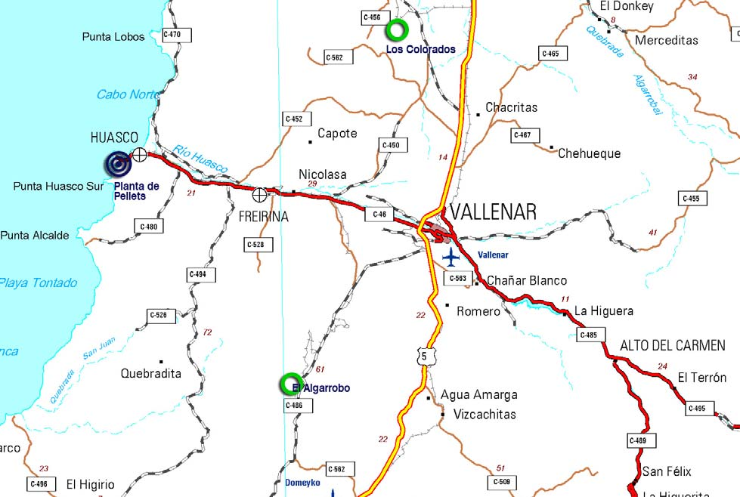
Datum: PSAD 56 | Huso: 19 | UTM N: 6.848.000 | UTM E: 280.250
Ruta de acceso: La Planta de Pellets está ubicada en la Región de Atacama, al sur del Puerto de Huasco. Está unida a este último por un camino asfaltado de 5 km (C-468) y desde allí con la ciudad de Vallenar por la carretera C-46 en una longitud de 53 km. Planta de Pellets está unida con Mina Los Colorados mediante una vía férrea de 86 Km, a la mina se puede acceder desde Vallenar por la Ruta 5 empalmando con la Ruta C-440 desde la cual se accede a Los Colorados.

INSTRUMENTOS DE GESTIÓN AMBIENTAL QUE REGULAN LA ACTIVIDAD FISCALIZADA.

Identificación de Instrumentos de Gestión Ambiental que regulan la actividad, proyecto o fuente fiscalizada.

N° | Tipo de instrumento | N°/  Descripción | Fecha | Comisión / Institución | Nombre de la actividad, proyecto o fuente regulada | Comentarios | Instrumento fiscalizado
1 | RCA | 4 | 23-05-1997 | COREMA Región de Atacama | Proyecto Los Colorados Este |  | SI
2 | RCA | 35 | 11-04-2001 | COREMA Región de Atacama | Proyecto Mejoramiento Tecnológico para la Producción de Concentrados de Minerales de Hierro |  | SI
3 | RCA | 212 | 10-07-2008 | COREMA Región de Atacama | Proyecto  Estación de transferencia de minerales de hierro, Sector Maitencillo |  | SI
4 | RCA | 215 | 16-09-2010 | COREMA Región de Atacama | Proyecto  Ampliación y Mejoras Operacionales en Planta de Pellets |  | SI
5 | RCA | 246 | 28-10-2010 | COREMA  Región de Atacama | Proyecto  Ampliación y Mejoras Operacionales Mina Los Colorados |  | SI
6 | RCA | 3 | 06-01-2011 | CEA  Región de Atacama | Proyecto  Recuperación De Mineral De Hierro Contenido En Rechazos De La Planta De Beneficio Los Colorados |  | SI
7 | RCA | 21 | 25-01-2012 | CEA  Región de Atacama | Proyecto  Ampliación subestación eléctrica Los Colorados |  | NO
8 | RCA | 20 | 25-01-2012 | CEA  Región de Atacama | Proyecto  Ampliación subestación eléctrica (S/E) Planta Pellets |  | SI

ANTECEDENTES DE LA ACTIVIDAD DE FISCALIZACIÓN.

Motivo de la Actividad de Fiscalización.

Motivo: Programada | Descripción del motivo:  Según Resolución SMA N°769/2014 que fija Programa y Subprogramas Sectoriales de Fiscalización Ambiental de Resoluciones de Calificación Ambiental para el año 2015.

Materia Específica Objeto de la Fiscalización Ambiental.

- Manejo de emisiones atmosféricas en fuentes puntuales
- Plan de manejo de emisiones y calidad de aire
- Manejo de emisiones atmosféricas en fuentes areales y móviles
- Afectación medio marino (condiciones de embarque, condición de descarga de relaves a través de emisario principal y de emergencia, y estado de ensenada Chapaco).
- Compromisos asociados a caminos públicos
- Medidas de cierre en Estación de transferencia Maitencillo
- Manejo en botadero de estériles
- Reforestación en Los Colorados
- Relocalización de cactáceas

Aspectos relativos a la ejecución de la Inspección Ambiental.

Primer día de inspección
Fecha de realización: 29 de septiembre de 2015 | Hora de inicio: 10:00 hrs |  | Hora de finalización: 20:40 hrs
Fiscalizador encargado de la actividad: Haidy Toledo Pino |  |  | Órgano: SMA
Fiscalizadores participantes:  Nibaldo Vergara Barros  Claudia Rojas Carmona  Danary Bown Robledo  Carolina Olivares Varas  Makarena Monsalves Solis  Santiago Sandoval  Fernando Venegas Tutor  Elizabeth Cortés Casanova  Elena Martínez Gutierrez  Víctor Jaime Garrido  Felipe Sánchez Aravena |  |  | Órgano(s):  SEREMI de Salud  SEREMI de Salud  Dirección Regional de Vialidad  DIRECTEMAR  SAG  SAG  SERNAGEOMIN  SERNAGEOMIN  SERNAGEOMIN  SMA  SMA
Existió oposición al ingreso: NO |  | Existió auxilio de fuerza pública: NO
Existió colaboración por parte de los fiscalizados: SI |  | Existió trato respetuoso y deferente: SI
Entrega de antecedentes solicitados: SI |  | Entrega de acta: Sí, se entrega en el Anexo 1.
Observaciones: Se modificó el orden de la inspección, debido a que en la reunión de inicio se informó que la Planta se encontraba en mantención programada, por lo cual no fue posible fiscalizar en el orden programado así como tampoco los aspectos relacionados con manejo de emisiones en fuentes puntuales.

Segundo día de inspección
Fecha de realización: 30 de septiembre de 2015 | Hora de inicio: 09:30 hrs |  | Hora de finalización: 18:30 hrs
Fiscalizador encargado de la actividad: Haidy Toledo Pino |  |  | Órgano: SMA
Fiscalizadores participantes:  Nibaldo Vergara Barros  Claudia Rojas Carmona  Carolina Olivares Varas  Mauricio Sepúlveda Marklein  Boris Burgos Silva  Víctor Jaime Garrido  Felipe Sánchez Aravena |  |  | Órgano(s):  SEREMI de Salud  SEREMI de Salud  DIRECTEMAR  CONAF  CONAF  SMA  SMA
Existió oposición al ingreso: NO |  | Existió auxilio de fuerza pública: NO
Existió colaboración por parte de los fiscalizados: SI |  | Existió trato respetuoso y deferente: SI
Entrega de antecedentes solicitados: SI |  | Entrega de acta: Sí, se entrega en Anexo 1.
Observaciones: Sin observaciones

Tercer día de inspección
Fecha de realización: 11 de noviembre de 2015 | Hora de inicio: 09:30 hrs |  | Hora de finalización: 15:45 hrs
Fiscalizador encargado de la actividad: Danilo Gutiérrez Bornes |  |  | Órgano: SMA
Fiscalizadores participantes:  Javiera de la Cerda  Juan Pablo Granzow  Juan Pablo Rodríguez |  |  | Órgano (s):  SMA  SMA  SMA
Existió oposición al ingreso: NO |  | Existió auxilio de fuerza pública: NO
Existió colaboración por parte de los fiscalizados: SI |  | Existió trato respetuoso y deferente: SI
Entrega de antecedentes solicitados: SI |  | Entrega de acta: Sí, se entrega en el Anexo 1.
Observaciones: Se modificó nuevamente el orden de la inspección, debido a que en la reunión de inicio se informó que la Planta se encontraba detenida desde el 09 de noviembre por una falla en el horno rotatorio lo cual no fue comunicado a esta Superintendencia, ver programa de reparación en Anexo 2, por lo cual no fue posible fiscalizar en el orden programado así como tampoco nuevamente todos los aspectos relacionados con manejo de emisiones en fuentes puntuales, incluyendo las mediciones programadas con la cámara termográfica.

Esquema de recorrido

Figura 2. Diagrama de recorrido general, días 29 y 30 de sepiembre de 2015, y 11 de noviembre de 2015 (Fuente: Elaboración propia a partir de Google Earth, 2016).
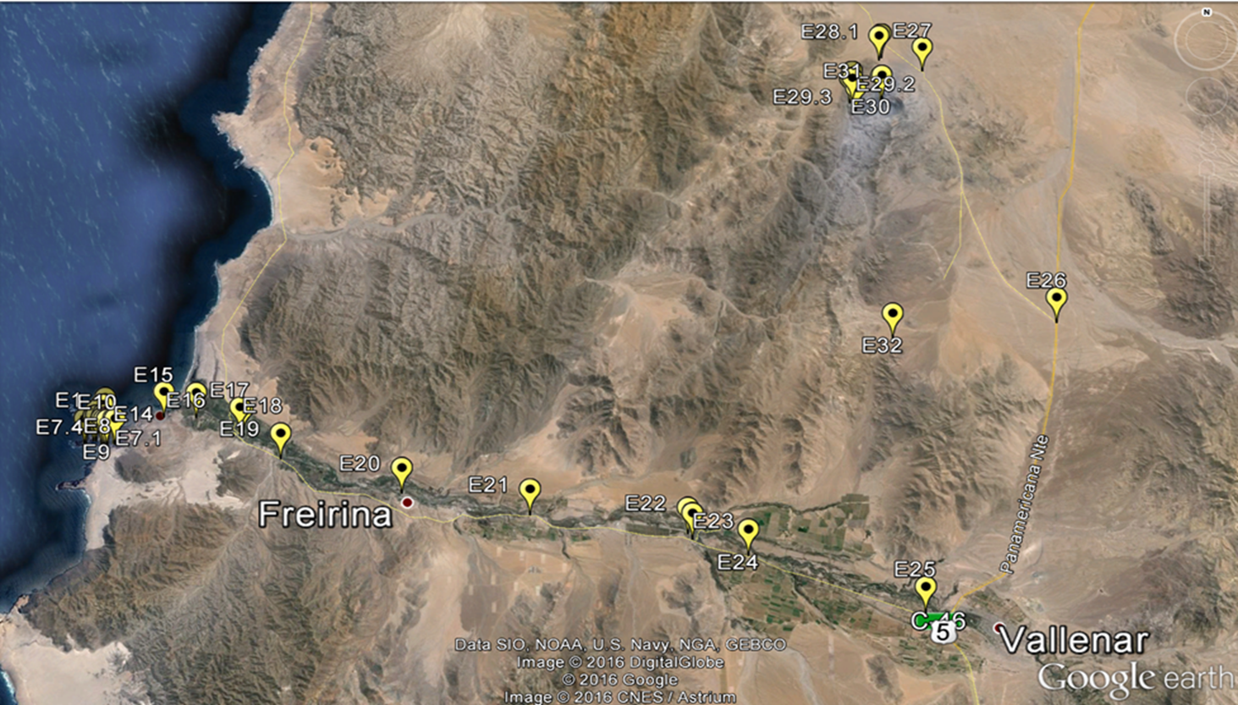

Figura 3. Diagrama de recorrido Planta Pellets, días 29 y 30 de sepiembre de 2015, y 11 de noviembre de 2015 (Fuente: Elaboración propia a partir de Google Earth, 2016).
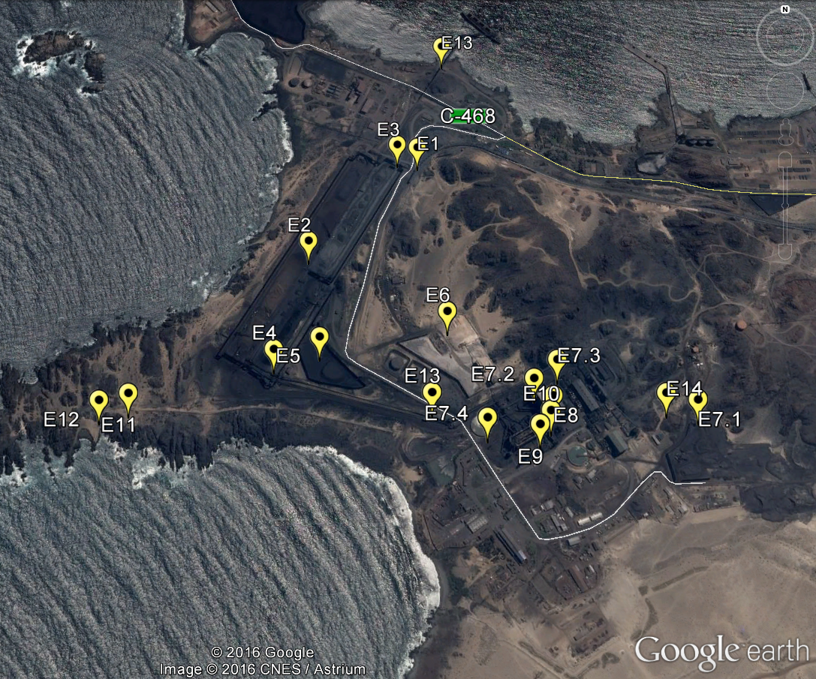

Figura 3. Diagrama de recorrido Mina Los Colorados, días 29 y 30 de sepiembre de 2015 (Fuente: Elaboración propia a partir de Google Earth, 2016).
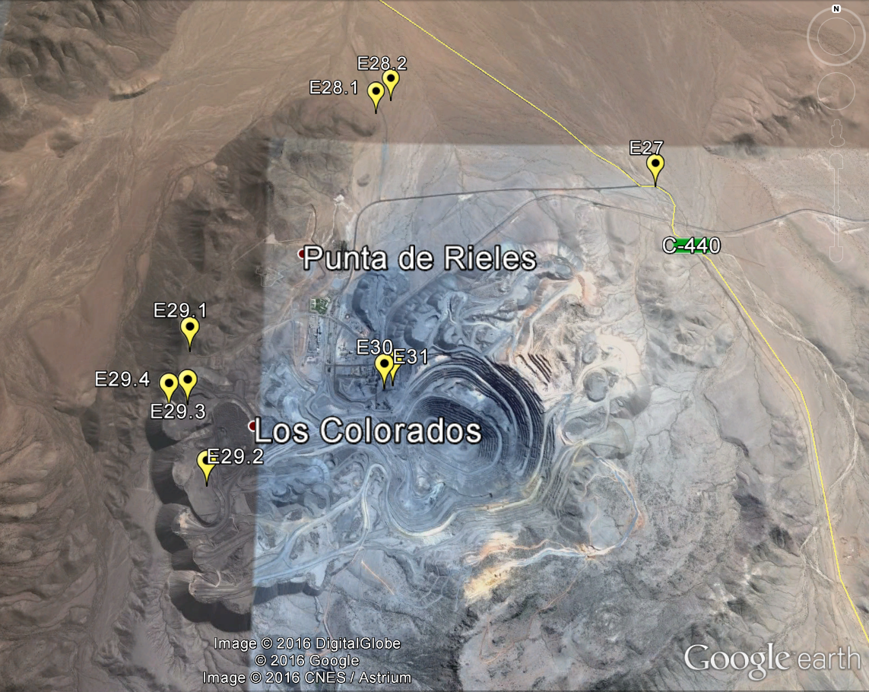

Detalle del Recorrido de la Inspección.
N° de estación | Nombre del sector | Descripción estación
1 | Estación de descarga | Estación de descarga de preconcentrado desde trenes en Planta Pellets.
2 | Sector Acopios Costeros | Acopio Costeros de Productos e Insumos.
3 | Sala de control canchas | Sala de control de condiciones meteorológicas y del sistema de humectación
4 | Correas de Transferencia | Correas de Trasferencias de Acopios Costeros.
5 | Acopio de carbón | Cancha de acopio de carbón.
6 | Cancha de caliza | Cancha de acopio de caliza
7 | Acopios minerales | Acopios de pellets chips con una planta de chancado y clasificación (E6.1); acopios de mineral intermedios (E6.2 y E6.3) y de emergencia (E6.4).
8 | Sala de control planta | Sala de control de monitoreo en línea emisiones y calidad aire
9 | Zona de secado ascendente (UDD) | Sistema abatimiento de la zona de secado ascendente (UDD) y Chimenea 2A
10 | Zona de secado descendente (DDD) | Sistema abatimiento de la zona de secado descendente (DDD) y Chimenea 2B
11 | Sistema de Disposición de Relaves | Espesadores de cola N° 1 y N° 3; sala de control; Dropbox A (10) y Dropbox B.
12 | Emisario principal en Borde Costero | Emisario principal en Borde Costero (cajón de mezcla) y de Emergencia
13 | Correas y chute de Embarque | Correas y Chute de Embarque en muelle Guacolda II
14 | Relocalización | Sector de relocalización de cactáceas dentro de Planta Pellets
15 | Calle Lautaro (ruta C-468) | Tramo de ruta concesionada denominada Lautaro, dentro de Huasco
16 | Vía Férrea /Bellavista | Cruce de la vía férrea con la Ruta C-46, sector agrícola, punto de observación del estado de la vía férrea, en relación a las medidas de control de emisiones asociadas al transporte de preconcentrado.
17 | Vía Férrea/Huasco Bajo casa aislada | Tramo de la vía férrea en Huasco Bajo, sector poblado, punto de observación del estado de la vía férrea, en relación a las medidas de control de emisiones asociadas al transporte de preconcentrado.
18 | Vía Férrea/Huasco Bajo parroquia | Tramo de la vía férrea en Huasco Bajo, sector poblado, punto de observación del paso del tren y del estado de la vía férrea, en relación a las medidas de control de emisiones asociadas al transporte de preconcentrado.
19 | Vía Férrea/El Pino | Tramo de la vía férrea en Huasco Bajo, sector poblado, punto de observación del paso del tren.
20 | Vía Férrea/Estación Freirina | Tramo de la vía férrea en Huasco Bajo, sector poblado, punto de observación del estado de la vía férrea, en relación a las medidas de control de emisiones asociadas al transporte de preconcentrado.
21 | Vía Férrea/Estación Nicolasa Colegio | Tramo de la vía férrea en Huasco Bajo, sector poblado, punto de observación del estado de la vía férrea, en relación a las medidas de control de emisiones asociadas al transporte de preconcentrado.
22 | Vía Férrea/Estación Humectación Los Colorados | Tramo de la vía férrea en Huasco Bajo, sector poblado, punto de observación de las medidas de control de emisiones asociadas al transporte de preconcentrado.
23 | Vía Férrea/Estación Maitencillo | Emplazamiento Ex Estación de transferencia de preconcentrado desde Los Colorados a Planta Pellets
24 | Vía Férrea/Escuela Longomilla | Tramo de la vía férrea en Huasco Bajo, sector poblado, punto de observación de las medidas de control de emisiones asociadas al transporte de preconcentrado.
25 | Estación Llanos de Soto | Dependencias de FERRONOR en donde se almacenan las cúpulas empleadas en el tren.
26 | Cruce Ruta C-440 con Ruta 5 | En empalme de ruta de acceso a Mina Los Colorados.
27 | Ruta C-440. | Tramo en la ruta de acceso a Mina Los Colorados desde Ruta 5.
28 | Área de reforestación | Área de reforestación en Los Colorados, Sector N° 1 (E29.1) y Sector N° 2 (E29.2)
29 | Botadero de estériles | Botaderos de estériles en Mina Los Colorados: Botadero Sur (E30.1), Botadero Sur 3 (E30.2), Botadero Sur 1 (E30.3) y Botadero Sur 4 (E30.4).
30 | Estación de carga en trenes | Estación de carga de preconcentrado en trenes en Los Colorados
31 | Estación de carga en camiones | Estación de carga de preconcentrado en camiones en Los Colorados
32 | Ruta C-450 | Tramo en la ruta de acceso a Mina Los Colorados desde Ruta C-46.

Aspectos relativos al Seguimiento Ambiental

Documentos Revisados

Nombre del informe(es) revisado (s) | Aspecto ambiental relevante | Código  SSA |  | Periodo que reporta |  | Organismo encomendado | Organismo revisor | N° de hecho constatado
Nombre del informe(es) revisado (s) | Aspecto ambiental relevante |  |  | Desde | Hasta | Organismo encomendado | Organismo revisor | N° de hecho constatado
Calidad de Aire para los años 2013 y 2014 y periodo enero – febrero 2015 correspondiente al proyecto “Ampliación y Mejoras Operacionales Planta Pellets” | Plan de manejo de emisiones y calidad de aire. | 8965  8966  11086  11807  11089  11091  11096  13415  13426  18020  18068  18069  19240  19286  19751  19753  19941  19942  21882  22138  22348  23164  23167  23909  25701  26937 | 26938  26939  26941  26942  27457  27461  27462  28194  28594  29896  29899  30709  31762  31763  31765  32301  32303  32798  32807  32808  34216  34437  34438  34439  34440 | 2013-2015 |  | SALUD, SAG | SALUD, SMA | 3
Monitoreo Isocinéticos 2013 y hasta primer semestre 2015 correspondiente al proyecto “Ampliación y Mejoras Operacionales Planta Pellets” | Manejo de emisiones atmosféricas en fuentes puntuales | 19379  27379  38094 |  | 2014-2015 |  | SALUD, SAG | SAG, SMA | 1 y 2
Informes de Resultados de Sedimentación de Material Particulado | Plan de manejo de emisiones y calidad de aire. | 19001  19933  21800  21801  22373  23071  23969  26185  27841  27633 | 28501  29770  30396  30398  32149  32152  33815  34087  34338  34435 | 2013-2015 |  | SAG | SAG, SMA | 3
Planes de Vigilancia Ambiental (PVA) asociados al Depósito Submarino de Colas de Proceso de la Planta de la Planta de Pellets de la Compañía Minera del Pacífico S.A | Condición de descarga de relaves a través de emisario principal y de emergencia | 5870  5914  8065  8147  8150  8691  11135  11700  12542  16137  16138  16831  18365  19627  21024  22292 | 22293  22459  22996  23649  25698  26605  26884  28053  28944  30286  32063  32087  32089  32444  34382  34383  38385 | 2013-2015 |  | DIRECTEMAR | DIRECTEMAR  SMA | 16

HECHOS CONSTATADOS.

Manejo de emisiones atmosféricas en fuentes puntuales.

Sistema de abatimiento zona de secado ascendente (UDD) y chimenea 2A.

Número de hecho constatado: 1 |  | Estación: 9
Documentación solicitada y entregada por el titular:
- Informe descriptivo de los motivos operacionales que generaron la falla en el horno rotatorio, en el cual se indique la fecha del evento, fotografías que registren la falla, y procedimientos a seguir, además de otros antecedentes que estime necesarios (Anexo N° 3).
- Registro diario del monitoreo de material particulado, SO₂ y NOx emitido en las chimeneas 2A y 2B. El registro debe incluir valores desde el 01 de octubre de 2015 al 11 de noviembre del 2015, presentado en formato Excel y pdf y con gráficos explicativos (Anexo N° 4).

Documentación encomendada y analizada por el servicio competente:
- Análisis Isocinéticos de Material Particulado y Gases de descarga de las Chimeneas Scrubber y PPE Chimenea 2A del proyecto “Ampliación y Mejoras Operacionales Planta Pellets” (Anexo N° 5).
Exigencia (s):
Considerando 4.2.1. Definición de las Partes, Acciones y Obras Físicas Existentes. h) Endurecimiento Térmico. RCA 215/2010.
h.1) Parrilla Recta: (...) En la zona de secado ascendente (UDD), los gases a 320 °C provenientes de la descarga de gases de las zonas TPH y PH son forzados a atravesar la cama de pellets, y abandonan la cámara de la zona UDD a 105 °C. Este efluente es conducido a equipos de abatimiento de gases y polvo, y emitido a través de la Chimenea 2A.
Considerando 4.2.2. Descripción de las Partes, Acciones y Obras Físicas Asociadas al Proyecto de Ampliación. Fase 1. a) Planta de Pellets. RCA 215/2010.
(...) Se instalará un precipitador electrostático en la chimenea 2A del horno de parrillas de la actual línea de Peletización de Planta de Pellets y un equipo lavador de gases, los cuales deberán estar en funcionamiento a más tardar en agosto del año 2012.
Considerando 4.2.2.3 Nuevas Instalaciones y Equipos. a) Fase 1. RCA 215/2010.
La chimenea 2A será remodelada durante la construcción de la fase 1 del proyecto. Las características de las chimeneas 2A, … se muestran en la siguiente tabla:
Característica | Chimenea 2A
Ubicación | 280.138 E; 6847797 N
Altura de la chimenea (m) | 60
Diámetro de salida (m) | 5
Velocidad de Salida (m/seg) | 7,78
Temperatura de los gases (°K) | 328,15
Combustible | Carbón bituminoso (100%)
Considerando 4.4 Descripción de la Etapa de Operación. RCA 215/2010.
Las actividades a realizar durante la Etapa de Operación en Planta de Pellets corresponden a las instalaciones existentes operando en conjunto con la nueva línea de molienda, con el nuevo espesador de colas, con los equipos de abatimiento considerados en la chimenea 2A, esto es, un precipitador electrostático y un lavador de gases tipo Scrubber que deberán estar en funcionamiento a más tardar en agosto del año 2012, y, una vez implementada la segunda fase, con la segunda línea de peletización y sus respectivos sistemas de abatimiento de emisiones para las zonas de secado funcionando a plena capacidad (…)
Considerando 6.1. Letra b). Etapa de Operación. RCA 215/2010.
Emisiones por fuentes fijas en Planta de Pellets operando con Carbón.
Fuente | Parámetro | Actual (ton/día) | Fase I (ton/día) | Fase II (ton/día)
Chimenea 2A | PM10 | 4,09 | 0,76 | 0,76
Chimenea 2A | SO2 | 2,16 | 1,1 | 1,1
Chimenea 2A | NOx | 1,188 | 1,188 | 1,188
Chimenea 2B | PM10 | 1,97 | 1,97 | 1,97
Chimenea 2B | SO2 | 2,11 | 2,11 | 2,11
Chimenea 2B | NOx | 0,792 | 0,792 | 0,792
Chimenea nueva línea | PM10 | - | - | 1,4
Chimenea nueva línea | SO2 | - | - | 1,65
Chimenea nueva línea | NOx | - | - | 1,09
Emisión Total | PM10 | 6,06 | 2,73 | 4,13
Emisión Total | SO2 | 4,27 | 3,21 | 4,86
Emisión Total | NOx | 1,98 | 1,98 | 3,07

Considerando 8.3 Emisiones a la Atmósfera. 8.3.1 Isocinéticos y Material Particulado en línea. RCA 215/2010.
(…) Se realizarán monitoreos Isocinéticos y de gases en cada chimenea semestralmente. Para esto, cada una de las chimeneas contará con un puerto de muestreo de acuerdo a la normativa vigente. Duración y frecuencia: Anualmente se realizarán monitoreos Isocinéticos y de gases (en octubre y noviembre). Entrega de información: La entrega de los informes de monitoreo isocinéticos y de gases se efectuará en un plazo no superior a los 40 días desde la fecha de recepción de éstos y el titular deberá entregar los resultados de monitoreo y sus respectivos análisis en formato digital y papel en triplicado ante la Comisión Nacional del Medio Ambiente Atacama para ser distribuidos a Seremi de Salud, Servicio Agrícola y Ganadero.
El Titular se compromete a implementar el monitoreo continuo de material particulado en línea con la autoridad sanitaria total emanado desde cada una de sus chimeneas. Los resultados de dicho monitoreo serán remitidos en forma mensual, los resultados de monitoreo y sus respectivos análisis en formato digital y papel en triplicado ante la Comisión Nacional del Medio Ambiente Atacama para ser distribuidos a Seremi de Salud, Servicio Agrícola y Ganadero. Además serán mantenidos en línea para el acceso de la SEREMI de Salud cuando ésta lo estime conveniente.
Considerando 10 Condiciones o Exigencias Específicas. 10.12 Anhídrido Sulfuroso (SO₂). RCA 215/2010.
Respecto de este contaminante el proyecto aumenta sus emisiones de NOx desde 4,27 (actual) a 4,86 T/día.
Considerando 10 Condiciones o Exigencias Específicas. 10.13 Dióxido de Nitrógeno (NO₂). RCA 215/2010.
Respecto de este contaminante el proyecto aumenta sus emisiones de NOx desde 1,98 (actual) a 3,07 T/día.
Considerando 10.14. RCA 215/2010.
Además se requiere que las mediciones en línea que el titular debe implementar en cada una de las chimeneas contempladas el proyecto para el control de emisiones de MP-10, NOx, SO2, se encuentren disponibles en línea, en tiempo real, mediante página web en Internet u otro sistema, a objeto de que esta Autoridad pueda verificar instantáneamente, el cumplimiento de las emisiones antes señaladas.

Hecho (s):
Durante las actividades de inspección del año 2015, se constató:
- Los Sres. Gustavo Rodríguez, Superintendente General Planta Pellet; Patricio Figueroa, Encargado de Medio Ambiente y Luis Jiménez, Coordinador Operativo de Gestión Ambiental, informaron la existencia de una falla en el horno rotatorio (Fotografías N° 1 y 2), por lo que no fue posible operar la chimenea 2A. El Sr. Bernardo Guerra Moya, Jefe de Turno, señaló que los equipos se encuentran operativos, pero detenidos debido a la falla ya informada, desde el lunes 09.11.2015 (Anexo N° 3).
- En la sala de control de operaciones del área de pelletización, se controlan parámetros operacionales de los equipos de mitigación de emisiones de la chimenea 2A (Fotografía N° 3). Los parámetros operacionales que se controlan, se presentan en la Tabla 1.
- Presencia de precipitador electrostático y lavador de gases (Fotografía N° 4). Al momento de la inspección, ambos equipos se encontraban detenidos debido a la falla informada en un principio, no registrando valores de emisión por dicha chimenea. En inspección ambiental realizada el 2013, el Sr. Sergio Núñez, Jefe de Turno de Pelletización durante ese período, informó que el precipitador electrostático poseía una eficiencia de abatimiento de material particulado de un 99%, determinado por las mediciones isocinéticas realizadas antes y después de la instalación de dicho equipo.
- Según lo indicado por el Sr. Luis Jiménez, la Chimenea 2A posee una altura de 60 m. Al finalizar la inspección, el Sr. Jiménez presentó el plano de instalación de obras: Plano N° 3011 – G - OB “Sistema de Ingeniería Básica Proyecto Sistema Abatimiento Emisiones Horno Endurecimiento de Pellets – Planta Huasco – Disposición General Área Absorbedor” (Anexo N° 6). Dicho documento precisa que la altura de la chimenea es igual a 60 m y su diámetro interno es 3.6 m.
- Se tomaron fotografías y se georreferenció la ubicación de la chimenea 2A.
- Para el monitoreo de las emisiones en la chimenea 2A, el Sr. Guerra indicó que se contemplan los parámetros de MP10, SO₂ y NOx.
- A su vez, el Sr. Figueroa señaló que el sistema de monitoreo continuo y en línea de material particulado, NOx y SO₂, se encuentra implementado de manera interna en la empresa, pero no en línea con la autoridad, dado que aún faltan detalles por precisar, sin tener una fecha estimada de operación. Complementariamente, el Sr. Jiménez señaló que el sistema de monitoreo si está implementado, pero que no es oficial.

Resultado (s) examen de Información:
El Titular a través de la Carta Conductora GG-CA-O-O-154-NAG, de fecha 20 de noviembre de 2015, recepcionada con fecha 23 de noviembre de 2015 (Anexo N° 7), entregó en su Anexo N° 2 el “Informe Descriptivo de los motivos operacionales que generaron la falla en el horno rotatorio” y, la orden de compra N° 4531248898, información solicitada en el punto 2 del numeral 9 del acta de inspección ambiental. Al respecto, el Titular indicó lo siguiente:
- Con fecha 01.11.2015, personal de mantención detectó el calentamiento anormal de una pared de la zona de alimentación del horno rotatorio, provocado por la pérdida del sello y caída de un trozo de cemento refractario (castable) de 1,0 m por 0,4 m, del interior del horno rotatorio, dejando los anclajes a la vista y la carcasa metálica expuesta a las altas temperaturas (Fotografía 01 y 02).
- La reparación, requirió que el área de endurecimiento térmico estuviese apagado y a temperatura ambiente, por lo que se detuvo el proceso de Peletización durante 4 días, a partir del lunes 09.11.2015.
- Para el encendido y apagado del horno rotatorio, se requiere de un proceso controlado de enfriamiento y calentamiento que demanda 32 horas por fase.
- El programa de detención especial consideró:
- Detención de la producción: Realizada el 09.11.2015 a las 00:00 horas.
- Puesta en servicio de quemador a petróleo (enfriamiento): Ejecutada el 09.11.2015 a las 01:00 horas
- Ingreso al horno para proceder a demoler y reparar: Inicio el 10.11.2015 a las 10:00hrs.
- Término de la reparación y puesta en servicio del quemador a petróleo (calentamiento): Realizada el 11.11.2015 a las 16:30 horas.
- Recuperación de operación en régimen: 13.11.2015 a las 00:30 horas.

Por otra parte, el Titular a través de la Carta Conductora GG-CA-O-O-154-NAG, de fecha 20 de noviembre de 2015, recepcionada con fecha 23 de noviembre de 2015 (Anexo N° 7), entregó en su Anexo N° 4 el “Registro diario del monitoreo de material particulado, SO₂ y NOx emitido en las chimeneas 2A y 2B. El registro debe incluir valores desde el 01 de octubre de 2015 al 11 de noviembre de 2015, ser presentado en formato Excel y pdf y con gráficos explicativos”, información solicitada en el punto 4 del numeral 9 del acta de inspección ambiental. Respecto del examen de información de la chimenea 2A, es posible indicar:
- No hay registro de NOx, SO₂ y MP entre las fechas 01.10.2015 y 09.10.2015, dado que la Planta estuvo detenida por mantenimiento programado.
- Las toneladas métricas diarias (TMD) para Óxidos de Nitrógeno (NOx) para el rango solicitado, alcanzan un promedio de 2,8 TMD, con un máximo de 4,35 TMD registrado el día 12.10.2015 (Gráfico 1). Los valores diarios promedios presentados por el Titular, superan los valores de establecidos en el considerando 6.1, letra b), de la RCA 215/210 (1,88 ton/día), entre los días 11.10.2015 y 09.11.2015 (30 días). A modo de ejemplo, el valor máximo registrado el día 12.10.2015 (4,35 TMD), supera en un 266% lo indicado en el Considerando 6.1, Letra b) de la RCA.
- Las TMD para Dióxido de Azufre (SO₂) para el rango solicitado, alcanzan un promedio de 0,2 TMD, con un máximo de 0,25 TMD registrado el día 12.10.2015 (Gráfico 2). Los valores diarios promedios presentados por el Titular, son inferiores a los valores establecidos en el Considerando 6.1, letra b), de la RCA 215/210 (1,1 ton/día). A modo de ejemplo, el valor máximo registrado el día 12.10.2015 (0,61 ton/día), es inferior en un 44.5% respecto de lo indicado en el Considerando 6.1, Letra b) de la RCA.
- Que las TMD para Material Particulado para el rango solicitado, alcanzan un promedio de 0,03 TMD, con un máximo de 0,04 toneladas registrado el día 12.10.2015 (Gráfico 3). Los valores diarios promedios presentados por el Titular, son inferiores a los valores establecidos en el Considerando 6.1, letra b), de la RCA 215/2010 (0,76 ton/día). A modo de ejemplo, el valor máximo registrado el día 12.10.2015 (0,103 ton/día), es inferior en un 86,4% de lo indicado en el Considerando 6.1, Letra b) de la RCA.

El titular remitió a través del Sistema de Seguimiento Ambiental (SSA) los informes de Monitoreo Isocinéticos correspondiente al primer y segundo semestre de los años 2013, 2014 y 2015. De la revisión de la exigencia, se constató que el titular remitió los informes semestrales correspondientes para la chimenea 2A, sin embargo las mediciones fueron realizadas en marzo y octubre de 2013; febrero y septiembre de 2014 y junio de 2015; lo que difiere de los meses establecidos en la RCA, correspondientes a octubre y noviembre.
Respecto de los Informes de Monitoreos Isocinéticos, códigos N° 27379 y 38094, que contienen los resultados del monitoreo isocinético en la Chimenea 2A de septiembre de 2014 y junio de 2015, mediante ORD. ORA N° 014 de fecha 11 de septiembre de 2015 (Anexo N° 8), esta Superintendencia encomendó al Servicio Agrícola y Ganadero de la Región de Atacama, el examen de los Monitoreos Isocinéticos reportado por el titular, de cuya revisión dicho Servicio mediante ORD. N° 672, de fecha 02 de octubre de 2015 (Anexo N° 9), informó lo siguiente:
- Respecto de la temporalidad de los monitoreos realizados por el titular, se señala que éstos debían efectuarse para el segundo semestre entre los meses de octubre y noviembre, y no en agosto o septiembre como efectivamente fue.
- La suma de las emisiones a la atmósfera de Anhídrido Sulfuroso (SO₂) de ambas fuentes durante el monitoreo no superan las emisiones comprometidas por el titular en el considerando 10.12 de la RCA N°215/2010.
- Las emisiones totales de Dióxido Nitroso a partir de las dos chimeneas superan el nivel comprometido por el titular en el considerando 10.13 durante el monitoreo realizado en agosto del año 2014 al alcanzar la suma de ambas emisiones un nivel un nivel de 3,31 ton/día.

No obstante lo anterior, en base a lo constatado en la inspección ambiental del año 2015, la fase 2 del Proyecto aún no está construida y por ende operativa. Por lo tanto, las exigencias en los límites de emisiones sólo son aplicables a la etapa de operación de la fase 1 del mismo. Así, de lo informado por el Servicio Agrícola Ganadero en su ORD. N° 672/2015, es preciso aclarar que si bien las emisiones de Dióxido de Nitrógeno son iguales a 3,31 ton/día y superan las emisiones de establecidas en el Considerando 10.13 de la RCA (3,07 ton/día), este límite aplica sólo a la Fase II del Proyecto. De igual forma, las concentraciones de NOx superan los valores establecidos en el considerando 6.1 letra b) del instrumento para la Fase I, cuya emisión límite equivale a 1,98 ton/día, durante Agosto de 2014 en 1,33 ton/día, correspondiente a un 67% sobre el límite establecido en la exigencia.
Independiente de lo informado por el Servicio Agrícola y Ganadero de la Región de Atacama en su ORD. N° 672/2015 (Anexo N° 9), de la revisión de los informes isocinéticos remitidos por el titular: Informe N°12-2013-FF (2013); Código Sistema de Seguimiento Ambiental (SSA) N° 19385 (2014); Código SSA N° 27379 (2014) y Código SSA N° 38094 (2015) y del Plano N° 3011-G-07 de la chimenea 2A (Anexo N° 10); se constató que el diámetro interno de la chimenea 2A y las velocidades de salida de los gases, difieren de lo evaluado y aprobado ambientalmente. Así, el diámetro de la chimenea es inferior en 1,4 m a lo aprobado y la velocidad de los gases es superior en un 102% para el Informe 12-2013-FF; un 97.5% para el Informe Código SSA 19385; un 87% para el Informe Código SSA 27379 y un 121% para el Informe Código SSA 38094. En la Tabla 2, se presenta un cuadro comparativo de los diámetros, velocidades y temperaturas de la Chimenea 2A, establecidos en la RCA y los reportados por el Titular en los Informes ya señalados.
Registros
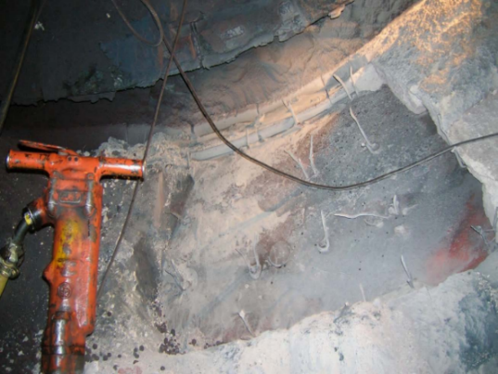 |  |  | 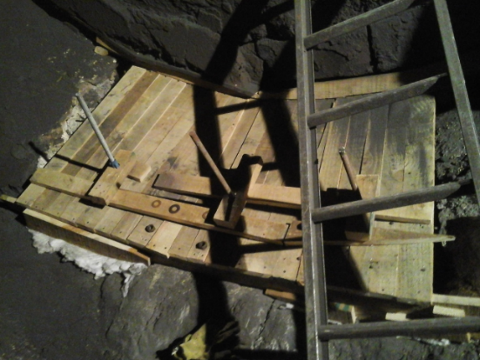
Fotografía 1. | Fuente: Informe Motivos operacionales Falla en Horno Rotatorio (Anexo 3). |  | Fotografía 2. | Fuente: Informe Motivos operacionales Falla en Horno Rotatorio (Anexo 3).
Descripción medio de prueba: Pared del horno rotatorio con pérdida de sello refractario y anclajes a la vista. |  |  | Descripción medio de prueba: Reparación de la pared interna del horno rotatorio.

Registros
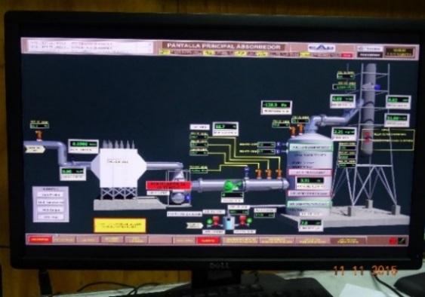
  Entrada | Salida
  Temperatura de entrada al precipitador | Temperatura
  O2 | Flujo de Gases: SO₂, O2, CO2, Material Particulado Total (todas en ppm).
  CO | Presión
  Temperatura de salida del precipitador | Porcentaje de sólidos.
  Temperatura de entrada en el lavador de gases | pH.
  Presión de Atrapa Nieblas | Caudal de Lechada.
Fotografía 03. | Fecha: 11-11-2015 | Tabla 1. | Fuente: Elaboración propia en base a antecedentes obtenidos en terreno.
Descripción medio de prueba: Panel de control de Chimenea 2A (detenida). |  | Descripción medio de prueba: Parámetros operacionales de la Chimenea 2A.

Registros
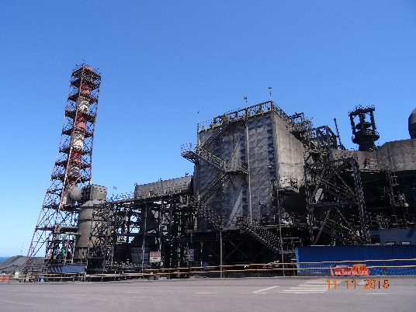  Precipitador Electrostático  Lavador de Gases  Chimenea 2A |  |  |  | 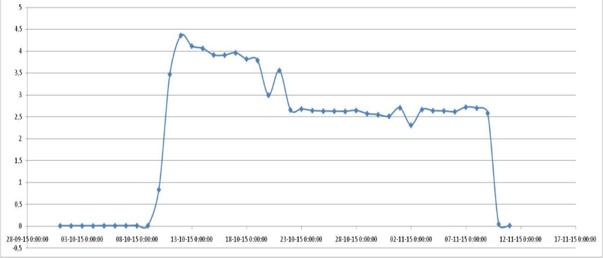  4,35 ton/día
Fotografía 04. |  | Fecha: 11-11-2015 |  | Gráfico 1. |  | Fuente: Adaptado de Registro diario de monitoreo de material particulado, SO2 y NOx (Anexo 4).
Coordenadas DATUM WGS84 HUSO 19S |  | Coordenada Norte:  6.847.405 | Coordenada Este: 279.898
Descripción medio de prueba: Chimenea 2A, Lavador de Gases y Precipitador electrostático. |  |  |  | Descripción medio de prueba: Toneladas métricas diarias de NOx, PEE 2A. La línea roja establece el valor de referencia establecido en la RCA (1,118 ton/día), y se muestra el valor máximo registrado (4,35 ton/día) en octubre.
Registros
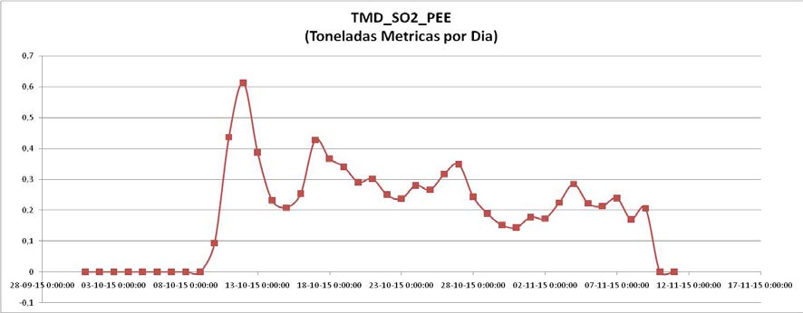  0,61 ton/día |  |  |  | 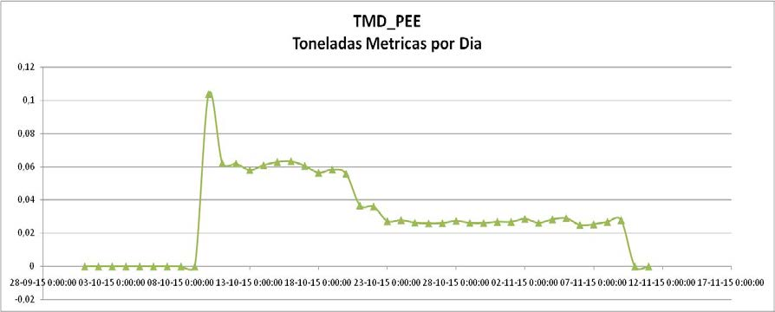  0,173 ton/día
Gráfico 2 | Fuente: Adaptado de Registro diario de monitoreo de material particulado, SO2 y NOx (Anexo 4). |  |  | Gráfico 3 | Fuente: Adaptado de Registro diario de monitoreo de material particulado, SO2 y NOx (Anexo 4).
Descripción medio de prueba: Toneladas métricas diarias de SO₂, PEE 2A. El valor máximo registrado (0,61 ton/día), es menor a lo indicado en la RCA (1,1 ton/día). |  |  |  | Descripción medio de prueba: Toneladas métricas diarias de MP, PEE 2A. El valor máximo registrado (0,103 ton/día), es menor a lo indicado en la RCA (0,76 ton/día).
Registros
Características Chimenea | 2ª
Características Chimenea | RCA | Informe 12-2013-FF | Informe Código 19385 | Informe Código 27379 | Informe Código 38094
Diámetro Salida (m) | 5 | 3,6 | 3,6 | 3,6 | 3,6
Velocidad Salida Gases (m/s) | 7,78 | 15,7 (*) | 15,37 (*) | 14,57 (*) | 17,21 (*)
T° Gases (°K) | 328,5 | 323,1 (*) | 323 (*) | 324,33 (*) | 327,89 (*)
(*) Valores promedios
Tabla 2 | Fuente: Elaboración propia en base a antecedentes presentados en Informes 12-2013-FF, Informe Código SSA N° 19385 (2014), Informe Código SSA N° 27379 (2014) e Informe Código SSA N° 38094 (2015).
Descripción medio de prueba: Comparación de las características de la Chimenea 2A descritas en RCA y las señaladas en los informes de mediciones isocinéticas de los años 2013, 2014 y 2015.

Sistema de abatimiento zona de secado descendente y chimenea 2B.
Número de hecho constatado: 2 |  |  |  | Estación: 10
Documentación solicitada y entregada por el titular:
- Registro diario del monitoreo de material particulado, SO2 y NOx emitido en las chimeneas 2A y 2B. El registro debe incluir valores desde el 01 de octubre de 2015 al 11 de noviembre del 2015, ser presentado en formato Excel y pdf y con gráficos explicativos (Anexo N° 4).
Documentación encomendada y analizada por el servicio competente:
- Análisis Isocinéticos de Material Particulado y Gases de descarga de las Chimeneas Scrubber y PPE Chimenea 2A del proyecto “Ampliación y Mejoras Operacionales Planta Pellets” (Anexo N° 5).
Exigencia (s):
Considerando 4.2.1. Definición de las Partes, Acciones y Obras Físicas Existentes. h) Endurecimiento Térmico. RCA 215/2010.
h.1) Parrilla Recta: (...) La etapa de secado es completada por la zona de secado descendente (DDD), la cual ocupa la mezcla de gases recuperados desde la segunda zona del enfriador anular y parte de los gases producidos en la zona PH, alcanzando una temperatura de mezcla de 340 °C. Los gases abandonan la zona DDD a 140 °C y son conducidos a un Scrubber (lavador) tipo Venturi, donde se abaten los gases y el material particulado y emitido a través de la Chimenea 2B.
Considerando 4.2.2.3 Nuevas Instalaciones y Equipos. a) Fase 1. RCA 215/2010.
(…) Las características de las chimeneas … y 2B, se muestran en la siguiente tabla:
Característica | Chimenea 2B
Ubicación | 280.170 E; 6.847.860 N
Altura de la chimenea (m) | 30
Diámetro de salida (m) | 3
Velocidad de Salida (m/seg) | 22,6
Temperatura de los gases (°K) | 320,45
Combustible | Carbón bituminoso (100%)
La chimenea 2B no sufre modificaciones con el proyecto.
Considerando 4.4 Descripción de la Etapa de Operación. RCA 215/2010.
Las actividades a realizar durante la Etapa de Operación en Planta de Pellets corresponden a las instalaciones existentes operando en conjunto con la nueva línea de molienda, con el nuevo espesador de colas, con los equipos de abatimiento considerados en la chimenea 2A, esto es, un precipitador electrostático y un lavador de gases tipo Scrubber que deberán estar en funcionamiento a más tardar en agosto del año 2012, y, una vez implementada la segunda fase, con la segunda línea de peletización y sus respectivos sistemas de abatimiento de emisiones para las zonas de secado funcionando a plena capacidad, considerando la recepción de preconcentrado por tren a una tasa máxima de 9,15 Mt/ano. Se presenta a continuación la forma en la cual operaran durante esta Etapa.
Considerando 6.1 Calidad del Aire. Etapa de Operación. RCA 215/2010.
Emisiones por fuentes fijas en Planta de Pellets operando con Carbón.
Fuente | Parámetro | Actual (ton/día) | Fase I (ton/día) | Fase II (ton/día)
Chimenea 2A | PM10 | 4,09 | 0,76 | 0,76
Chimenea 2A | SO2 | 2,16 | 1,1 | 1,1
Chimenea 2A | NOx | 1,188 | 1,188 | 1,188
Chimenea 2B | PM10 | 1,97 | 1,97 | 1,97
Chimenea 2B | SO2 | 2,11 | 2,11 | 2,11
Chimenea 2B | NOx | 0,792 | 0,792 | 0,792
Chimenea nueva línea | PM10 | - | - | 1,4
Chimenea nueva línea | SO2 | - | - | 1,65
Chimenea nueva línea | NOx | - | - | 1,09
Emisión Total | PM10 | 6,06 | 2,73 | 4,13
Emisión Total | SO2 | 4,27 | 3,21 | 4,86
Emisión Total | NOx | 1,98 | 1,98 | 3,07

Considerando 8.3 Emisiones a la Atmósfera. 8.3.1 Isocinéticos y Material Particulado en línea. RCA 215/2010.
(…) Se realizarán monitoreos Isocinéticos y de gases en cada chimenea semestralmente. Para esto, cada una de las chimeneas contará con un puerto de muestreo de acuerdo a la normativa vigente. Duración y frecuencia: Anualmente se realizarán monitoreos Isocinéticos y de gases (en octubre y noviembre). Entrega de información: La entrega de los informes de monitoreo isocinéticos y de gases se efectuará en un plazo no superior a los 40 días desde la fecha de recepción de éstos y el titular deberá entregar los resultados de monitoreo y sus respectivos análisis en formato digital y papel en triplicado ante la Comisión Nacional del Medio Ambiente Atacama para ser distribuidos a Seremi de Salud, Servicio Agrícola y Ganadero.
El Titular se compromete a implementar el monitoreo continuo de material particulado en línea con la autoridad sanitaria total emanado desde cada una de sus chimeneas. Los resultados de dicho monitoreo serán remitidos en forma mensual, los resultados de monitoreo y sus respectivos análisis en formato digital y papel en triplicado ante la Comisión Nacional del Medio Ambiente Atacama para ser distribuidos a Seremi de Salud, Servicio Agrícola y Ganadero. Además serán mantenidos en línea para el acceso de la SEREMI de Salud cuando ésta lo estime conveniente.
Considerando 10 Condiciones o Exigencias Específicas. 10.12 Anhídrido Sulfuroso (SO2). RCA 215/2010.
Respecto de este contaminante el proyecto aumenta sus emisiones de NOx desde 4,27 (actual) a 4,86 T/día.

Considerando 10 Condiciones o Exigencias Específicas. 10.13 Dióxido de Nitrógeno (NO₂). RCA 215/2010.
Respecto de este contaminante el proyecto aumenta sus emisiones de NOx desde 1,98 (actual) a 3,07 T/día.
Considerando 10.14. RCA 215/2010.
Además se requiere que las mediciones en línea que el titular debe implementar en cada una de las chimeneas contempladas el proyecto para el control de emisiones de MP-10, NOx, SO2, se encuentren disponibles en línea, en tiempo real, mediante página web en Internet u otro sistema, a objeto de que esta Autoridad pueda verificar instantáneamente, el cumplimiento de las emisiones antes señaladas.
Hecho (s):
Durante las actividades de inspección del año 2015, se constató que:
- Los Sres. Gustavo Rodríguez, Superintendente General Planta Pellet; Patricio Figueroa, Encargado de Medio Ambiente y Luis Jiménez, Coordinador Operativo de Gestión Ambiental, informaron la existencia de una falla en el horno rotatorio (Fotografías N° 01 y 02), por lo que no es posible operar la chimenea 2B. El Sr. Bernardo Guerra Moya, Jefe de Turno, señaló que los equipos se encuentran operativos, pero detenidos debido a la falla ya informada, desde el lunes 09.11.2015 (Anexo N° 3).
- En la sala de control de operaciones del área de pelletización, se controlan los parámetros operacionales de los equipos de mitigación de emisiones que salen por la chimenea 2B. Así, para la entrada se controla la temperatura, el flujo de agua de lavado Scrubber y la presión; mientras que para la salida, se controla NOx, Material Particulado total y SO₂, Flujo Caudal de Gases y no se mide emisiones de CO₂.
- No se observó emisión en la sala de control para la Chimenea 2B, dada la detención por mantención en el horno rotatorio (Fotografía N° 5).
- Respecto del monitoreo para el control de emisiones, según indicó el Sr. Guerra se contemplan los parámetros de MP₁₀, SO₂ y NOx (Fotografía N° 6). A su vez, el Sr. Figueroa señaló que el sistema de monitoreo continuo y en línea de material particulado, NOx y SO2, se encuentra implementado de manera interna en la empresa, pero no en línea con la autoridad, dado que aún faltan detalles por precisar, sin tener una fecha estimada de operación. Complementariamente, el Sr. Jiménez señaló que el sistema de monitoreo si está implementado, pero que no es oficial.
- Se tomaron fotografías y se georreferenció la ubicación de la Chimenea 2B.
- Adicionalmente, durante la actividad de inspección ambiental realizada el año 2013, se observó fuga gaseosa en sector de ingreso de gases al Scrubber y en la conexión del ducto de salida del Scrubber a la chimenea (Fotografía N° 7).

Resultado (s) examen de Información:
El Titular a través de la Carta Conductora GG-CA-O-O-154-NAG, de fecha 20 de noviembre de 2015, recepcionada con fecha 23 de noviembre de 2015 (Anexo 7), entregó en su Anexo 4 el “Registro diario del monitoreo de material particulado, SO₂ y NOx emitido en las chimeneas 2A y 2B. El registro debe incluir valores desde el 01 de octubre de 2015 al 11 de noviembre de 2015, ser presentado en formato Excel y pdf y con gráficos explicativos”, información solicitada en el punto 4 del numeral 9 del acta de inspección ambiental. Del examen de información para la Chimenea 2B, es posible indicar:
- No hay registro de NOx, SO2 y MP entre el 01.10.2015 y 09.10.2015 (Planta detenida) y entre el 05.11.2015 y el 11.11.15 (Falla en sistema Ambilogger).
- Las TMD para Óxidos de Nitrógeno para el rango solicitado, alcanzan un promedio de 0,66 TMD, con un máximo de 1,49 y 1,48 toneladas registradas los días 14.10.2015 y 12.10.2015 respectivamente (Gráfico 4). Los valores diarios promedios presentados por el Titular, superan los valores de establecidos en el considerando 6.1, Letra b) de la RCA 215/210 (0,792 ton/día), en 5 días (11-12-13-14 y 21.10.2015). A modo de ejemplo, el valor máximo registrado el día 14.10.2015 (1,49 TMD), supera en un 238,6% lo indicado en el mencionado Considerando.
- Las TMD para Dióxido de Azufre (SO₂) para el rango solicitado, alcanzan un promedio de 0,75 TMD, con un máximo de 2,04 toneladas registrado el día 12.10.2015, (Gráfico 5). Los valores diarios promedios presentados por el Titular, son inferiores a los valores de establecidos en el considerando 6.1, Letra b) de la RCA 215/210 (2,11 ton/día). A modo de ejemplo, el valor máximo registrado el día 12.10.2015 (2,04 ton/día), es inferior en un 3,3% de lo indicado en el mencionado Considerando.
- Las TMD para Material Particulado para el rango solicitado, alcanzan un promedio de 0,56 TMD, con un máximo de 1,105 toneladas registrado el día 31.10.2015 (Gráfico 6). Los valores diarios promedios presentados por el Titular, son inferiores a los valores de establecidos en el considerando 6.1, Letra b) de la RCA 215/210 (1,97 ton/día). A modo de ejemplo, el valor máximo registrado el día 31.10.2015 (1,105 ton/día), es inferior en un 44% de lo indicado en el mencionado Considerando.

El titular remitió a través del Sistema de Seguimiento Ambiental (SSA) los informes de Monitoreo Isocinéticos correspondiente al primer y segundo semestre de los años 2013, 2014 y 2015. De la revisión de la exigencia, se constató que el titular remitió los informes semestrales correspondientes para la chimenea 2B, sin embargo las mediciones fueron realizadas en marzo y octubre de 2013; febrero y agosto de 2014 y junio de 2015; lo que difiere de los meses establecidos en la RCA, correspondiente a octubre y noviembre.
Respecto de los Informes de Monitoreos Isocinéticos, códigos SSA N° 27379 y SSA N° 38094, que contienen los resultados del monitoreo isocinético en la Chimenea 2B para agosto de 2014 y junio de 2015 (Anexo N° 5). Mediante ORD. ORA N° 014 de fecha 11 de septiembre de 2015 (Anexo N° 8), esta Superintendencia encomendó al Servicio Agrícola y Ganadero de la Región de Atacama, el examen de los Monitoreos Isocinéticos reportado por el titular, de cuya revisión dicho Servicio mediante ORD. N° 672, de fecha 02 de octubre de 2015 (Anexo N° 9), informó lo siguiente:
- Respecto de la temporalidad de los monitoreos realizados por el titular, se señala que éstos debían efectuarse para el segundo semestre entre los meses de octubre y noviembre, y no en agosto o septiembre como efectivamente fue.
- La suma de las emisiones a la atmósfera de Anhídrido Sulfuroso (SO₂) de ambas fuentes durante el monitoreo no superan las emisiones comprometidas por el titular en el considerando 10.12 de la RCA N°215/2010.
- Las emisiones totales de Dióxido Nitroso a partir de las dos chimeneas superan el nivel comprometido por el titular en el considerando 10.13 durante el monitoreo realizado en agosto del año 2014 al alcanzar la suma de ambas emisiones un nivel un nivel de 3,31 ton/día.

No obstante lo anterior, en base a lo constatado en la inspección ambiental del año 2015, la fase 2 del Proyecto aún no está construida y por ende operativa. Por lo tanto, las exigencias en los límites de emisiones sólo son aplicables a la etapa de operación de la fase 1 del mismo.
Así, de lo informado por el Servicio Agrícola Ganadero en su ORD. N° 672/2015, es preciso aclarar que si bien las emisiones de Dióxido de Nitrógeno son iguales a 3,31 ton/día y superan las emisiones establecidas en el Considerando 10.13 de la RCA (3,07 ton/día), este límite aplica sólo a la Fase II del Proyecto. No obstante, de igual forma se superan los valores establecidos en el considerando 6.1 letra b) del instrumento para la Fase I, cuya emisión límite de referencia equivale a 1,98 ton/día. Por lo anterior, para agosto de 2014 el Titular superó los límites establecidos en el Considerando 6.1, letra b) de la RCA en 1,33 ton/día, correspondiente a un 67%.
Independiente de lo informado por el Servicio Agrícola y Ganadero de la Región de Atacama en su ORD. N° 672/2015 (Anexo N° 9), es preciso indicar que revisión por parte de esta Superintendencia, a los mismo informes de seguimiento encomendados, se constató que las temperatura promedio de salida de los gases, superan lo indicado en la RCA (320,45 °K). Específicamente en el Informe SSA N° 27379 con un valor de 328,21 °K y en el Informe SSA N° 38094 con un valor de 327,05 °K.
Registros
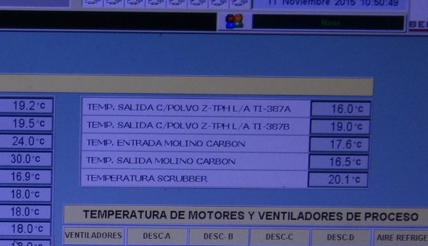 |  |  | 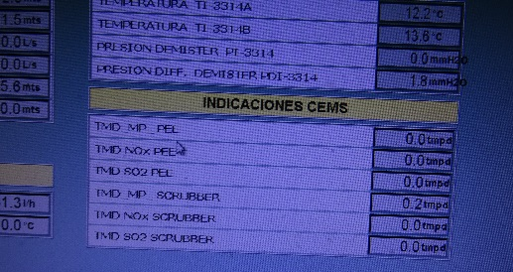
Fotografía 5. | Fecha: 11-11-2015 |  | Fotografía 6. |  | Fecha: 11-11-2015
Coordenadas DATUM WGS84 HUSO 19S | Coordenada Norte: No aplica. | Coordenada Este: No aplica. | Coordenadas DATUM WGS84 HUSO 19S |  | Coordenada Norte: No aplica. | Coordenada Este: No aplica.
Descripción medio de prueba: Temperatura Scrubber, Chimenea 2B. Valor igual a 20,1°C, lo que demuestra la detención de la Planta. |  |  | Descripción medio de prueba: Emisiones de NOx, SO2 y MP en Chimenea 2B. Los valores demuestran que al momento de la inspección (año 2015), la planta estaba detenida y sin registrar emisiones.

Registros
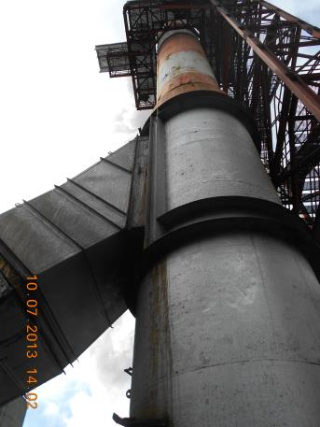 |  |  | 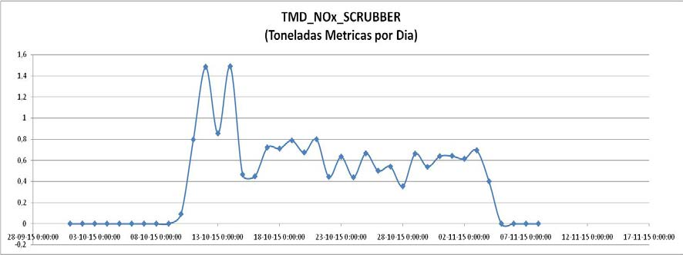  1,49 ton/día  1,48 ton/día
Fotografía 07. | Fecha: 10-07-2013 |  | Gráfico 4. | Fuente: Adaptado de Registro diario de monitoreo de material particulado, SO2 y NOx (Anexo 4).
Coordenadas DATUM WGS84 HUSO 19S | Coordenada Norte: 6.847.456,34 | Coordenada Este: 279.982,34 | Gráfico 4.
Descripción medio de prueba: Sector de fuga de gases en la unión de la salida del Scrubber e ingreso a la chimenea 2B. |  |  | Descripción medio de prueba: Toneladas métricas diarias de NOx, en SCRUBBER 2B. La línea roja establece el valor de referencia establecido en la RCA (0,792 ton/día), y se muestran los valores máximos registrados (1,49 y 1,48 ton/día) en octubre.

Registros
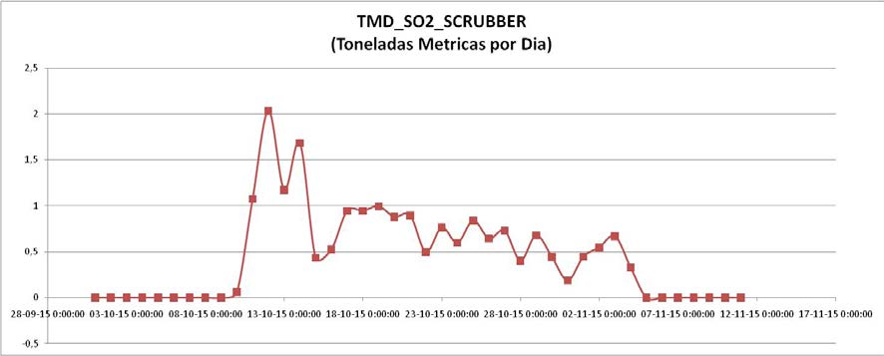  2,04 ton/día |  | 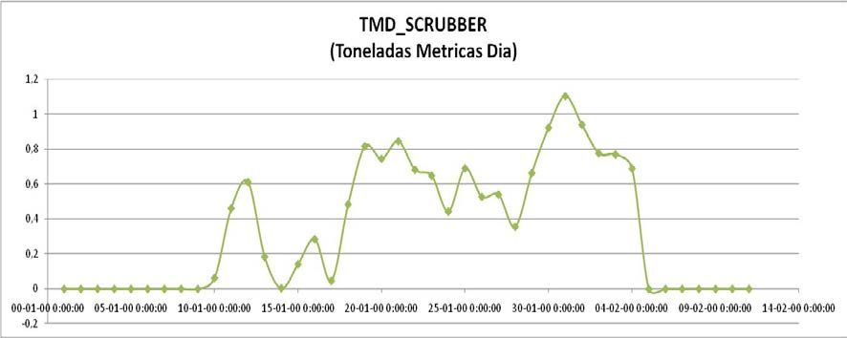  1,105 ton/día
Gráfico 5. | Fuente: Adaptado de Registro diario de monitoreo de material particulado, SO2 y NOx (Anexo 4). | Gráfico 6. | Fuente: Adaptado de Registro diario de monitoreo de material particulado, SO2 y NOx (Anexo 4).
Descripción medio de prueba: Toneladas métricas diarias de SO₂, en SCRUBBER 2B. El valor máximo registrado (2,04 ton/día), es menor a lo indicado en la RCA (2,11 ton/día). |  | Descripción medio de prueba: Toneladas métricas diarias de MP, en SCRUBBER 2B. El valor máximo registrado (1,105 ton/día), es menor a lo indicado en la RCA (1,97 ton/día).

Plan de manejo de emisiones y calidad de aire.

Número de hecho constatado: 3 | Estación: 8
Documentación solicitada y entregada por el titular:
- Documento que detalle procedimiento frente a Contingencias por Emisiones en caso de superar los valores en la calidad del aire en Huasco (Anexo N° 11).
Exigencia (s):
Considerando 4.4 Descripción de la Etapa de Operación. RCA 215/2010.
Las actividades a realizar durante la Etapa de Operación en Planta de Pellets corresponden a las instalaciones existentes operando en conjunto con la nueva línea de molienda, con el nuevo espesador de colas, con los equipos de abatimiento considerados en la chimenea 2A, esto es, un precipitador electrostático y un lavador de gases tipo scrubber que deberán estar en funcionamiento a más tardar en agosto del año 2012, y, una vez implementada la segunda fase, con la segunda línea de peletización y sus respectivos sistemas de abatimiento de emisiones para las zonas de secado funcionando a plena capacidad (…)
Considerando 6.1.1 Calidad del Aire. Material Particulado (MP10). RCA 215/2010.
A continuación se presenta la evaluación para la Fase II del Proyecto, por ser este el escenario en que Planta de Pellets alcanza su mayor emisión una vez implementado el Proyecto. La siguiente tabla resume el aporte de MP₁₀ en Planta de Pellets, en donde se presenta la diferencia entre el aporte estimado bajo la situación actual y aquel estimado bajo la situación con proyecto en su Fase II, dado que el presente proyecto disminuye sus emisiones en cuanto a material particulado.
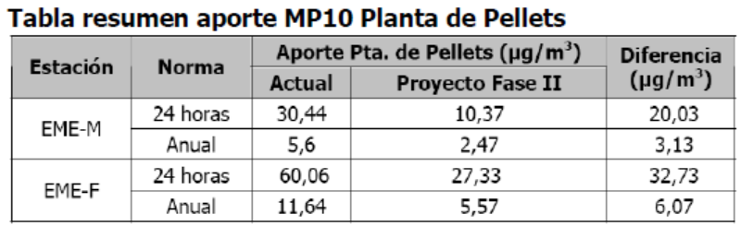
Considerando 6.1.2 Calidad del Aire. Material Particulado Sedimentable (MPS) y hierro en MPS. RCA 215/2010.
De manera análoga al caso del MP10, el Proyecto implica una reducción en las emisiones de material particulado sedimentable y, por lo tanto, de hierro en este último. A fin de determinar el porcentaje esperado de reducción de ambos parámetros medidos en las estaciones de monitoreo distribuidas en el valle del Huasco, se ha realizado una modelación considerando los supuestos previamente señalados en el presente informe junto con todas las medidas de mitigación a implementar. De esta manera, para la Situación Actual y para el Proyecto en su Fase II se han obtenido los resultados que se presentan a continuación:
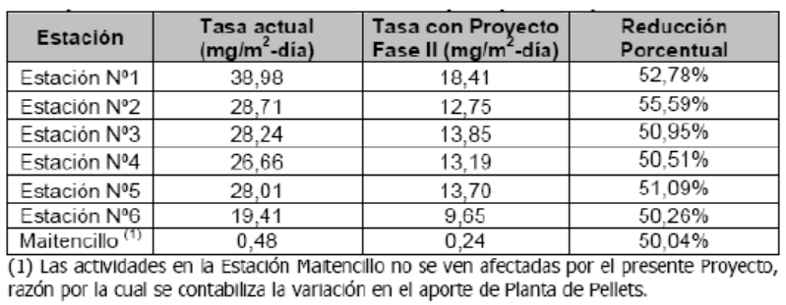
Considerando 6.1.3 Calidad del Aire. Dióxido de Azufre (SO₂). RCA 215/2010.
Se presenta a continuación un resumen con los resultados obtenidos, donde se ha considerado tanto la línea base monitoreada para este contaminante, las emisiones de otras fuentes presentes en el área, las emisiones de fuentes que actualmente se encuentran en evaluación y el aporte del proyecto durante la Fase 2 (situación más desfavorable). A partir de la información proporcionada por el Titular se puede observar que producto de la operación del proyecto completo; es decir, fase 1 y fase 2, se producirá un aumento en las emisiones de dióxido de azufre.
A fin de evaluar el impacto en la calidad del aire producto del aumento de emisiones de SO₂, se ha considerado el aporte máximo esperado de las fuentes existentes, aprobadas y en calificación en la zona, junto con el aporte adicional producto del incremento de emisiones de la Planta de Pellets mencionado con anterioridad, el cual ha sido determinado mediante modelación, dado lo anterior se presentan las concentraciones esperadas en las estaciones de monitoreo que presentan el mayor valor (punto de máximo impacto con línea base medida) para luego, a modo de resumen, presentar una tabla para la estación que presente la situación más desfavorable de acuerdo a la normativa aplicable.
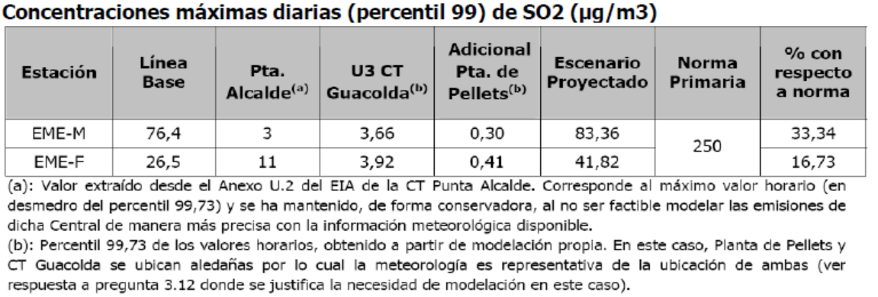
En el caso de la concentración diaria, estamos frente a una norma primaria a fiscalizar en las EMRP (…) Los resultados que muestra la tabla anterior indican cumplimiento de la normativa primaria (…)
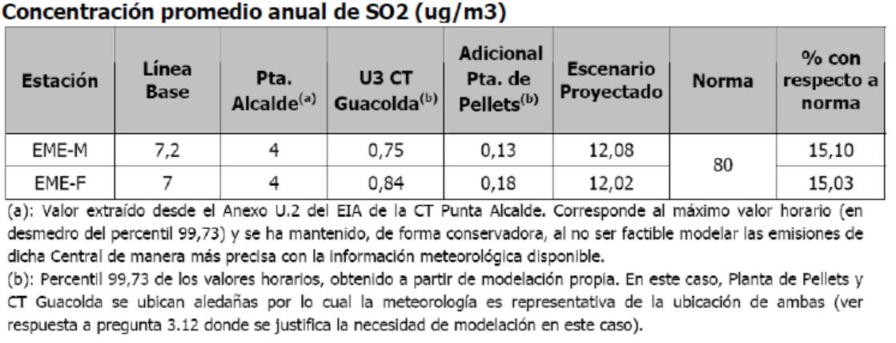
Considerando la norma anual (primaria) el aporte adicional de la Planta de Pellets será despreciable en comparación a la concentración esperada (…)
Considerando 6.1.4 Calidad del Aire. Dióxido de Nitrógeno (NO₂). RCA 215/2010.
A fin de evaluar el impacto en la calidad del aire producto del aumento de emisiones de NOx, se ha considerado el aporte máximo esperado de las fuentes existentes, aprobadas y en calificación en la zona, junto con el aporte adicional producto del incremento de emisiones de la Planta de Pellets, el cual ha sido determinado mediante modelación. A continuación se presentan las concentraciones esperadas en las estaciones de monitoreo con representativa poblacional para luego, a modo de resumen, presentar una tabla para la estación que presente la situación más desfavorable de acuerdo a la normativa aplicable.
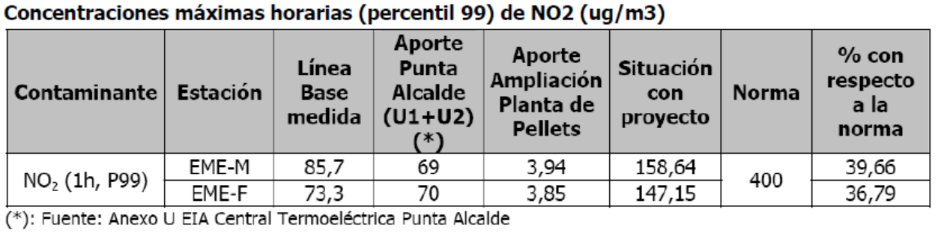
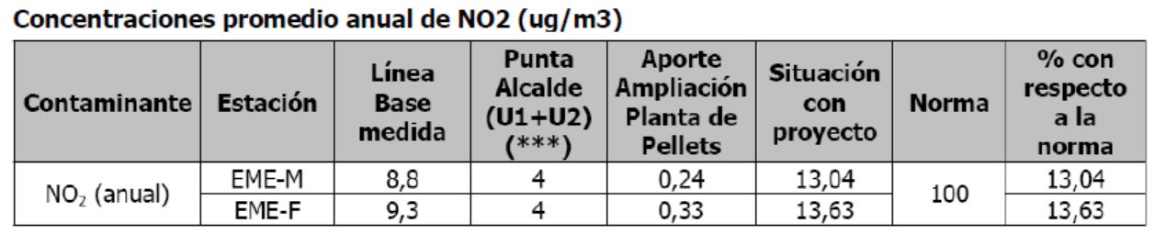
(…) Considerando que las curvas muestran un claro decrecimiento en dirección noreste, es decir, en dirección de las zonas de interés, el punto de máximo impacto en la zona poblada, donde el relieve no es factor relevante, corresponde a la zona sur de Huasco, cuyo seguimiento será adecuadamente ejecutado mediante monitoreo en la estación Población Huasco II, ubicada en las coordenadas UTM 281.803 Este y 6.849.374 Norte referidas al Datum PSAD56.
Considerando 8.4. Calidad de Aire. RCA 215/2010.
(…) seguimiento de las normas de calidad del aire primarias, el titular se compromete la entrega mensual de los resultados del monitoreo discreto tipo Hight- Volt (medición discontinua) de MP10 en la estación “Población Huasco II”. Adicionalmente se monitoreara SO₂ y NO₂ (monitoreo continuo) y con periodicidad trimestral O₃, cuya ubicación se presenta en la siguiente tabla.
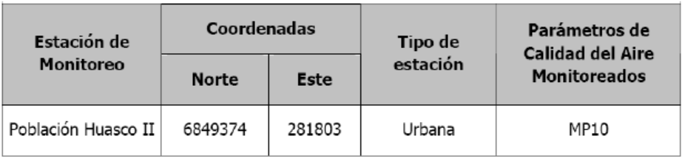
Adicionalmente, se implementara en la Estación de “población Huasco II”, un equipo de medición de material particulado sedimentable, y a fin de llevar a cabo un seguimiento de la norma secundaria de contenido de Hierro en el Material Particulado Sedimentable, se entregaran mensualmente los resultados de la tasa de precipitación promedio mensual en cada una de las seis estaciones que se mencionan a continuación:
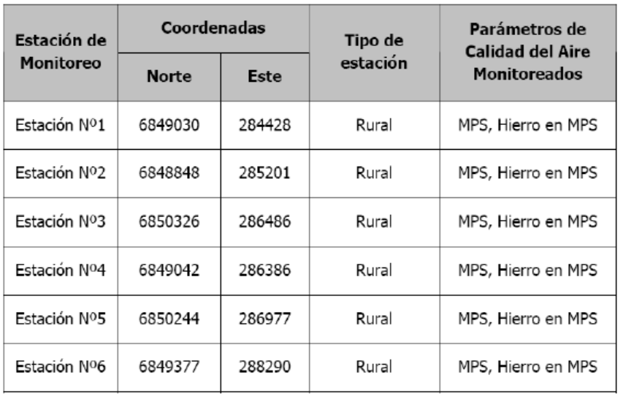
Entrega de información: Se enviara un informe trimestral con los resultados de las mediciones de calidad del aire a la SEREMI de Salud de Atacama, Servicio Agrícola y Ganadero y CONAMA Región de Atacama.
Considerando 10. Condiciones o Exigencias Específicas. RCA 215/2010.
10.5) Material particulado: (…) el titular debe implementar un Plan de Manejo Dinámico de emisiones, en el sentido controlar la emisiones evacuadas.

10.10 El titular compromete a realizar medición mensual de MPS (material particulado sedimentable) en zona urbana, lo cual es aceptado, de modo de mantener dicha medición como nivel de referencia. Sin embargo para que esta medición pueda ser útil, el titular debe implementar análisis de hierro sobre el MPS y comparar el resultado de las mediciones y el análisis químico contra la norma secundaria del Valle del Huasco (…)
10.11 Respecto de los análisis químicos del MP-10, se acepta la propuesta del titular de realizar análisis mensual de V, Ni, Cr y Fe. No obstante lo anterior, existe norma de calidad primaria para plomo en el aire (D.S. 136/2000), por lo que se instruye a implementar análisis de los filtros de MP-10 para plomo conforme a lo que establece dicha normativa, evaluando cumplimiento de esta. Lo anterior considerando que el presente proyecto no es el único aportante a la calidad del aire de la localidad de Huasco.
10.12) Anhídrido Sulfuroso (SO₂): (…) Por otro lado el titular debe implementar Plan de Manejo Dinámico de Emisiones, en el sentido de controlar la emisiones que se evacúan a la atmósfera para dar cumplimiento a lo comprometido en el presente EIA, y controlar emisiones en caso de episodios ambientales críticos conforme a niveles de emergencia establecidos en el D.S. 113/2002 “Norma Primaria de Calidad del Aire para Dióxido de Azufre (SO2)”, Articulo 5º, en especial consideración a que en determinado momento, condiciones meteorológicas adversas puedan afectar a la localidad de Huasco.
10.13) Dióxido de Nitrógeno (NO₂): (…) Por otro lado el titular debe implementar Plan de Manejo Dinámico de Emisiones, en el sentido controlar la emisiones que se evacuan a la atmosfera (…) y controlar emisiones en caso de episodios ambientales críticos de calidad del aire conforme con los niveles de emergencia establecidos en el D.S. 114/2002 “Norma Primaria de Calidad del Aire para Dióxido de Nitrógeno (NO₂)”, Articulo 5º, que afecten a la localidad de Huasco. Con todo lo anterior, si el proyecto supera las emisiones comprometidas en el presente EIA (3,07 T/día) se deberán tomar medidas de mitigación sobre este contaminante, situación que debe someterse a evaluación ambiental.
10.15) Ozono O₃: Se requiere que el titular implemente medición continua de este contaminante en la localidad de Huasco, debido a que su proyecto aumenta sus emisiones de NO_{X}, contaminante precursor de ozono y considerando que existe normativa de calidad del aire para este elemento, en el D.S. 112/2002 “Norma Primaria de Calidad del Aire para Ozono (O₃)”.
Considerando 12.1.7. D.S. N° 04/1992. RCA 215/2010.
Cumplimiento: En Adenda Nº 1 el Titular presentó la ubicación geográfica de las estaciones de monitoreo en el Valle del Huasco, indicando las estaciones específicas para el MPS (…) el Titular insiste en el cumplimiento de la norma, por lo que no presenta medidas de mitigación. (…) por lo que estima que es posible acreditar que el proyecto cumplirá con lo establecido en el decreto de referencia, situación que continuara siendo verificada mediante el monitoreo de MPS y de hierro contenido en el mismo en las estaciones (…)

Artículo 4°. D.S. N° 4/1992; Establece normas de calidad del aire para material particulado sedimentable en la Cuenca del Río Huasco III Región.
Establécese, como norma secundaria de calidad ambiental, los siguientes valores máximos permisibles:
a) Material particulado sedimentable: 150 milígramos por metro cuadrado por día (mg/ (m² día)) como concentración media aritmética mensual.
b) Hierro en el material particulado sedimentable: 60 (mg/ (m² día)) como concentración media aritmética mensual, con excepción de los meses de Septiembre, Octubre, Noviembre y primera mitad de Diciembre en el que ésta será de 30 (mg/ (m² día)) como concentración media aritmética mensual.
c) Material particulado sedimentable: 100 (mg/ (m² día)) como concentración media aritmética anual.
d) Hierro en el material particulado sedimentable: 30 (mg/ (m² día)) como concentración media aritmética anual.

Considerando 12.1.3. D.S. Nº59/98 y D.S. Nº45/01. RCA 215/2010.
Cumplimiento: (…) Para la etapa de Operación, las principales actividades emisoras de MP10 son principalmente la incorporación de una nueva línea de pelletización, más las modificaciones a la configuración de chimeneas de la línea de pelletización existente (…) el Titular presento como medidas adicionales para la reducción de sus emisiones la humectación (…) y pantallas eólicas (…)

Considerando 12.1.4. D.S. Nº114/02. RCA 215/2010.
Cumplimiento: El Proyecto presenta emisiones de Dióxido de Nitrógeno (NO2) en Planta de Pellets, específicamente del funcionamiento de la línea de pelletización reacondicionada más la nueva línea de pelletización (…)

Considerando 12.1.5. D.S. 113/02. RCA 215/2010.
Cumplimiento: El Proyecto presenta emisiones de Dióxido de Azufre (SO2), específicamente del funcionamiento de la línea de pelletización reacondicionada más la nueva línea de pelletización (…)

Hecho (s):
Durante las actividades de inspección de noviembre del año 2015, se constató lo siguiente:
- Los Sres. Guerra y Patricio Figueroa, Encargado de Medio Ambiente, indicaron que los informes de monitoreo de la calidad del aire, se entregan a la Superintendencia del Medio Ambiente de manera mensual.
- El Sr. Bernardo Guerra Moya, Jefe de Turno, señaló que existe un monitoreo en la calidad del aire en la estación Huasco II para MP10 y una red de monitoreo para MPS en base a 6 estaciones en la localidad de Huasco. En las pantallas de los monitores de la sala de control, se constató existe control para las emisiones evacuadas en las chimeneas 2A y 2B para material particulado, NOx y SO₂ en forma continua y en línea; y puntual para O₃; pero no existe un monitoreo en línea de las estaciones de la calidad del aire en Huasco, que considere los parámetros anteriormente mencionados, de forma tal detectar eventos críticos.
- Respecto del Ozono, según el Sr. Figueroa, que la Empresa realiza el monitoreo de este contaminante, realizando la entrega de manera trimestral. No obstante lo anterior, no recuerda exactamente los meses en los cuales se miden los valores.
- El Sr. Guerra y el Sr. Figueroa indicaron que en el caso de un evento crítico en la calidad del aire de la comuna de Huasco, no hay forma de saberlo desde la sala de control, dado que los informes de monitoreo de calidad que realiza la Empresa, se emiten de manera mensual y no en línea. Por lo anterior, para actuar frente a una situación de emergencia de la calidad del aire en Huasco y disminuir sus emisiones, los Sres. Guerra y Jiménez precisaron que estarían desfasados en un mes (debido a la periodicidad de entrega de los informes de calidad del aire en Huasco). A pesar de lo anterior, el Sr. Guerra señaló que a la fecha no ha existido un evento crítico de superación de valores.
- Inexistencia en la sala de control, de documento que detalle el procedimiento a seguir frente a Contingencias por Emisiones en caso de superar los valores en la calidad del aire en Huasco. Al respecto, el Sr. Jiménez indicó que este documento no existe.
Resultado (s) examen de Información:
a. En lo que respecta al Plan de Manejo Dinámico de Emisiones:
En relación al “Documento que detalle el procedimiento a seguir frente a Contingencias por Emisiones en caso de superar los valores en la calidad del aire en Huasco” (Anexo N° 11), el Titular entregó a través de la Carta Conductora GG-CA-O-O-154-NAG, de fecha 20 de noviembre de 2015, recepcionada con fecha 23 de noviembre de 2015 (Anexo N° 7), el Anexo 1 “Informe Aplicación Plan de Emergencia para Polvo Fugitivo HSG-PLA-107”, de las cuales se puede señalar lo siguiente:
- El Titular sostiene que las emisiones de material particulado en Huasco provienen de distintas fuentes, las cuales no están consolidadas en un sitio único, argumentando que a la fecha, no se dispone de un modelo numérico que permita establecer la relación instantánea entre dichas emisiones y la calidad del aire en Huasco. A su vez, señala que controla eventuales contingencias por sus emisiones en base a la medición instantánea de la velocidad del viento, detallando el procedimiento de emergencias frente a contingencias.
- En relación con la calidad del aire, señala que no existe en Huasco una red de monitoreo continuo de MP-10 que reporte en línea la concentración de este contaminante de modo que los establecimientos emisores puedan adoptar medidas de contingencia inmediatas. Los valores máximos permisibles para la calidad de aire en Huasco, en la variable MP-10 anual y diaria no han sido superados desde el año 2006 a la fecha, conforme lo evidencia los registros de las estaciones de monitoreo: EME-M, EME –F y Huasco II, cuyos informes se encuentran en poder en la SMA a través del portal Sistema de Seguimiento de RCA.
- Respecto de las emisiones de Planta de Pellets, el Titular señala que conforme a su sistema de gestión ambiental, el establecimiento emisor controla eventuales contingencias en base a la medición instantánea de la velocidad del viento.

En base a lo anterior, se puede indicar respecto del Plan de Manejo Dinámico de Emisiones, que a la fecha de la inspección del año 2015 el plan de contingencias solo permite actuar sobre las fuentes fugitivas y no así sobre las fuentes puntuales; debido a que no existen limitantes operacionales que controlen éstas últimas. Además y debido a que no existe un sistema de monitoreo en línea para las estaciones de calidad primaria para los parámetros MP10, NOx y SO₂, no es posible determinar la aplicación de restricciones que controlen las emisiones de los mismos, todo lo anterior con la finalidad de no afectar a la localidad de Huasco. Sin embargo, y debido a que en base a lo constatado en la inspección ambiental del año 2015, la fase 2 aún no se encuentra construida y por ende operativa, el titular no tiene obligación de contar a la fecha con un Plan de Manejo Dinámico de Emisiones, y por ende controlar a través de éste su aporte a la calidad de aire primaria.

b. En lo que respecta al seguimiento y monitoreo de la calidad de aire primaria:

b.1. Para MP10:
Para determinar si en la fase 1 el titular debe reportar MP10 como calidad primaria, se considerara lo siguiente, dado que la estimación de emisiones para MP10 en comparación con la línea de base (ver tabla considerando 6.1 letra b) RCA 215/2010 de los hechos constatados 1 y 2 del presente informe), se ejecutó considerando reducción de estas a partir de la implementación de las medidas de control para las fuentes puntuales y areales en la fase 1, se estima que les son aplicables las exigencias establecidas a este parámetro.

En la inspección ambiental del año 2015, se informó que la Estación Huasco II sólo cuenta con monitoreo para MP10 el cual es efectivamente reportado en informes mensuales a esta Superintendencia tal como se presenta a continuación; a la fecha de terminado el presente informe el titular remitió informes mensuales de MP10 y análisis químicos en MP10 con corte hasta el mes de octubre de 2015.
El Titular ingresó al Sistema de Seguimiento Ambiental (SSA), los Informes códigos N° 8965, 8966, 11086, 11087, 11089, 11091, 11096, 13415, 13426, 18020, 18068, 18069 y 38094, 19240, 19286, 19751, 19753, 19941, 19942, 21882, 22138, 22348, 23164, 23167, 23909, 23912, 25701, 26937, 26938, 26939, 26941, 26942, 27457, 27461, 27462, 28194, 28594, 29896, 29899, 30709, 31762, 31763, 31765, 31766, 32301, 32303, 32798, 32807, 32808, 34216, 34437, 34438, 34439 y 34440, que contienen los resultados del monitoreo de Calidad de Aire, MP10 y Análisis químicos para los años 2013, 2014 hasta mayo del año 2015. Mediante ORD. ORA N° 013 de fecha 11 de septiembre de 2015 (Anexo N° 12), esta Superintendencia encomendó a la SEREMI de Salud de la Región de Atacama, el examen de los Monitoreos de Calidad de Aire, MP10 y Análisis químicos reportados por el titular, de cuya revisión dicho Servicio mediante ORD. N° 2073, de fecha 19 de noviembre de 2015 (Anexo N° 13), informó lo siguiente:
- Revisados los informes de monitoreo de calidad de aire de la estación Puerto Las Losas, ubicadas en la comuna de Huasco, la información presentada no contiene el mínimo de 75% de los valores de concentración mensual para los años 2013, 2014 y 2015, no siendo posible realizar el examen de seguimientos de concentración anual y establecer el cumplimiento o incumplimiento normativo.
- Examinados los informes de monitoreo de calidad de aire de la estación Población Huasco II, ubicada en la comuna de Huasco se realizó un examen de seguimiento de las concentraciones anuales de material particulado MP10, para los años 2013 y 2014, en el cual se realizó una comparación de los valores registrados con la normativa respectiva, observando que no existió superación de la concentración máxima de 150 ug/m³N como concentración en 24 horas.
- Revisados los informes de monitoreo de calidad del aire, de la estación Población Huasco II, ubicada en la comuna de Huasco, la información presentada no contiene 75% de los valores de concentración mensual para el año 2015, no siendo posible realizar el examen de seguimientos de concentración anual y establecer el cumplimiento o incumplimiento normativo.
Por lo anterior, el titular no entregó los valores de concentración mensual necesarios para determinar el cumplimiento a la norma anual.
b.2. Para dióxidos de azufre (SO₂):
Para determinar si en la fase 1 el titular debe reportar SO₂ como calidad primaria, se considerara lo siguiente, dado que la estimación de emisiones para SO₂ en comparación con la línea de base (ver tabla considerando 6.1 letra b) RCA 215/2010 de los hechos constatados 1 y 2 del presente informe), se ejecutó considerando reducción de estas a partir de la implementación de la medida de control para la fuente puntual denominada chimenea 2A, se estima que les son aplicables las exigencias establecidas a este parámetro.
En base a lo informado en la inspección del año 2015, el titular no cuenta con monitoreo para esto parámetro en la Estación Huasco II. Sin embargo, de la revisión realizada por esta Superintendencia hasta la fecha de aprobado el presente informe, se constató que dicho parámetro ha sido reportado trimestralmente a través del Sistema de Seguimiento, a partir de agosto del año 2013 hasta septiembre del año 2015 en la Estación Huasco II, cuyos resultados cumplen con los límites normativos para SO₂. Por lo que faltan los informes del primer semestre del año 2013.
b.3. Para dióxido de nitrógeno (NO₂):
Para determinar si en la fase 1 el titular debe reportar NO₂ como calidad primaria, se considerara lo siguiente, dado que la estimación de emisiones para NO₂ en comparación con la línea de base (ver tabla considerando 6.1 letra b) RCA 215/2010 de los hechos constatados 1 y 2 del presente informe), se ejecutó considerando que se mantendría este parámetro, sin embargo dado que ésta Superintendencia constató que lo anterior no se cumple, evidenciando superación durante el mes de agosto 2014 y octubre 2015 en las fuentes puntuales 2A y 2B (ver hechos constatados N° 1 y 2 del presente informe), se estima que les son aplicables las exigencias establecidas a este parámetro.
En base a lo informado en la inspección del año 2015, el titular no cuenta con monitoreo para esto parámetro en la Estación Huasco II. Sin embargo, de la revisión realizada por esta Superintendencia hasta la fecha de aprobado el presente informe, se constató que dicho parámetro ha sido reportado trimestralmente a través del Sistema de Seguimiento, a partir de agosto del año 2013 hasta septiembre del año 2015 en la Estación Huasco II, cuyos resultados cumplen con los límites normativos para NO₂. Por lo que faltan los informes del primer semestre del año 2013.
b.4. Para Ozono (O₃):
Para determinar si en la fase 1 el titular debe reportar NO₂ como calidad primaria, se considerara lo siguiente, dado que se detectó superaciones a los límites establecidos para las emisiones de NOx, y que en la evaluación se considera que dicho parámetro es precursor del ozono, se estima que les son aplicables las exigencias establecidas a este parámetro.
En base a lo informado en la inspección del año 2015, el titular no cuenta con monitoreo para esto parámetro en la Estación Huasco II. Sin embargo, de la revisión realizada por esta Superintendencia hasta la fecha de aprobado el presente informe, se constató que dicho parámetro ha sido reportado trimestralmente a través del Sistema de Seguimiento, a partir de diciembre del año 2013 hasta septiembre del año 2015 en la Estación Huasco II, cuyos resultados cumplen con los límites normativos para O₃. Por lo que faltan los informes desde enero hasta noviembre del año 2013.
c. En lo que respecta al seguimiento y monitoreo de calidad de aire secundaria:
En base a lo informado en la inspección del año 2015, el titular no cuenta con monitoreo para Material Particulado Sedimentable (MPS) en la Estación Huasco II. Sin embargo, de la revisión realizada por esta Superintendencia hasta la fecha de aprobado el presente informe, se constató que dicho parámetro ha sido reportado trimestralmente a través del Sistema de Seguimiento, a partir de agosto del año 2013 hasta septiembre del año 2015 en la Estación Huasco II, por lo que faltan los informes del primer semestre del año 2013. De la revisión de los resultados reportados se constató que superan los valores de referencia para los valores permitidos de MPS (dado que la estación e encuentra en zona urbana) durante los siguientes meses: septiembre, octubre y diciembre del año 2013; enero, febrero, abril, octubre y noviembre del año 2014; y enero, febrero, abril, junio, agosto y septiembre del año 2015; así como también las concentraciones Medias Aritméticas Mensuales de Hierro presente en el MPS durante los meses de septiembre, octubre y diciembre del año 2013; octubre, noviembre y diciembre del año 2014; y febrero, junio y septiembre del año 2015.

El Titular ingresó al Sistema de Seguimiento Ambiental (SSA), los Informes códigos N°19001, 19933, 21800, 21801, 22373, 23071, 23969, 26185, 27481, 27633, 28501, 29770, 30396, 30398, 32149, 32152, 33815, 34087, 34338 y 34435; que contienen los Informes de Resultados de Sedimentación de Material Particulado, en la Red de Monitoreo Valle del Huasco desde enero de 2014 hasta junio del año 2015. Mediante ORD. ORA N° 015 de fecha 11 de septiembre de 2015 (Anexo N° 14), esta Superintendencia encomendó al Servicio Agrícola y Ganadero de la Región de Atacama, el examen de dichos informes, de cuya revisión dicho Servicio mediante ORD. N° 669, de fecha 01 de octubre de 2015 (Anexo N° 15), informó lo siguiente:
c.1 Para el cumplimiento normativo durante el año 2014:
- “existió superación de los valores permitidos de Material Particulado Sedimentable por normativa en la Estación N°2 durante el mes de marzo y en las Estaciones N° 2, 3, 5 y 6 durante el mes de Noviembre (…)
- Por su parte, las concentraciones Medias Aritméticas Mensuales de Hierro presente en el Material Particulado Sedimentable en cada una de las estaciones de Monitoreo durante el año 2014 se mantuvieron dentro de los límites permitidos por el D.S N°4/1992 del Ministerio de Agricultura, a excepción de la Estación N°5 durante el mes de noviembre, donde se registraron 33,31 mg/m2/día” (…)
- “En cuanto al cumplimiento Anual del D.S N°4/1992, se señala que de acuerdo a lo establecido en el Art. 7° letra d) del D.S N°4/1992, la Estación N°1 no cumple con los períodos mínimos de medición, se observa que existió cumplimiento normativo tanto en las Concentraciones Medias Aritméticas Anuales de Material Particulado Sedimentable y de Hierro presente en el Material Particulado Sedimentable para cada una de las estaciones de monitoreo pertenecientes a la Red de Monitoreo de Valle de Huasca durante el año 2014” (…)
c.2 Para el cumplimiento normativo durante el año 2015:
- “en cuanto a las concentraciones medias aritméticas, existe superación del valor normativo en las Estaciones N°5 durante el mes de enero (198.2 mg/m2/día) y N°3 en el mes de junio (153.3 mg/m2/día) (…)
- las concentraciones de Hierro en Material Particulado Sedimentable registradas mensualmente en lo que va del año 2015, se cumple con lo establecido por el Decreto N°4 del año 1992 del Ministerio de Agricultura.”

Manejo de emisiones atmosféricas en fuentes areales y móviles.

Acopio de Mineral.

Número de hecho constatado: 4 | Estación: 6
Documentación solicitada y entregada por el titular: No aplica.
Exigencia (s):
Considerando 4.2.1. Definición de las Partes, Acciones y Obras Físicas Existentes. Letra c) Almacenamiento. RCA N° 215/2010.
Las capacidades máximas de los acopios están definidas por la altura máxima que pueden alcanzar las distintas pilas, asociada a su vez a la altura de las pantallas eólicas cuando corresponde y al área superficial de las áreas de acopiadas, características que no se modificarán con ocasión de la implementación del presente Proyecto.
Considerando 4.4.2. Operación Durante la Fase 2. RCA N° 215/2010.
Se presenta a continuación, una tabla resumen con las características de cada acopio junto a su ubicación en la planta:
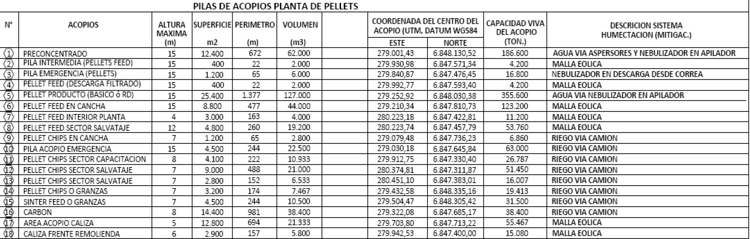
Considerando 4.7.1 Compromisos Voluntarios. Letra a). RCA N° 215/2010.
Con relación a las medidas de disminución de emisiones fugitivas, las siguientes acciones estarán implementadas antes de agosto del 2011:
- Cierre perimetral de los principales acopios: carbón, caliza, preconcentrado y pellet feed.
- Instalación de aspersores en los acopios de insumos y productos.
- Humectación de las correas transportadoras que no puedan ser cubiertas y que sean susceptibles de generar emisiones fugitivas del material transportado.
Considerando 7.1.1 Calidad del Aire. Letra b) Etapa de Operación. RCA N° 215/2010.
Medidas comprometidas para mitigar las emisiones de fuentes areales (…):
- Instalación de cortinas eólicas en tres caras de los acopios granel, en función de los vientos predominantes.
- Se humectará a las pilas intermedias y pantallas eólicas a los acopios de caliza (…).
- Los acopios de carbón, caliza, preconcentrado y pellets contarán con un cierre perimetral completo, de altura superior (1 metro) a la altura máxima declarada del acopio respectivo.
Considerando 10.9. Condiciones o Exigencias Específicas. RCA N° 215/2010.
Respecto las medidas de mitigación de material particulado implementadas en los acopios de pre-concentrado de hierro, caliza, carbón y pellets se aceptan las medidas propuestas por el titular del cierre perimetral completo de altura superior a 1 metro a la altura máxima declarada del acopio respectivo. Se instruye a que dicho cierre debe construirse de estructura y malla metálica, además de la malla cortaviento, de manera de asegurar que esta última no sufrirá daño, roturas, deformaciones debido a la acción del viento y el paso del tiempo.
Hecho (s):
Durante las actividades de inspección ambiental, realizadas en 2015, se constató:

- Que en el cierre perimetral, en base a una malla de protección eólica, existen distintos sectores que no poseen paneles de protección (ver Fotografías 08 y 09).
- Distintas alturas de pilas de acopio. Al menos dos de ellas, sobrepasan la altura de las mallas de protección. Además las pilas más altas carecían de un ángulo de reposo, ya que su talud llegaba a ser en algunos casos casi de 90° (ver Fotografía 10).
- Presencia de una planta de chancado que genera Pellets Chips (ver Fotografía 11) y una planta de clasificación de material con coordenadas N: 6.847.508 E: 280.397.
- Que de la planta de clasificación se obtienen dos productos los cuales son almacenados en los tambores al interior del área. El Sr. Jiménez indicó que estos tambores anteriormente, contenían las bolas utilizadas en el proceso de molienda.
- Presencia de una pila intermedia al interior de la planta constituida de Pellets básico (N: 6847571 E: 279935), que corresponde al producto de la molienda y el filtrado sin pasar por el horno. A un costado de esta pila, existe un muro de contención de 8 m de altura (ver Fotografía 12).
- Al ingreso de esta área una pila producto de actividades de limpieza de la planta (N: 6.847.628 E: 280.006). El Sr. Jiménez indicó que esta pila se encuentra ubicada en un sector no autorizado para ello.
- Que en este sector existía un área destinada a la ubicación de una pila de emergencia (N: 6847453 E: 279794 WGS 84, Huso 19). Esta se encontraba sin acopio.
Resultado (s) examen de Información:
No aplica.

Registros
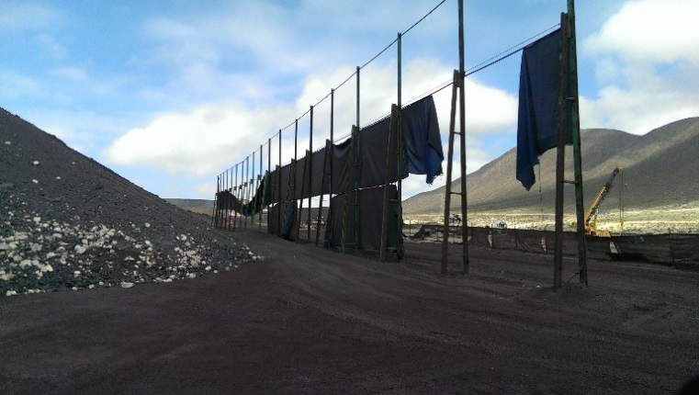 |  |  | 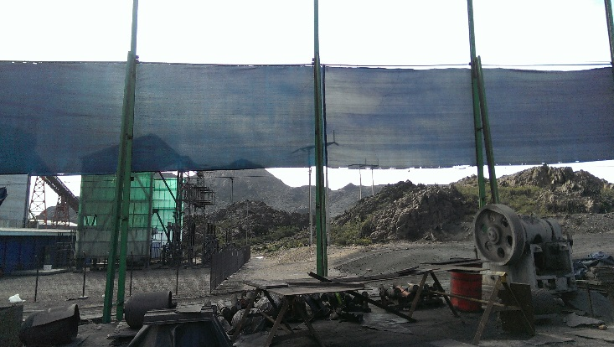
Fotografía 08. | Fecha: 29-09-2015 |  | Fotografía 09. | Fecha: 29-09-2015
Coordenadas DATUM WGS84 HUSO 19S | Coordenada Norte: 6847444 | Coordenada Este: 2800344 | Coordenadas DATUM WGS84 HUSO 19S | Coordenada Norte: 6847439 | Coordenada Este: 280328,9
Descripción medio de prueba: Cierre perimetral sin malla de protección eólica. |  |  | Descripción medio de prueba: Mallas de protección eólica en mal estado.

Registros
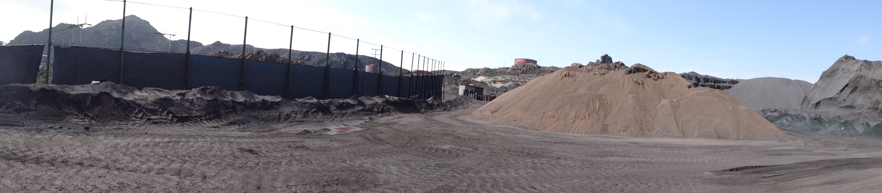
Fotografía 10. | Fecha: 29-09-2015
Coordenadas DATUM WGS84 HUSO 19S | Coordenada Norte: 6847419 | Coordenada Este: 280348
Descripción medio de prueba: Acopios en cancha que superan la altura de la malla de protección eólica.

Registros
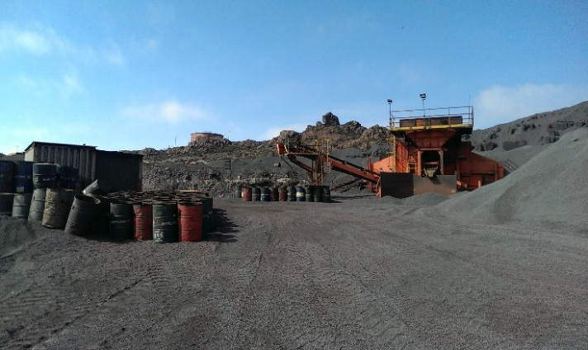 |  |  | 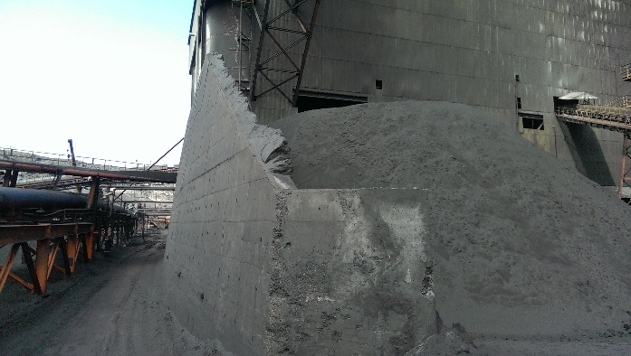
Fotografía 11. | Fecha: 29-09-2015 |  | Fotografía 12. | Fecha: 29-09-2015
Coordenadas DATUM WGS84 HUSO 19S | Coordenada Norte: 68447420 | Coordenada Este: 280327 | Coordenadas DATUM WGS84 HUSO 19S | Coordenada Norte: 6847393 | Coordenada Este: 280384
Descripción medio de prueba: Planta de Chancado ubicada al interior del predio. |  |  | Descripción medio de prueba: Pilas que superan la altura de las mallas de protección.

Acopio de Carbón.

Número de hecho constatado: 5 | Estación: 4
Documentación solicitada y entregada por el titular: No aplica.
Exigencia (s):
Considerando 4.2.1. Definición de las Partes, Acciones y Obras Físicas Existentes. Letra c). Almacenamiento. RCA N° 215/2010.
Las capacidades máximas de los acopios están definidas por la altura máxima que pueden alcanzar las distintas pilas, asociada a su vez a la altura de las pantallas eólicas cuando corresponde y al área superficial de las áreas de acopiadas, características que no se modificarán con ocasión de la implementación del presente Proyecto.
Considerando 4.4.2. Operación Durante la Fase 2. RCA N° 215/2010.
Se presenta a continuación, una tabla resumen con las características de cada acopio junto a su ubicación en la planta. En cuanto a la humectación, ésta considera el uso de aspersores, de diseño similar a los actualmente existentes en la Planta, tal como se aprecia en el plano adjunto en el Anexo Nº12 de la Adenda 2.
Considerando 4.7.1. Compromisos Voluntarios. Letra a). RCA N° 215/2010.
Con relación a las medidas de disminución de emisiones fugitivas, las siguientes acciones estarán implementadas antes de agosto del 2011:
- Cierre perimetral de los principales acopios: carbón, caliza, preconcentrado y pellet feed.
- Instalación de aspersores en los acopios de insumos y productos.
Considerando 7.1.1. Calidad del Aire. Letra b). RCA N° 215/2010.
Instalación de cortinas eólicas en tres caras de los acopios en zonas de almacenamiento a granel, en función de los vientos predominantes. La emisión de polvo fugitivo desde Planta de Pellets, como las canchas de acopio de preconcentrado, pellets, sinter, granzas y carbón cuentan con un sistema de humectación que contempla dos aplicaciones de agua diarias.Los acopios de carbón, caliza, preconcentrado y pellets contarán con un cierre perimetral completo, de altura superior (1 metro) a la altura máxima declarada del acopio respectivo.
Considerando 10.9. Condiciones o Exigencias Específicas. RCA N° 215/2010.
Respecto las medidas de mitigación de material particulado implementadas en los acopios de pre-concentrado de hierro, caliza, carbón y pellets se aceptan las medidas propuestas por el titular del cierre perimetral completo de altura superior a 1 metro a la altura máxima declarada del acopio respectivo. Se instruye a que dicho cierre debe construirse de estructura y malla metálica, además de la malla cortaviento, de manera de asegurar que esta última no sufrirá daño, roturas, deformaciones debido a la acción del viento y el paso del tiempo.
Considerando 13.4. Permiso Ambiental Sectorial Artículo 94. RCA 215/210.
Los acopios de carbón, caliza, preconcentrado y pellets contarán con un cierre perimetral completo, de altura superior (1 m) a la altura máxima declarada del acopio respectivo (…) el titular ha adquirido compromiso de considerar aspersores que abarquen la totalidad de la superficie de los acopios mencionados.
Hecho (s):
Durante las actividades de inspección ambiental realizadas el año 2015, se constató:
- Coordenadas N: 6847794 E:279300 WGS 84, Huso 19.
- Mediante medición en la pila de carbón, el ángulo de talud (33°) y la hipotenusa de la misma (altura determinada 9,3 m).
- Que la humectación de esta pila, según el Sr. Jiménez, es discrecional y depende de la observación hecha por los funcionarios que trabajan en la planta, ya que este material no requiere de humectación permanente, debido que el exceso de humedad afecta su proceso.
- El funcionario ya individualizado indicó que la pila se compacta con un tractor, de manera de eliminar las bolsas de aire para evitar la autocombustión.
- Un cierre perimetral con tres costados cuya altura era de 9 m (paneles de 3x3 m), mientras que el costado poniente se encontraba una pantalla de 16 m (ver Fotografía N° 13). En el sector donde se junta la pantalla sur con la pantalla oeste, se evidencia una separación entre ambas.
- Se observó que la pantalla de 9 m, pantalla sur, en esta ubicación carecía de protección en tres de sus paneles (ver Fotografía N° 14)

Registros
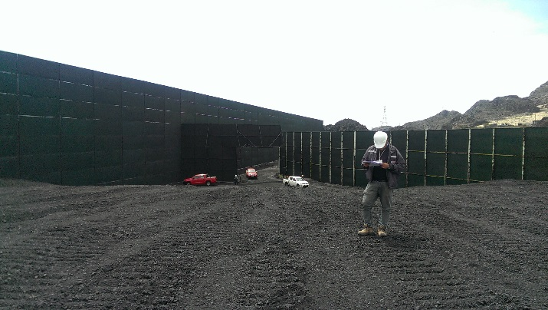  9 m  16 m |  |  | 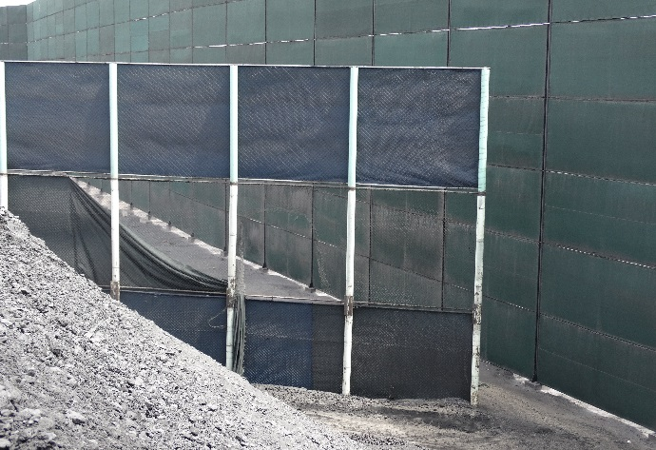
Fotografía 13. | Fecha: 29-09-2015 |  | Fotografía 14. | Fecha: 29-09-2015
Coordenadas DATUM WGS84 HUSO 19S | Coordenada Norte:  6847794 | Coordenada Este:  279300 | Coordenadas DATUM WGS84 HUSO 19S | Coordenada Norte:  6847732 | Coordenada Este:  279244
Descripción medio de prueba: Mallas de protección eólica. Izquierda: 16 m y derecha: 9 m. |  |  | Descripción medio de prueba: Pantalla sur de 9 m. En tres paneles no hay malla de protección eólica.

Cancha de Caliza.

Número de hecho constatado: 6 | Estación: 5
Documentación solicitada y entregada por el titular: No aplica.
Exigencia (s):
Considerando 4.2.1. Definición de las Partes, Acciones y Obras Físicas Existentes. Letra c). Almacenamiento. RCA N° 215/2010.
Las capacidades máximas de los acopios están definidas por la altura máxima que pueden alcanzar las distintas pilas, asociada a su vez a la altura de las pantallas eólicas cuando corresponde y al área superficial de las áreas de acopiadas, características que no se modificarán con ocasión de la implementación del presente Proyecto.
Considerando 4.2.1. Definición de las Partes, Acciones y Obras Físicas Existentes. Letra g). Balling. RCA N° 215/2010.
El proyecto cuenta actualmente con silos de almacenamiento de cal viva y acopios de caliza.
Considerando 4.4.2. Operación Durante la Fase 2. RCA N° 215/2010.
Se presenta a continuación, una tabla resumen con las características de cada acopio junto a su ubicación en la planta. En cuanto a la humectación, ésta considera el uso de aspersores, de diseño similar a los actualmente existentes en la Planta, tal como se aprecia en el plano adjunto en el Anexo Nº12 de la Adenda 2.
Considerando 4.7.1. Compromisos Voluntarios. Letra a). RCA N° 215/2010.
Con relación a las medidas de disminución de emisiones fugitivas, las siguientes acciones estarán implementadas antes de agosto de 2011: Cierre perimetral de los principales acopios: carbón, caliza, preconcentrado y pellet feed.
Considerando 7.1.1. Calidad del Aire. Letra b). Etapa de Operación. RCA N° 215/2010.
Se humectará a las pilas intermedias y pantallas eólicas a los acopios de caliza. Los acopios de carbón, caliza, preconcentrado y pellets contarán con un cierre perimetral completo, de altura superior (1 m) a la altura máxima declarada del acopio respectivo.
Considerando 10.9. Condiciones o Exigencias Específicas. RCA N° 215/2010.
Respecto las medidas de mitigación de material particulado implementadas en los acopios de (…) caliza (…) se aceptan las medidas propuestas por el titular del cierre perimetral completo de altura superior a 1 m a la altura máxima declarada del acopio respectivo. Se instruye a que dicho cierre debe construirse de estructura y malla metálica, además de la malla cortaviento, de manera de asegurar que esta última no sufrirá daño, roturas, deformaciones debido a la acción del viento y el paso del tiempo.
Considerando 13.4. Permiso Ambiental Sectorial Artículo 94. RCA 215/210.
Los acopios de carbón, caliza, preconcentrado y pellets contarán con un cierre perimetral completo, de altura superior (1 m) a la altura máxima declarada del acopio respectivo (…) el titular ha adquirido compromiso de considerar aspersores que abarquen la totalidad de la superficie de los acopios mencionados.
Hecho (s):
Durante las actividades de inspección ambiental del año 2015, se constató:
- Sector de recepción: Coordenadas N: 6.847.773 E: 279.689 WGS84, Huso 19.
- Sector de acopio de caliza: Coordenadas N: 6.847.682 E: 279.695 WGS84, Huso 19.
- Que el sector de recepción, según indicó el Sr. Jiménez, corresponde a un área con minerales que se encuentran en proceso de compra en relación a sus características. Estas pilas están almacenadas por lotes, con una altura aproximada de 1,5 a 2 m (ver Fotografía N° 15).
- Que no se humecta la caliza como está establecido en la RCA, según indicó el Sr. Jiménez, debido a que esto cambia su composición. Según lo indicado por él, solo se humectan los caminos de acceso.
- El ángulo de talud (36°) y la hipotenusa (6 m) (ver Fotografía N° 16).
- En esta área se observó un cierre perimetral de altura de 6 m (ver Fotografía N° 17).
- Que en el recinto se encontraban realizando el cambio de paneles de protección eólica (ver Fotografía N° 18).
- En esta área las cintas que van hacia la planta se encuentran encapsuladas.

Registros
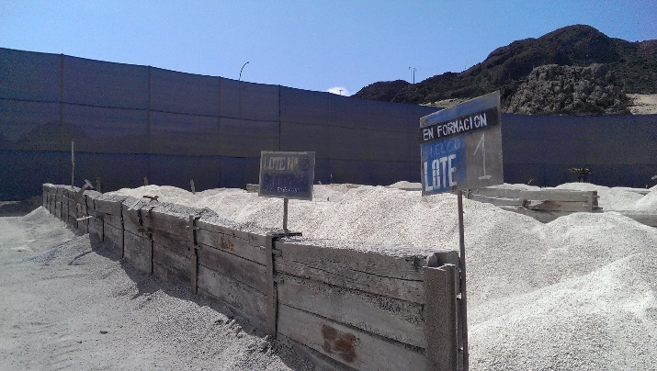 |  |  | 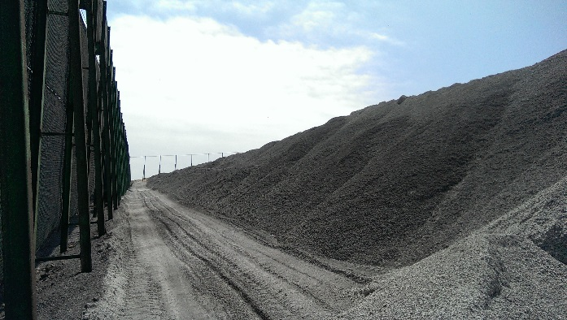
Fotografía 15. | Fecha: 29-09-2015 |  | Fotografía 16. | Fecha: 29-09-2015
Coordenadas DATUM WGS84 HUSO 19S | Coordenada Norte: 6847797 | Coordenada Este: 279691 | Coordenadas DATUM WGS84 HUSO 19S | Coordenada Norte: 6847698 | Coordenada Este: 279628
Descripción medio de prueba: Acopio de minerales en sector de recepción. Acopio con altura aproximada de 1,5 a 2 m, inferior a malla de protección eólica. |  |  | Descripción medio de prueba: Pilas de acopio de caliza, que no superan la altura de las mallas de protección eólicas. Con ángulo de talud (36°) e hipotenusa (6 m).

Registros
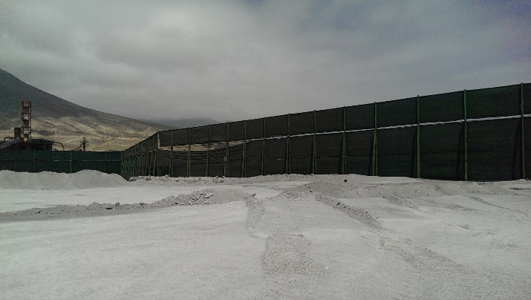 |  |  | 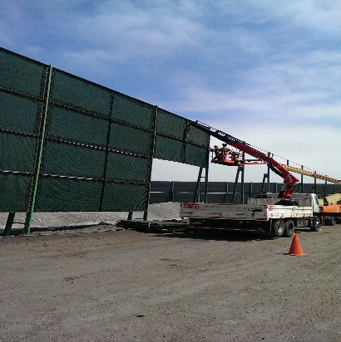
Fotografía 17. | Fecha: 29-09-2015 |  | Fotografía 18. | Fecha: 29-09-2015
Coordenadas DATUM WGS84 HUSO 19S | Coordenada Norte: 6847643 | Coordenada Este: 279715 | Coordenadas DATUM WGS84 HUSO 19S | Coordenada Norte: 6847771 | Coordenada Este:  279590
Descripción medio de prueba: Mallas de protección eólica del cierre perimetral de 6 m de altura. |  |  | Descripción medio de prueba: Reparación de mallas de protección eólica en sector norte de la cancha

Correas de Transferencias.

Número de hecho constatado: 7 | Estación: 3
Documentación solicitada y entregada por el titular: No aplica.
Exigencia (s):
Considerando 4.2.2.3. Nuevas Instalaciones y Equipos. RCA N° 215/2010.
(…) la Línea N°4 considera incorporar un sistema de correas transportadoras para el manejo del concentrado, su depósito en cancha y recuperación para embarque.
Considerando 4.7.1. Compromisos Voluntarios. Letra a). RCA N° 215/2010.
Con relación a las medidas de disminución de emisiones fugitivas, las siguientes acciones estarán implementadas antes de agosto del 2011:
- Humectación de las correas transportadoras que no puedan ser cubiertas y que sean susceptibles de generar emisiones fugitivas del material transportado.
Considerando 5.1 Síntesis de Observaciones Ciudadanas. RCA 215/2010.
17) (...) Correas nuevas con cobertura 100% de su superficie, en relación a las características de estas, no obstante la ingeniería de detalle no se encuentra concluida, se puede indicar que gozaran de cobertura en el 100% de su superficie, similar a la que existe en las correas CV-19 y CV-20 sobre la superficie del mar y serán de un material resistente a la corrosión y oxidación como, por ejemplo, fibra de vidrio.
Considerando 7.1.1 Calidad del Aire. Letra b) Etapa de Operación. RCA 215/2010.
En cuanto al sistema de correas, y debido al riesgo de caída de producto al mar durante el embarque, se contempla: Instalación de bandejas recolectoras bajo las correas 19 y 20, las cuales a su vez contarán con cubierta superior al igual que todas las nuevas correas a instalar durante la Fase I.
En cuanto a las restantes correas descubiertas existentes, la erosión eólica será pequeña razón que, sumada a la imposibilidad de cubrir correas por que cuentan con apiladores viajeros, ha llevado a enfocar los recursos en medidas más efectivas de control como lo son la humectación de pilas y caminos, la aplicación de bischofita y la instalación de pantallas eólicas en las canchas de acopio cuyos planos se presentan en el Anexo Nº2 de la Adenda 1 y cuya altura máxima será, efectivamente, igual o mayor a la altura máxima de las pilas que protegen (...)
Considerando 10.7 Condiciones o Exigencias Específicas. RCA N° 215/2010.
Respecto de las correas transportadoras encapsuladas, se acepta lo propuesto por el titular en el sentido de encapsular todas las correas que técnicamente sean posibles de cubrir, especialmente aquellas que son fijas. Respecto de las correas que no puedan ser cubiertas, de constatarse emisiones fugitivas del material transportado, el titular debe contemplar medidas de mitigación.
Anexo 2 Adenda 2 RCA 215/2010.
Junto a las pilas de acopio, y para efectos de la estimación de emisiones por erosión eólica, es necesario considerar las correas transportadoras. Así, en la Tabla 16 se presentan éstas junto con sus características físicas.
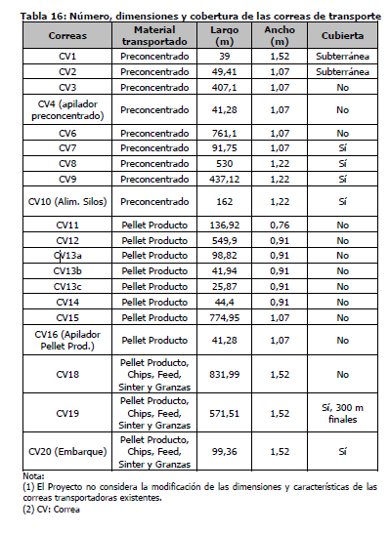
Hecho (s):
Durante las actividades de inspección ambiental realizadas el año 2015, se constató:
- Incorporación de nueva cinta transportadora encapsulada perteneciente a la línea 4, que transporta Pellets Feed, la cual puede ir a las canchas de acopio mediante CV06 o ir directamente al sitio de embarque por medio de la CV18. Estas cintas tiene una bandeja de recuperación (ver Fotografías N° 19).
- La cinta de transporte de Pellets (CV12) no se encuentra encapsulada y posee un sistema de humectación al principio de ésta. El Sr. Jiménez indicó en esta cinta se encuentra un sistema de humectación con lechada de cemento (ver Fotografía N° 20).
- Que la CV8 que lleva el preconcentrado hacia la planta, estaba parcialmente encapsulada, observándose que su protección es de dos de sus tres caras.
- Que el manejo de productos, según indicó el Sr. Jiménez, viene desde la CV11 a la CV12 y luego, al interior de la cancha se denominan CV13 a y b respectivamente.
- Que en CV19, faltan dos sectores de cobertura (ver Fotografía N° 22). Las bandejas recolectora ubicadas bajo esta cinta, poseen mineral en toda su extensión.
- Que en cinta N°20 existe un sector sin encapsulamiento (ver Fotografía N° 23), indicando el Sr. Jiménez que se debe al ser un componente móvil. Los pasillos de esta cinta se encuentran en toda su extensión con mineral. Las bandejas de recolección ubicadas bajo esta cinta, se encontraban con mineral (ver Fotografía N° 24).

Resultado (s) examen de Información:
No Aplica.

Registros
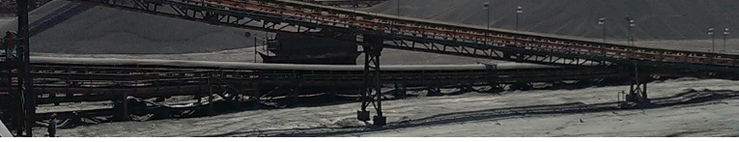  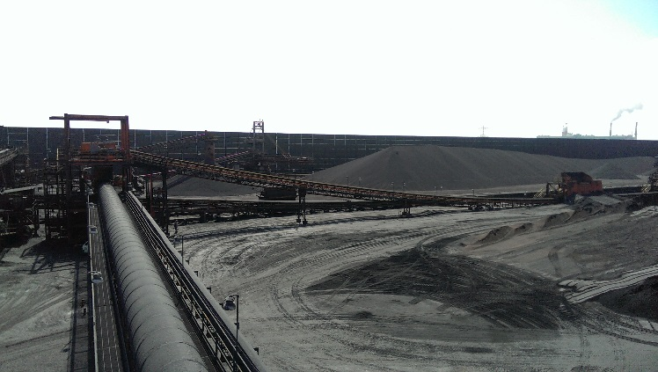  CV18  CV08 |  |  | 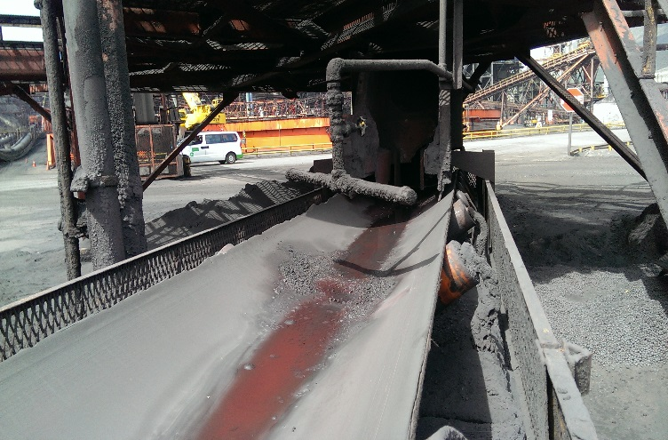  Sistema de aplicación de lechada de cemento
Fotografía 19. | Fecha: 29-09-2015 |  | Fotografía 20. | Fecha: 29-09-2015
Coordenadas DATUM WGS84 HUSO 19S | Coordenada Norte: 6847528 | Coordenada Este: 279588 | Coordenadas DATUM WGS84 HUSO 19S | Coordenada Norte: 6847528 | Coordenada Este: 279498
Descripción medio de prueba: Correa CV08 (CV06 al interior de la cancha de acopio) transportadora de Pellets chip, con bandeja de recepción, que luego se conecta con CV18, transportando pellet feed hasta el embarque. |  |  | Descripción medio de prueba: Cinta CV12, con sistema de aplicación de lechada de cemento no operando al momento de la toma fotográfica.

Registros
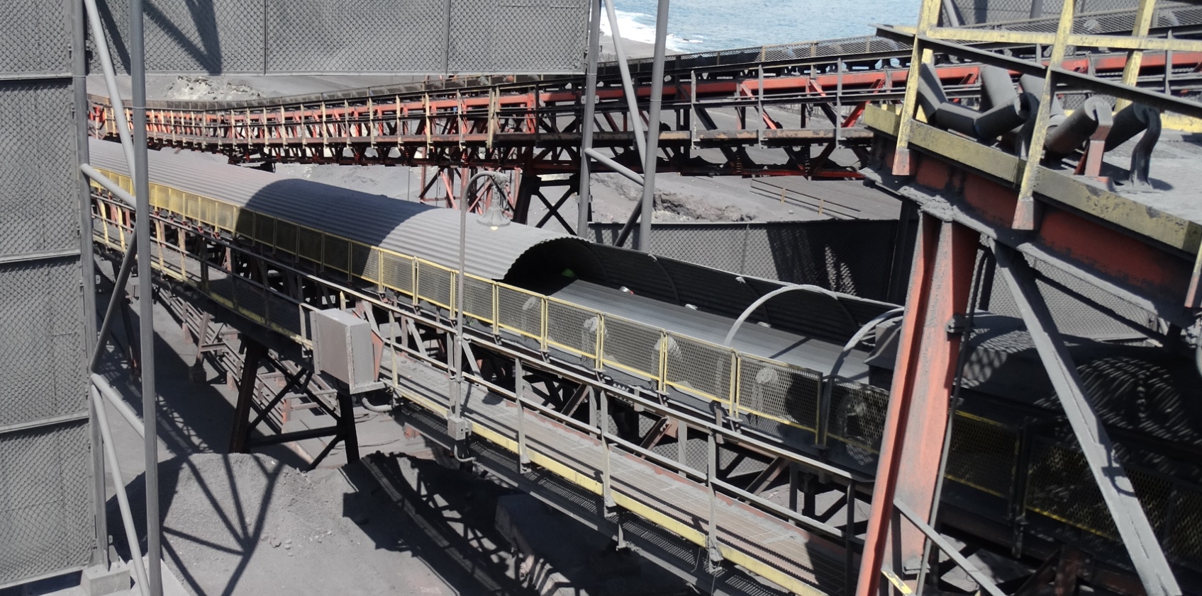 |  |  | 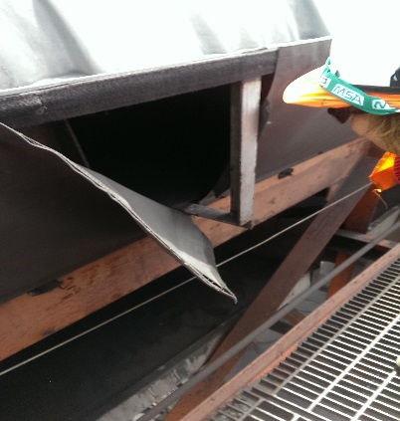
Fotografía 21. | Fecha: 29-09-2015 |  | Fotografía 22. | Fecha: 29-09-2015
Coordenadas DATUM WGS84 HUSO 19S | Coordenada Norte: 6847450 | Coordenada Este: 279744 | Coordenadas DATUM WGS84 HUSO 19S | Coordenada Norte: 6848701 | Coordenada Este: 279698
Descripción medio de prueba: Correa CV08 parcialmente encapsulada. Posee un tramo cuya protección es de dos de sus tres caras. |  |  | Descripción medio de prueba: Uno de los dos sectores de la CV19 sin cobertura.

Registros
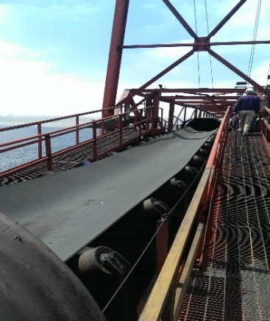 |  |  | 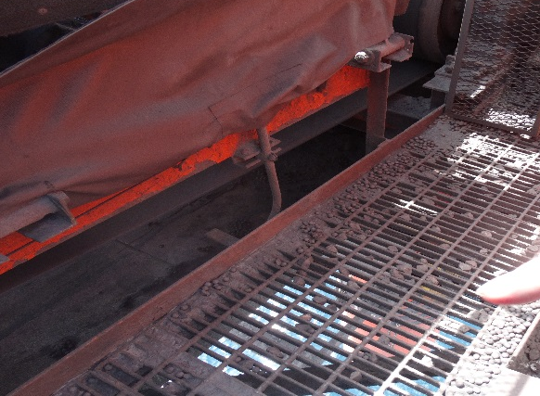
Fotografía 23. | Fecha: 29-09-2015 |  | Fotografía 24. | Fecha: 29-09-2015
Coordenadas DATUM WGS84 HUSO 19S | Coordenada Norte: 6848890 | Coordenada Este: 279829 | Fotografía 24. | Fecha: 29-09-2015
Descripción medio de prueba: Sector de Correa CV20, sin encapsulamiento. |  |  | Descripción medio de prueba: Presencia de mineral en los pasillos de la Correa CV20.

Acopios Costeros

Número de hecho constatado: 8 | Estación: 2.
Documentación solicitada y entregada por el titular:
- Report de actividad de humectación en pilas de granza (Anexo N° 16).
- Especificaciones técnicas de las pantallas de protección eólica (Anexo N° 17).
Exigencia (s):
Considerando 4.2.1. Definición de las Partes, Acciones y Obras Físicas Existentes. Letra c) Almacenamiento. RCA 215/2010.
(…) las capacidades máximas de los acopios están definidas por la altura máxima que pueden alcanzar las distintas pilas, asociada a su vez a la altura de las pantallas eólicas cuando corresponde y al área superficial de las áreas de acopio, características que no se modificarán con ocasión de la implementación del presente Proyecto.
En relación a las características constructivas de las canchas de acopio de productos y preconcentrado, éstas son las siguientes: (...) Las canchas cuentan con un muro de enrocado en el borde costero, para su protección contra marejadas.
Considerando 4.4.2. Operación Durante la Fase 2. RCA N° 215/2010.
Se presenta a continuación, una tabla resumen con las características de cada acopio junto a su ubicación en la planta. En cuanto a la humectación, ésta considera el uso de aspersores, de diseño similar a los actualmente existentes en la Planta, tal como se aprecia en el plano adjunto en el Anexo Nº12 de la Adenda 2.
Considerando 4.7.1. Compromisos Voluntarios. Letra a). RCA N° 215/2010.
Con relación a las medidas de disminución de emisiones fugitivas, las siguientes acciones estarán implementadas antes de agosto de 2011: Cierre perimetral de los principales acopios: carbón, caliza, preconcentrado y pellet feed.
Considerando 10.9. Condiciones o Exigencias Específicas. RCA 215/210.
(…) dicho cierre debe construirse de estructura y malla metálica, además de la malla cortaviento, de manera de asegurar que esta última no sufrirá daño, roturas, deformaciones debido a la acción del viento y el paso del tiempo.
Considerando 13.4. Permiso Ambiental Sectorial Artículo 94. RCA 215/210.
Los acopios de carbón, caliza, preconcentrado y pellets contarán con un cierre perimetral completo, de altura superior (1 m) a la altura máxima declarada del acopio respectivo (…) el titular ha adquirido compromiso de considerar aspersores que abarquen la totalidad de la superficie de los acopios mencionados.
Hecho (s):
Durante las actividades de inspección ambiental realizadas el año 2015, se constató que:
- Existe cierre perimetral de malla biscocho, revestida por malla plástica, conformado por paneles de 2x4 m, alcanzado una altura de 16 m (Fotografía N° 25).
- Se encuentran 10 aspersores distribuidos alrededor de las pilas de acopio, de las siguiente manera:
- 5 aspersores ubicados al costado oriente de la cancha.
- 1 aspersor ubicado en el lado opuesto al ingreso de la cancha.
- 4 aspersores ubicados en el costado poniente de la cancha (lado del mar).

- Se solicitó activar el sistema de humectación con aspersores, observando que:
- Los aspersores no funcionan simultáneamente debido a que el estanque de carga del agua utilizada para ello, no tiene el volumen suficiente para que todos los aspersores funcionen, por lo que debe ser cargado, lo que produce un desfase en la activación de los otros aspersores.
- De los 6 aspersores que funcionaron, uno de ellos llegó hasta una de las pilas de acopio, mientras que los otros no alcanzaron las pilas. Se constató que los aspersores estuvieron activados de 15 a 20 segundos.
- El primer aspersor, ubicado al costado oriente de la cancha, no alcanza la pila de acopio, dado que el viento actúo como una barrera imaginaria para éste.
- Se observó el efecto de erosión eólica sobre las pilas, existiendo dispersión de material particulado (mineral) producto de la acción del viento (Fotografía N° 26).
- El Sr. Jiménez, adicionalmente indicó que las pilas de granzas se humectan a través de camión aljibe de acuerdo a la disponibilidad de éstos, existiendo un report de actividad de humectación asociado a esto.
- Se observó que existe una diferencia entre las cortinas de protección eólica en los diferentes costados, ya que están instaladas en superficies de cotas distintas. Se indica que las cortinas ubicadas en el sector oriente se encuentran con una diferencia de cota aproximada de 2 a 2,5 m respecto de la cortina de protección opuesta (lado del mar) (Fotografía N° 27).
- Se inspeccionó el deslinde que da hacia el mar y se verificó que no existe muro enrocado en el borde costero para la protección contra marejadas (Fotografía N° 28). Se midió el ángulo de inclinación del talud (38°), así como también la hipotenusa de éste (20 m).
- El Sr. Jiménez indicó que los acopios intermedios fueron eliminados producto de instalación de un sistema de correas transportadoras para Pellets Feeds.
Resultado (s) examen de Información:
El Titular a través de la Carta Conductora GG-CA-O-136-NAG, de fecha 8 de octubre de 2015, recepcionada con fecha 09 de octubre de 2015 (Anexo N° 18), entregó en su Anexo 2 las “Especificaciones Técnicas de las Pantallas de Protección Eólica”, información solicitada en el punto 2 del numeral 9 del acta de inspección ambiental de fecha 29.09.2015, de cuyo análisis de la información se indica lo siguiente:
- Para efectos del report de humectación, la documentación entregada contempla un registro de 5 días, en los cuales se realizó la humectación de los siguientes sectores:
- 30.09.2015: canchas de carbón, sector de molienda, pilas sector Puerto Guacolda y correas 6,15 y 18.
- 01.10.2015: canchas de carbón, sector de molienda, pilas sector Puerto Guacolda y correas 6, 8, 12, 15 y 18.
- 02.10.2015: canchas de carbón, sector de molienda, pilas sector Puerto Guacolda y correas 12 y 18.
- 03.10.2015: canchas de carbón, pilas sector Puerto Guacolda y correas 6, 8, 12, 15 y 18.
- 04.10.2015: canchas de carbón, pilas sector Puerto Guacolda y correas 6, 8, 12, 15 y 18.

- Respecto del detalle de las pantallas de protección eólicas, se indica en el documento su disposición en el acopio costero, que su altura es de 16 m y que son en base a material galvanizado, más malla de protección tipo Netport. Según ficha técnica adjunta de la malla, ésta se constituye de monofilamento de polietileno de alta densidad, cuyo espesor es de 1,34 mm. Si bien se indica que el período de duración de dicha malla es de aproximadamente 10 años, dicha ficha técnica no indica el porcentaje de eficiencia de dicha malla y su afectación por la sal que posee la brisa costera.

Registros
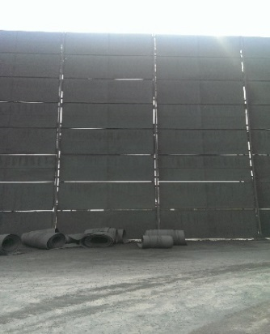 |  |  | 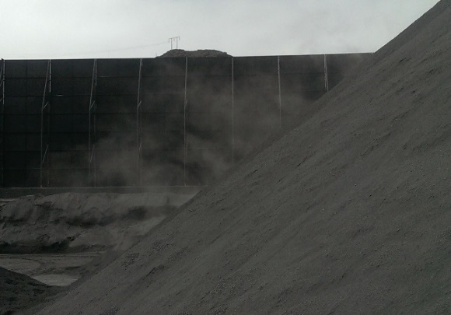
Fotografía 25. | Fecha: 29-09-2015 |  | Fotografía 26. | Fecha: 29-09-2015
Coordenadas DATUM WGS84 HUSO 19S | Coordenada Norte: 6848349 | Coordenada Este: 279533 | Coordenadas DATUM WGS84 HUSO 19S | Coordenada Norte: 6848324 | Coordenada Este: 279510
Descripción medio de prueba: Malla de protección eólica (posición norte) |  |  | Descripción medio de prueba: Dispersión de material particulado debido a la erosión eólica sobre las pilas de acumulación.

Registros
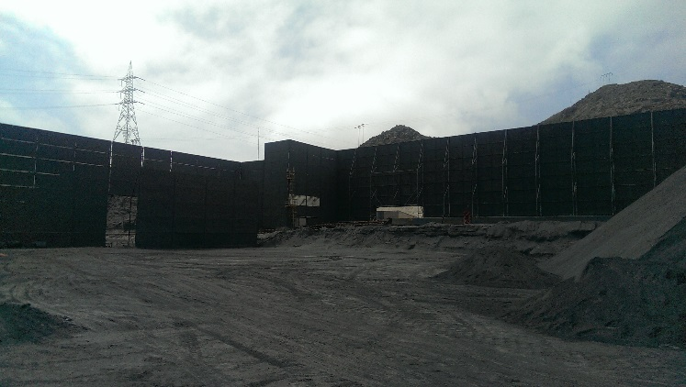  Diferencias de cotas |  |  | 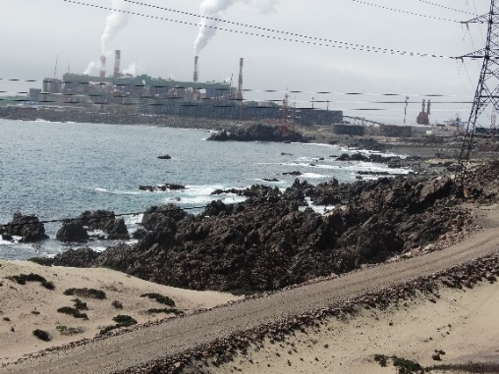
Fotografía 27. | Fecha: 29-09-2015 |  | Fotografía 28. | Fecha: 29-09-2015
Coordenadas DATUM WGS84 HUSO 19S | Coordenada Norte: 6848358 | Coordenada Este: 279568 | Coordenadas DATUM WGS84 HUSO 19S | Coordenada Norte: 6847893 | Coordenada Este: 279066
Descripción medio de prueba: Diferencias en alturas de mallas, debido a distintas cotas en las que se ubican. |  |  | Descripción medio de prueba: Inexistencia de muro enrocado en sector aledaño a las canchas de acopio, para protección contra marejadas.

Sala de Control Sector Cancha.

Número de hecho constatado: 9 | Estación: 3
Documentación solicitada y entregada por el titular:
- Informe de aplicación Plan de Emergencia de Polvos Fugitivos, con condiciones meteorológicas del primer semestre año 2013 (Anexo N° 19).
- Informe de aplicación Plan de Emergencia de Polvos Fugitivos, con condiciones meteorológicas del primer semestre año 2015 (Anexo N° 20).
Exigencia (s):

Considerando 4.4.2. Operación Durante la Fase 2. RCA N° 215/2010.
Se presenta a continuación una tabla resumen con las características de cada acopio junto a su ubicación en la Planta. En cuanto a la humectación, ésta considera el uso de aspersores, de diseño similar a los actualmente existentes en la Planta, tal como se aprecia en el plano adjunto en el Anexo Nº12 de la Adenda 2.
Considerando 4.7.1 Compromisos Voluntarios. Letra a). RCA N° 215/2010.
Con relación a las medidas de disminución de emisiones fugitivas, las siguientes acciones estarán implementadas antes de agosto del 2011:
- Instalación de aspersores en los acopios de insumos y productos.
Considerando 13.4. Permiso Ambiental Sectorial Artículo 94. RCA N° 215/2010.
(…) Por otra parte, el Titular ha adquirido compromiso de considerar aspersores que abarquen la totalidad de la superficie de los acopios mencionados. La humectación se realizará de acuerdo al plan respectivo, considerando:
- Humectación preventiva en base a pronóstico meteorológico.
- Con alcance del total de la superficie de los acopios de preconcentrado, carbón y pellets, incluyendo pilas intermedias.
- Como mínimo, humectación 1 vez por día en período invernal y 2 veces por día en época estival.
- Reacción de acuerdo al plan de contingencia existente, en caso que la velocidad del viento supere los 6 m/s.
Hecho (s):
Durante las actividades de inspección ambiental del año 2013, se constató:
- Según indicó el Sr. Jiménez, Coordinador de Medio Ambiente, el sistema de aspersores se encuentra en mantención desde hace aproximadamente una semana. Se visitó sala de control de humectación, donde se controla dicho sistema mediante software y cámaras de vigilancia.
- El Sr. Carlos Gallardo, Operador de dicha sala de control, relató que el control de la humectación se realiza de la siguiente manera: el registra la velocidad del viento horaria, la cual él informa al encargado de molienda, quien determina cuando y donde se debe humectar mediante aspersores, que de acuerdo a lo informado operan en forma independiente.
- En la sala de control no se encuentran registros de operación del sistema (tiempo de operación, aspersores utilizados, etc.), solo registro diario de velocidad del viento. El Sr. Jiménez señaló que posiblemente el registro de operación del sistema lo tiene el área de molienda.
- Sr. Gallardo explicó que cuando se registran velocidades de viento mayores a 7,1 m/s, se califica la situación como preemergencia; cuando se registran velocidades mayores a 8 m/s la situación se califica como emergencia.
- Por otra el Sr. Jiménez, señaló que los criterios de humectación también dependen de factores como la altura de la pila, si estará en movimiento en el tiempo cercano o si permanecerá sin movimiento se puede utilizar un producto encostrante.

Resultado (s) examen de Información:
Durante las actividades de inspección del año 2013, se solicitó el Informe de Aplicación del Plan de Emergencia de Polvos Fugitivos, desde el 04 de enero de 2013 al 29 de junio de 2013, el cual reporta hora de inicio, término y velocidad de viento de dicho evento de emergencia, así como las acciones efectuadas. Adicionalmente se solicitó el reporte histórico de eventos de viento de enero a junio de 2013. Al respecto, el titular entregó el documento denominado “Aplicación planes de emergencia por polvo” (Anexo N° 19), que da cuenta de las ocasiones en que se activó el plan y la magnitud de viento imperante, pero no el registro de vientos para todo el período solicitado, cuyo objetivo era verificar la activación del plan de acuerdo al viento imperante.
Por otra parte, respecto de la actividad de inspección ambiental realizada el año 2015, el Titular a través de la Carta Conductora GG-CA-O-O-154-NAG, de fecha 20 de noviembre de 2015, recepcionada con fecha 23 de noviembre de 2015 (Anexo N° 7), entregó en su Anexo 1 el “Informe de aplicación Plan de Emergencia para Polvo Fugitivo HSG-PLA-107” (Anexo N° 20), información solicitada en el punto 1 del numeral 9 del acta de inspección ambiental de fecha 11 de noviembre de 2015. Dicho documento contempla en lo medular, lo siguiente:
- Se considera una condición de preemergencia cuando la velocidad del viento es igual o superior a los 7,1 m/s y es inferior a 7.1 m/s; mientras que una condición de emergencia es cuando la velocidad del viento es igual o superior a los 8,1 m/s.
- Para la condición de pre emergencia en el sector de Puerto Guacolda, se utilizan 2 camiones de humectación para el regadío de caminos internos en las canchas de preconcentrado, pilas de granza y pellets (…).
- Para la condición de emergencia en el sector de Puerto Guacolda, en el caso que los camiones del servicio se vean superados por la emergencia, se puede coordinar un tercer camión (…).
- Se mantienen las condiciones de emergencia o pre emergencia por dos horas después de alcanzados los límites mínimos establecidos.
De lo anterior, se concluye que el Titular aplica el Plan de Emergencia de Polvo cuando en el sector de acopio se alcanza una velocidad superior en un 18% a la establecida en la RCA (6 m/s), situación que ocurre desde el año 2013. A su vez, dicho plan considera la humectación de caminos internos al interior de las canchas y no a las pilas de acopio.
Además, dado que el documento establece la utilización de camiones para la humectación de caminos al interior de las canchas de preconcentrado, pilas de granza y pellets, el plan de emergencia de polvo fugitivo no aplica a las canchas que son humectadas mediante aspersores o nebulizadores, tales como cancha de preconcentrado, pilas de emergencia (Pellets) y pellet producto.
A modo de ejemplo, considerando la velocidad establecida en la RCA (6 m/s) para la activación del plan de emergencia y según lo indicado en el documento Condiciones meteorológicas primer semestre 2015, para enero de 2015 se registraron 71 eventos de pre emergencias y 9 emergencia, sin embargo, el titular sólo registró 9 pre emergencias y 5 emergencias; mientras que para febrero de 2015, se registraron 50 eventos de pre emergencias, sin embargo el titular sólo registro 29. Por lo tanto, dado que el Titular aplica el Plan de Emergencia de Polvo fugitivo cuando la velocidad del viento es mayor en un 18% a la establecida en la RCA, existen periodos de pre emergencia en donde el mencionado Plan no fue activado.

Estación de descarga de preconcentrado desde Tren en Planta Pellets.

Número de hecho constatado: 10 | Estación: 1
Documentación solicitada y entregada por el titular:
- Registro de cumplimiento de no conformidades detectadas en sus auditorías internas de gestión en el sector de lavado de trenes (Anexo N° 21).
Exigencia (s):

Considerando 4.2.1. Definición de las Partes, Acciones y Obras Físicas Existentes. Letra b). Descarga del Ferrocarril. RCA 215/2010.
El preconcentrado es recepcionado desde las tolvas del ferrocarril, en la estación de descarga, donde se transfiere a buzones de traspaso. Mediante alimentadores vibratorios, un sistema de correas transportadoras y un apilador viajero se almacena en pilas en el sector de canchas o bien se deriva al sistema de alimentación de silos de preconcentrado, los cuales poseen una capacidad de 5.000 t cada uno.
Considerando 4.3.1. Construcción Fase 1. RCA 215/2010.
La velocidad de los trenes será controlada mediante GPS, manteniéndose igualmente un registro en faena con la velocidad de éstos.
Considerando 5.1. Síntesis de Observaciones Ciudadanas. RCA 215/2010.
15) (…) En el caso de la descarga, se ha considerado el encapsulamiento de dicho sistema mediante campanas que se posarán sobre la escotilla de carga de cada carro que esté siendo descargado, la automatización de la operación de descarga, sistema automático de insuflado de aire y reemplazo del compresor existente.
Considerando 7.1.2. Vía Férrea. RCA 215/2010.
- Implementación de cúpulas a los carros del convoy, las cuales tienen como propósito disminuir la erosión eólica de la carga durante el traslado del material.
- Todos los carros que salgan desde la estación Maitencillo hacia Planta de Pellets contarán con cúpulas que cubrirán la totalidad de la superficie de cada carro. Estas cúpulas serán de fibra de vidrio (FRP) de 5 mm de espesor y de estructura autosoportante, con una altura máxima al centro de 0,79 m donde tendrá una abertura para carguío. De esta manera se minimizará la emisión de polvo desde los carros con motivo de transporte de preconcentrado.
Considerando 7.1.2. Etapa de Operación. Letra f). Material Particulado. RCA 246/2010.
(…) Se implementará un sistema de lavado de los carros después de la descarga, en Planta de Pellets (destino final del preconcentrado), volviendo entonces limpios desde este lugar hasta la faena Los Colorados.
Hecho (s):
Durante las actividades de inspección ambiental del año 2015, se constató:
- Inexistencia de encapsulamiento en base a sistema de campana. En su reemplazo está instalado un sistema de aspiración de material que no se pudo observar en el momento, al no encontrarse en funcionamiento (ver Fotografía N° 29).
- Presencia de dos buzones que derivan el material a la cinta N°1. De acuerdo a lo señalado por el Sr. Jiménez, una vez vaciados los carros, se procede a sacar manualmente todo el material pegado en las paredes, para luego ser llevado al lavado y así evitar que el carro a lo largo del traslado a los Colorados continúe dejando material en la línea férrea, dado que la escotilla inferior de los carros antiguos no cierra herméticamente. Lo que se acumula de la limpieza se acopia de un costado de la estación de descarga para luego retirarlo manualmente y devolverlo a la cinta para enviarlo al proceso (ver Fotografía N° 30).
- Área de lavado de los trenes con coordenada N: 6848413 E: 279709. Corresponde a dos puntos habilitados para la limpieza de carros mediante pistón. El Sr. Jiménez indicó que operarios realizan el lavado de los carros, los cuales se ubican en una plataforma que atraviesa la línea del tren de forma área, lo que les permite limpiar las cúpulas del tren (Fotografía N° 31). Se solicitó activar el sistema de lavado; el pistón en este caso se encontraba adherido a la plataforma mencionada anteriormente. En este punto, se observó un ferrocarril ya lavado, cuyos carros presentan en su costado mineral adherido (Fotografías N° 32 y N° 33), como también en las uniones entre carros. El Sr. Jiménez indica que el material entre los carros proviene de la Mina Los Colorados.
- Existe un sistema de captación de residuos líquidos generados por el lavado de los trenes (Fotografía N° 34). Se observó que el sistema no recolecta la totalidad de los residuos sólidos y líquidos, dado que fuera de esta área se acumulan estos residuos (Fotografía N° 35). Esta área no se encuentra impermeabilizada.
- Luego, se trasladó a la sala de control (N: 6848350 E: 279559 WGS 84, Huso 19S) de recepción y despacho a la planta y hacia el puerto, respectivamente. En el lugar se encontró al Sr. Gallardo. En el panel central se observó los siguientes componentes del sistema de control:
- Recepción de preconcentrado.
- Carguío a los silos de preconcentrado (cintas 1, 2 y 3).
- Apilador de producto.
- Manejo de embarque.
- Almacenamiento.
- Humectación (se indica que este componente es manejado desde el operador molienda, que administra el agua y operación de las canchas).
- El Sr. Gallardo indicó que una de las variables que se monitorea es la velocidad del viento, la cual se actualiza cada 10 segundo, pero se verifica cada una hora. Si la velocidad de éste supera los 7,1 m/s se activa un plan de contingencia, que consiste en dar aviso al área de molienda para que se disminuya el ritmo de operación de los molinos. Al momento de la inspección la velocidad de viento registrada en la pantalla del computador del operador, tenía un valor de 2,3 m/s.
- El funcionario indicó que las cintas 19 y 20 solo pueden ser monitoreadas y detenidas en caso de emergencia, ya que son manejadas por el operador de puerto.
- El funcionario indicó que el sistema de humectación de la cinta de pellets feeds funciona de manera distinta, dependiendo del porcentaje de humectación para la pila de acopio, o del porcentaje de humedad exigida por contrato.
- El funcionario indicó que el máximo de altura a conseguir en la pila se da cuando la pluma alcanza una inclinación de 13°, lo que equivale a aproximadamente a 14,7 m de altura, ya que la cortina (malla eólica) tiene 16 m altura.
- El funcionario indicó que desde esta sala se regula la humectación del mineral transportado en la cinta N°2.
Resultado (s) examen de Información:

El Titular a través de la Carta Conductora GG-CA-O-136-NAG, de fecha 8 de octubre de 2015, recepcionada con fecha 09 de octubre de 2015 (Anexo N° 18), entregó en el “Registro de cumplimiento de no conformidades detectadas en sus auditorías internas de gestión en el sector de lavado de trenes” (Anexo N° 21), información solicitada en el punto 5 del numeral 9 del acta de inspección ambiental de fecha 29.09.2015. En dicha documentación, el titular informó lo siguiente:

- Respecto del requerimiento realizado, (…) cabe señalar que las RCA 215/2010 y 246/2010 no consideran como requisito la realización de auditorías internas o el reporte público de sus resultados.
- Con relación al transporte ferroviario en dichos documentos sólo está considerado el monitoreo del estado de la vía, en especial del mantenimiento de los sistemas de seguridad ferrovial y control acústico. No obstante (…), las deficiencias en la limpieza de los ferrocarriles son comunicadas formalmente entre Planta de Pellets, Minas Los Colorados y la empresa contratista, a objeto que estas desviaciones sean rectificadas. En ese contexto, adjuntamos como muestra de lo anterior, una copia de una de estas comunicaciones, originada en inspección reciente, con el objeto de testimoniar lo señalado en terreno:
Nombre de Hallazgo: PUNC-000063 - Tolvas descargadas con preconcentrado.
Descripción: Mediante registro fotográfico, el Sr. Víctor Hugo Gallardo (Jefe Planta - Mina Los Colorados) informa que tolva de tren 709 del día 25 de septiembre de 2015 ingresó a la faena (Mina Los Colorados) con restos de preconcentrado.

Por lo anterior, y considerando la información levantada en la inspección ambiental, se concluye que las actividades de descarga de preconcentrado y lavado de carros no es 100% eficiente, dado que no se descarga todo el material y una vez lavados, aún acumulan preconcentrado en los bordes exteriores del mismo. Así, es de pensar que los carros transiten hacia los Colorados con un remanente de preconcentrado, el cual puede ser descargado a lo largo de la línea férrea por acción del viento.

Registros
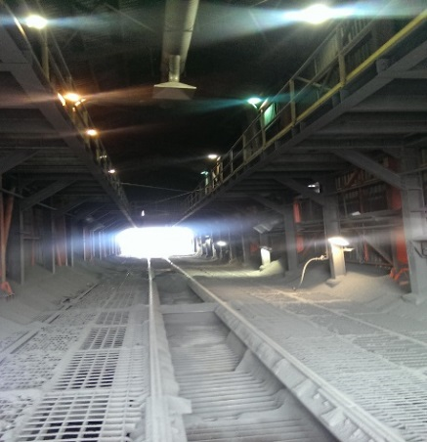 |  |  | 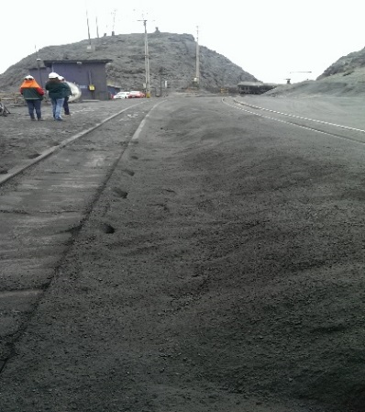
Fotografía 29. | Fecha: 29-09-2015 |  | Fotografía 30. | Fecha: 29-09-2015
Coordenadas DATUM WGS84 HUSO 19S | Coordenada Norte: 6848389 | Coordenada Este: 279638 | Coordenadas DATUM WGS84 HUSO 19S | Coordenada Norte: 6848389 | Coordenada Este: 279638
Descripción medio de prueba: Inexistencia de sistema de encapsulamiento tipo campana, en su reemplazo existe sistema de aspiración detenido al momento de la inspección. |  |  | Descripción medio de prueba: Preconcentrado acumulado alrededor de la descarga, generado por el lavado de carros.

Registros
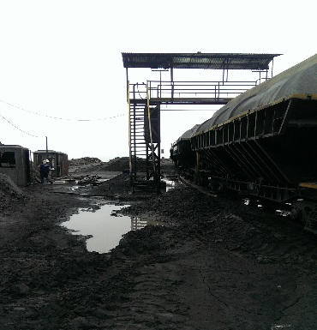 |  |  | 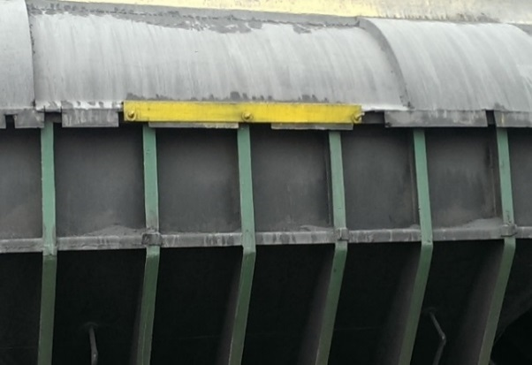  Preconcentrado acumulado en carro
Fotografía 31. | Fecha: 29-09-2015 |  | Fotografía 32. | Fecha: 29-09-2015
Coordenadas DATUM WGS84 HUSO 19S | Coordenada Norte: 6848413 | Coordenada Este: 279709 | Coordenadas DATUM WGS84 HUSO 19S | Coordenada Norte:  6848413 | Coordenada Este:  279709
Descripción medio de prueba: Sistema de lavado de trenes; pasarela para lavado por ambos costados. |  |  | Descripción medio de prueba: Preconcentrado acumulado en las caras laterales de los vagones en distintas uniones.

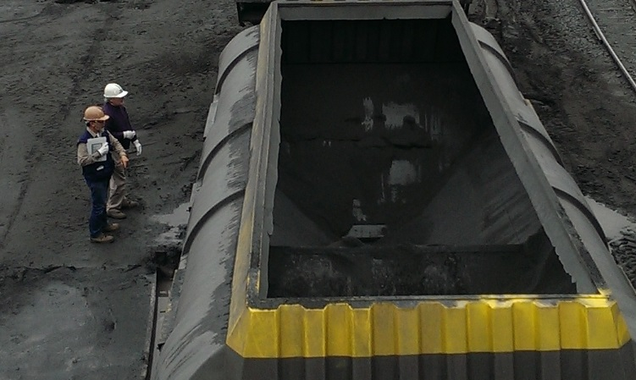  Preconcentrado acumulado en carro lavado |  |  | 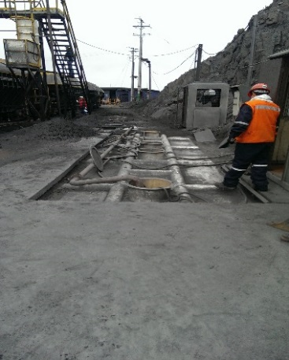
Fotografía 33. | Fecha: 29-09-2015 |  | Fotografía 34. |  | Fecha: 29-09-2015
Coordenadas DATUM WGS84 HUSO 19S | Coordenada Norte:  6848413 | Coordenada Este:  279709 | Coordenadas DATUM WGS84 HUSO 19S | Coordenada Norte: 6848413 |  | Coordenada Este: 279709
Descripción medio de prueba: Resto de preconcentrado adheridos en los convoy recién lavados |  |  | Descripción medio de prueba: Sistema de captación de residuos líquidos generados del lavado.

Registros
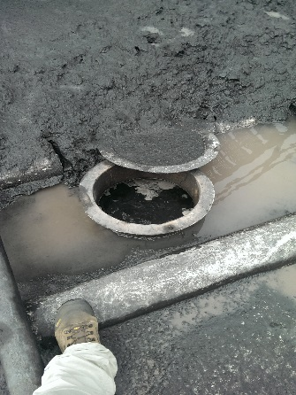
Fotografía 35. | Fecha: 29-09-2015
Coordenadas DATUM WGS84 HUSO 19S | Coordenada Norte: 6848413 | Coordenada Este: 279709
Descripción medio de prueba: Acumulación de residuos líquidos y sólidos alrededor del sistema de captación de aguas.

Estación de carga de preconcentrado en trenes en Los Colorados.

Número de hecho constatado: 11 | Estación N° : 30
Documentación solicitada y entregada por el titular:
- Registros de carga promedio por tren de Los Colorados desde enero 2013 a la fecha, en base a lo cual deberá elaborar un registro en Excel en el cual se estime la carga y frecuencia diaria y anual (Anexo N° 22).
Exigencia (s):

Considerando 4.2.2.1 Descripción de las Partes, Acciones y Obras Físicas Asociadas al Proyecto de Ampliación. Fase 1. Letra b) Sistema de Transporte Ferroviario y b.2). Modificaciones en la Gestión de la Flota de Trenes. RCA 215/2010.
Fase 1.
b) Sistema de Transporte Ferroviario
Dado que se producirá un incremento en la cantidad de preconcentrado a transportar (hasta 9,15 Mt/año), se aumentará el número de convoys por día para compensar el alza. El proyecto considera un flujo máximo de 15 trenes por día (...)
b.2) (…) Los 35 carros irán cargados con 60 toneladas de preconcentrado por carro (...)

Considerando 13.5. Permiso Ambiental Sectorial Artículo 94. RCA 246/2010.
Respecto a estas observaciones realizadas por la comunidad, se presenta a continuación una tabla que resume las soluciones planteadas con su correspondiente medio de verificación: 1. Emisión de material particulado desde el tren (considera la semi cúpula): Medio de verificación: Registro de cada tren, número de carros por viajes chequeo de la cúpula correspondiente y el nivel de carga.

Considerando 7.1.2 Etapa de Operación. RCA 246/2010.
f) Se implementaran cúpulas en las tolvas de todos los carros asociados al transporte de preconcentrado, donde la altura del material a transportar con respecto al carro, en ningún caso sobrepasará la cúpula del carro (...)

(…) Se implementará un sistema de lavado de los carros después de la descarga, en Planta de Pellets (destino final del preconcentrado), volviendo entonces limpios desde este lugar hasta la faena Los Colorados.

(…) Se instalará un enrasador en el punto de carga de los vagones, a fin de evitar que el nivel de mineral sobrepase la altura de la cúpula. Cabe precisar que esta medida no implica llenar en exceso los vagones toda vez que las cúpulas, al ser de fibra de vidrio, no resisten la presión que ocasionaría el contacto con el mineral en la totalidad de su superficie interna. Se asegurará el control de las variables que puedan llegar a generar la emisión de material particulado.

(…) A continuación se presenta una tabla resumen con la ubicación referencial de los sistemas de control de emisiones existentes en la Planta de Beneficio. Sistemas de Control de Polvo en Planta de Beneficio Actual (…) * Humectación: previo a carguío del tren, sobre correa FS 55-2741; * Humectación: Durante carguío de tren, sobre el material acopiado en cada vagón; Colector de polvo/filtro/extractor de aire: En el área de carguío, captando el polvo levantado por caída de mineral desde correa FS 55-2741 a tolvas de descarga y desde éstas a cada vagón (...)

Considerando 4.2.1.1.2. Planta de Beneficio. Letra e). Recuperación y Carguío de Productos. RCA 246/2010.
(…) En los puntos de carga se ha implementado un sistema de aspersores de agua para mitigar el polvo fugitivo. (...)

Considerando 10.8. Condiciones o Exigencias Específicas. RCA 246/2010.
El titular deberá tomar medidas de mitigación adicionales de evidenciarse que las medidas contempladas no son efectivas para contener el material particulado, en cuanto al (…) enrasador a instalar en la mina.

Hecho (s):

Durante las actividades de inspección de año 2015 en el sector de carga de preconcentrado a los carros del tren:

- A pesar que se instaló un enrasador diferente al constatado durante el año 2013, se constató que el enrasador no asegura que el nivel de la carga no sobrepase la altura de la cúpula, lo anterior es una situación que se mantiene desde el año 2013 (ver Fotografías N° 36 y 37).

Posterior a la carga se observa la activación del sistema de humectación mediante aspersores compuesto por un total de 20 unidades con 6 operativas, es decir no se encontraban todos operativos, al igual que lo constatado durante el año 2013 (ver Fotografías N° 38 y 39).

Los aspersores, al igual que lo constatado durante el año 2013, debido a su ubicación humectaban sólo la superficie central de la abertura para carguío, sin cubrir toda el área expuesta (ver Fotografías N° 40 y 41).

Que la correa 2741 que alimenta la torre de carguío a trenes no cuenta con sistema de humectación, el cual se encuentra en la correa 2719 que conecta la planta de beneficio con el acopio principal que alimenta el carguío. Dicho sistema de humectación estaba conformado por 2 aspersores en serie no operativos. Dicha correa y su entorno se encontraban completamente secos; según informado por el Señor Wilson Muñoz Araya, Jefe de Procesos y Calidad Los Colorados, lo anterior se debía a que la bomba del sistema de humectación se encontraba en mantención (Fotografías N° 42 y 43).

Que el colector de polvo tipo filtro de manga se encontraba en la correa 2740, en lugar de la correa 2741 (Fotografías N° 44).

Al interior del acopio se observó la caída de preconcentrado seco desde la correa 2719 con alta generación de material en suspensión (Fotografías N° 45 y 47).

Que el acopio principal que alimenta el carguío, se encontraba cercado parcialmente con malla raschel conformando un cono, la cual se encontraba rota (Fotografías N° 46).

Que los trenes que llegaban a la estación de carga venían con los carros en general limpios, y que el sistema de unión entre carros poseía en algunos casos preconcentrado depositado sobre la superficie. Lo que indica que la limpieza en Planta Pellets, no es 100% efectiva.

Esto último también se observó en el sistema de unión entre carros de los trenes que salían cargados en dirección a Planta Pellets, lo que se debe según a lo observado en terreno, al mal desempeño del enrasador, que bota el excedente de la cúpula fuera de la misma.

Que en la torre de carguío, torres de acceso a correas 2741, 2740 y 2719, se observó depositación de preconcentrado en todas las estructuras.

Adicionalmente, que en la sala de control de producción general de Los Colorados, se estima en base a la información enviada desde los pesómetros A-56 de la correa 2741 y el número de carros de cada tren informado por FERRONOR, la carga promedio de cada tren. En la pantalla de dicha sala se observó que el tren 711 registró 2852 toneladas con 56 tolvas, equivalente a aprox. 62,00 ton por cada carro de dicho tren. Lo anterior supera las 60 toneladas de la exigencia (Fotografías N° 48).

Adicionalmente al ser consultado referente a cómo funciona el transporte de preconcentrado entre Mina Los Colorados hasta Planta Pellets sin contar con la Estación de Transferencia Maitencillo, el Señor Luciano Cereceda, Ingeniero de Proceso, informó que aactualmente solo existe transporte de preconcentrado en tren desde Mina Los Colorados hasta Planta Pellets. Con una frecuencia de 11 trenes diarios como máximo y 10 en promedio, con una carga promedio de 2.700 a 2.800 toneladas por tren.

Resultado (s) examen de Información:

Mediante ORD. ORA N° 33 de fecha 13 de octubre de 2015 (Anexo N° 23), esta Superintendencia encomendó a la Dirección Regional de SERNAGEOMIN, el examen de la información contenida solicitada durante la inspección del día 29 de septiembre de 2015, relacionados con los datos de carga de preconcentrado que es transportada en tren desde Mina Los Colorados hasta Planta de Pellets desde el 01 de enero de 2013 hasta el 30 de septiembre del 2015 (Anexo N° 22), de cuya revisión dicho servicio mediante ORD. N° 8253 de fecha 04 de noviembre de 2015 (Anexo N° 24), concluyó que se dio cumplimiento con el total anual transportado y comprometido en RCA N°246/ 2010, el cual es inferior a 9,15 millones de toneladas anuales autorizadas; también se cumple con la frecuencia de viajes diarios que no supera los 12 viajes comprometidos. No obstante, según el análisis de carga por viaje este excedería las 2.100 toneladas por convoy (35 carros x 60 ton/tolva) en un 14% de casos para el 2013, en un 27% de casos para el 2014 y en un 37% de casos para el 2015.

Registros
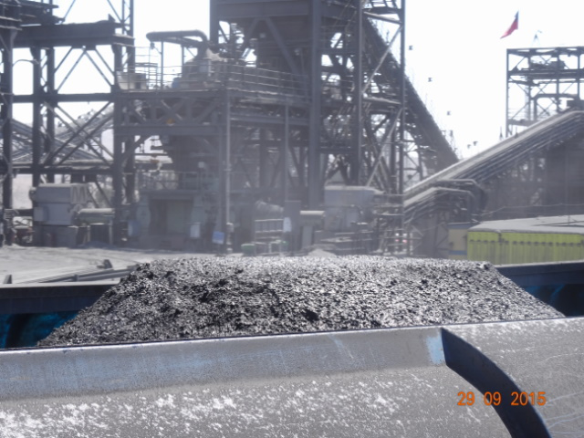 |  |  | 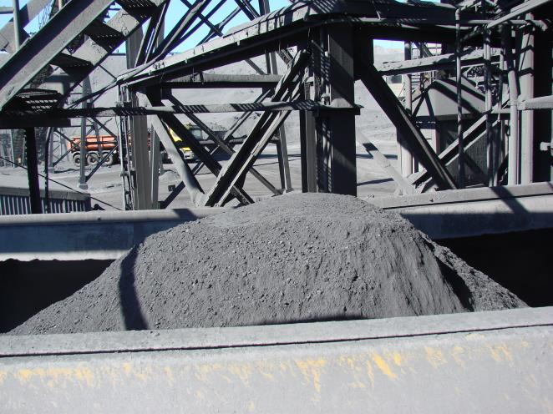
Fotografía 36. | Fecha: 29-09-2015 |  | Fotografía 37. |  | Fecha: 10-07-2013
Coordenadas DATUM WGS84 HUSO 19S | Coordenada Norte: 6.869.081 | Coordenada Este: 322.281 | Coordenadas DATUM WGS84 HUSO 19S |  | Norte: 6.869.287 (Ref.) | Este: 322.072 (Ref.)
Descripción medio de prueba: Carga de preconcentrado superando la cúpula de la tolva después del enrasado |  |  | Descripción medio de prueba: Carga de preconcentrado superando la cúpula de la tolva después del enrasado
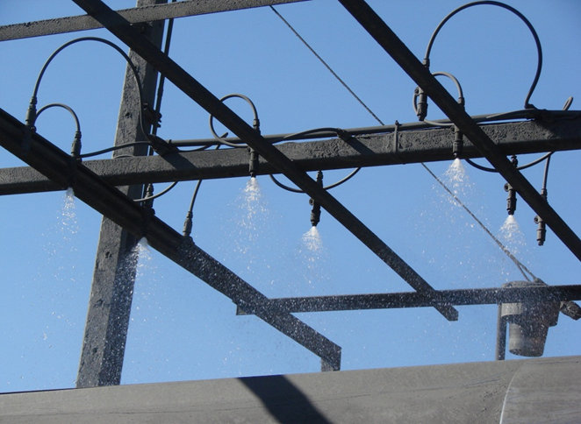 |  |  | 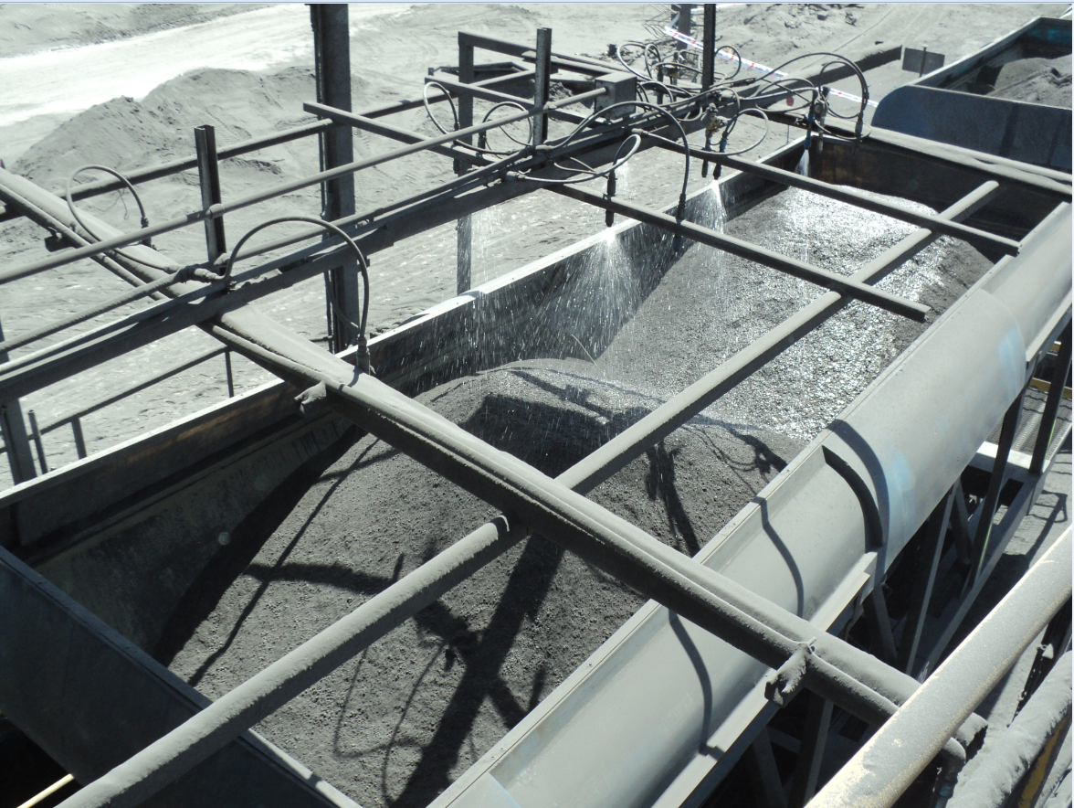
Fotografía 38. | Fecha: 10-07-2013 |  | Fotografía 39. | Fecha: 29-09-2015
Coordenadas DATUM WGS84 HUSO 19S | Norte: 6.869.287 (Ref.) | Este: 322.072 (Ref.) | Coordenadas DATUM WGS84 HUSO 19S | Coordenada Norte: 6.869.073 |  | Coordenada Este: 322.283
Descripción medio de prueba: Parte del sistema de humectación de carga en operación, en círculo amarillo. |  |  | Descripción medio de prueba: Parte del sistema de humectación de carga en operación, en círculo amarillo.
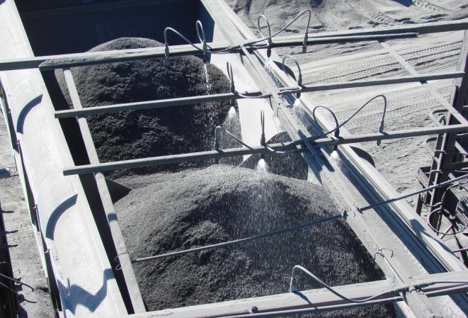 |  |  | 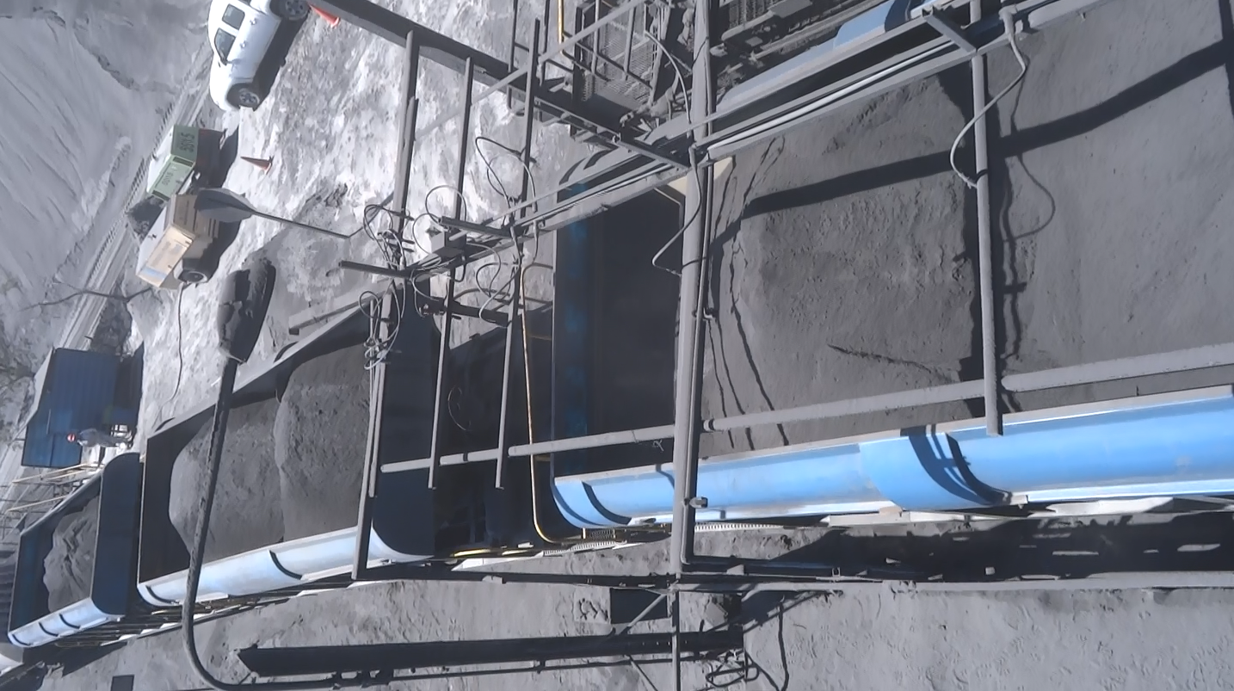
Fotografía 40. | Fecha: 10-07-2013 |  | Fotografía 41. | Fecha: 29-09-2015
Coordenadas DATUM WGS84 HUSO 19S | Norte: 6.869.287 (Ref.) | Este: 322.072 (Ref.) | Coordenadas DATUM WGS84 HUSO 19S | Coordenada Norte: 6.869.088 |  | Coordenada Este: 322.277
Descripción medio de prueba: Humectación de sólo la superficie central de la abertura para carguío, y no de toda la superficie expuesta. |  |  | Descripción medio de prueba: Humectación de sólo la superficie central de la abertura para carguío, y no de toda la superficie expuesta.
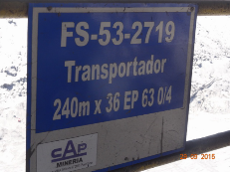  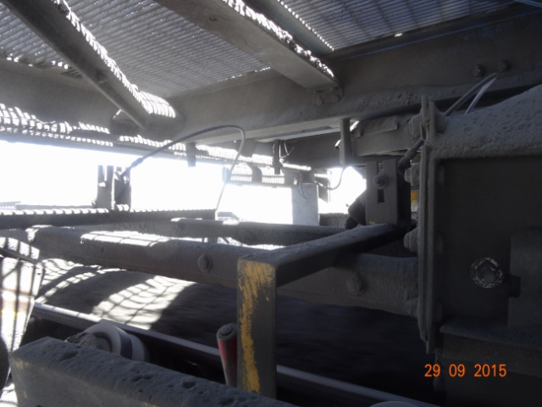 |  |  | 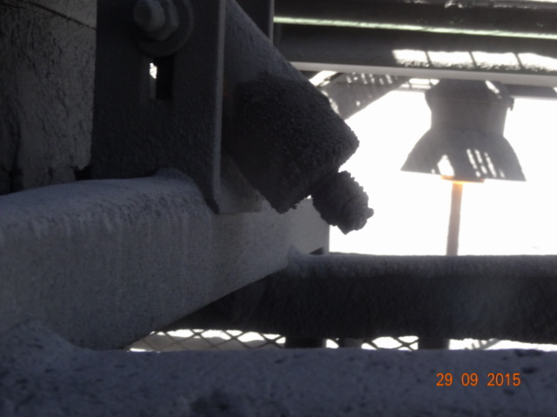
Fotografía 42. | Fecha: 29-09-2015 |  | Fotografía 43. | Fecha: 29-09-2015
Coordenadas DATUM WGS84 HUSO 19S | Coordenada Norte: 6.869.252 | Coordenada Este: 322.361 | Coordenadas DATUM WGS84 HUSO 19S | Coordenada Norte: 6.869.252 |  | Coordenada Este: 322.361
Descripción medio de prueba: Correa 2719 con sistema de aspersión, en lugar de correa 2741, con mineral seco sin humectación. |  |  | Descripción medio de prueba: Sistema de aspersión en correa 2719 fuera de operación.
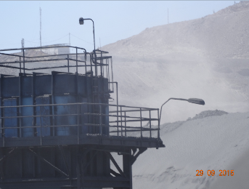  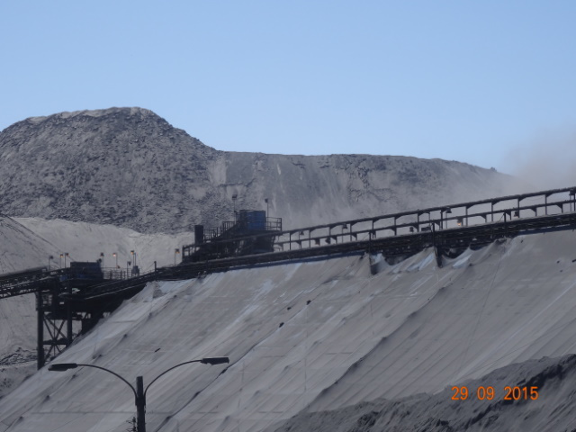 |  |  | 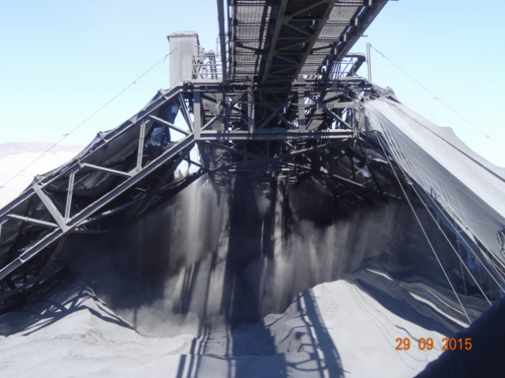
Fotografía 44. | Fecha: 29-09-2015 |  | Fotografía 45. | Fecha: 29-09-2015
Coordenadas DATUM WGS84 HUSO 19S | Coordenada Norte: 6.869.244 | Coordenada Este: 322.367 | Coordenadas DATUM WGS84 HUSO 19S | Coordenada Norte: 6.869.244 |  | Coordenada Este: 322.367
Descripción medio de prueba: Colector de polvo tipo filtro de manga se encontraba en la correa 2740, en lugar de la correa 2741. |  |  | Descripción medio de prueba: Interior del acopio principal, con caída de preconcentrado seco desde la correa 2719 con alta generación de material en suspensión.
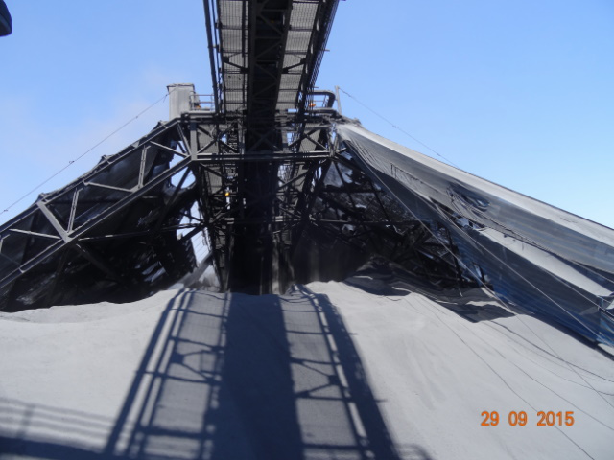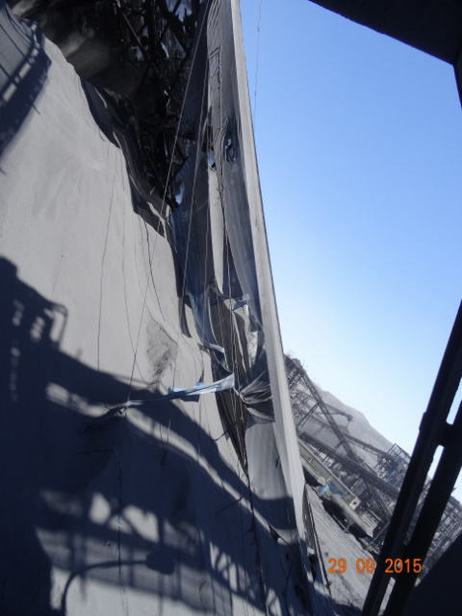 |  |  | 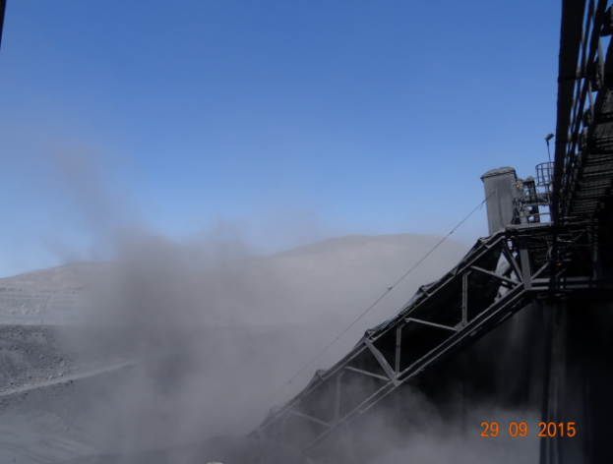
Fotografía 46. | Fecha: 29-09-2015 |  | Fotografía 47. | Fecha: 29-09-2015
Coordenadas DATUM WGS84 HUSO 19S | Coordenada Norte: 6.869.244 | Coordenada Este: 322.367 | Coordenadas DATUM WGS84 HUSO 19S | Coordenada Norte: 6.869.248 |  | Coordenada Este: 322.368
Descripción medio de prueba: Acopio principal que alimenta el carguío, cercado parcialmente con malla raschel conformando un cono, la cual se encontraba rota. |  |  | Descripción medio de prueba: Generación de material en suspensión fuera del acopio principal.
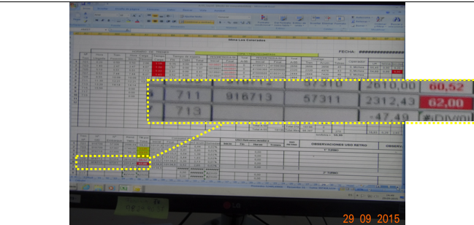
Fotografía 48. | Fecha: 29-09-2015
Descripción medio de prueba: Tren 711 registró 2852 toneladas con 56 tolvas, equivalente a aprox. 62,00 ton por cada carro.

Estación de carga de preconcentrado en camiones en Los Colorados

Número de hecho constatado: 12 | Estaciones N°: 23 y 31
Documentación solicitada y entregada por el titular:
- Consolidado con el resumen flujo de camiones mensual y anual entre Los Colorados y Planta pellets, desde enero 2014 a la fecha (Anexo N° 25)

Exigencia (s):

Considerando 3.7. Principales Aspectos de la Evaluación de impacto Ambiental. RCA 03/2011
En el proceso de carga, descarga y transporte del mineral preconcentrado de hierro se contemplan las siguientes medidas con el fin de minimizar la generación de material particulado: Control de la emisión durante la carga del preconcentrado a los camiones, mediante nebulización/aspersión en el último chute de traspaso previo al área de carga. Área de carga cerrada con cortinas que impedirán la dispersión de material fuera de los límites de la zona. Encarpado de las tolvas de los camiones (...) Antes de salir de esta área (Carguío y Transporte del Preconcentrado), los camiones serán cubiertos (no con malla raschel)

Considerando 5.1. Síntesis de observaciones ciudadanas. Respuesta N° 1. RCA 215/2010.
(…) el Titular ha señalado dentro del proceso de evaluación de que el transporte de preconcentrado a Planta de Pellets se realiza exclusivamente mediante la utilización del Ferrocarril Maitencillo – Huasco (…) Respecto de las fuentes de abastecimiento de preconcentrado de hierro, aquellas que se decida explotar deberán ser sometidas a un proceso de evaluación de impacto ambiental si no cuentan con el permiso correspondiente.

Considerando 4.1. Antecedentes Generales del Proyecto. 4.1.1 Ubicación y Letra b) Sector Vía Férrea. RCA 246/2010.
El proyecto se emplaza en las instalaciones productivas de mina Los Colorados y a lo largo de la vía férrea utilizada para el transporte del producto, (…) La vía férrea, contemplada en esta evaluación, incluye sólo el transporte desde mina Los Colorados hasta Estación Maitencillo.

Considerando 7.1.2. Etapa de Operación. Letra e) Transporte. RCA 246/2010.
El flujo de camiones disminuirá debido a que todo el preconcentrado que tiene como destino la estación Maitencillo será transportado por vía férrea, prescindiéndose entonces de camiones para este fin.

Hecho (s):

Durante las actividades de inspección ambiental del año 2015, se constató:

Que el área de carga de camiones se ubica en una superficie abierta delimitada por conos, dentro la cual existe una pila desde la cual se carga mediante una pala directamente a la tolva del camión (ver Fotografía N° 59).

Que el área de carga no cuenta con humectación de ningún tipo (ver Fotografía N° 59).

Que según lo informado por el Señor Wilson Muñoz Araya, Jefe de Procesos y Calidad Los Colorados, el encarpado de las tolvas de los camiones se realiza fuera de la zona de carga, en la romana de control de salida de camiones, donde se constató que la salida de los camiones es a través del control de peso exigido por normativa, máximo 45 toneladas, según registro "Ticket de pesaje MOP" solicitado en garita de control de romana. Además existe un "Ticket de recepción de carga en el cual se registra la tara, peso bruto y peso neto, constatándose en el camión placa patente JL 9684 un peso bruto de 44.120 kilos con una tara de 16.770 kilos. Sin embargo se Informa que el reporte definitivo de carga transportada a la planta, es emitido desde la misma.

Además en la romana de control de salida de camiones, después del chequeo de peso, los choferes reciben la autorización de salir de la mina, previo encarpado de la carga, se constató que los camiones placa patentes JL 9684 y JL3110, poseían carpas perforadas y cuya extensión no permitían cubrir la totalidad de la carga del camión (ver Fotografía N° 50).

Adicionalmente al ser consultado referente a cómo funciona el transporte de preconcentrado entre Mina Los Colorados hasta Planta Pellets sin contar con la Estación de Transferencia Maitencillo, el Señor Luciano Cereceda, Ingeniero de Proceso, informó lo siguiente:

Actualmente solo existe transporte de preconcentrado en tren desde Mina Los Colorados hasta Planta Pellets.

Actualmente no existe transporte de preconcentrado en camiones desde Mina Los Colorados hasta Planta Pellets, su destino es Planta Magnetita. Durante parte de este año (2015), se efectuó transporte en camiones desde Mina Los Colorados hasta Planta Pellets, no tiene claridad de la fecha en que se realizó el cambio solo a tren.

Resultado (s) examen de Información:

El titular en base a lo solicitado en la inspección, entregó el consolidado con el resumen flujo de camiones mensual y anual entre Los Colorados y Planta pellets, desde enero 2014 a la fecha (ver Anexo N° 25). Adicionalmente durante la inspección ambiental del año 2014 a la Estación Maitencillo, actualmente cerrada, se solicitaron los registros del año 2013 (ver Anexo N° 25). De la revisión de dichos antecedentes se constató lo siguiente:

Desde enero de 2013 hasta marzo del año 2015, existió transporte de preconcentrado en camiones de Mina Los Colorados hasta Planta Pellets, a excepción de los meses de febrero, noviembre y octubre del año 2014.

En relación a los datos informados durante el año 2015, se puede concluir a partir del valor levantado en la inspección de septiembre (peso bruto y tara camión), que durante el 2014 se trasportaron (entre Los Colorados y Planta Pellets) 270.929 toneladas de preconcentrado mediante camiones, mientras que el 2015 esta cifra se redujo a 74.720 toneladas, ya que el 2015 sólo se transportó con camiones hasta marzo de este año. Además en la inspección del año 2014, se constató que existió transporte de 1.193.570 ton/anuales de preconcentrado en camiones entre Los Colorados y Planta Pellets. Por lo anterior entre enero del 2013 hasta marzo del año 2015 se transportó en camiones un total aproximado de 1,5 Mton.

Sin embargo, el transporte en camiones desde Mina Los Colorados hasta Planta Pellets, no formó parte de la evaluación ambiental de los proyectos aprobados mediante RCA 215/2010 y RCA 245/2010. En dichos proyectos sólo se consideró el transporte en camiones desde las distintas minas hasta la estación de transferencia Maitencillo, la cual se encuentra actualmente cerrada, y desde dicha estación de transferencia hasta Planta Pellets vía transporte ferroviario.

Registros
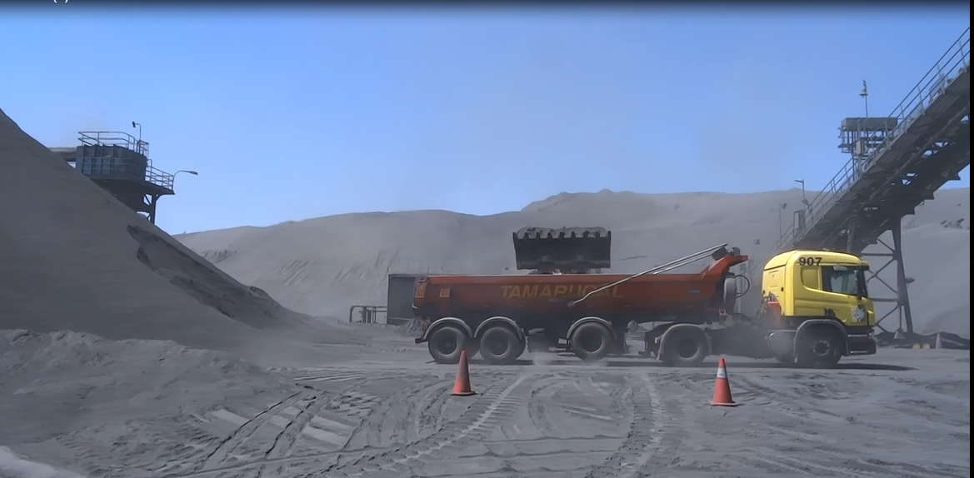 |  |  | 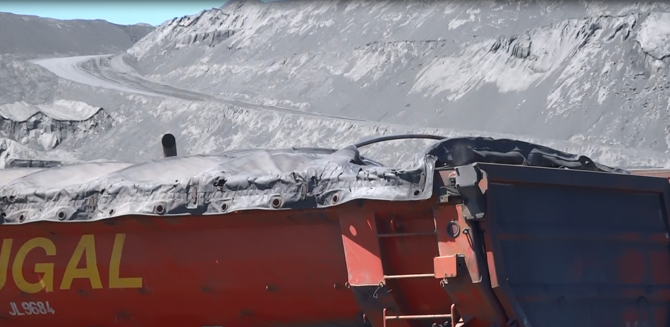
Fotografía 49. | Fecha: 29-09-2015 |  | Fotografía 50. | Fecha: 29-09-2015
Coordenadas DATUM WGS84 HUSO 19S | Coordenada Norte:  6.869.453 | Coordenada Este: 322.490 | Fotografía 50. | Fecha: 29-09-2015
Descripción medio de prueba: Área de carga de preconcentrado en camiones abierta sin sistema de control de emisiones ni humectación. |  |  | Descripción medio de prueba: Camiones placa patente JL 9684 con carpa perforada y cuya extensión de la misma que no permitía cubrir la totalidad de la carga del camión.

Transporte de preconcentrado por vía férrea Los Colorados – Planta Pellets.

Número de hecho constatado: 13 |  | Estaciones N°: 16 a la 22, y 24 y 25.
Documentación solicitada y entregada por el titular (Anexo N° 26):
- Registro y cronograma de ejecución de actividades programadas y ejecutadas desde el segundo semestre del año 2014 a la fecha, en el tramo de Planta Pellets y Los Colorados.
- Procedimiento de limpieza de preconcentrado en la vía férrea.
Exigencia (s):

Considerando 4.2.2.1. Descripción de las Partes, Acciones y Obras Físicas Asociadas al Proyecto de Ampliación. Fase 1. Letra b) Sistema de Transporte Ferroviario y b.2) Modificaciones en la Gestión de la Flota de Trenes. RCA 215/2010.
Fase 1.
b) Sistema de Transporte Ferroviario
Dado que se producirá un incremento en la cantidad de preconcentrado a transportar (hasta 9,15 Mt/año), se aumentará el número de convoys por día para compensar el alza. El proyecto considera un flujo máximo de 15 trenes por día (...)
b.2) (…) Los 35 carros irán cargados con 60 toneladas de preconcentrado por carro (...)

Considerando 5.1. Síntesis de Observaciones Ciudadanas. RCA 215/2010.
15) (...) La totalidad de los carros contará con una cúpula de fibra de vidrio, la cual evitara en todo momento la erosión del material transportado por acción del viento la que, aunque tiene una abertura superior, necesaria para el carguío de mineral, en ningún caso pone en riesgo la efectividad de la medida para el control de emisiones (...)

Considerando 7.1.2. Vía Férrea. RCA 215/2010.
(...) Limpieza de la faja ferroviaria (…)

Considerando 4.2.2. Los Colorados Este. RCA 04/1997.
Para el transporte ferroviario del mineral, se deberán tomar y ejecutar todas las medidas que eviten la caída del preconcentrado sobre los sectores aledaños de la línea férrea.

E.I.A. Ampliación y Mejoras Operacionales en Planta de Pellets. RCA 215/2010.
(…) Se considera la realización de humectación de los frentes de carga, la humectación (…)

Considerando 7.1.2 Etapa de Operación. RCA 246/2010.
f) Se implementaran cúpulas en las tolvas de todos los carros asociados al transporte de preconcentrado, donde la altura del material a transportar con respecto al carro, en ningún caso sobrepasará la cúpula del carro. (Estas cúpulas serán de fibra de vidrio (FRP) de 5 mm de espesor y de estructura autosoportante, con una altura máxima al centro de 0,79 m donde tendrá una abertura de 10 m2 para carguío). La eficiencia de esta medida es cercana al 100%; dando continuidad a lo comprometido en el “Plan de Medidas Adicional”, indicado en el punto Nº3 del Adenda a Protocolo entre I. Municipalidad de Huasco, Compañía Minera del Pacífico y otras empresas (...)

Considerando 10.8. y 10.10. Condiciones o Exigencias Específicas. RCA 246/2010.
10.8) El titular deberá tomar medidas de mitigación adicionales de evidenciarse que las medidas contempladas no son efectivas para contener el material particulado, en cuanto al encapsulamiento completo de los carros de tren (…)
10.10) El titular deberá mantener registro e informar de manera anual a la Seremi de Salud sobre las actividades de limpieza que se desarrollaran trimestralmente a lo largo de la vía férrea, como la disposición final de los residuos recolectados a un relleno sanitario autorizado.

Hecho (s):

Durante las actividades de inspección del año 2015, se constató lo siguiente:

Para la estación Bellavista:

El área de observación correspondió a un paso sobre nivel de la vía férrea. Este punto se observó presencia de material (mineral preconcentrado) a ambos costados de la carretera (ver Fotografías N° 51), evidenciándose la mayor cantidad de material en la faja ferroviaria que en su parte más ancha abarca una longitud de 4,3 m, siendo la menor la correspondiente al ancho de la vía (1 m) (ver Fotografías N° 52 y N° 53), además de ejemplares de Olivo con mineral adherido al follaje (Fotografía N° 54)

El Sr. Luis Jiménez señaló que la empresa mantiene una limpieza trimestral de la faja ferroviaria, consistente en el retiro de preconcentrado y desmalezado en toda la vía férrea.

Para la estación Huasco Bajo - Casa Aislada: Preconcentrado disperso sobre los durmientes de la vía, tanto en sentido oriente como en sentido poniente (ver Fotografía N° 55).

Para la estación Huasco Bajo - Parroquia: Preconcentrado a lo largo de todo el tramo de línea férrea colindante a la iglesia (ver Fotografía N° 56).

Para la estación El Pino: Preconcentrado sobre la línea férrea en medio de localidad poblada (ver Fotografía N° 57). Durante el momento de la fiscalización de este sector, el paso del tren a las 11:35 hrs, en dirección poniente (hacia la planta), el cual estaba constituida por una locomotora (N°401) más 43 tolvas de carga. Por lo anterior, se superó el número de carros por convoy.

Para la estación Freirina: Preconcentrado sobre la línea férrea en medio de localidad poblada (ver Fotografía N° 58).

Para la estación Nicolasa: Preconcentrado sobre la línea férrea emplazada cercana al Colegio Samuel Castillo (ver Fotografías N° 59 y 60).

Para la estación de humectación Los Colorados:

- Sistema de humectación estaba conformado por 6 aspersores (2 líneas en paralelo con 3 aspersores en serie cada una) con 5 operativos, los cuales son operados en forma manual por el encargado de la estación de humectación, en función de la experiencia, es decir, cuando escucha o ve acercarse el tren cargado (ver Fotografías N° 61).
- Que el sistema de aspersión se tapa aproximadamente cada 5 días, según lo señalado por el operador, Señor Nelson Pizarro, debido a que emplean agua de un canal cercano, por lo anterior cada 1 a 2 semana lo vistan la empresa que efectúa la mantención, denominada CANAL. AL respecto, el Señor Luciano Cereceda, Ingeniero de Proceso, agregó que dichas mantenciones son coordinas desde Mina Los Colorados, debido a que ellos están cargo de los 3 sistemas de humectación existentes en la vía férrea (el primero correspondiente a la torre de carga a tren en la Mina Los Colorado, el segundo el de ésta estación, y el tercero ubicado en las dependencias Llanos de Soto de FERRONOR).

Para la Estación Maitencillo: En el sector de la vía férrea visitado fuera de la estación de transferencia, la presencia de material (mineral preconcentrado) sobre la vía férrea.

Para la estación Escuela Longomilla: Preconcentrado sobre la línea férrea emplazada paralela a la infraestructura de la pared trasera de la Escuela Javiera Carrera. (Ver Fotografía N° 62).

En la estación Llanos de Soto: Se midieron los 2 tipos de cúpulas amarillas y azules que son utilizadas en el transporte ferroviario, según lo informado por el Señor Wilson Muñoz Araya, Jefe de Procesos y Calidad Los Colorados. La abertura para carguío de la cúpula azul fue de 5,57 m× 1,80 m con una altura al centro de 0,4 m. Por su parte, la abertura para carguío de la cúpula amarilla fue de 5,56 m× 1,88 m con una altura al centro de 0,85 m. Por lo anterior, la cúpula azul no cumple con la altura establecida en el instrumento de 0,79 m, facilitando erosión eólica del preconcentrado durante el transporte.

Resultado (s) examen de Información:

De la revisión del Anexo N° 26:

- Existe un protocolo de realización de las labores de limpieza en la vía férrea.
- Según cronograma de limpieza de vías férreas, esta se realiza mensualmente y como máximo en dos sectores a la vez, pero el titular no adjunta nada certificado (timbre, firma, planilla, etc.) que demuestre que estas actividades desde el 2014 a la fecha de la entrega de la información fueron realizadas, solo entrega cotizaciones de limpieza, es decir, el titular no acredita las labores de limpieza ejecutadas en la línea férrea.
- El titular no entrega lo solicitado referente a las copia de informes anuales remitidos a la SEREMI de Salud.

En resumen, de lo constatado y revisado, dado que existe preconcentrado disperso en todos los sectores visitados, lo cual se puede deber al incumplimiento en las exigencias de dimensiones de las cúpulas, lo que podría poner en riesgo la efectividad de la medida para el control de emisiones exigida; sumado a que el sistema de lavado en Planta Pellets así como el sistema de carga de preconcentrado en Los Colorados no son efectivos, debido a que dejan mineral en diversas estructuras de los convoys que circulan en ambas direcciones (ver H N° 10 y 11). El titular deberá tomar medidas de control adicionales para contener el material particulado, encapsulado dentro de los carros de tren, lo anterior debido a que las medidas actuales generan dispersión de preconcentrado de hierro en la vía férrea evaluada en los proyectos con RCA 215/2010 y 246/2010, es decir, entre Planta Pellets- Mina Los Colorados, además las labores de limpieza probablemente ejecutadas, ya que no pudieron ser acreditadas, no fueron suficiente para mitigar la dispersión ocasionada, ya que no permiten mantener cantidades mínimas de mineral de hierro en toda el área de influencia antes señalada.
Registros
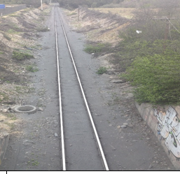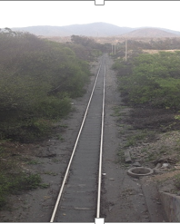 |  |  |  | 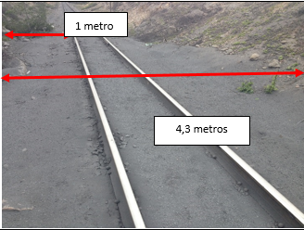
Fotografía 51. | Fecha: 29-09-2015 |  |  | Fotografía 52. | Fecha: 29-09-2015
Coordenadas DATUM WGS84 HUSO 19S | Coordenada Norte:  6.849.118 |  | Coordenada Este: 284.682 | Coordenadas DATUM WGS84 HUSO 19S | Coordenada Norte:  6.849.118 | Coordenada Este: 284.682
Descripción medio de prueba: Vista sobre el paso nivel de Bellavista orientación norte y sur, se observa preconcentrado disperso en el entorno de la línea férrea. |  |  |  | Descripción medio de prueba: Vista de preconcentrado de distintos anchos en la línea férrea, sector Bellavista.
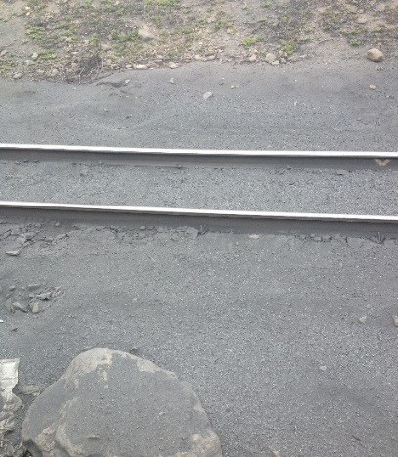 |  |  |  | 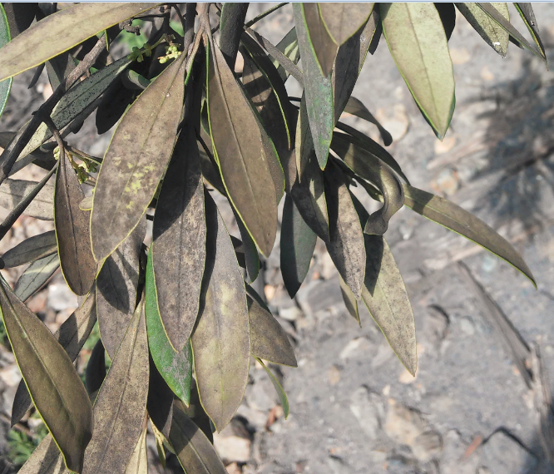
Fotografía 53. | Fecha: 29-09-2015 |  |  | Fotografía 54. | Fecha: 29-09-2015
Coordenadas DATUM WGS84 HUSO 19S | Coordenada Norte:  6.849.118 |  | Coordenada Este: 284.682 | Coordenadas DATUM WGS84 HUSO 19S | Coordenada Norte:  6.849.118 | Coordenada Este: 284.682
Descripción medio de prueba: Detalle de la cantidad de preconcentrado en la franja más ancha donde se acumuló, sector Bellavista. |  |  |  | Descripción medio de prueba: Imagen de olivo ubicado a u costado de la línea férrea en sector Bellavista con mineral depositado sobre las hojas del ejemplar.
Registros
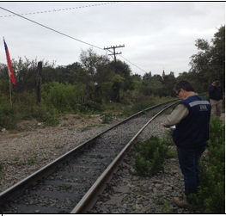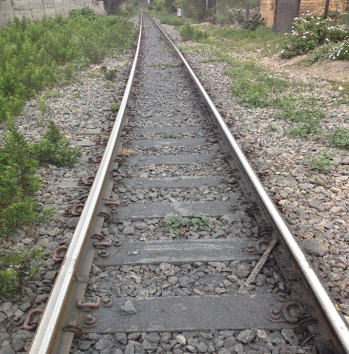 |  |  |  | 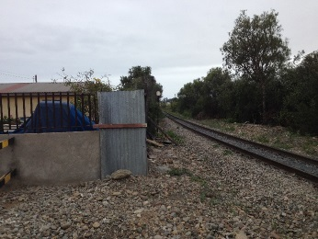  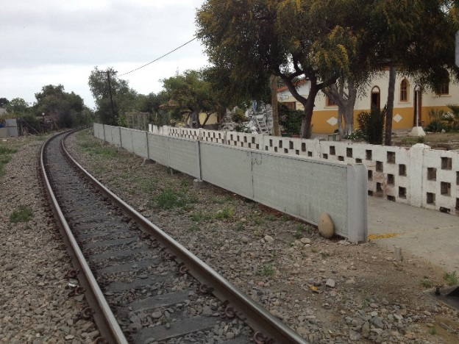
Fotografía 55 | Fecha: 30-09-2015 |  |  | Fotografía 56 | Fecha: 30-09-2015
Coordenadas DATUM WGS84 HUSO 19S | Coordenada Norte: 6.848.300 |  | Coordenada Este: 287.121 | Coordenadas DATUM WGS84 HUSO 19S | Coordenada Norte: 6.848.131 | Coordenada Este: 287.275
Descripción medio de prueba: Detalle de mineral preconcentrado sobre la línea férrea frente a vivienda aislada |  |  |  | Descripción medio de prueba: Vista de la línea férrea colindante a la iglesia y a casa habitación con mineral preconcentrado
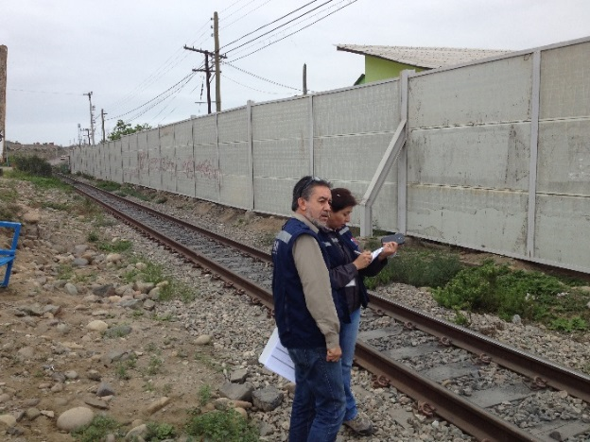 |  |  |  | 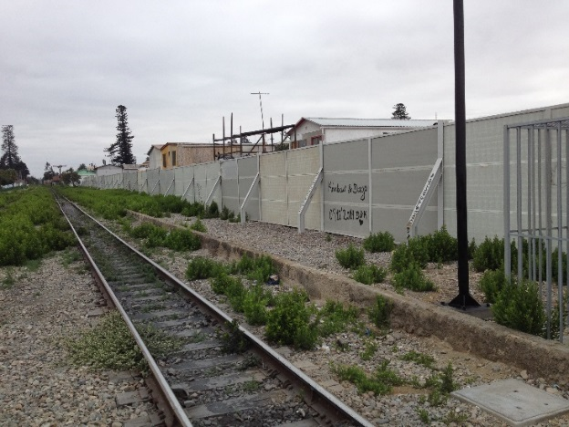
Fotografía 57 | Fecha: 30-09-2015 |  |  | Fotografía 58 | Fecha: 30-09-2015
Coordenadas DATUM WGS84 HUSO 19S | Coordenada Norte: 6.846.796 |  | Coordenada Este: 289.445 | Coordenadas DATUM WGS84 HUSO 19S | Coordenada Norte: 6.844.901 | Coordenada Este: 296.143
Descripción medio de prueba: Tramo poniente de la línea férrea con mineral preconcentrado, sector el Pino. |  |  |  | Descripción medio de prueba: Tramo poniente de línea férrea con mineral preconcentrado sobre la vía, sector Freirina.
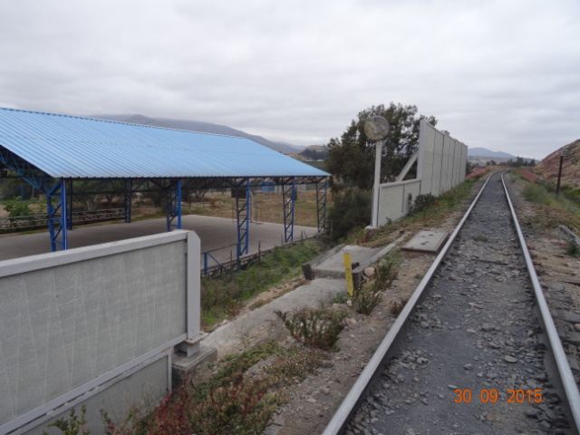 |  |  |  | 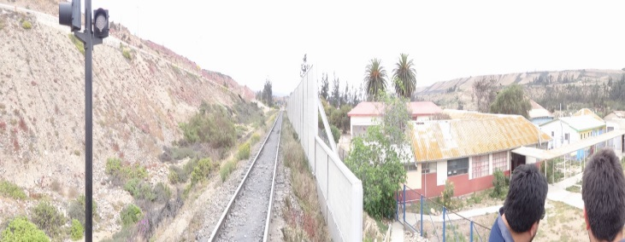  Entrada Colegio Samuel Castillo
Fotografía 59. | Fecha: 30-09-2015 |  |  | Fotografía 60. | Fecha: 30-09-2015
Coordenadas DATUM WGS84 HUSO 19S | Coordenada Norte:  6.843.785 |  | Coordenada Este: 303.104 | Coordenadas DATUM WGS84 HUSO 19S | Coordenada Norte: 6843789 | Coordenada Este: 303194
Descripción medio de prueba: Detalle de línea férrea con mineral preconcentrado sobre ella, sector Nicolasa. |  |  |  | Descripción medio de prueba: Vista de la distancia entre la línea férrea y la entrada al colegio Samuel Castillo
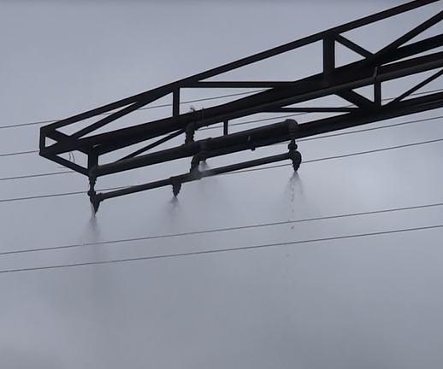 |  |  |  | 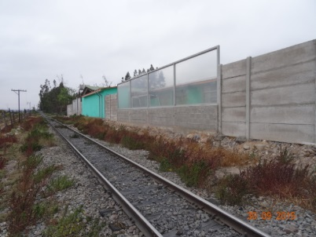
Fotografía 61. | Fecha: 30-09-2015 |  |  | Fotografía 62. | Fecha: 30-09-2015
Coordenadas DATUM WGS84 HUSO 19S | Coordenada Norte:  6.842.849 |  | Coordenada Este: 311.612 | Coordenadas DATUM WGS84 HUSO 19S | Coordenada Norte: 6.841.681 | Coordenada Este:  314.853
Descripción medio de prueba: Aspersores sin operar en sistema de humectación “Los Colorados” |  |  |  | Descripción medio de prueba: Línea férrea colindante a la Escuela Longomilla con mineral concentrado sobre la vía.

Afectación medio marino

Condiciones de Embarque

Número de hecho constatado: 14 | Estación: 13
Documentación solicitada y entregada por el titular:

- Solicitud de pedido de fabricación e Instalación de Cúpula (Anexo N° 27).
- Fotografías forma de limpieza (Anexo N° 28).
- Reporte de las faenas de limpieza que se realizaron después del embarque que finalizó el día 24 de septiembre de 2015, y del embarque que inició el día 30 de septiembre de 2015 (Anexo N° 29).
- Registro velocidad del viento día 30-09-2015 (Anexo N° 30).

Exigencia (s):

Considerando 4.2.1. Definición de las Partes, Acciones y Obras Físicas Existentes. Letra j). Embarque. RCA 215/2010.
(...) Las correas de aproximación al buque y la pluma de carguío corresponden a las correas 19 y 20 (...) contarán por debajo con bandejas y cubierta superior, en el área de embarque. Las eventuales perdidas operacionales de productos de hierro serán controladas y los eventuales derrames recuperados y reincorporados al proceso de embarque, según se detalla en el Plan de Contingencia presentado por el titular (...)

Considerando 4.7.1. Compromisos Voluntarios Letras a) y c). RCA 215/2010.
- Humectación de las correas transportadoras que no puedan ser cubiertas y que sean susceptibles de generar emisiones fugitivas del material transportado
- Implementar una manga para confinar la descarga del cargador radial de buques existente en Puerto Guacolda II, lo que permitirá dirigir la carga y evitar la dispersión de polvo, a agosto de 2012.

Considerando 7.1.1. Calidad del Aire. Letra b). Etapa de Operación. RCA 215/2010.
(…) En cuanto a las bandejas bajo las correas CV-19 y CV-20, su implementación, en lo que al tema ambiental se refiere consta de tres principios básicos:
- Las bandejas a instalar serán cóncavas, de material resistente y auto soportantes, de manera de contener cualquier material que pudiese caer sobre ellas sin que rebalse por los costados. De acuerdo a lo señalado en respuesta anterior, se compromete la mantención de acuerdo a la condición de los dispositivos, es decir adecuando la frecuencia de aseo al ritmo de depositación de material particulado sobre la bandeja.
- Las bandejas a instalar tendrán un ancho, medido en su parte superior, mayor al de las correas CV-19 y CV-20 de manera de contener cualquier posible rebalse desde estas últimas.
- Su mantención será periódica y permanente toda vez que una falla del sistema gatilla la activación del plan de contingencia presentado en la Adenda 2 que, en casos críticos, conlleva a una detención del proceso de embarque y consiguiente pérdida económica.

Considerando 9.5. Control y Manejo de Derrames al medio marino en proceso de embarque. RCA 215/2010.
(…) El material que podría depositarse en las estructuras, entre ellas, las soportantes del Puente de Carga y la losa de la Subestación eléctrica del Puente de Carga u otra, debe ser retirado una vez finalizado el embarque utilizando tambores de 200 litros para almacenar el mineral acumulado. Para lo anterior debe contar con el apoyo de Grupo Marítimo y sus equipos, que transportan los contenedores y los depositan en el Muelle de Servicio. Posteriormente son transportados a acopios respectivos para su recuperación. El Jefe de Operaciones es responsable de brindar el personal, los servicios de apoyo y de verificar, al término de cada embarque, que las estructuras hayan sido adecuadamente aseadas.

Considerando 10.7. Condiciones o Exigencias Específicas. RCA 215/2010.
Respecto de las correas transportadoras encapsuladas, se acepta lo propuesto por el titular en el sentido de encapsular todas las correas que técnicamente sean posibles de cubrir, especialmente aquellas que son fijas. Respecto de las correas que no puedan ser cubiertas, de constatarse emisiones fugitivas del material transportado, el titular debe contemplar medidas de mitigación.

Considerando 7.1.7. Medio Marino. RCA 215/2010.
(...) el largo total de la correa CV-19 es de 571,5 metros, de los cuales 275,5 metros cuentan con sistema de cobertura total (Desde puerto Guacolda II hasta las instalaciones de Planta de Pellets, es decir, sobre la superficie marina. Ver Figura 1), 160 metros están cubiertos parcialmente mediante un sistema de cobertura mostrado en la Figura 3 de la adenda 2 y los 136 metros restantes de correa no están cubiertos debido a la necesidad de disponer de espacio físico para que personal de operaciones pueda recuperar material de la correa (el operador debe situarse sobre la superficie de la correas para poder retirar el material), debido a los reiterados cambios de producto a embarcar y constantes limpiezas. Además se necesita corroborar mediante un detector de metales e inspección visual el producto a embarcar para cerciorarse de que no contenga contaminantes (trozos de metal, herramientas, etc.).

Hecho (s):

Durante las actividades de inspección del año 2015, se constató lo siguiente:

a. Día 29 de septiembre, en la correa N° 19:

- Al momento de la inspección no se encontró buque en proceso de carga.
- De acuerdo al registro de la Capitanía de Puerto de Chañaral el último buque en embarcar en el muelle Guacolda II fue despachado el 24 de septiembre.
- Según lo informado por el Jefe de Puerto, Sr. Jorge Cepeda Zuleta, las correas tienen numeración lateral correlativa asociada a un “polín”.
- La correa contaba con cubierta superior de fibra de vidrio, bandejas inferiores y faldones. La cubierta presentaba discontinuidad en el punto demarcado por el polín 392, debido a desprendimiento producto de las ráfagas de viento ocurridas el día 28 de septiembre de 2015, según lo informado por el Jefe de Puerto (ver Fotografía 63).
- La correa contaba con ventanillas de inspección (21) a ambos lados. Las ventanillas poseían tapas de fibra de vidrio, faltando 2 tapas (ver Fotografía 64).
- Las bandejas poseían cantidades variables de pellet feed y pellet (ver Fotografía 65).

b. Día 30 de septiembre, en la correa N° 19:

- Al inicio de la inspección (10:03 hrs) se encontró el buque Genko Maximus atracado y en espera de proceso de carga de Sinter Feed (finos de 1% de humedad aproximada) de acuerdo a lo indicado por el Jefe de Puerto, por lo anterior la correa no se encontraba en proceso de carga. De acuerdo al reporte de información de llegada/salida revisado en la oficina del Jefe de Puerto, el buque Cape Elektra fue el último en embarcar Pellet Feed abandonando el Puerto el día 24/09 a las 23:30 hrs.
- Se observó que las bandejas y sus contenidos habían sido humectados.
- Las 2 tapas de ventanilla faltantes el día 29 de septiembre se habían repuesto, así como también la cubierta superior que se encontraba discontinua.
- Las bandejas no eran cóncavas sino planas (ver Fotografías 64 y 65).
- Las bandejas tenían un ancho de 1,80 m, mientras que el ancho de la correa era de 1,52 m, contando con bordes laterales de 14 cm de altura (medido in situ). El material de construcción de las bandejas era fibra de vidrio reforzado con ángulos de fierro de acuerdo a lo señalado por el Jefe de Puerto.
- Entre el polín 381 y 395, directamente debajo de la correa, se encuentra el sistema motriz el cual no cuenta con bandejas. El Jefe de Puerto indica que es imposible poner bandejas directamente debajo de los extremos del sistema, pero que se podrían implementar en los tramos intermedios.
- La base de varias bandejas poseían orificios, entre ellas las correspondientes al polín 363, 397, 405, 428 (ver Fotografía 65). Además de espacios abiertos entre la base y bordes laterales de algunas bandejas (ver Fotografía 64).
- A ambos costados de todo el trayecto de la correa, se observó la presencia de faldones de tela termofusionada (según información entregada por el Sr. Cepeda) fijados con velcro. Se constató rotura de un faldón correspondiente en el polín 384-385 (ver Fotografía 66).
- Previo al inicio del embarque, se observó restos húmedos de Pellet, Pellet Feed y Sinter Feed tanto en la base de las bandejas como en los bordes laterales de éstas además de en la plataforma de desplazamiento lateral a la correa transportadora.
- El embarque de la primera bodega (N° 5) se inició a las 13:20 horas. Durante el embarque de Sinter Feed, luego de 30 minutos de iniciado el embarque, no se observó a simple vista, caídas de producto a las bandejas desde ésta correa o fuera de ellas, tampoco fugas a través de la cubierta superior.

c. Día 30 de septiembre, en la correa N° 20:

- Se observaron 2 puntos en que la correa transportadora no se encuentra cubierta. Además se observaron restos de pellet, pellet feed y sinter feed en las estructuras metálicas aledañas a la correa que se ubican directamente sobre el mar (ver Fotografía 67).
- El sector posterior a la unión de la correa N°19 y N° 20, de acuerdo a lo informado por J. Cepeda, no se habría cubierto dado que corresponde a la zona móvil del brazo de carguío (ver Fotografía 67). Sin embargo, para solucionar lo anterior, el Jefe de Puerto indica que se está trabajando en la instalación de una cúpula retráctil que la cual estaría instalada a fines octubre en uno de los sectores (unión correas 19 y 20) y a fines de enero en el otro (inicio correa 20). Adjunta copia de solicitud de pedido como respaldo (Anexo N° 27).

c. Día 30 de septiembre, en el chute de embarque en Muelle Guacolda II:

- El cargador radial cuenta con manga de fierro y polímero implementada desde mayo del año 2012, de acuerdo a lo mencionado por el Sr. J. Cepeda.
- El embarque de la primera bodega (N° 5) se inició a las 13:20 horas. El Sr. Cepeda, indica que los productos embarcados por Guacolda II corresponden a Pellet, Pellet Feed (8% humedad), Sinter Feed, Granzas y Pellet Chips.
- Durante el proceso de embarque, se observó resuspensión del producto depositado por el cargador radial (con manga) en la bodega N° 5 del buque (ver Fotografía 68).

Además en lo que respecta a los procedimientos de limpieza post-embarque, el Sr. Cepeda señaló que tienen una frecuencia de aseo de las bandejas que se ajusta al ritmo de depositación de material particulado sobre las mismas y se realizan entre ventanas de embarques. La recuperación de pérdidas operacionales se realiza mediante aspiración con máquina industrial de las bandejas y estructuras asociadas a las correas (DuroVac Industrial Vacuum), seguida del retiro con balsa del material acumulado en la loza inferior al puente de carga (ver Anexo N° 28).

Tanto el Jefe de Operaciones y Jefe de Puerto informaron que no han ocurrido derrames mayores que hayan requerido la recuperación desde el fondo marino y elaboración de los correspondientes informes de incidente ambiental (de acuerdo al Plan de Contingencia del Titular).

Resultado (s) examen de Información:

De la información entregada por el titular denominada “Control de Aseo Puente de Carga Puerto Guacolda”, respecto del registro de limpieza (Anexo N° 29), se concluye que se ejecutó limpieza en las estructuras del puente de carga (bandejas colectoras de la correa N° 19 y N° 20 y sus retornos, retornos bandejas, retornos, chutes, techos), además de la subestación eléctrica; después del embarque del día 24 de septiembre hasta el día 30 de septiembre (primer turno). En lo que respecta a la limpieza del embarque que se inició el día 30 de septiembre a las 13:20 horas, no se adjuntaron antecedentes que permitieran acreditar la ejecución de las labores de limpieza.

De la revisión del registro del Anexo N° 29, se pudo constatar que durante el proceso de embarque entre las 13:00 hrs y las 14:00 hrs, cuando se observó resuspensión del producto depositado por el cargador radial (con manga) en la bodega N° 5 del buque, la velocidad del viento fue de alrededor de 3 m/s, la cual es considerada dentro de los rangos normales, < 7,1 m/s, según el criterio empleado por el titular para la activación de planes de contingencia en los cuales se utiliza la velocidad del viento (ver Anexo N° 30). Por lo anterior, dicha velocidad no constituiría una condición que pudiese favorecer la resuspensión observada.

Registros
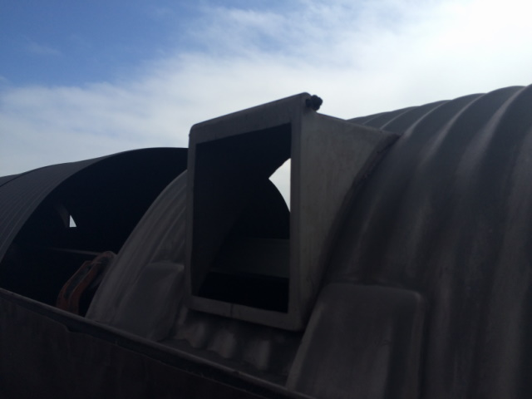 |  |  | 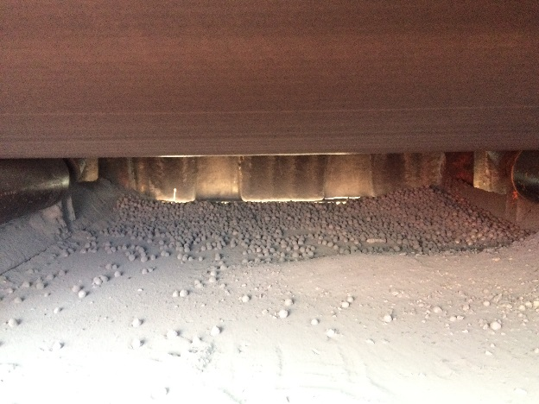
Fotografía 63. | Fecha: 29-09-2015 |  | Fotografía 64. | Fecha: 30-09-2015
Coordenadas DATUM WGS84 HUSO 19S | Coordenada Norte:  6.848.679 | Coordenada Este:  279.687 | Coordenadas DATUM WGS84 HUSO 19S | Coordenada Norte:  6.848.648 | Coordenada Este:  279.669
Descripción medio de prueba: En la correa N° 19, se observa discontinuidad en la cubierta superior y ausencia de tapa en ventanilla de inspección en el punto demarcado por el polín 392. |  |  | Descripción medio de prueba: Se observa bandeja inferior plana a lo largo de la correa N° 19 con cantidades variables de pellet feed y pellet. Además de espacios abiertos entre la base y bordes laterales de la bandeja (evidenciado por la entrada de luz desde el exterior).
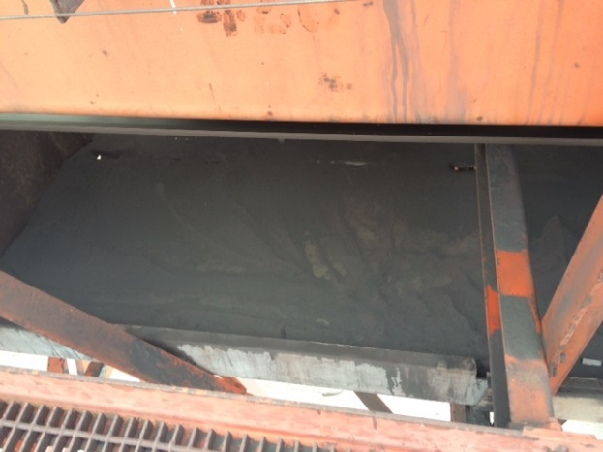 |  |  | 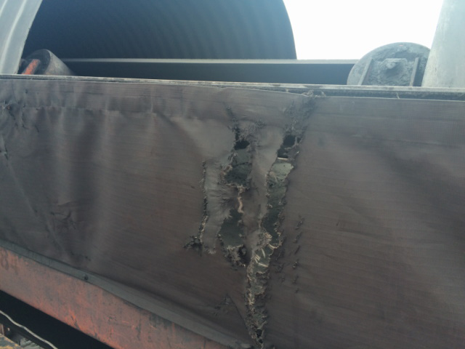
Fotografía 65. | Fecha: 29-09-2015 |  | Fotografía 66. | Fecha: 30-09-2015
Coordenadas DATUM WGS84 HUSO 19S | Coordenada Norte:  6.848.679 | Coordenada Este:  279.687 | Coordenadas DATUM WGS84 HUSO 19S | Coordenada Norte:  6.848.671 | Coordenada Este:  279.680
Descripción medio de prueba: Se observa bandeja inferior plana a lo largo de la correa N° 19 con cantidades variables de pellet feed o pellet sinter, además de perforaciones en la bandeja a la altura del polín 428. |  |  | Descripción medio de prueba: En la correa N° 19, se observa rotura del faldón correspondiente al polín 384-385.
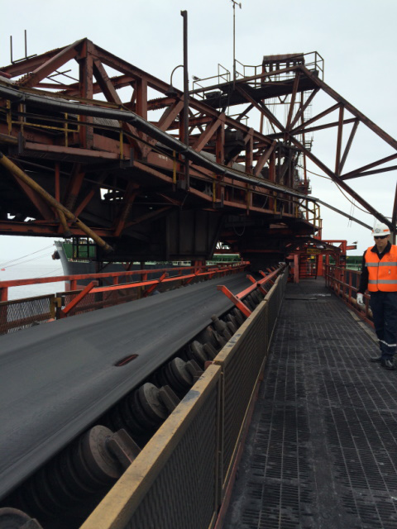 |  |  | 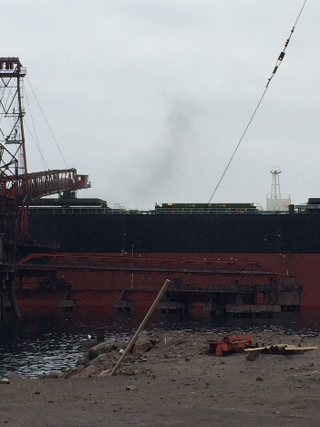
Fotografía 67. | Fecha: 30-09-2015 |  | Fotografía 68. | Fecha: 30-09-2015
Coordenadas DATUM WGS84 HUSO 19S | Coordenada Norte:  6.848.870 | Coordenada Este:  279.806 | Coordenadas DATUM WGS84 HUSO 19S | Coordenada Norte:  6.848.744 | Coordenada Este:  279.743
Descripción medio de prueba: Sector descubierto posterior a la unión de la correa N°19 y N° 20, además se muestra restos de pellet, pellet feed y sinter feed en las estructuras metálicas aledañas a la correa que se ubican directamente sobre el mar. |  |  | Descripción medio de prueba: Durante el proceso de embarque, se observó resuspensión del producto depositado por el cargador radial (con manga) en la bodega #5 del buque Genko Maximus.

Condición de descarga de relaves a través de emisario principal.

Número de hecho constatado: 15 | Estaciones N°: 11 y 12
Documentación solicitada y entregada por el titular:

- Registro con fotografías que explique la presencia del material gris viscoso disperso en el sector costero de captación de agua de mar y bombas, acompañado de los análisis de laboratorio respectivos del fluido señalado, comparados con el DS. 90 (Anexo N° 31).
Exigencia (s):

Considerando 5.4. Residuos Líquidos Industriales. RCA 035/2001.
No obstante, dado que durante el proceso de evaluación de impacto ambiental del proyecto entró en vigencia el D. S. N° 90 que "Establece Norma de Emisión para la
Regulación de Contaminantes Asociados a las Descargas de Residuos Líquidos a Aguas Marinas) Continentales Superficiales", al titular le será aplicable a contar del quinto año de la entrada en vigencia ele la norma, las restricciones de emisión de los parámetros contenidos en ella (…) En la actualidad, tal como está presentado el proyecto, el titular cumple con los máximos permisibles señalados en el D.S. N° 90, excepto el componente flúor (…)

El proyecto considera la evaluación permanente de las características del efluente líquido, antes de su mezcla con aguas marinas.

ICE de la DIA del Proyecto “Mejoramiento Tecnológico para la Producción de Concentrado de Minerales de Hierro” en relación al “Sistema de Disposición Submarina de Colas”. RCA 035/2001
El efluente constituido por las colas del proceso, con una concentración de 50% sólidos y 50% de agua, es bombeado desde el estanque espesador y conducido por una tubería superficial de 1.000 m de longitud y 290 mm de diámetro interno hasta un cajón de transición ubicado en el borde norte de la Ensenada Chapaco, el cual se conecta con un conjunto de disipadores de carga. Al final de este sistema existe un estanque mezclador y desaireador, fundado en el fondo marino cuyo objetivo principal es prevenir la reflotación de las colas en el mar y mejorar la dilución de la fracción líquida del efluente para incrementar la velocidad de flujo en la salida submarina de la tubería.

Considerando 4.2. Descripción General del proyecto. RCA 215/2010.
Durante el proceso de evaluación, se estableció que el actual proyecto no considera modificar el sistema de descarga al mar que se encuentra operativo producto del desarrollo del proyecto original, dado que éste se encuentra autorizado sectorialmente por la Autoridad Marítima. En efecto, el titular señaló en la Adenda 3 que las descargas se circunscribirán estrictamente a lo evaluado y aprobado ambientalmente el año 2001.

Considerando 4.2.1. Definición de las Partes, Acciones y Obras Físicas Existentes. Letra k). Espesador de Colas y Emisario Submarino. RCA 215/2010.
Con el objetivo de maximizar la recuperación de aguas en el espesador, la pulpa descargada al mar desde el espesador se hace con un porcentaje de sólidos de 50%. Cuando las condiciones operacionales hacen que este porcentaje baje, la impulsión al mar se detiene y la descarga del espesador se recircula al mismo, hasta alcanzar un porcentaje de sólidos que esté dentro del rango (50% de sólidos).

(…) El material espesado (el cual no corresponde a un RIL, sino a relave, según lo señalado por el titular en adenda 3) es bombeado hasta el sistema de disposición submarina. Una vez ahí, previo a su impulsión definitiva, se homogeniza con agua de mar con objeto de conferirle la gravedad específica necesaria para disposición final (…)

Considerando 8.4. Control de agua de colas del proceso minero (efluente minero). RCA 215/2010.
El titular presento en su estudio de impacto ambiental que llevara un control del efluente minero presentado en primera instancia como agua de colas del proceso minero, en donde en la Etapa de operación el titular expresa que se continuara evaluando a través de los Planes de Vigilancia Ambiental (PVA) de los efluentes mineros, que se realizan de forma periódica en el emisario submarino. Los resultados serán comparados con el D.S. No 90/2000 del MINSEGPRES, que establece norma de emisión para la regulación de contaminantes asociados a las descargas de residuos líquidos a aguas marinas y continentales superficiales, la cual será de carácter permanente y frecuencia según se indica en el D.S. No 90/2000 del MINSEGPRES. Se entregara según lo comprometido en los PVA a la Dirección General de Territorio Marítimo y Marina Mercante. Sin perjuicio, que la descarga de efluentes mineros cuenta con Autorización Sectorial para operar, la Autoridad Marítima revisara sectorialmente los resultados de la evolución histórica de los parámetros objeto de seguimiento.

La DIRECTEMAR se pronuncia en los siguientes términos respecto del Informe Consolidado de Evaluación (ICE) ORD: N° 12.600/94 del 08 de Septiembre de 2010:
“1. Por D.S. (M) N° 456 de 18 de mayo de 1973 se otorgó la Concesión Marítima a Compañía Minera del Pacifico para, entre otros objetos, amparar instalaciones existentes y complementarias de la Planta de Pellets y cañerías de desagüe para arrojar al mar relaves no contaminantes de la planta de Pellets en la Ensenada Chapaco, cuya última modificación consta del DS (M) N° 291 del 19 de Agosto de 2003.
2. Por la DIM y MAA ORD. N° 12.600/550 del 11 de Agosto del 1993 se aprobó el Sistema de Descarga de Relaves de la Planta de Pellets de Huasco, mediante un emisario submarino en la Ensenada Chapaco.
3. Por Resolución de DGTM y MM ORD. N° 12.600/1343 del 27 de Agosto de 1993 se autoriza en forma transitoria el sistema provisorio de descarga de relaves de la planta de pellets de la CMP de Ensenada Chapaco.
4. Por Resolución de la DGTM y MM ORD N° 12.600/218 del 1 de febrero del 2002 se autorizó el cambio del punto de descarga bajo las condiciones q allí se indican.
5. De tal modo que, la conformidad al proyecto dada por este organismo con competencia ambiental, se realiza con la observación de que la empresa debe dar cumplimiento a las condiciones que se han indicado en cada caso en lo ordinarios respectivos respecto del monitoreo de la descarga, especialmente la indicada en el oficio G.M. CAL. ORD N° 12.600/47 CMP de fecha 15 de junio del 2010.
6. El cumplimiento de las condiciones referidas en el numero anterior, será fiscalizado a través de un plan de cumplimiento ambiental, que será monitoreado por la Autoridad marítima, en el cual el titular debe presentar un cronograma de actividades que permita ajustar el contenido de su descarga al medio marino, cumpliendo con ello con la legislación ambiental vigente”.

Numerales II.1 y II.4.1 del ICE del “Proyecto Ampliación y Mejoras Operacionales en Planta de Pellets”. RCA N° 215/2010.
II.1 Definición de las Partes, Acciones y Obras Físicas Existentes. Actualmente se descargan relaves a través del emisario a razón de 105.000 t/mes, asociado a un caudal líquido de 4.700 m3/día.
II.4.1 Operación Durante la Fase 1. Producto del aumento de la producción de la planta, el titular en su EIA y adendas 1 y 2 describe que se generará un incremento en la descarga de relaves al mar, a razón de 145.300 t/mes, asociado a un caudal líquido de 6.600 m³/día (actualmente se descargan 4.700 m³/día); sin embargo en Adenda 3 el titular señala que, “dada la discusión suscitada en el proceso de evaluación de Impacto Ambiental relativa a la pertinencia de incluir el aumento de la descarga del efluente minero, y dado el punto en el que se encuentra este proceso de evaluación; se ha tomado la decisión de ejecutar este proyecto circunscribiéndose estrictamente a la evaluado y aprobado ambientalmente en el año 2001, esto es, 5.000 toneladas por día en promedio anual. Ello, sin perjuicio de que el titular estima que la autorización de la Autoridad Marítima del año 2002, de 6.264 toneladas día, es totalmente válida y no puede ser desconocida. En tales condiciones, no se va utilizar este aumento mientras ello no sea aprobado en el marco del SEIA.

Adenda 2 del EIA del “Proyecto Ampliación y Mejoras Operacionales en Planta de Pellets”. RCA N° 215/2010.
DGTM y MM Ordinario Nº12.600/835VRS del 07 de julio del 2009, que aprueba Programa de Monitoreo de Autocontrol.
Resuelvo 2, Letra c.3. Las muestras deben cumplir con lo establecido en la Tabla N° 5 de la Norma D.S. SEGPRES N° 90/2000, que regula las Descargas de Residuos
Industriales Líquidos a Aguas Marinas y Continentales Superficiales.

Resuelvo 2. c. 2) y 3). D.G.T.M y M.M. Ordinario N° 12.600/05/132 VRS de fecha 02 de febrero de 2012, modifica resolución DGTM y MM Ord N° 12600/05/22 VRS, referente al programa de monitoreo de efluente, Ensenada Chapaco (RPM).
- En la Tabla No 1 se fijan los límites máximos permitidos de concentración para los contaminantes asociados a la descarga y el tipo de muestra que deben ser tomadas para su determinación.
- Las muestras deben cumplir con lo establecido en la Tabla N° 5 de la Norma D.S. (MINSEGPRES) No 90/2000, Norma de Emisión para la Regulación de Contaminantes Asociados a las Descargas de Residuos Líquidos a Aguas Marinas y Continentales Superficiales.

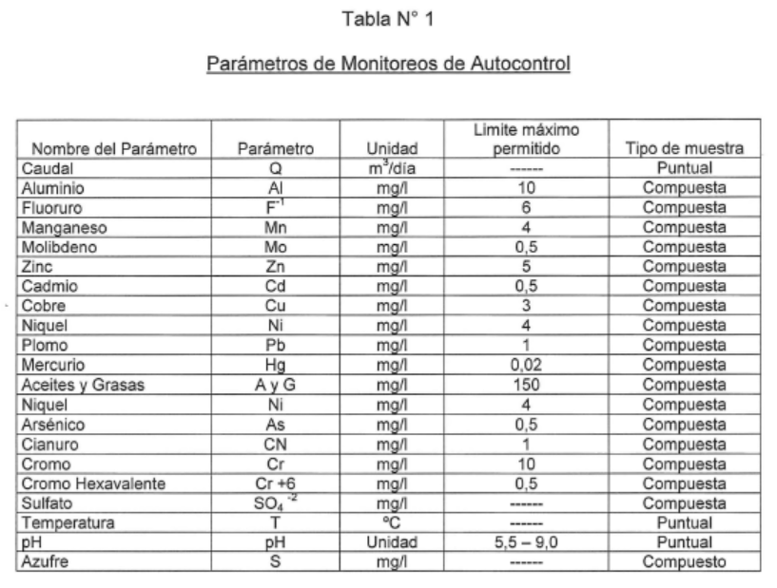

Hecho (s):

Durante las actividades de inspección del año 2013, se visitó sector de salida de ducto del espesador de colas, desde el cual dirige el efluente hacia una cámara de cemento denominado “Dropbox A”, el cual recibe los relaves antes de su mezcla con el agua de mar, constatando la existencia de un flujómetro y densímetro, el cual mide porcentaje de sólidos del efluente. El flujómetro registro una valor de 37,51%, a las 14:06 del 11 de julio de 2013. De acuerdo a lo informado por el Sr. Miguel Miranda, Jefe de Operaciones de Molienda, se lleva un registro manual de dichos datos.

Durante las actividades de inspección del año 2013 también se solicitó al titular el registro del caudal diario a la salida de espesador, indicando el porcentaje de sólidos en la salida del espesador para los últimos 30 días a la fecha de la inspección, al respecto el titular remitió dos archivos formato Excel denominados “Datos descarga espesador de colas” y “Flujómetro Descarga Emisario” (Anexo N° 32. Del análisis de la información se concluye lo siguiente (periodo del 1 de junio al 17 de julio de 2013):
- El porcentaje de sólidos en los relaves descargados desde el espesador de colas hacia el Dropbox, en promedio ha sido de 40,8%, un mínimo de 36,1% y un máximo de 43,5%.
- El caudal de descarga promedio fue de 5.597,1 m³/día, equivalente a 7.500 ton/día.

Durante las actividades de inspección del año 2015, se constató lo siguiente en las descargas de espesadores de cola, sala de control y cámara Dropbox A:

a. Día 29 de septiembre:

- El Dropbox A corresponde a un cajón de concreto en el cual desembocan 3 tuberías, una superior proveniente del espesador N° 3 y dos inferiores con la descarga del espesador N° 1. Al momento de la inspección las 3 tuberías se encontraban descargando. La coloración del efluente del espesador #3 se observó más oscura y densa que la del N° 1. De acuerdo a lo mencionado por el Sr. R. Paredes la descarga en los tubos inferiores corresponde al vaciamiento del espesador N° 1 el cual se encontraba en mantenimiento (ver Fotografía 69).
- Que las densidades observadas en la Sala de Control fueron 30% y 42,4% para el espesador N° 1 y N° 3 respectivamente (ver Fotografías 70 y 71).
- El Sr. Patricio Figueroa, Ingeniero de Medio Ambiente, informó que el punto de monitoreo de la calidad del efluente minero antes de su mezcla con aguas marinas se realiza por un laboratorio certificado, cuyos informes se remiten a la SMA junto con los PVA.

b. Día 11 de noviembre:

- Flujo de relaves descargando en la cámara Dropbox A, el cual descargaba en una cámara de mezcla de relaves y posteriormente al mar, con una densidad de sólidos igual a 43 %, con un máximo de 49,7 % y mínimo de 41,1 %. Valores en base a lo observado en densímetro y flujómetro instalados en tubería de salida del espesador de colas que descarga a la cámara Dropbox A, durante un promedio de 1 minuto (Fotografías 72 y 73).
- Presencia de material viscoso de color gris, sin olor característico y de consistencia pastosa al tacto, en la superficie del pretil de la cámara de mezcla de relaves y en el suelo aledaño fuera de éste (Noroeste) (ver Fotografías 74, 75 y 76). El Sr. Jiménez, Coordinador Operativo de Gestión Ambiental, indica que desconoce el origen de este material, así como también desconoce si existe un registro del evento.

Adicionalmente durante a partir del día 13 de octubre, cuando la planta se encontraba operativa (Anexo N° 33), se realizó un muestreo de 24 horas en la cámara Dropbox A, mediante equipo de Control Directo; cuyos resultados se resumen en la Tabla 3 de los registros del presente informe (Anexo N° 34). Los muestreos fueron realizados por personal del laboratorio contratado para la actividad (SGS), en tanto que los análisis de los parámetros en evaluación fueron realizados por el mismo laboratorio acorde a las respectivas normativas acreditadas. En particular, no fue posible registrar el caudal en terreno debido a una incompatibilidad entre el equipo de Control Directo y las conexiones de la cámara Dropbox A (ver Anexo N° 34).

Resultado (s) examen de Información:

a. Respecto a la razón que ocasiono el incidente detallado en el Informe Ejecutivo de Derrame Menor, el titular informo lo siguiente (Anexo N° 31):

- En relación al funcionamiento del sistema en donde se mezclan los relaves con agua de mar, antes de ser impulsados hasta el fondo marino, señala que las “bombas de impulsión se encuentran emplazadas al interior de un pretil de contención de derrames, que posee en su losa un sumidero y una bomba de piso que tiene por objeto colectar y recircular los eventuales derrames, retroalimentándolos al estanque mezclador/desaireador”.
- Respecto de la operación normal del pretil señala que “cabe precisar que las bombas impulsoras de relave cuentan con un sello de agua provisto por bombas ad-hoc, cuyo objetivo es limitar dentro de un rango aceptable las fugas de líquido bombeado, las que se producen entre la carcasa de la bomba y el eje de accionamiento del impulsor de la bomba. Esto quiere decir que es normal que una fracción muy menor del fluido impulsado pueda fugarse y caer en el pretil”.
- Además, el titular informa que el incidente se ocasionó producto de que el sensor de la bomba de piso no funcionó, ésta no se activó, lo que produjo la acumulación de agua de sello (agua de mar) y “en menor proporción relave”, lo que generó la acumulación de esta mezcla al interior del pretil, para luego derramarse fuera de éste.
- Finalmente señala que una vez detectada la falla, se procedió a limpiar el interior del pretil, reparar los mecanismos de la bomba de piso y bombear el relave acumulado hacia el estanque mezclador/desaireador.

Al respecto mencionar, que no se detalla cuánto o cuál es el rango aceptable de fugas, tampoco se detalla de dónde viene esa información o cuál es la fuente desde dónde se obtiene el dato (por ejemplo una especificación técnica). Es dable pensar, que este suceso ocurre cada vez que la bomba falla, por lo que todo este material, escurre a nivel superficial sobre el suelo sin protección. Dado que el emisario tiene considerado en los instrumentos de gestión ambiental ante contingencias solo el uso del emisario de emergencias, y no los derrames que se puedan provocar en el mismo, a modo de recomendación se solicita al titular mejorar el sistema de contención del pretil, de forma tal de controlar las fugas del mismo.

Respecto al análisis solicitado para el derrame, se puede indicar que el titular muestreo, según el informe de Hidrolab, en el Dropbox A y no en el pretil que contuvo dicho derrame, por lo anterior no cumplió con entregar los antecedentes solicitados por esta Superintendencia.

b. Respecto al análisis de los antecedentes remitidos por el titular, por parte de esta Superintendencia y lo informado por el servicio competente en relación a la calidad del efluente descargado en la Ensenada Chapaco, lo siguiente:

Mediante ORD. ORA N° 11 de fecha 11 de septiembre de 2015, esta Superintendencia encomendó a DIRECTEMAR de Caldera, el examen de la información contenida en los informes de seguimiento relacionados con los PVA del Depósito Submarino de Colas de Proceso de la Planta de la Planta de Pellets para el período 2013 hasta junio de 2015, listados en la Tabla del numeral 4.4.1 del presente, de cuya revisión dicho servicio mediante ORD. N° 12.600/130 de fecha 19 de noviembre de 2015, informó en relación al caudal de descarga y a la calidad de la fase líquida del efluente, para el período 2013-2014, lo siguiente:

“3.- Caudal de descarga: Durante el año 2013 se registró un caudal total anual de 1.834.261 m³ , teniendo un máximo en el mes de septiembre de 6.306 m³/d, mientras que para el año 2014 el caudal total anual fue de 2.208.513 m³ teniendo el máximo también durante el mes de septiembre, con 6.656 m³/d. Lo anterior, da cumplimiento con las cantidades máximas autorizadas mediante las resoluciones D.G.T.M. Y M.M. ORO. N° 12.600/218 de fecha 1 de febrero de 2002 y D.G.T.M. Y
M.M. ORO. N° 12.600/41 del 10 de enero de 2005, que dicen relación con la capacidad máxima del emisario.

4.- Calidad de la fase líquida del efluente: Respecto a las mediciones efectuadas el marco del cumplimiento del D.S. (MINSEGPRES) N° 90/2000, "Norma de Emisión para la Regulación de Contaminantes Asociados a las Descargas de Residuos Líquidos a Aguas Marinas y Continentales Superficiales", los parámetros analizados arrojan resultados bajo los límites máximos permitidos establecidos en la tabla N° 5 de la indicada norma de emisión.”

En relación a lo señalado por la autoridad marítima en el punto 3 de los párrafos precedentes, se podría indicar que si bien el proyecto cumple para el período 2013-2014 con el caudal máximo establecido por las exigencias sectoriales, no cumple con el caudal de descarga establecido para la Fase I de 4.700 m³/día, vigente previo a la aprobación en el SEIA del Sistema definitivo de disposición de los relaves de la Planta Pellets, ya que dicho proyecto aún no ha sido aprobado tal y como se señala en el numeral 5.3.5 del presente informe consolidado.

Adicionalmente, los resultados del muestreo ejecutado por esta Superintendencia a partir del día 13 de octubre en la cámara Dropbox A (Tabla 3), cumplen con lo establecido en la Tabla N° 5 del DS 90, para los parámetros establecidos en el Programa de Monitoreo de Autocontrol.

Posteriormente en noviembre de 2015, el titular ante la solicitud de información para el material viscoso constatado en la fiscalización del 11 de noviembre, respondió con un Informe Ejecutivo de Derrame Menor (Anexo N° 31), señalando que el día 09 de noviembre de 2015 sufrieron un incidente que “dio origen a un derrame menor de agua de sello de bombas y relaves” (…) “al momento de ocurrir el incidente, las condiciones operacionales eran las siguientes: se recibe en el estanque mezclador/desaireador los relaves procedentes de los espesadores 1 y 3, con una concentración promedio de 45% de sólidos y un flujo de 50 l/s y una concentración de sólidos de 48% de sólidos y un flujo de 50 l/s respectivamente. Los relaves son mezclados con agua de mar” (…) “una vez mezclados con agua de mar y desaireados, son impulsados hasta el fondo marino”. Por lo anterior durante el día del incidente, se descargó con un porcentaje de sólidos inferior al 50%.

Por todo lo anterior, y en base a lo constatado en terreno en las inspecciones del año 2013 y 2015 y a lo informado por el titular, respecto a la operación del sistema de descarga de relaves, en términos del control de las características del efluente líquido antes de su mezcla con aguas marinas, se puede indicar que se descargó relave al mar con porcentajes de sólidos inferiores al 50%, sin proceder con la recirculación al espesador hasta alcanzar el establecido en el instrumento, y en un caudal superior al permitido de 4.700 m³/día, para la Fase 1 del proyecto aprobado mediante RCA 2015/2010, dado que aún no se aprueba en el SEIA el Sistema definitivo de disposición de los relaves de la Planta Pellets.

Registros
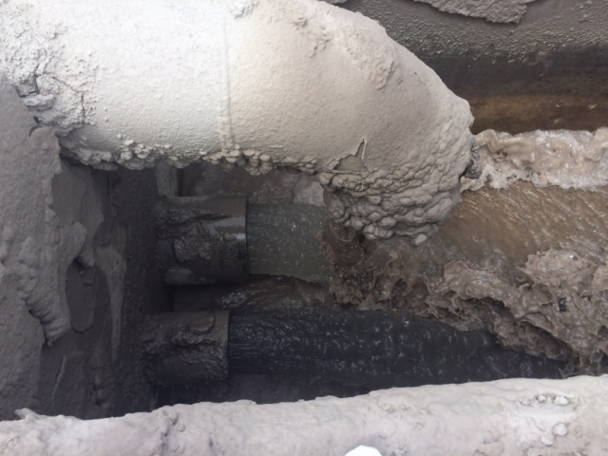 |  |  |  |  | 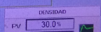  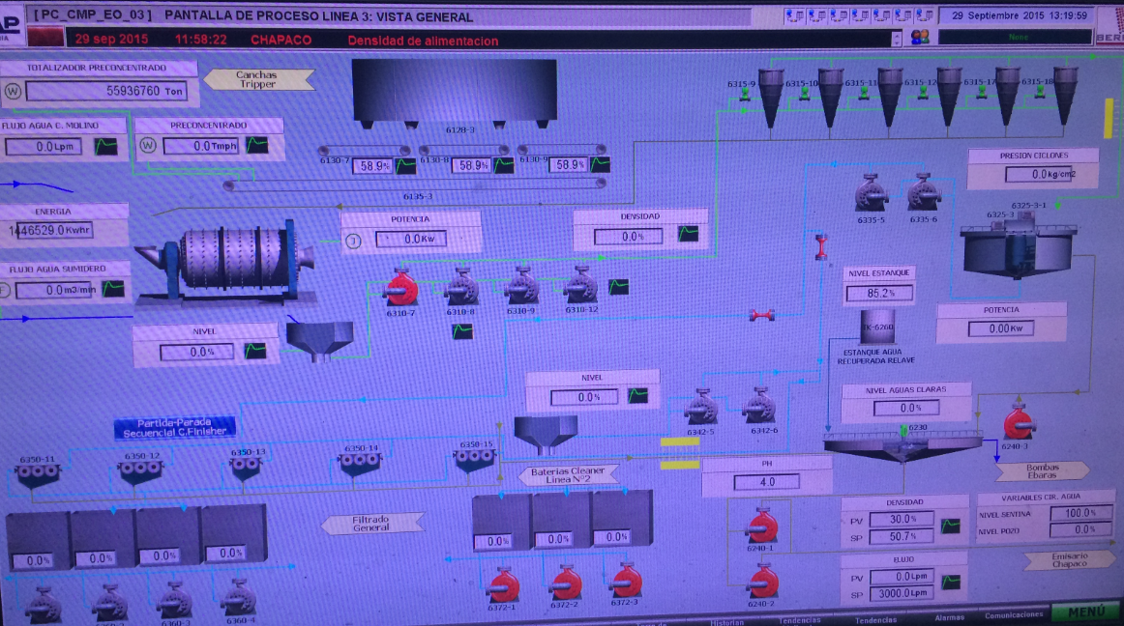
Fotografía 69. | Fecha: 30-09-2015 |  |  |  | Fotografía 70. |  | Fecha: 29-09-2015
Coordenadas DATUM WGS84 HUSO 19S | Coordenada Norte:  6.847.512 |  |  | Coordenada Este:  278.747
Descripción medio de prueba: Dropbox A con descarga, se observó que el efluente del espesador N° 3 era más oscuro y denso que el espesador N° 1. |  |  |  |  | Descripción medio de prueba: Pantalla de proceso en sala de control, muestra densidad para espesador N° 1 igual a 30%.
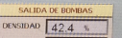  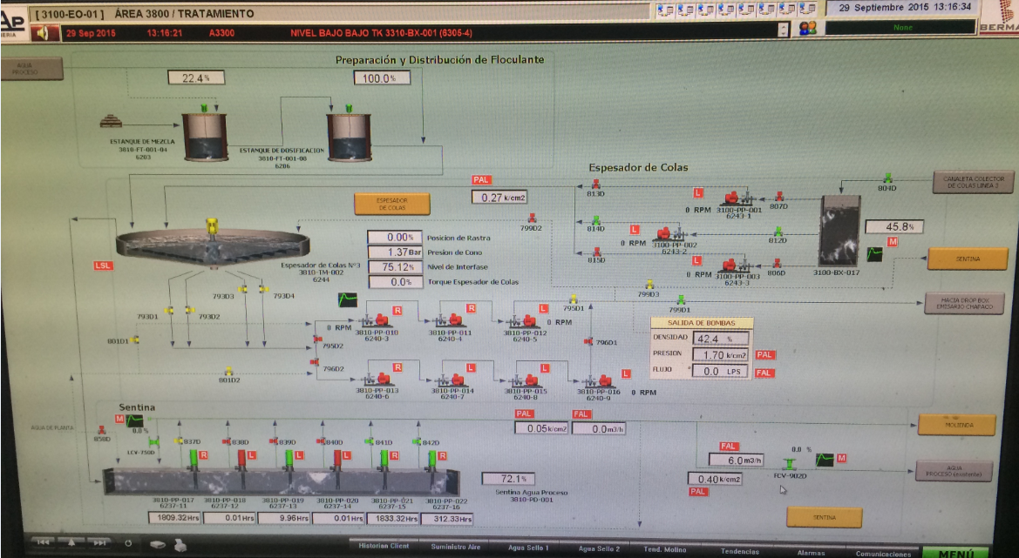 |  |  |  |  | 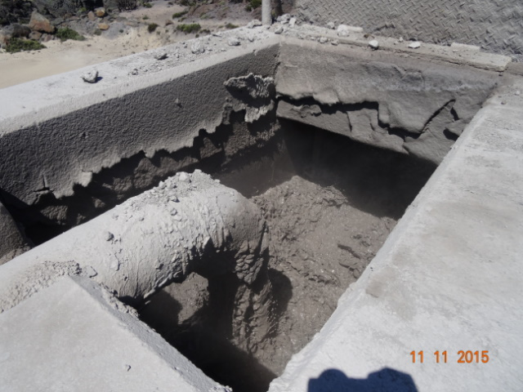
Fotografía 71. | Fecha: 29-09-2015 |  |  |  | Fotografía 72. |  | Fecha: 11-11-2015
Descripción medio de prueba: Pantalla de proceso en sala de control, muestra densidad para espesador N° 3 igual a 42,4%. |  |  |  |  | Coordenadas DATUM WGS84 HUSO 19S |  | Coordenada Norte:  6.847.512 | Coordenada Este:  278.747
 |  |  |  |  | Descripción medio de prueba: Dropbox A con descarga.
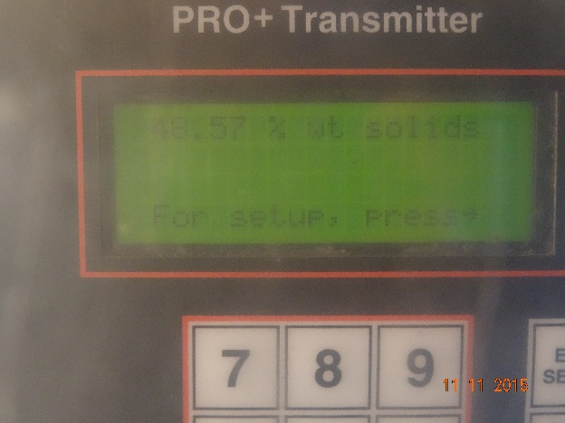 |  |  |  |  | 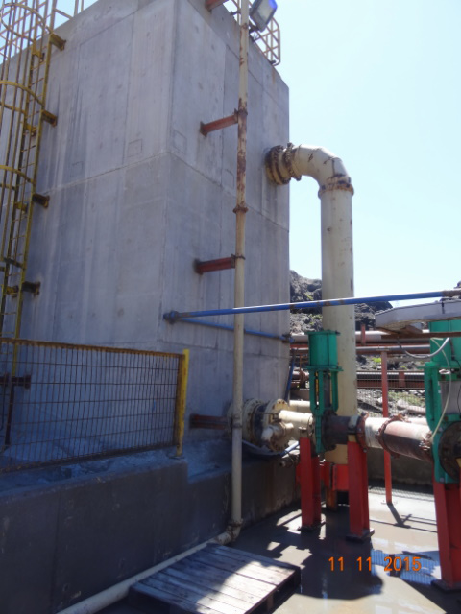
Fotografía 73. |  | Fecha: 11-11-2015 |  |  | Fotografía 74. | Fecha: 11-11-2015
Coordenadas DATUM WGS84 HUSO 19S |  | Coordenada Norte: 6.847.471 |  | Coordenada Este: 279.727 | Coordenadas DATUM WGS84 HUSO 19S | Coordenada Norte:  6.847.496 |  | Coordenada Este: 278.665
Descripción medio de prueba: Densidad de sólidos instantánea de 48,57% en densímetro y flujómetro instalados en tubería que descarga a la cámara Dropbox A. |  |  |  |  | Descripción medio de prueba: Despiche de la cámara de mezcla de relaves (indicado con fecha amarilla) y material viscoso de color gris, en la superficie interior del pretil de la misma cámara.
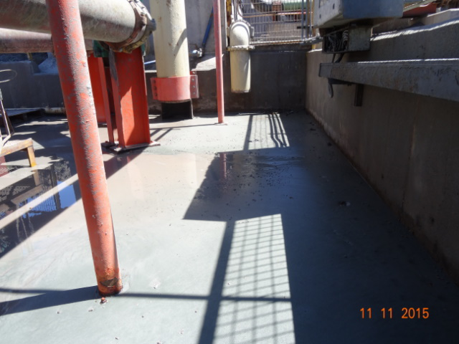 |  |  |  |  | 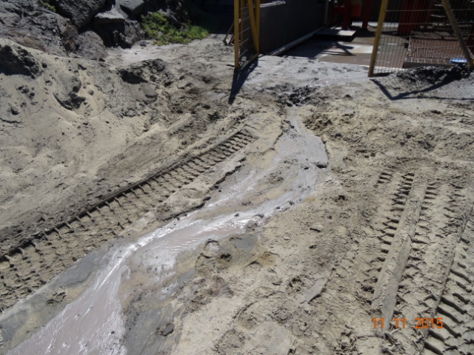
Fotografía 75. |  | Fecha: 11-11-2015 |  |  | Fotografía 76. | Fecha: 11-11-2015
Coordenadas DATUM WGS84 HUSO 19S |  | Coordenada Norte:  6.847.493 |  | Coordenada Este: 278.671 | Coordenadas DATUM WGS84 HUSO 19S | Coordenada Norte: 6.847.499 |  | Coordenada Este: 278.656
Descripción medio de prueba: Salida del despiche de la cámara de mezcla de relaves (indicado con fecha amarilla) y material viscoso de color gris, en la superficie interior del pretil de la cámara de mezcla. |  |  |  |  | Descripción medio de prueba: Material viscoso de color gris, en el suelo aledaño fuera de del pretil de la cámara de mezcla.
Registros
Parámetro | Unidad | Límite de detección | Dropbox A | Límite Tabla 5,  DS 90/01
Aluminio | mg/L | 0,05 | 1,83 | 10
Fluoruro | mg/L | 0,5 | 2,7 | 6
Manganeso | mg/L | 0,01 | 0,56 | 4
Molibdeno | mg/L | 0,01 | <0,01 | 0,5
Zinc | mg/L | 0,01 | <0,01 | 5
Cadmio | mg/L | 0,01 | <0,01 | 0,5
Cobre | mg/L | 0,01 | <0,01 | 3
Níquel | mg/L | 0,01 | <0,01 | 4
Plomo | mg/L | 0,01 | <0,01 | 1
Mercurio | mg/L | 0,0005 | <0,0005 | 0,02
Aceites y grasas | mg/L | 10 | 12 | 150
Arsénico | mg/L | 0,001 | 0,006 | 0,5
Cianuro | mg/L | 0,02 | <0,02 | 1
Cromo | mg/L | 0,01 | <0,01 | 10
Cromo Hexavalente | mg/L | 0,03 | <0,03 | 0,5
Sulfato | mg/L | 10 | 1807 | -
Azufre | mg/L | 0,5 | 608 | -
pH (*) | Unidad | - | 6,9 | 5,5 – 9,0
Temperatura (*) | ° C | - | 14,5 | -

Tabla 3 |  |  | Fuente: Elaboración propia en base a Anexo N° 34.  (*) Valor in situ de pH y temperatura, medidos en terreno, el resto de las mediciones se realizaron en laboratorio.
Descripción medio de prueba: Los resultados del muestreo de los parámetros medidos en el Dropbox A, cumplen con los límites establecidos en la Tabla N° 5 del D.S. 90/01.

Programa de monitoreo Marino, PVA Ensenada Chapaco

Número de hecho constatado: 16 | Gabinete
Documentación solicitada y entregada por el titular:

- Términos Técnicos de Referencia aprobados originalmente para compromiso de actualización de PVA según RCA 215, y los actuales (Anexo N° 35).
- Caracterización ecológica de la Ensenada Chapaco, antes de iniciar la operación de la descarga de relaves, entregada a la Autoridad Marítima, que incluya: Análisis de lixiviación extrínseca semestral de los sólidos del efluente minero y Análisis semestral de los elementos disuelto en la columna de agua en puntos representativos de la ensenada Chapaco, en distintas condiciones descarga (intermareal, a 25m y 35m profundidad) (Anexo N° 36).
Exigencia (s):

Adenda I de la DIA “Mejoramiento Tecnológico para la Producción de Concentrado de Minerales de Hierro”. RCA 35/2001
Observación 7.5. En el capítulo V, Caracterización del área de Influencia (Línea Base) pág. 44 punto 5.13 Medio Ambiente Marino. El estudio no considera un muestreo biológico de la cantidad de contaminantes presentes o acumulados en alguna especie marina representativa de la Ensenada. Se solicita al proponente indicar si no ha considerado dicho estudio u otro similar para constatar en el futuro, si no se ha aumentado el nivel de contaminantes en el medio marino.
Respuesta: En forma previa al inicio de las operaciones del Proyecto de Flotación se considerará la incorporación de un análisis que permita determinar la concentración, en organismos propios de la Ensenada Chapaco, de los principales elementos descargados en el efluente.

Considerando 8.4. Control de agua de colas del proceso minero (efluente minero). RCA 215/2010.
El titular presento en su estudio de impacto ambiental que llevara un control del efluente minero presentado en primera instancia como agua de colas del proceso minero, en donde en la Etapa de operación el titular expresa que se continuara evaluando a través de los Planes de Vigilancia Ambiental (PVA) de los efluentes mineros, que se realizan de forma periódica en el emisario submarino (...) Se entregara según lo comprometido en los PVA a la Dirección General de Territorio Marítimo y Marina Mercante. Sin perjuicio, que la descarga de efluentes mineros cuenta con Autorización Sectorial para operar, la Autoridad Marítima revisara sectorialmente los resultados de la evolución histórica de los parámetros objeto de seguimiento.

Sin embargo el titular en adenda 3 señala que solo complementara de manera voluntaria el PVA existente de manera sectorial, para demostrar y asegurar que el efluente minero es un residuo inerte y que por tanto, su único efecto sobre el medio marino será el que deriva de sus propiedades físicas. Para este efecto, se propondrá a la autoridad marítima, antes del inicio de la etapa de operación del proyecto, modificar el PVA incluyendo:

- Análisis de Lixiviación Extrínseca (según método EPA 1312) semestral de los sólidos del efluente minero.
- Análisis semestral de los elementos disueltos en la columna de agua en puntos representativos de la ensenada Chapaco.

La DIRECTEMAR se pronuncia en los siguientes términos respecto del Informe Consolidado de Evaluación (ICE) ORD: N° 12.600/94 del 08 de Septiembre de 2010:
“5. De tal modo que, la conformidad al proyecto dada por este organismo con competencia ambiental, se realiza con la observación de que la empresa debe dar cumplimiento a las condiciones que se han indicado en cada caso en lo ordinarios respectivos respecto del monitoreo de la descarga, especialmente la indicada en el oficio G.M. CAL. ORD N° 12.600/47 CMP de fecha 15 de junio del 2010”

Considerando 4.7.1. 2). Compromisos Voluntarios. Complementar el programa de vigilancia ambiental (PVA). RCA 215/2010.
Presentar a la COREMA Atacama, dentro del plazo de tres meses contados desde la aprobación ambiental de este EIA, una propuesta de actualización del PVA del emisario de Ensenada Chapaco preparada con la asesoría de una empresa especializada en la materia y de reconocido prestigio internacional, para su revisión y aprobación por parte de las autoridades competentes.

Resultado (s) examen de Información:

Respecto de la información entregada en relación a los Términos Técnicos de Referencia aprobados originalmente para compromiso de actualización del PVA según RCA 215 y actuales, y en relación a la caracterización ecológica de la Ensenada Chapaco (Anexos N° 35 y N° 36), el titular señala:

- Con fecha 15 de Diciembre de 2010, en virtud de la carta CA-O-218-NAG, y en cumplimiento de lo dispuesto en la RCA N° 215 de 2010, se presentó ante el Director del Servicio de Evaluación Ambiental de la Región de Atacama la propuesta de ampliación del Plan de Vigilancia Ambiental, preparada por la empresa RESCAN ENVIRONMENTAL SERVICES LTD.
- En el marco del proyecto “Actualización del Sistema de Depositación de Relaves de Planta de Pellets”, actualmente en tramitación ambiental en el SEIA, se contempla una nueva actualización y ampliación de los monitoreos y seguimientos, los cuales se implementarán una vez que dicho proyecto sea aprobado ambientalmente. En el contexto de esta actualización, se realizaron y acompañaron los “Análisis de lixiviación extrínseca semestral de los sólidos del efluente minero” y “Análisis semestral de los elementos disueltos en la columna de agua en puntos representativos de la ensenada Chapaco”, que además incluye análisis anuales de la concentración de metales en tejidos de moluscos.

En resumen, la ampliación del PVA a la fecha de aprobado el presente informe aún no ha sido validada por la autoridad ambiental. En razón de lo anterior, los PVA se han seguido elaborando e informando en la forma aprobada previamente, PVA 1997, con las modificaciones que se le introdujeron en el año 2012 que fueron reportadas a la autoridad competente, sin que hasta la fecha se hayan recibido observaciones.

Adicionalmente, mediante ORD. ORA N° 11 de fecha 11 de septiembre de 2015, esta Superintendencia encomendó a DIRECTEMAR de Caldera, el examen de la información contenida en los informes de seguimiento relacionados con los PVA del Depósito Submarino de Colas de Proceso de la Planta de la Planta de Pellets para el período 2013 hasta junio de 2015, listados en la Tabla del numeral 4.4.1 del presente, de cuya revisión dicho servicio mediante ORD. N° 12.600/130 de fecha 19 de noviembre de 2015, informó en relación al PVA para el período 2013-2014 lo siguiente, lo cual se solicita sea incorporado por el titular en futuros informes:

“a.- Teniendo presente que es necesaria la medición en el cuerpo receptor de parámetros asociados a la descarga y en área de influencia del proyecto y, que no es posible identificar anomalías o alteraciones en el área con la información entregada, dado que no existe una comparación de las campañas anteriores y la línea de base marina. Se recomienda al titular entregar una nueva propuesta de Plan de Vigilancia Ambiental, en la cual integre la información y los proyectos calificados ambientalmente favorables pertenecientes a éste, con la finalidad de observar el comportamiento de las matrices ambientales en el tiempo junto con la frecuencia de medición: Para lo anterior, se sugiere incorporar lo siguiente:

- Parámetros físico-químicos de matriz sedimentos: Materia Orgánica, Fluoruro de Cadmio, Cromo hexavalente, Mercurio, Níquel, Plomo, Vanadio, Zinc, Arsénico, Cobre, Molibdeno, Hierro, Potencial REDOX (realizado con electrodo para semisólidos) y Granulometría de muestras obtenidas a través de box corer.
- Parámetros físico-químicos de matriz de columna de agua: mediante el uso de un perfilador de registro continuo, mida las variables de Temperatura (°C), Salinidad (psu), Densidad (sigma-t), Oxígeno disuelto (mg/L), Clorofila (mg/L), pH, y por medio de la toma de muestras discretas, se registre los valores de los Sólidos Suspendidos Totales, Níquel, Vanadio, Nitrato, Amonio, Boro, Sulfuro, Fluoruro y Sulfato a profundidades estándar.
- Contenido de metales traza en biota marina: Cadmio, Cromo hexavalente, Mercurio, Níquel, Plomo, Vanadio, Zinc, Arsénico, Cobre, Molibdeno, Hierro.

b.- En cuanto a las metodologías empleadas, el titular deberá realizar una revisión de estas y renovarlas conforme a las existentes en la actualidad, objeto obtener resultados con una mayor precisión. Para lo anterior, se propone considerar lo siguiente:

- Para el parámetro turbidez, además de emplear una metodología actualizada se sugiere emplear una sonda multi-paramétrica de registro continuo, que perfile la turbidez (unidades nefelométricas, NTU) de la columna de agua, correlacionando esta variable a un posible aumento de la concentración de los Sólidos Suspendidos Totales (SST), aumento de salinidad o temperatura en la matriz acuosa.
- Considerar los siguientes análisis de forma anual, para evaluar la capa sedimentaria depositaria en la plataforma de la ensenada de Bahía Chapaco, producto de la descarga de residuos líquidos correspondientes a colas del proceso de producción de concentrados de hierro:

- Análisis de la acumulación del material sedimentario, mediante la estimación de los perfiles estratigráficos del fondo de la ensenada de Bahía Chapaco.
- Realización de batimetrías con “valor hidrográfico”, que permitan realizar un seguimiento a los cambios morfológicos del fondo marino.

- Tomando la observación de corrientes lagrangianas explicadas en el anterior acápite, se solicita seguir los lineamientos publicados en el punto N°3.3.1.5 de la publicación SHOA, denominada “Instrucciones Oceanográficas N°1, Especificaciones Técnicas para Mediciones y Análisis Oceanográficos”, adjuntando además las horas y posiciones geográficas, teniendo en consideración que el tiempo efectivo necesario debe ser al menos de una hora de medición efectiva.

c.- Con objeto de evaluar la nocividad de efluente que se descarga y los posibles efectos adversos que se pudiesen generar sobre las especies hidrobiológicas, se recomienda que se efectúe un análisis de bioensayos de toxicidad tanto aguda como crónica, con especies endémicas del lugar.

d.- Teniendo en consideración que la resolución que aprueba la Zona de Protección Litoral, D.G.T.M. y M.M. ORDINARIO N°12.600/369 VRS de fecha 01 de abril de 2004, incorpora el punto de descarga en forma poco precisa, se requiere que el titular solicite modificarla de acuerdo a las coordenadas verificadas por la Autoridad Marítima local.”

Estado Ensenada Chapaco.

Número de hecho constatado: 17 | Gabinete
Documentación solicitada y entregada por el titular:

- Caracterización ecológica de la Ensenada Chapaco, antes de iniciar la operación de la descarga de relaves, entregada a la Autoridad Marítima, que incluya: Análisis de lixiviación extrínseca semestral de los sólidos del efluente minero y Análisis semestral de los elementos disuelto en la columna de agua en puntos representativos de la ensenada Chapaco, en distintas condiciones descarga (intermareal, a 25m y 35m profundidad) (Anexo N° 36).

Exigencia (s):

Considerando 5.4 Residuos Líquidos Industriales. RCA 35/2001
El proyecto no contempla el vertimiento de agentes químicos, biológicos o físicos en concentraciones o tiempos tales que puedan dañar los recursos hidrobiológicos de la zona.

Anexo IV “Estudio oceanográfico y selección del sitio de descarga en Ensenada Chapaco, Preparado para CMP. Preparado por Rescan Consultants Inc. Mayo 1993.” de la DIA “Mejoramiento Tecnológico para la Producción de Concentrado de Minerales de Hierro”. RCA 35/2001

RESUMEN EJECUTIVO
Extracto 2.1.3 Evaluación de Toxicidad.
(…) Las muestras del efluente, tomadas del bajoflujo del Espesador de Colas de la planta, se decantaron en un recipiente de 20 litros y se enviaron al B.C. Research Laboratory de Vancouver, Canadá a fin de determinar su letalidad aguda. Se realizó un bioensayo estático (…)
(…) Los resultados de esto bioensayos son muy favorables y señalan que el LC 50 en ambas pruebas es >100%. En base a los resultados de estos bioensayos se desprende que la descarga del efluente en Ensenada Chapaco no es severamente tóxica para los organismos marinos. Por lo tanto, el tema principal está asociado con la reducción de los impactos físicos más que los impactos químicos asociados con el actual sistema de descarga.

5.1 Mejoramiento de la Calidad Ambiental Marina
La ejecución del sistema propuesto de descarga submarina de Colas de Proceso significará un importante avance en la calidad del ambiente marino.
Tal como se describe en el Capítulo 4, el sistema propuesto descargará las colas diluidas con agua marina, a 25 m de profundidad. Las colas escurrirán pendiente abajo hasta aproximadamente 28 m de profundidad, donde los sólidos continuarán fluyendo por la pendiente (…) Se prevé que los sólidos continuarán fluyendo pendiente abajo hasta más de 100 m (…)
La zona final de depósito de colas se encuentra a más de 100 m de profundidad (…)

Adenda I de la DIA “Mejoramiento Tecnológico para la Producción de Concentrado de Minerales de Hierro”. RCA 35/2001
Observación 2.6. Falta indicar los efectos sobre el medio marino y el área de influencia del actual emisario.
Respuesta: Dado que el volumen de sólidos vertidos en la Ensenada Chapaco, en la situación con proyecto, se encuentra bajo la cantidad que ya fue evaluada y aprobada ambientalmente y considerando los resultados obtenidos con la aplicación del Plan de Vigilancia Ambiental, es posible asegurar que esta descarga no provoca efectos significativos sobre el medio marino. Similar situación ocurre respecto de los residuos líquidos vertidos en la Ensenada.

ICE de la DIA del Proyecto “Mejoramiento Tecnológico para la Producción de Concentrado de Minerales de Hierro” en relación al “Sistema de Disposición Submarina de Colas”. RCA 035/2001
La tubería que transporta la mezcla de colas con agua de mar, se interna 220 metros en la ensenada hasta una profundidad de 25 metros.
El estudio para la instalación del sistema de depósito de efluentes vía emisario submarino fue aprobado y autorizado por la Dirección General del Territorio Marítimo y de Marina Mercante durante el año 1994.

Numeral 6.2.1 del ICE de la DIA del Proyecto “Mejoramiento Tecnológico para la Producción de Concentrado de Minerales de Hierro” , “Con relación a los efectos, características y circunstancias señalados en la letra b) de artículo 11 de la Ley 19.300”. RCA 035/2001
(…) efectos adversos significativos sobre la cantidad y calidad de los recursos naturales, es preciso indicar que el proyecto se ubica al interior de un área industrial y que las actividades asociadas no tienen influencia en la flora y fauna del sector. El proyecto generará colas del proceso que serán vertidas al fondo marino a través del emisario existente, por el cual se eliminan las colas actuales del proceso de planta. La composición de las nuevas colas varía marginalmente respecto a las colas del proceso sin proyecto, las cuales han sido monitoreadas a partir del año 1994 en el sistema de emisario submarino, y que ha sido evaluado desde esa fecha por la autoridad marítima.

Considerando 8.4. Control de agua de colas del proceso minero (efluente minero). RCA 215/2010.
El titular presento en su estudio de impacto ambiental que llevara un control del efluente minero presentado en primera instancia como agua de colas del proceso minero, en donde en la Etapa de operación el titular expresa que se continuara evaluando a través de los Planes de Vigilancia Ambiental (PVA) de los efluentes mineros, que se realizan de forma periódica en el emisario submarino (...) Se entregara según lo comprometido en los PVA a la Dirección General de Territorio Marítimo y Marina Mercante. Sin perjuicio, que la descarga de efluentes mineros cuenta con Autorización Sectorial para operar, la Autoridad Marítima revisara sectorialmente los resultados de la evolución histórica de los parámetros objeto de seguimiento.

Hecho (s):

Durante las actividades de inspección del año 2013, con fecha 18 de diciembre, se procedió a realizar una Inspección visual submarina en la Ensenada Chapaco en el sector de la descarga del emisario submarino del Depósito Submarino de Colas de Proceso de la Planta de la Planta de Pellets y sectores aledaños del sector costero de la Ensenada Chapaco con un total de 4 anclajes, ver Figura 3. La Inspección se realizó mediante la utilización de un equipo de control remoto submarino ROV FO II Marca Mariscope. Las actividades y metodologías de inspección submarina, incluyendo los resultados de la toma de muestras de sedimentos se encuentran detalladas en el Reporte Inspección Visual Emisario Submarino mediante uso de equipo ROV FO II, ver Anexo N° 37.

Resultado (s) examen de Información:

El análisis completo de los antecedentes levantados en la inspección submarina y el muestreo se encuentran detallados en el Reporte Inspección Visual Emisario Submarino mediante uso de equipo ROV FO II, Anexo N° 37. Las principales conclusiones de dicho reporte se resumen a continuación:

a. Inspección Visual Submarina

- Del área observada en el trayecto de equipos, se constata que el suelo marino cercano al emisario y en la zona de influencia de descarga del relave, comenzando desde los 23 m de profundidad hasta los 44 m (Punto 4, Tabla X2), presenta un sustrato compuesto de sedimento fino.
- El área de suelo marino anteriormente señalado (desde la descarga hasta la zona de influencia) en términos de cobertura de fauna o flora, no presenta comunidades de organismos bentónicos visibles (Megafauna o epifauna) que estén clasificados como recursos hidrobiológicos, salvo unos pocos (menor a 10) individuos de decápodos (Jaiba) y peces en sector de rocas submareales cercano al emisario (sobre los 20 m de profundidad).
- Se constata que en el sector denominado Emisario de Emergencia de la Ensenada Chapaco, se observa un suelo marino cuyo sustrato corresponde a sedimento fino y en términos de cobertura de fauna o flora, no presenta comunidades de organismos bentónicos visibles (Megafauna o epifauna) que estén clasificados como recursos hidrobiológicos, salvo unos pocos individuos de decápodos (Jaiba).
- El sector Sur de la Ensenada Chapaco, presenta un sustrato de coloración parda y constituida de granos gruesos a finos. En este sector se observa una cobertura de comunidades bentónicas y megafauna constituida de poblaciones de paguridos y decápodos, además de poblaciones de algas feófitas.

b. Muestreo Sedimento

- Se constata que en el sedimento marino cercano al emisario y en la zona de influencia de descarga del relave, tanto en los 35 m de profundidad (Punto 1, Tabla 4) hasta los 44 m de profundidad (Punto 4), presenta concentraciones de Cobre Total y Hierro Total superiores a zonas que no son influenciadas por la descarga (Punto 3, Tabla 4), registrándose concentraciones de Cobre total hasta 86 veces más concentrado (Descarga) que el detectado al sur de Ensenada Chapaco y 33 veces más concentrado en Hierro total para el sector del Emisario de Emergencia sobre el sur de Ensenada Chapaco (ver Tabla 4).
- En tanto en sector denominado zona Influencia de Descarga (Punto 4, Tabla 4), se constata que el sedimento presenta concentraciones de Cobre Total superiores en 35 veces y de Hierro total en 24 veces a la zona no son influenciadas por la descarga (Punto 4, Tabla 4).
- El sedimento extraído presenta una coloración gris oscura en los Puntos 1, 2 y 4, por el contrario al Punto 3 que presenta una coloración parda.

Al respecto, respecto de la información entregada por el titular en relación a la caracterización ecológica de la Ensenada Chapaco (Anexo N° 36), es importante señalar lo siguiente “Al momento de iniciar la descarga de relaves, primero en el borde costero y luego en la Ensenada de Chapaco, no existió ninguna caracterización ecológica, debido a que en esa época (1977) la normativa nacional no lo exigía”.

Adicionalmente, mediante ORD. ORA N° 11 de fecha 11 de septiembre de 2015, esta Superintendencia encomendó a DIRECTEMAR de Caldera, el examen de la información contenida en los informes de seguimiento relacionados con los PVA del Depósito Submarino de Colas de Proceso de la Planta de la Planta de Pellets para el período 2013 hasta junio de 2015, listados en la Tabla del numeral 4.4.1 del presente, de cuya revisión dicho servicio mediante ORD. N° 12.600/130 de fecha 19 de noviembre de 2015, informó en relación a los análisis fisicoquímicos, análisis de comunidades biológicas y medición de corrientes, para el período 2013-2014, lo siguiente:

“a.- Análisis fisicoquímicos
1.- Turbidez de las aguas superficiales: las mediciones efectuadas arrojan un porcentaje mayor de aguas claras, 88% y 95% en los años 2013 y 2014 teniendo como referencia la escala utilizada por el titular (…).

2.- Sedimentación: se realizó una inspección visual en la Ensenada y los sectores aledaños pudiéndose observar la presencia de sedimentos sobre el sustrato rocoso, tanto en el año 201 3 y 2014, ello demuestra la existencia de una remoción de material de fondo que produce la resuspensión de material fino (…).

b.-Análisis de comunidades biológicas
1.- En cuanto al análisis de las comunidades bentónicas tanto intermareales como submareales, se observa una variación estacional en los índices de abundancia y biomasa, tanto en las áreas de influencia del proyecto como en las zonas utilizadas como control, variabilidad esperada conforme a la comparación realizada con los resultados de muestreos efectuados en años anteriores, en la cual presentan las condiciones comunitarias de la Ensenada de Chapaco. Dado lo anterior, no se observan alteraciones o anomalías en este componente del medio marino en el área durante todo el periodo estudiado.

2.- En relación a lo indicado en el ítem "Reclutamiento y características del alga parda "Lessonia trabeculata" de los informes analizados, las campañas efectuadas durante el año 2013 solo se detectaron ejemplares juveniles en el sector de Punta Lachos, registrándose coberturas que oscilan entre el 14% y 28%, mientras que el porcentaje de cobertura restante correspondería a otras especies de algas crustosas. Ello, resulta similar a los resultados obtenidos en el año 2014 donde se presentaron porcentajes de cobertura entre los 13,3% y 23,3% (…)

III. CONCLUSIONES Y SUGERENCIAS
a.- Teniendo presente que es necesaria la medición en el cuerpo receptor de parámetros asociados a la descarga y en área de influencia del proyecto y, que no es posible identificar anomalías o alteraciones en el área con la información entregada, dado que no existe una comparación de las campañas anteriores y la línea de base marina.”

En base a todo lo anterior, el suelo marino en los sectores de Descarga, Zona de influencia de descarga y Emisario de Emergencia, ubicados en la Ensenada Chapaco, presenta un sustrato de sedimento fino con altas concentraciones de Cobre total y Hierro total, con ausencia de comunidades de fauna y flora bentónica (Megafauna y/o epifauna). En contraste, en el sector sur de la Ensenada Chapaco, se presenta un suelo marino cuyo sustrato presenta un sedimento fino a grueso, de concentraciones menores de Cobre y Hierro total, a las vistas en los sectores de influencia de la descarga. Además se observa una cobertura de comunidades bentónicas de flora y fauna compuesta de poblaciones de algas feófitas y poblaciones de pagúridos e individuos de crustáceos decápodos (jaibas).
Lo anterior también fue expuesto por el titular en la línea de base del Medio Marino presentada en el proyecto actualmente en evaluación “Actualización del Sistema de Depositación de Relaves de Planta de Pellets”, en particular en dichos antecedentes se pudo observar para sedimentos, que las concentraciones de hierro y cobre durante el período 2011-2012, en algunos casos superan incluso las obtenidas en la inspección del año 2013 (ver Tablas 3, 5 y 6). En dicha línea de base se utilizó como lineamiento para evaluar la calidad de los sedimentos marinos, como límite crítico, el nivel de efecto probable (PEL, por sus siglas en inglés), el cual es utilizado en los estándares definidos por las guías canadienses de la calidad de los sedimentos, desarrolladas por el Consejo Canadiense de Ministros del Medio Ambiente, debido a que permite mostrar asociaciones potenciales entre las concentraciones químicas y los efectos biológicos, permitiendo establecer las relaciones causa y efecto. Para el hierro se menciona en dicho estudio que las concentraciones en el interior de las estaciones de la Ensenada Chapaco, son mucho más altas que las reportadas (9055 a 32,999 mg/kg) en las playas arenosas que se encuentran ubicadas más al Norte de la costa chilena, sin embargo, no existe un lineamiento correspondiente al nivel de efecto probable (PEL) para el hierro que permita comparar dichos valores para predecir eventuales efectos sobre la biota. En particular para el cobre se señala que éste fue el único de los metales que excedió significativamente los lineamientos correspondientes al nivel de efecto probable (PEL), con concentraciones superiores a los niveles típicos, de aproximadamente 30 mg/kg para sedimentos no contaminados. Respecto al medio biótico, se señala en general que la zona intermareal de la Ensenada Chapaco fue afectada por las anteriores descargas de relaves, siendo esta afectación principalmente de naturaleza física, donde las algas soportaron el incremento de la turbidez y la consiguiente disminución de la irradiación debido a los relaves dominando esta zona. En relación a las comunidades bentónica se señala que en la Ensenada Chapaco la abundancia, biomasa, riqueza y diversidad son menores cerca de la actual descarga de relaves en comparación con los sectores ubicados dentro de la misma Ensenada aunque más cerca de la costa, la cual también se incrementa gradualmente mar adentro.

En conclusión, se podría deducir que la descarga de relaves ha provocado efectos sobre el medio marino dentro del área de influencia, en comparación con sectores dentro de la misma Ensenada no afectados por la descarga. Sin embargo, de la revisión de todos los antecedentes antes expuestos, no es posible establecer que dicha afectación se haya dado a partir de la aprobación de los instrumentos de gestión ambiental aplicables (RCA 35/2001 y RCA 215/2010), debido a que no existe una línea de base de metales en sedimentos que reportes el estado en los sectores influenciados por la descarga antes de los años ochenta, cuando inicio la operación de la descarga de relaves en la Ensenada Chapaco, así como tampoco antes de la aprobación del primer instrumento, del año 2001.

Registros
 |  | Sector de Inspección y Muestreo
 |  | Descarga | Emisario Emergencia | Sur Ensenada Chapaco | Zona Influencia Descarga
Parámetros | Unidades | Punto 1 | Punto 2 | Punto 3 | Punto 4
Cobre Total | mg/Kg | 366 | 126 | 4,28 | 150
Hierro Total | mg/Kg | 40.249 | 63.422 | 1.907 | 46.545
Profundidad | m | 34,6 | 16,5 | 23,5 | 44,6

Tabla 4 |  | Fuente: Elaboración propia en base a Anexo N° 37.
Descripción medio de prueba: Resumen valores obtenidos en análisis de concentración de metales en sedimento.

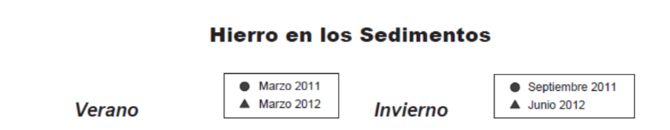  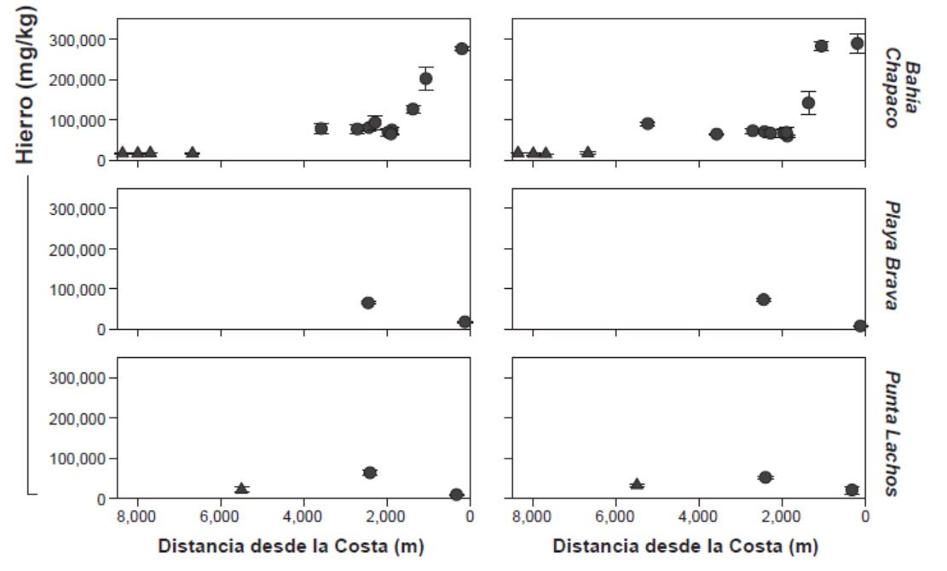 |  |  | 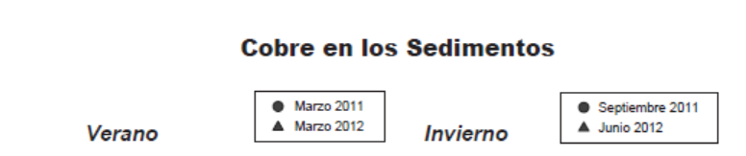  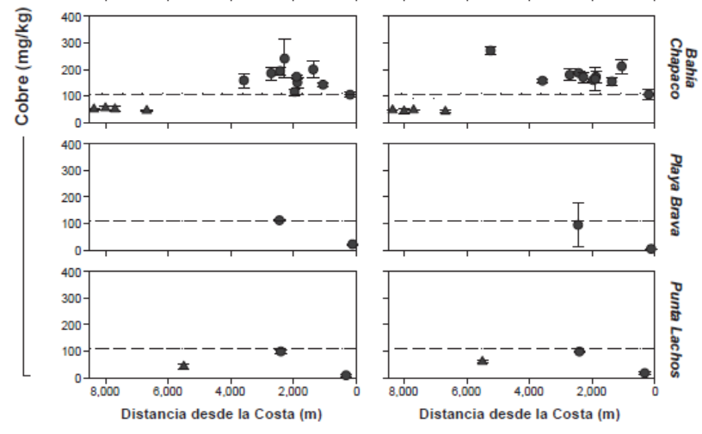
Tabla 5 | Fuente: Extracto Figura 2.3.4-14 Capítulo 2 EIA “Actualización del Sistema de Depositación de Relaves de Planta de Pellets” |  | Tabla 6 | Fuente: Extracto Figura 2.3.4-11 Capítulo 2 EIA “Actualización del Sistema de Depositación de Relaves de Planta de Pellets”
Descripción medio de prueba: Concentración de hierro en los sedimentos de Bahía Chapaco, 2011-2012. |  |  | Descripción medio de prueba: Concentración de Cobre en los sedimentos de Bahía Chapaco, 2011-2012.
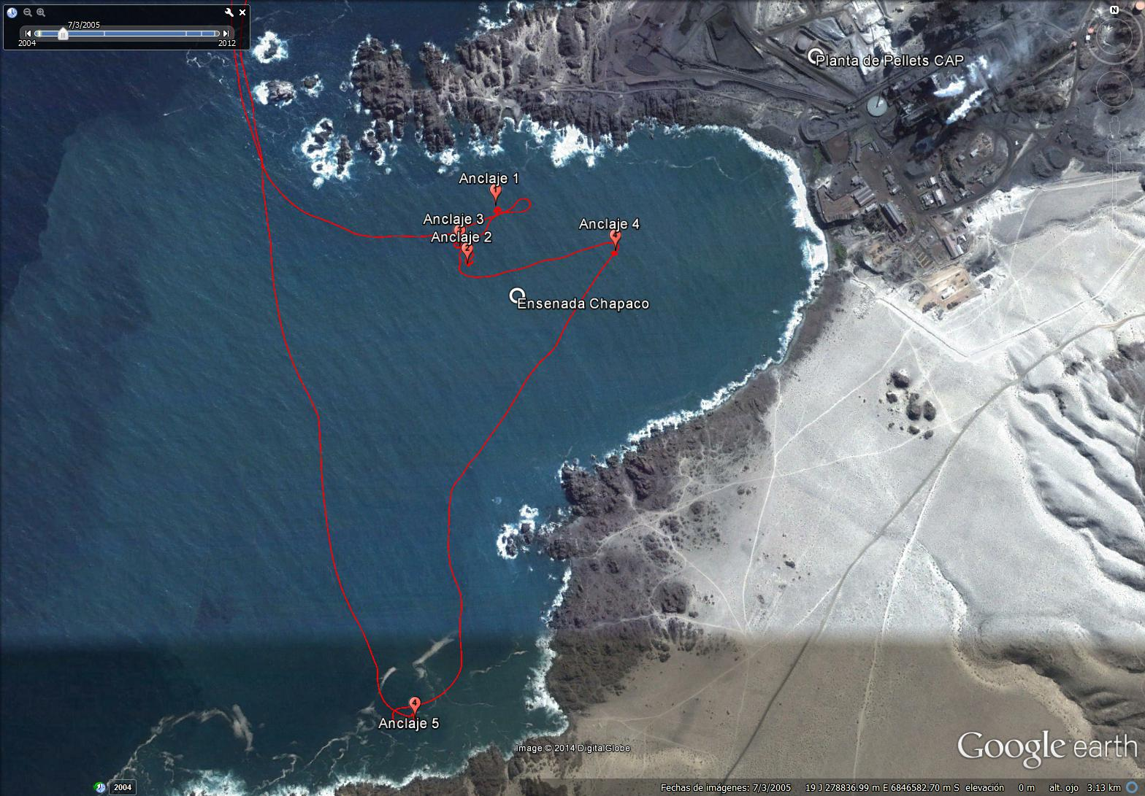
Figura 4. |  | Fuente: Elaboración propia en base Google Earth, 2014. La Imagen corresponde a la fecha 07/03/2005 esta imagen fue seleccionada por poseer mejor calidad visual del cuerpo de agua y borde costero.
Descripción medio de prueba: Recorrido general realizado en Ensenada Chapaco.

Sistema definitivo de disposición de los relaves de la Planta Pellets.

Número de hecho constatado: 18 | Gabinete
Documentación solicitada y entregada por el titular:

- Registros de tramitación de ingreso al SEIA del Sistema definitivo de Disposición de Relaves de la Planta de Pellet (Anexo N° 38).

Exigencia (s):

Considerando 8.4. Control de agua de colas del proceso minero (efluente minero). RCA 215/2010.
El SERNAGEOMIN en su ORD. N° 4690 del 8 de septiembre del 2010 se pronuncia en los siguientes términos respecto del Informe Consolidado de Evaluación (ICE):
“El proyecto presentado solo considera las ampliaciones y modificaciones de la planta de Pellets y no presenta a evaluación ambiental el deposito de relaves correspondiente. El organismo que aprueba este tipo de depósitos es el SERNAGEOMIN a través del “Reglamento para la Aprobación de Proyectos de Diseño, Construcción, Operación y Cierre de los Depósitos de Relaves” (D.S. 248/2006 del Ministerio de Minería)”…
“Este Servicio se pronuncia Conforme y basado en el principio de gradualidad de la Ley 19.300, sugiere a la autoridad ambiental, se otorgue a la empresa el plazo de 1 ano para que sea presentado al SEIA, un proyecto de depósito de relaves, necesario para el funcionamiento de la Planta.”

Finalmente, y sin perjuicio de lo señalado precedentemente, el titular deberá en un plazo máximo de 18 meses contados desde la fecha de la presente resolución, someter al SEIA a través de un Estudio de Impacto Ambiental, el sistema definitivo de disposición de los relaves de la Planta Pellets, de manera de lograr una solución permanente a dicho sistema. El sistema de disposición de relaves deberá ser construido e implementado en un plazo no superior de dos años contados desde la Resolución de Calificación Ambiental aprobatoria de dicho sistema.

Considerando 4.7.1. 2). Compromisos Voluntarios. Complementar el Programa de Vigilancia Ambiental. RCA 215/2010.
Finalmente, CAP Minería se compromete a que, en un plazo máximo de dieciocho meses contados desde la Resolución que apruebe ambientalmente este EIA, presentara un Estudio de Impacto Ambiental del sistema definitivo de disposición de los relaves de la Planta de Pellets. Una vez aprobado ambientalmente dicho Sistema, este será construido e implementado en un plazo no superior a dos años.”

Resultado (s) examen de Información:

Durante las actividades de inspección del año 2013 se solicitó al titular Registros de tramitación de ingreso al SEIA del Sistema definitivo de Disposición de Relaves de la Planta de Pellet. Al respecto, el titular remitió una serie de documentos que dan cuenta de la solicitud y autorizaciones de ampliación de plazo para el ingreso del EIA solicitado por la Autoridad Ambiental y finalmente en conformidad la presentación al SEIA, con fecha 15 de junio de 2013, del EIA “Actualización del Sistema de Depositación de Relaves de Planta de Pellets” (Anexo N° 38), el cual se encuentra a la fecha de terminado el presente informe aún en evaluación, específicamente con suspensión de plazos para la entrega del Adenda 1.

Compromisos asociados a caminos públicos.

Calle Lautaro

Número de hecho constatado: 19 | Estación: 13
Documentación solicitada y entregada por el titular:
- Oficio aprobación proyecto seguridad vial en calle Lautaro (C - 468) (Anexo N° 39).
- Convenio con la Dirección de Vialidad para implementación de medidas de seguridad vial en calle Lautaro (C - 468) (Anexo N° 40).
Exigencia (s):
Considerando 7.1.5. Transporte. RCA 215/2010.
En la etapa de construcción se implementarán medidas con el propósito de reforzar la seguridad de las vías utilizadas por el proyecto.
Según lo indicado en el Estudio de Impacto Vial presentado en el Anexo Nº 6.2 del EIA:
- Se reforzará la seguridad de la intersección de Lautaro con Craig. Para esto se deberá:
- Renovar señal RPI-2 “Pare” en el acceso norte a la intersección de Craig con Lautaro.
- Reemplazar la señal Ceda el Paso existente en acceso sur de esta intersección por una señal RPI-2 “Pare”.
- Incorporación de señales PO-13 “Proximidad de señal Pare”, en avenida Lautaro 80m al surponiente de la esquina con calle Craig, y en Ruta C-46, 80m al oriente de la misma intersección.
- Demarcar el paso peatonal en forma perpendicular al eje de avenida Lautaro, en el acceso sur a la intersección
- Demarcación de flechas de sentido de circulación en todas las pistas que acceden a la intersección.
- Incorporación de vallas peatonales en una extensión aproximada de 102 m en el vértice norte y sur poniente y al costado oriente de avenida Lautaro, con el fin de encauzar adecuadamente los flujos peatonales hacia las facilidades propuestas y brindar accesibilidad y seguridad desde y hacia los paraderos de locomoción colectiva.
- Demarcación leyenda “Pare”, con línea de detención y línea de aproximación, en accesos por Avenida Lautaro y Ruta C-46.
- Demarcación leyenda “Solo Buses” en ambas bahías de parada de buses en avenida Lautaro, al norte del cruce con calle Craig. Adicionalmente se consulta la renovación de la demarcación de línea de transición en ambas bahías.

- Para la Av. Lautaro, entre Arturo Prat y Astillero, se deberá:
- Mejorar las acometidas de la calle Astillero al llegar a avenida Lautaro, incorporando demarcación de canalización de pistas y filtros de viraje.
- Trasladar señal PI1-a “Cruce de Ferrocarril” 45 m al poniente, con el fin de solucionar la actual superposición entre esta señal y la señal Curva a la Izquierda emplazada al costado oriente del cruce con la vía férrea.
- Incorporar demarcación leyenda “Pare” en el acceso norte de la intersección de calle Astillero con avenida
- Lautaro, en las vertientes oriente y poniente.
- Demarcar el sentido de circulación en ambas pistas de avenida Lautaro, en el punto medio del tramo entre calle Arturo Prat y calle Astillero.
- Demarcar el sentido de circulación en el acceso norte de la intersección de calle astillero con avenida Lautaro, específicamente en la vertiente poniente de la pista oriente de calle Astillero.
- Demarcar el “Ceda el Paso” en el acceso a la intersección de las calles Sargento Aldea y Astillero, por la calle Sargento Aldea.

- Para la Av. Lautaro, entre Colegio y Serrano, se deberá:
- Renovar la demarcación de eje y borde de calzada.
- Renovar la demarcación leyendas "pare" y “ceda el paso” en calle Colegio con avenida Lautaro. Incorporar la señal ceda el Paso.
- Renovar la línea de transición frente al paradero de buses situado al sur -oriente de la intersección de Lautaro con calle Colegio.
- Incorporar la demarcación filtro de viraje, línea de transición y leyenda "solo buses", situado frente al refugio peatonal citado anteriormente.

Considerando 10.1. Condiciones o Exigencias Específicas. RCA 215/2010.

En relación a las medidas de seguridad vial propuestas sobre el Sistema de Transporte, se solicita al titular coordinar estas medidas con la autoridad competente (Vialidad - Ministerio de Transporte), e implementarlas antes de comenzar la etapa de construcción del proyecto.

Hecho (s):

Durante las actividades de inspección, se constató:

- Punto 1= (6.849.145 N, 282.914 E) UTM Datum WGS 84 - Cruce Calle Craig/Calle Lautaro (C-468) (ver Fotografía N° 77):
- La implementación de las siguientes medidas de seguridad vial:
- Instalación de señales disco pare (ver Fotografía N° 77 y 78).
- Demarcación e instalación de vallas peatonales en el acceso norte y sur de la calle Lautaro (ruta C-468).
- Demarcación de paso peatonal por calle Lautaro al sur de la intersección (ver Fotografía N° 79).
- Demarcación en bahías de parada de buses en el lado poniente y oriente de la calle Lautaro (ver Fotografía N° 78 y 80).
- Por otra parte, que no se visualizó en terreno la implementación de demarcación de flechas de sentido de circulación en todas las pistas que acceden a la intersección, ni la instalación de señales “Proximidad de señal Pare”.
- Punto 2= (6.848.958 N, 282.515 E) UTM Datum WGS 84 - Cruce Calle Astillero/Calle Lautaro (C-468) (ver Fotografía N° 81):
- La implementación de las siguientes medidas de seguridad vial:
- Instalación de señal y demarcación pare en la intersección de las calles Lautaro y Astillero (ver Fotografía N° 82),
- Instalación señal cruce ferroviario en el lado oriente de calle Lautaro (C-468) (ver Fotografía N° 83),
- Así como demarcación de canalizadores y giros de viraje en dicha intersección.
- Punto 3= (6.849.086 N, 282.241 E) UTM Datum WGS 84 - Cruce Calle Colegio/Calle Lautaro (C-468):
- La implementación de las siguientes medidas de seguridad vial:
- Instalación de señal pare (ver fotografía N° 84),
- Ceda el paso (ver Fotografía N° 84),
- Demarcación flujo de vehículos en la intersección (ver fotografía N° 85),
- Así como la demarcación “solo bus” en el paradero localizado en calle Lautaro (ver Fotografía N°86).

Resultado (s) examen de Información:

El Titular a través de Carta Conductora GG-CA-O-136 NAG de fecha de fecha 08.10.2015, recepcionada con fecha 09.10.2015 (Anexo 18), entregó en sus Anexos N° 15 y 18 documentación referente a lo solicitado en el numeral 9 del acta de inspección de fecha 29.09.2015. Al respecto, el titular manifiesta que por tratarte de una calle correspondiente al área urbana de la comuna de Huasco, le corresponde a dicha Municipalidad la tuición sobre el estado de las calles y avenidas, y no a la Dirección de Vialidad del Ministerio de Obras Pública, razón por la cual, según indicó el Titular, no corresponde efectuar un convenio con la Dirección Regional de Vialidad.

Así, por medio de ORD. ORA N° 033 de fecha 13.10.2015 (Anexo 23), esta Superintendencia encomendó a la Dirección Regional de Vialidad Atacama, el examen de la información proporcionada por el titular, de cuya revisión dicho Servicio mediante ORD. N° 1644, de fecha 10.11.2015 (Anexo 45), informó lo siguiente:

- Pongo en su conocimiento que ésta no corresponde a un oficio de aprobación del Proyecto de implementación de medidas de seguridad vial, ni a un convenio ad referéndum con la DRV Atacama, quien tiene bajo administración el camino público ruta C-468 (Calle Lautaro), por lo tanto, es la DRV Atacama quien aprueba las obras a ejecutar en el mencionado camino público.

Por lo anterior y considerando que es la DRV Atacama el organismo que tiene bajo administración la autorización de las obras a ejecutar en el mencionado camino público, el Titular no realizó la coordinación pertinente con el citado servicio. El Titular no posee la autorización para realizar dichas obras, así como también, no posee un convenio ad referéndum con la DRV Atacama, si no que con la Ilustre Municipalidad de Huasco.

Registros
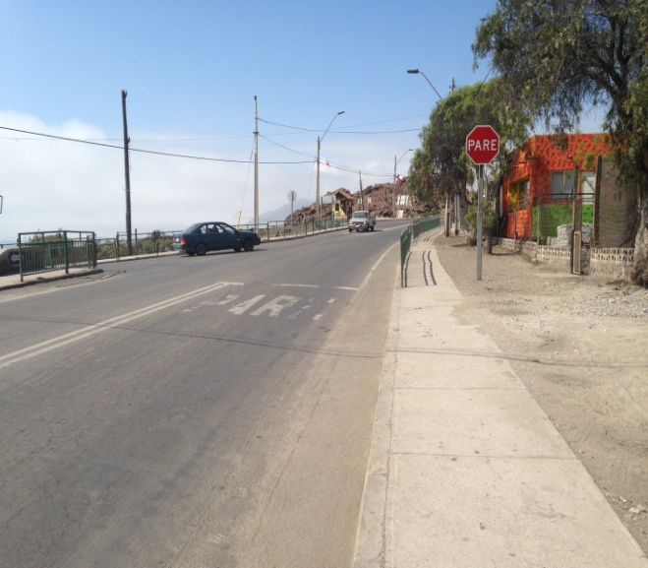 |  |  | 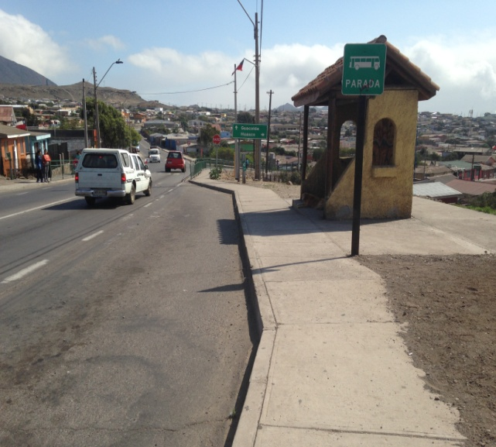
Fotografía 77. | Fecha: 29-09-2015 |  | Fotografía 78. | Fecha: 29-09-2015
Coordenadas DATUM WGS84 HUSO 19S | Coordenada Norte:  6849145 | Coordenada Este:  282914 | Coordenadas DATUM WGS84 HUSO 19S | Coordenada Norte:  6849145 | Coordenada Este: 282914
Descripción medio de prueba: Detalle instalación disco pare (orientación poniente – oriente) |  |  | Descripción medio de prueba: Detalle instalación disco pare (orientación oriente – poniente)

Registros
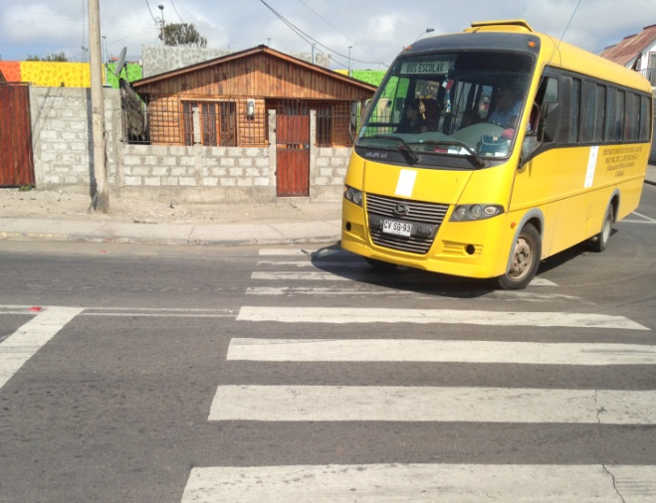 |  |  |  |  | 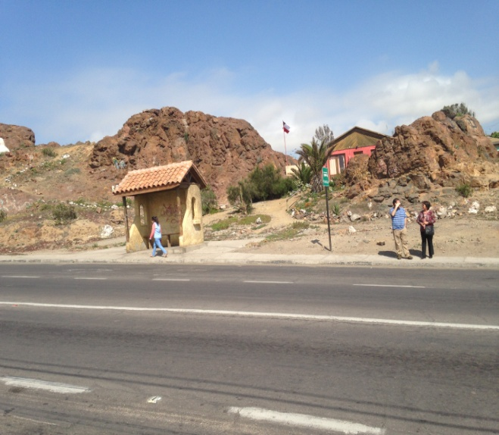
Fotografía 79. |  | Fecha: 29-09-2015 |  |  | Fotografía 80. | Fecha: 29-09-2015
Coordenadas DATUM WGS84 HUSO 19S |  | Coordenada Norte: 6849145 |  | Coordenada Este: 282914 | Coordenadas DATUM WGS84 HUSO 19S | Coordenada Norte: 6849145 | Coordenada Este: 282914
Descripción medio de prueba: Detalle cruce peatonal |  |  |  |  | Descripción medio de prueba: Detalle cruce peatonal
Registros
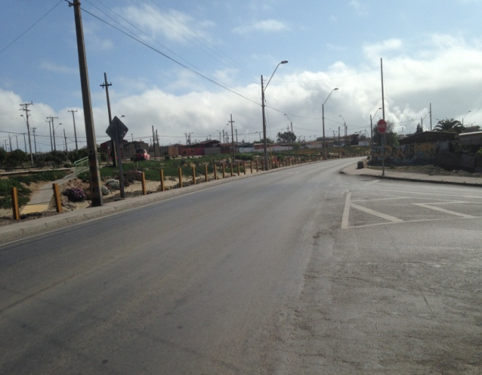 |  |  |  |  | 
Fotografía 81. | Fecha: 29-09-2015 |  |  |  | Fotografía 82. | Fecha: 29-09-2015
Coordenadas DATUM WGS84 HUSO 19S | Coordenada Norte: 6848958 |  | Coordenada Este: 282515 |  | Coordenadas DATUM WGS84 HUSO 19S | Coordenada Norte: 6848958 | Coordenada Este: 282515
Descripción medio de prueba: Cruce calle Astillero con calle Lautaro |  |  |  |  | Descripción medio de prueba: Detalle de la demarcación pare en esta intersección

Registros
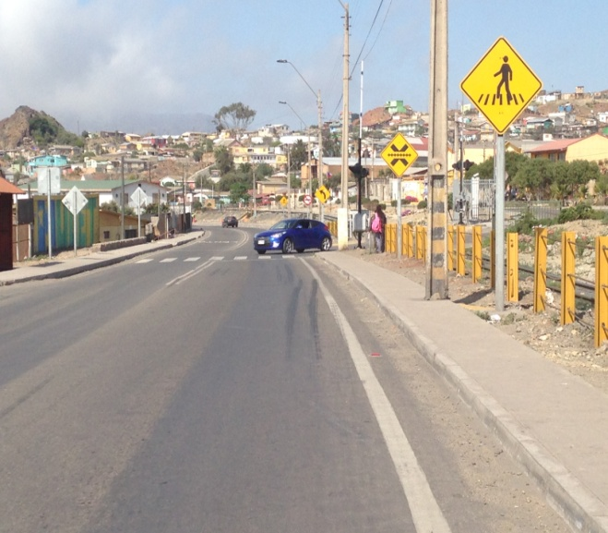 |  |  | 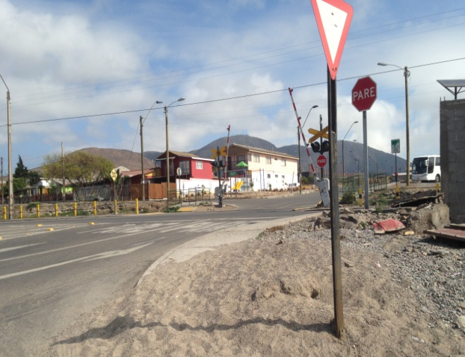
Fotografía 83. | Fecha: 29-09-2015 |  | Fotografía 84. | Fecha: 29-09-2015
Coordenadas DATUM WGS84 HUSO 19S | Coordenada Norte: 6848958 | Coordenada Este:  282515 | Coordenadas DATUM WGS84 HUSO 19S | Coordenada Norte: 6849086 | Coordenada Este: 282241
Descripción medio de prueba: Instalación señal cruce ferroviario |  |  | Descripción medio de prueba: Instalación señal pare y señal ceda el paso.

Registros
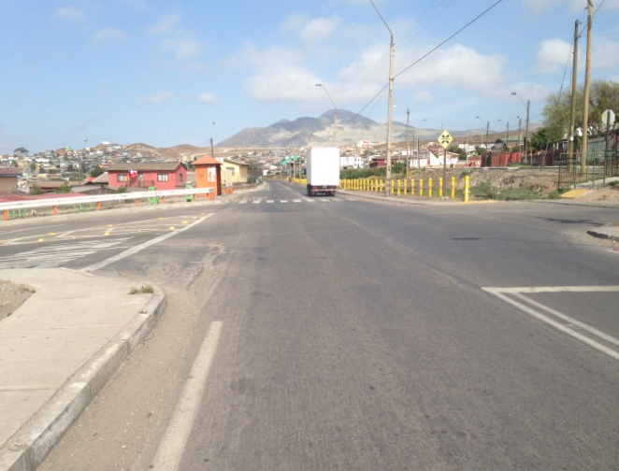 |  |  | 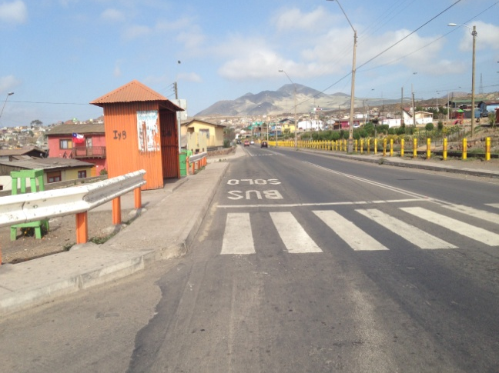
Fotografía 85. | Fecha: 29-09-2015 |  | Fotografía 86. | Fecha: 29-09-2015
Coordenadas DATUM WGS84 HUSO 19S | Coordenada Norte: 6849086 | Coordenada Este: 282241 | Coordenadas DATUM WGS84 HUSO 19S | Coordenada Norte: 6849086 | Coordenada Este: 282241
Descripción medio de prueba: Demarcación de los distintos flujos de tránsitos en el sector. |  |  | Descripción medio de prueba: Demarcación solo bus en la calle.

Cruce C-440 – Ruta 5

Número de hecho constatado: 20 | Estación: 26
Documentación solicitada y entregada por el titular:
- Oficio aprobación proyecto de conservación ruta C – 440 (Anexo N° 41).
- Oficio de aprobación mejoramiento de empalme acceso al proyecto con ruta C-440 (Anexo N° 42).
- Convenio con la Dirección de Vialidad mejoramiento de empalme acceso al proyecto con ruta C-440 (Anexo N° 43).
- Convenio con la Dirección de Vialidad para conservación y/o mantención de la ruta C-440 (Anexo N° 44).
Exigencia (s):
Considerando 4.5.2. Transporte y Vías de Acceso. RCA 246/2010.
El titular ha colaborado hasta la actualidad, en el mantenimiento del camino de acceso a la faena, ruta C-440 (Cruce Longitudinal-Carrizal Bajo). Esta colaboración consiste en brindar el apoyo de maquinaria pesada para mantenimiento de caminos, aportar material de recebo para bacheo y realizar el riego periódico del camino con camión aljibe. El titular, en forma sectorial continuará en contacto con la Dirección Provincial de Vialidad para mantener este camino y de ser pertinente, contribuir a su mejoramiento.
Considerando 3.7.5. Impacto Vial. RCA 03/2011.
- Respecto a las medidas de mejoramiento y conservación en el cruce del acceso a Mina Los Colorados con ruta C-440, se considera la incorporación de señales verticales de proximidad de empalme, proximidad de Ceda el Paso y señales informativas de destino, las cuales deberá tramitar sectorialmente las obras propuestas con la dirección Regional de Vialidad.
- El titular sostendrá reunión con la empresa concesionaria a objeto de informar respecto del mantenimiento de la ruta C-440 y en especial del empalme con la Ruta 5; donde se contempla el mejoramiento del cruce de la Ruta C - 440 y la Ruta 5 Norte, con el objetivo de simplificar su operación. En particular, se recomienda la inclusión de barreras de contención para cerrar el retorno desde el sur y un filtro de viraje para canalizar adecuadamente el flujo que realiza el movimiento poniente - sur.
- Respecto a la protección de los vehículos de transporte, las tolvas de éstos serán cubiertas con carpas de plástico, lona o goma, especialmente diseñadas y fabricadas para el cubrimiento de tolvas para el transporte de graneles.
- Adicionalmente, se incorporará una señal informativa que sirva de orientación a los conductores que accedan desde el poniente hacia la ruta 5 (tanto hacia el norte como hacia el sur) (...)
El Titular presentará un proyecto de mejoramiento del empalme de la ruta de acceso al proyecto con la Ruta C – 440, que será revisado y aprobado por Dirección regional de Vialidad antes de la etapa de construcción del proyecto, el cual deberá ser materializado antes de la etapa de operación del proyecto, a través de la suscripción de un Convenio Ad Referéndum entre las partes.

Hecho (s):
Durante las actividades de inspección ambiental realizadas el año 2015, se constató:
- Mejora en cruce Ruta C-440 con Ruta 5. Incorporación de señal disco pare en la salida poniente – oriente de la ruta C-440 y canalizadores en la ruta C-440 (Fotografía N° 87 y N° 88).
- No instalación de barrera de contención para cerrar el retorno desde el sur en la coordenada UTM 6.855.481 N; 331.676 E, Datum WGS84 (ver Fotografía N° 89).
- Inexistencia de señal informativa que sirva de orientación a conductores que acceden desde el poniente hacia la ruta 5, tanto hacia el norte como el sur.
Resultado (s) examen de Información:
El Titular a través de la Carta Conductora GG-CA-O-136-NAG, de fecha 08.10.2015, recepcionada con fecha 09.10.2015 (Anexo 18), entregó en sus Anexos N° 13, 16, 17 y 20, la información solicitada en el punto 13, 16, 17 y 20 del numeral 9 del acta de inspección ambiental de fecha 29.09.2015. Mediante ORD. ORA N° 033 de fecha 13 .10.2015 (Anexo 23), esta Superintendencia encomendó a la Dirección Regional de Vialidad Atacama, el examen de la información proporcionada por el titular, de cuya revisión dicho Servicio mediante ORD. N° 1644, de fecha 10.11.2015 (Anexo 45), informó lo siguiente:
- Copia de Ord. N° 0274, sin fecha de la Dirección Regional de Vialidad Atacama, el cual aprueba el proyecto de Conservación de la Ruta C-440 en toda su extensión y cantidades para la confección de Convenio Ad-Referendum entre ambas partes. Vialidad se pronunció conforme.
- Copia de Ord. N° 1706, de fecha 16.09.2013 de la Dirección Regional de Vialidad Atacama, el cual remite al Titular acta de recepción única correspondiente a la obra “Conservación del Camino publico ruta C-440, en una extensión de 27 KM. desde el KM. 0,000 al KM. 17,779”. Vialidad se pronunció conforme.
- Copia de Ord. N° 1148, de fecha 07.06.2012 de la Dirección Regional de Vialidad Atacama, el cual comunica al Titular la aprobación del Convenio Ad Referendum suscrito entre la Dirección Regional de Vialidad y el Titular, adjuntando a su vez, la Resolución D.V. Exenta N° 2932 de fecha 05.06.2012. Vialidad se pronunció conforme.
- Copia de Ord. N° 1297, de fecha 18.08.2014 de la Dirección Regional de Vialidad, el cual comunica al Titular la aprobación del Convenio Ad Referendum suscrito entre ambas partes, adjuntando a su vez, la Res. D.V. Exenta N° 3847 de fecha 11.08.2014. Vialidad se pronunció conforme.
- Copia de Ord. N° 1410, de fecha 03.09.2014 de la Dirección Regional de Vialidad, el cual envía al Titular dos ejemplares del Convenio Ad Referendum entre la Dirección Regional de Vialidad y el Titular, firmado por ambas partes, aprobado mediante Res. D.V. Exenta N° 3847 de fecha 11.08.2014. Vialidad se pronunció conforme.

Registros
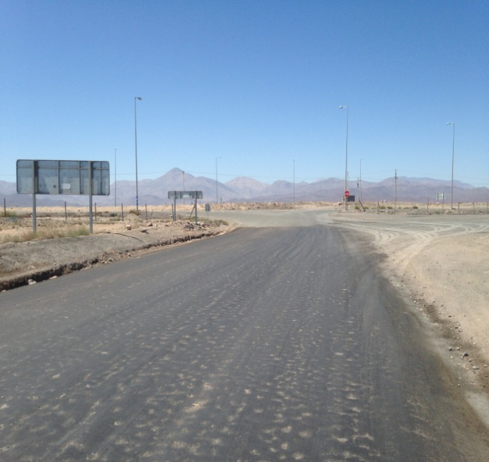 |  |  | 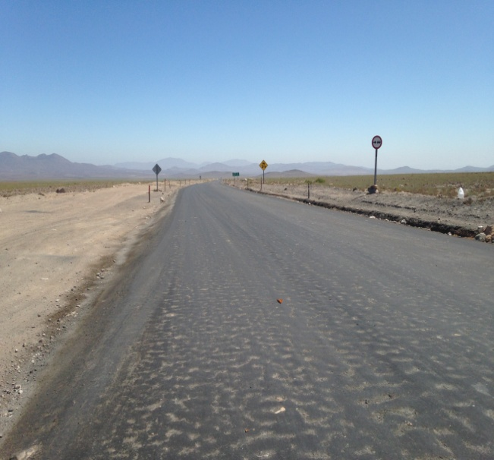
Fotografía 87. | Fecha: 29-09-2015 |  | Fotografía 88. | Fecha: 29-09-2015
Coordenadas DATUM WGS84 HUSO 19S | Coordenada Norte: 6855481 | Coordenada Este: 331676 | Coordenadas DATUM WGS84 HUSO 19S | Coordenada Norte: 6855481 | Coordenada Este: 331676
Descripción medio de prueba: Detalle de las mejoras; instalación de disco pare |  |  | Descripción medio de prueba: Detalle de las mejoras; instalación de canalizadores

Registros
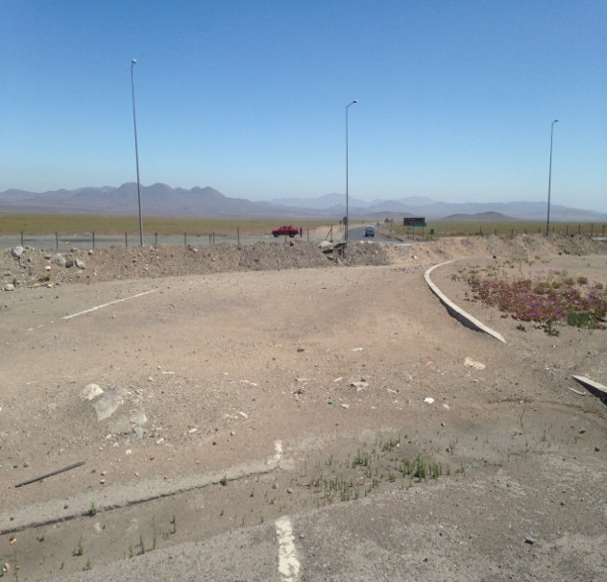
Fotografía 89. | Fecha: 29-09-2015
Coordenadas DATUM WGS84 HUSO 19S | Coordenada Norte: 6855481 | Coordenada Este: 331676

Descripción medio de prueba: Ausencia barrera de contención para impedir el retorno desde el sur; ausencia de señal informativa

Ruta C-440

Número de hecho constatado: 21 | Estación: 27
Documentación solicitada y entregada por el titular:
- Oficio aprobación proyecto de conservación ruta C – 440 (Anexo N° 41).
- Oficio de aprobación mejoramiento de empalme acceso al proyecto con ruta C-440 (Anexo N° 42).
- Convenio con la Dirección de Vialidad mejoramiento de empalme acceso al proyecto con ruta C-440 (Anexo N° 43).
- Convenio con la Dirección de Vialidad para conservación y/o mantención de la ruta C-440 (Anexo N° 44).
Exigencia (s):
Considerando 7.1.2. Etapa de Operación. Letra e). Transporte. RCA 246/2010.
El titular, en forma sectorial, continuará en contacto con la Dirección Provincial de Vialidad para conservar el camino C440 y de ser pertinente, contribuir a su mejoramiento o al mejoramiento del servicio de señales en la ruta, que permita a los conductores o peatones que transiten por los caminos públicos, percibir a la distancia la proximidad de un cruzamiento con la vía férrea.
Considerando 10.3. Condiciones o Exigencias Específicas. RCA 246/2010.
El titular deberá tomar contacto sectorialmente con la Dirección Regional de Vialidad para la firma de un convenio para el mantenimiento de la Ruta C – 440, estableciendo en él los alcances de las medidas a implementar y los aportes pecuniarios y no pecuniarios asociados a dicho convenio.
Considerando 3.6.3. Definición de las Etapas. Actividades y Obras Físicas. RCA 03/2011.
Previo acuerdo con la Dirección Regional de Vialidad, se llevará a cabo la estabilización del camino con bischofita o un agente aglomerante de similares características y efectividad en el tramo indicado, el cual se presenta en forma de figura en el documento DIA.
Considerando 3.7.5. Impacto Vial. RCA 03/2011.
- (…) El titular sostendrá reunión con la empresa concesionaria a objeto de informar respecto del mantenimiento de la ruta C-440 (...)
- Durante la etapa de construcción, se llevará a cabo la estabilización del camino con bischofita o un agente aglomerante de similares características y efectividad en el tramo comprendido entre la Ruta 5 y Mina Colorados.
El Titular presentará un proyecto de mejoramiento del empalme de la ruta de acceso al proyecto con la Ruta C – 440, que será revisado y aprobado por Dirección regional de Vialidad antes de la etapa de construcción del proyecto, el cual deberá ser materializado antes de la etapa de operación del proyecto, a través de la suscripción de un Convenio Ad Referéndum entre las partes.

Hecho (s):
Durante las actividades de inspección ambiental realizadas el año 2015, se constató:
- La ruta C-440 se encontró en buen estado de conservación y/o mantención de su carpeta de rodado con bischofita (ver Fotografía N° 90 y N° 91).
- En camino de acceso al proyecto con la ruta C-440, cuya coordenada UTM es 6.870.956 N, 324.666 E, Datum WGS 84, mejoras en empalme, tales como la implementación de elementos de seguridad vial (señales y canalizadores).
Resultado (s) examen de Información:
El Titular a través de la Carta Conductora GG-CA-O-136-NAG, de fecha 08.10.2015, recepcionada con fecha 09.10.2015 (Anexo 18), entregó en sus Anexos N° 13, 16, 17 y 20, la información solicitada en el punto 13, 16, 17 y 20 del numeral 9 del acta de inspección ambiental de fecha 29.09.2015. Mediante ORD. ORA N° 033 de fecha 13 .10.2015 (Anexo 23), esta Superintendencia encomendó a la Dirección Regional de Vialidad Atacama, el examen de la información proporcionada por el titular, de cuya revisión dicho Servicio mediante ORD. N° 1644, de fecha 10.11.2015 (Anexo 45), informó lo siguiente:
- Copia de Ord. N° 0274, sin fecha de la Dirección Regional de Vialidad Atacama, el cual aprueba el proyecto de Conservación de la Ruta C-440 en toda su extensión y cantidades para la confección de Convenio Ad-Referendum entre ambas partes. Vialidad se pronunció conforme.
- Copia de Ord. N° 1706, de fecha 16.09.2013 de la Dirección Regional de Vialidad Atacama, el cual remite al Titular acta de recepción única correspondiente a la obra “Conservación del Camino publico ruta C-440, en una extensión de 27 KM. desde el KM. 0,000 al KM. 17,779”. Vialidad se pronunció conforme.
- Copia de Ord. N° 1148, de fecha 07.06.2012 de la Dirección Regional de Vialidad Atacama, el cual comunica al Titular la aprobación del Convenio Ad Referendum suscrito entre la Dirección Regional de Vialidad y el Titular, adjuntando a su vez, la Resolución D.V. Exenta N° 2932 de fecha 05.06.2012. Vialidad se pronunció conforme.
- Copia de Ord. N° 1297, de fecha 18.08.2014 de la Dirección Regional de Vialidad, el cual comunica al Titular la aprobación del Convenio Ad Referendum suscrito entre ambas partes, adjuntando a su vez, la Res. D.V. Exenta N° 3847 de fecha 11.08.2014. Vialidad se pronunció conforme.
Copia de Ord. N° 1410, de fecha 03.09.2014 de la Dirección Regional de Vialidad, el cual envía al Titular dos ejemplares del Convenio Ad Referendum entre la Dirección Regional de Vialidad y el Titular, firmado por ambas partes, aprobado mediante Res. D.V. Exenta N° 3847 de fecha 11.08.2014. Vialidad se pronunció conforme.

Registros
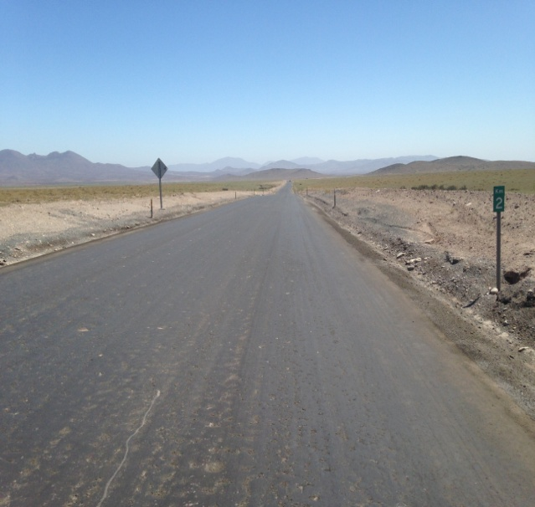  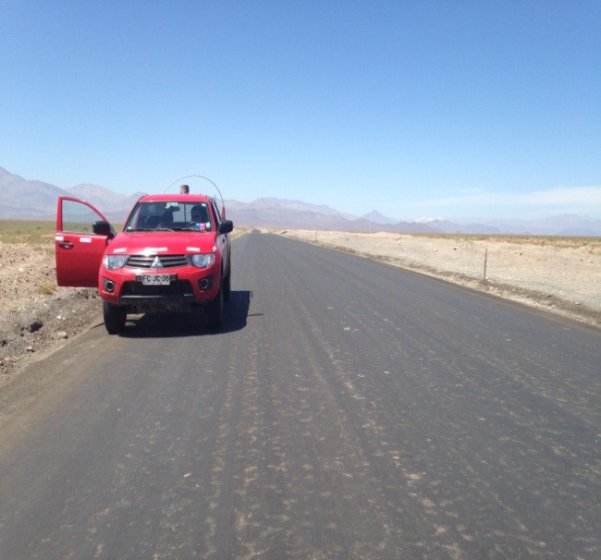 |  |  | 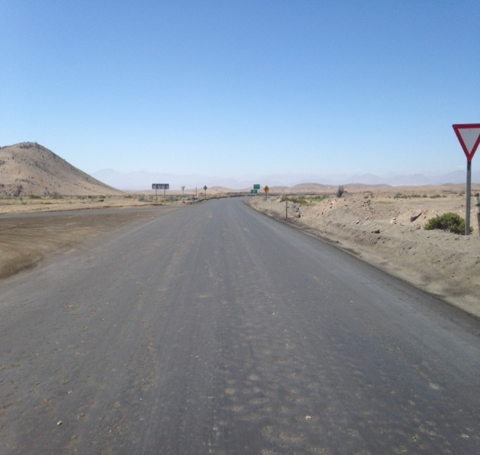  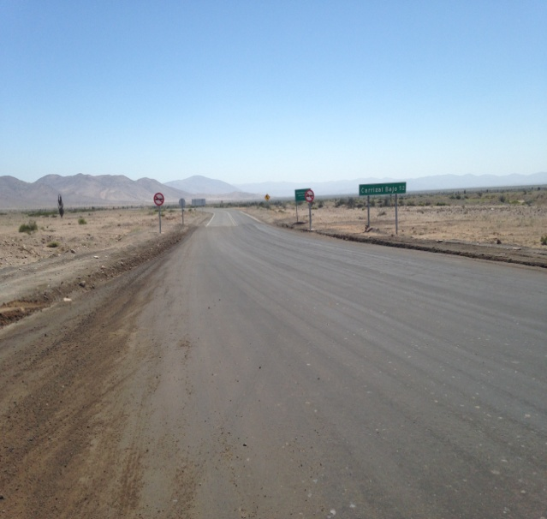
Fotografía 90. | Fecha: 29-09-2015 |  | Fotografía 91. | Fecha: 29-09-2015
Coordenadas DATUM WGS84 HUSO 19S | Coordenada Norte: 6870956 | Coordenada Este: 324666 | Coordenadas DATUM WGS84 HUSO 19S | Coordenada Norte: 6870956 | Coordenada Este: 324666
Descripción medio de prueba: Detalle de la mantención y conservación de la carpeta de bishofita |  |  | Descripción medio de prueba: Instalación de los elementos de seguridad vial.

Ruta C-450

Número de hecho constatado: 22 | Estación: 32
Documentación solicitada y entregada por el titular:
- Oficio aprobación proyecto de conservación ruta C – 450 (Anexo 46).
- Convenio con la Dirección de Vialidad proyecto de conservación ruta C – 450 (Anexo 47).
Exigencia (s):
Considerando 6.1. RCA 212/2008.
El Titular se compromete a apoyar a Vialidad en la mantención del camino C-450 (Maitencillo-La Varilla), en lo que resulte apropiado, para mantener el control de las emisiones, de material particulado por efecto del tránsito, considerando el uso asociado a este proyecto.
Hecho (s):
Durante las actividades de inspección ambiental realizadas el año 2015, se constató:
- Ruta C-450 en mal estado de conservación y/o mantención, observándose pérdidas de material en la carpeta rodado con bischofita (baches) (ver Fotografías N° 92 y 93).
Resultado (s) examen de Información:
El Titular a través de la Carta Conductora GG-CA-O-136-NAG, de fecha 08.10.2015, recepcionada con fecha 09.10.2015 (Anexo 18), entregó en sus Anexos N° 14 y 21, la información solicitada en el punto 14 y 21 del numeral 9 del acta de inspección ambiental de fecha 29.09.2015. Mediante ORD. ORA N° 033 de fecha 13.10.2015 (Anexo 23), esta Superintendencia encomendó a la Dirección Regional de Vialidad Atacama, el examen de la información proporcionada por el titular, remitiendo dicho Servicio su respuesta mediante ORD. N° 1644, de fecha 10.11.2015 (Anexo 45). Al respecto, del examen de la información proporcionada por el Titular y de los antecedentes derivados por el Servicio competente, se obtiene que:
- El Titular presentó el Ord. N° 1104 de fecha 17.07.2013 de la Dirección Regional de Vialidad, que aprueba el proyecto de conservación de la ruta C-450. Al respecto, el Servicio se declaró conforme.
- El Titular presentó su Carta HGO-CA-023-NAG, de fecha 07.05.2013, en ella señala que adjunta proyecto de conservación inicial para la ruta C-450. Sin embargo, esta carta sólo corresponde al documento conductor y no adjunta los antecedentes del convenio.
- La DRV Atacama y el Titular indican que no se suscribió el Convenio Ad Referéndum para la conservación y/o mantención de la ruta C-450 y la DRV Atacama sostiene que no autorizó la intervención del citado camino público.
- Por otra parte, el Titular indicó que las obras en cuestión fueron efectuadas de conformidad con la Dirección de Vialidad como se señala en el Ord. 1104, sin embargo dicho Servicio indicó que “debido que no se autorizó la intervención de la ruta C-450, no es factible corroborar lo planteado por el titular”. Así las cosas, la DRV Atacama mediante la empresa contratista TRICAM Ltda. ejecutó obras de conservación en la Ruta C-450 desde el Km. 0,000 al Km. 49,400 durante el tercer trimestre del 2012 y el primer trimestre del 2013.

Registros
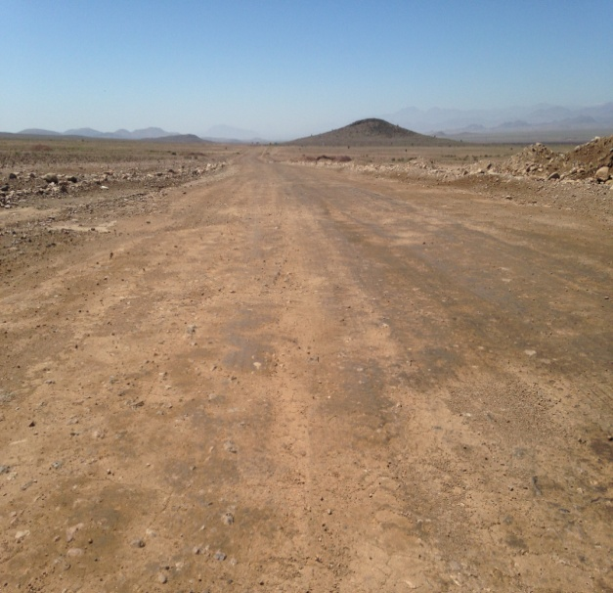 |  | 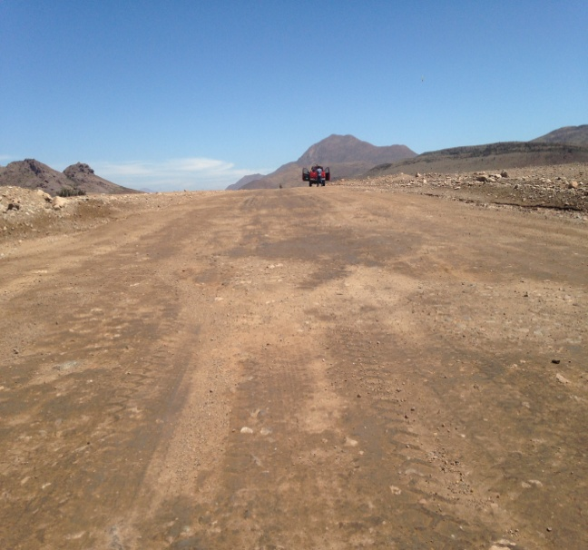
Fotografía 92. | Fecha: 29-09-2015 | Fotografía 93. | Fecha: 29-09-2015
Descripción medio de prueba: Detalle de la mala conservación y mantención de la ruta C-450 (presencia de baches) |  | Descripción medio de prueba: Detalle de la mala conservación y mantención de la ruta C-450 (presencia de baches)

Medidas de Cierre en Estación de Transferencia Maitencillo

Número de hecho constatado: 23 | Estación N°: 23
Documentación solicitada y entregada por el titular:

- Copia de algún tipo de registro que acredite el retiro de la fosa séptica desde la ex Estación de Transferencia Maitencillo (Anexo N° 48).
Exigencia (s):

Considerando 5.1. 1). Síntesis de Observaciones Ciudadanas. RCA 215/2010.
1) (...) el transporte de preconcentrado a Planta de Pellets se realiza exclusivamente mediante la utilización del Ferrocarril Maitencillo - Huasco (...)

Considerando 3.8.8. Emisiones a la atmósfera. RCA 212/2008.
(...) se instalará una pared acústica, con sus pruebas de eficacia e informe de resultados enviado a la Autoridad al 31 de octubre del 2008 (…)

Considerando 3.9. Plan de Cierre y Abandono. RCA 212/2008.
El Proyecto en su etapa de abandono especifica medidas de cierre para el área de operación y sus áreas anexas serán que parte de un Plan de Cierre General del Proyecto, el cual se presentará en el séptimo año de actividades a la Autoridad Ambiental Sin perjuicio de lo anterior, se prevé realizar las siguientes actividades o etapas:
- Se avisará a todos los organismos competentes, del cierre de la faena, adjuntando, cuando corresponda el plan de trabajo respectivo.
- Se desmontarán y retirarán todas las instalaciones (contenedores), los equipos y accesorios de la planta
- Se desmontarán y retirarán las instalaciones eléctricas.
- Se retirarán todos los residuos industriales excedentes, resultantes de la operación del Proyecto
- Se instalarán letreros y deslindes perimetrales en los sectores de riesgo, para la seguridad de las personas.
- Se instalarán bermas de protección en los accesos a las áreas de trabajo y los cierres en los accesos al área del tranque de relaves.
- Se retiraran los acopios de minerales y se perfilará el terreno en aquellas zonas que puedan generar algún riesgo para la seguridad de las personas.

Hecho (s):

Durante las actividades de inspección del año 2015, se constató lo siguiente:

- La Estación de Transferencia Maitencillo ya no existía en el área en donde se emplazaba hasta el año 2014, no existiendo instalaciones superficiales asociadas a la estación de transferencia así como tampoco residuos visibles (ver Fotografía N° 94). Adicionalmente el Señor Luciano Cereceda informó que en el año 2015 el terreno fue devuelto por parte del titular a su dueño Señor Omar Campillay, en las condiciones constatadas el día de hoy, quien lo administra actualmente.
- Según lo informado por el Señor Patricio Figueroa, Ingeniero de Medio Ambiente, el cierre fue informado a través del sistema SNIFA de la SMA, con copia a los servicios.
- Que dentro del recinto en paralelo al lugar en donde se emplazaba el antiguo frente de carguío, existan 4 letreros con señalética alusiva a “PELIGRO” y “PELIGRO! Caída a Distinto Nivel”. En el acceso no existían letreros con restricción de ingreso o similares (ver Fotografía N° 95).
- Que no existían bermas de seguridad, incluyendo aquellos sectores en donde existía alusión a Peligro, específicamente, frente de carguío. Este se encuentra a una altura cercana a los 2 metros sobre el nivel de la línea férrea (ver Fotografías N° 94 y 95).
- Que se retiró la cortina eólica perimetral del recinto, manteniéndose el cierre original, el cual no cerca completamente el perímetro. Lo anterior según lo constatado en la inspección del 2014 por esta superintendencia, y lo complementado por el Señor Patricio Figueroa.
- Que en el sector en donde se emplazaba el baño del operario de la estación, según lo informado por el Señor Patricio Figueroa, se observa anillo cilíndrico metálico con tapa de cemento cubierto por material de sector soterrado, el cual por la ubicación podría corresponder a fosa séptica constatada en la inspección del 2014 ejecutada por esta superintendencia. Al respecto se consulta al Señor Figueroa, quien informa que no tiene claridad si fue retirada dicha fosa séptica (ver Fotografía N° 96).
- Al momento de la inspección no se presenció transporte de ferroviario en ningún sentido (desde y hacia la planta), pero si existía un tren detenido, según lo informado por Cereceda se debe a que la función actual de la Estación Maitencillo, es realizar el cambio de vías (ver Fotografías N° 94 y 95).

Resultado (s) examen de Información:

De la información entregada por el titular en el Anexo N° 48, en relación al retiro de la fosa séptica desde la ex Estación de Transferencia Maitencillo, se concluye que existe un compromiso entre la empresa y el dueño del terreno donde se encontraba la estación Maitencillo, mediante el cual la empresa se compromete a sellar con material inerte la fosa séptica y taparla completamente. Para ello ambas partes firmaron un finiquito donde se establece que aceptan todo lo acordado. No obstante ello, durante la inspección la fosa se encontraba a la vista y no en las condiciones descritas en el punto anterior.

Registros
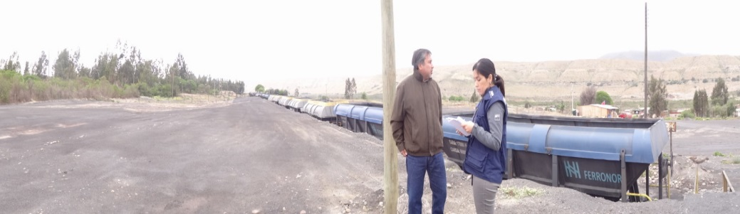
Fotografía 94. |  |  |  | Fecha: 30-09-2015
Coordenadas DATUM WGS84 HUSO 19S |  |  |  | Coordenada Norte: 6.842.496 |  | Coordenada Este:  311.918

Descripción medio de prueba: Área abierta en donde se encontraba instalada la “Estación de transferencia Maitencillo”, no existiendo instalaciones superficiales asociadas a la estación de transferencia así como tampoco residuos visibles. Además se observa que el frente de carguío no contaba con bermas de seguridad o deslindes en dicho sector de riesgo.
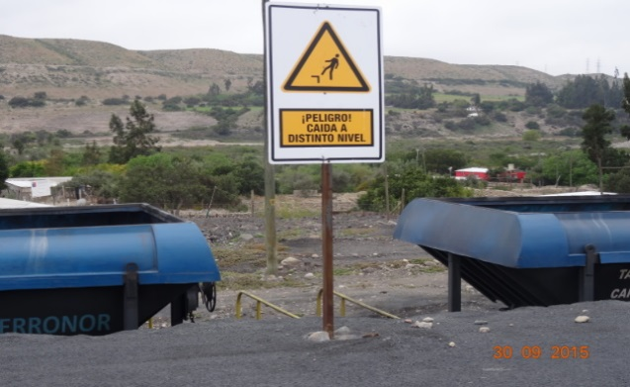 |  |  | 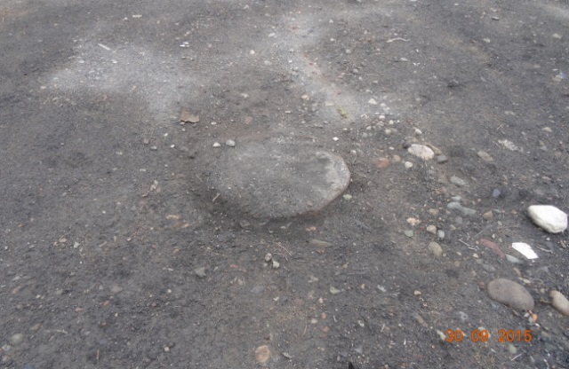
Fotografía 95. | Fecha: 30-09-2015 |  | Fotografía 96. |  | Fecha: 30-09-2015
Coordenadas DATUM WGS84 HUSO 19S | Coordenada Norte: | Coordenada Este: | Coordenadas DATUM WGS84 HUSO 19S |  | Coordenada Norte: |  | Coordenada Este:
Descripción medio de prueba: Detalle de la señalética de advertencia instalada en frente de carguío, el cual no contaba con bermas de seguridad o deslindes en dicho sector de riesgo. |  |  | Descripción medio de prueba: Detalle de tapa de plástico correspondiente a una fosa séptica

Manejo en botadero de estériles

Número de hecho constatado: 24 | Estación N°: 29
Exigencia (s):

Considerando 13.2. Permiso Ambiental Sectorial Artículo 88. RCA 246/2010.
(...) Finalmente, se proyectó un canalón de encauzamiento de aguas, para cumplir con la función principal de encauzar el escurrimiento natural de un evento de 100 años, que además mantiene la condición natural de drenaje de la zona y evita una posible socavación a que se pudieran ver expuestos los taludes de los botaderos.
Considerando 13.4. Permiso Ambiental Sectorial Artículo 93. RCA 246/2010.
Proyecto generará alrededor de 860 Millones de toneladas de estériles, los cuales serán depositados en los botaderos Nor-Este y Sur Oeste. Las formas de control y manejo de las emisiones para este material que cabe mencionar es dispuesto en los botaderos como aquel almacenado en los acopios de baja ley, corresponde a material “grueso” además se considera el uso de regadío en las plataformas de descarga y su compactación mecánica derivada del uso de tractores durante su disposición y por el propio paso de los camiones en los caminos y plataformas de descarga. Para fines de la humectación a realizar, aun cuando CMH cuenta con derechos de agua suficientes, se considerará la aplicación de un aditivo químico a definir (Fitosoil, Dustbloc o similar) de manera de reducir el consumo de agua en el proceso

Hecho (s):

Durante las actividades de inspección del año 2015, se constató lo siguiente:

Según lo informado por el Sr. Rubén Castillo, Encargado de Prevención de riesgos y medioambiente, que el canalón de encauzamiento de aguas para un evento centenario no se encuentra construido.

Que el botadero Sur 5 (que forma parte de botadero Suroeste), ubicado en coordenadas N 6.869.361 – E 320.672 – COTA 492 msnm, se encontró operativo y contaba con medidas de seguridad tales como señalización, cordón de seguridad en camino, pretil de contención en el borde, ángulo de talud de reposo y se observó la zona de descarga compactada No existía regadío en dicha plataforma de descarga (ver Fotografía N° 97). Lo anterior, a pesar de que según lo señalado por el Sr. Claudio Guevara B., actualmente existe un programa de regadío con agua de pozos en la faena minera Los Colorados, para lo cual se utilizan aljibes que operan al llamado según requerimiento. Además, se tiene contemplado un nuevo programa de regadío con bischofita, el cual se iniciará en el mes de octubre del 2015.

Registro
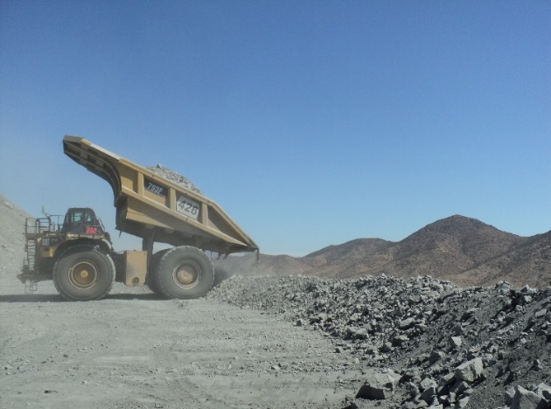
Fotografía 97. | Fecha: 29-09-2015
Coordenadas DATUM WGS84 HUSO 19S | Coordenadas DATUM WGS84 HUSO 19S | Coordenadas DATUM WGS84 HUSO 19S

Descripción medio de prueba: Camión descargando en botadero 5 sur, se observa zona de descarga compactada pero sin regadío.

Reforestación en Los Colorados.

Área de reforestación Sector 1

Número de hecho constatado: 25 | Estación: 27
Documentación solicitada y entregada por el titular:
No aplica.
Exigencia (s):
Considerando 6.5. Flora y vegetación. RCA 246/2010.
Se producirá un impacto de esta componente debido a la alteración de especies vegetales que conforman formaciones xerofíticas las cuales corresponden a las zonas de ampliación tanto de los botaderos como del rajo para lo cual se presentó a CONAF un plan de trabajo que considera la revegetación de las formaciones alteradas. El Proyecto considera la relocalización de especies vegetales identificada en el Capítulo 5 – Línea de Base, debido a la necesidad de ampliar sus depósitos de estériles.
Considerando 10.4. y 10.5. Condiciones o Exigencias Específicas. RCA 246/2010.
10.4) El titular deberá considerar que, antes de efectuar cualquier actividad de corta de las Formaciones Xerofíticas, debe haber presentado el correspondiente Plan de Trabajo y haber obtenido la aprobación de la Dirección Regional de CONAF.
10.5) El Plan de Trabajo a presentar por el Titular ante la Dirección Regional de CONAF deberá contener con precisión el cronograma tanto de intervención como de regeneración, reforestación o revegetación, especificando los años de ambas situaciones tal y como señala la Ley 20.283 y su Reglamento.
Hecho (s):
Durante las actividades de inspección ambiental realizadas el año 2015, se constató:
      - Plan de Corrección N° 24/200-33/13: Sector 1 de Plan de Corrección N° 24/200-33/13 dentro del predio Estancia Chañar Quemado.
      - En Parcela N°1 se realizó una parcela circular de muestreo de 1000 m² con un radio de 17,84 m. En ella se cuantificó la presencia de ejemplares de las especies de cactáceas relocalizadas. Coordenadas GPS Datum WGS 84 Huso 19, 6.871.655 N; 322.221 E. A saber:
  - 10 ejemplares de Eulychnia acida.
  - 0 ejemplares de Copiapoa coquimbana.
  - Todas en buen estado sanitario y vigor.
  - Existencia de un cerco perimetral constituido por polines de pino impregnado y malla cuadrada galvanizada y con dos hebras de alambre liso, la malla es cuadrada y tiene una altura de 1,15 m y el cerco completo, considerando las dos hebras desde alambre, tiene una altura de 1,66 m (ver Fotografía N° 98). GPS Datum WGS 84 Huso 19 E 322.236 N 6.871.683.
      - En Parcela N°2 se realizó una parcela circular de muestreo de 1000 m² con un radio de 17,84 m. En ella se cuantificó la presencia de ejemplares de las especies de cactáceas relocalizadas. Coordenadas GPS Datum WGS 84 Huso 19, 6.871.896 N: 322.105 E. A saber:
  - 4 ejemplares de Eulychnia acida (ver Fotografía N° 99).
  - 0 ejemplares de Copiapoa coquimbana.
  - Todas en buen estado sanitario y vigor.
      - En Parcela N°3 se realizó una parcela circular de muestreo de 1000 m² con un radio de 17,84 m. En ella se cuantificó la presencia de ejemplares de las especies de cactáceas relocalizadas. Coordenadas GPS Datum WGS 84 Huso 19, 6.871.863 N; 321.909 E:
  - 2 ejemplares de Eulychnia acida.
  - 0 ejemplares de Copiapoa coquimbana.
  - Todas en buen estado sanitario y vigor.
      - En Parcela N°4 se realizó una parcela circular de muestreo de 1000 m² con un radio de 17,84 m. En ella se cuantificó la presencia de ejemplares de las especies de cactáceas relocalizadas. Coordenadas GPS Datum WGS 84 Huso 19, 6.871.780 N; 321.946 E.
  - 5 ejemplares de Eulychnia acida
  - 30 ejemplares de Copiapoa coquimbana (ver Fotografía N° 100).
  - Todas en buen estado sanitario y vigor. Si bien la densidad de Copiapoa coquimbana es de 30 ejemplares por hectárea, se debe aclarar que la especie relocalizada se encuentra restringida en solo lugar del sector 1, no distribuyéndose homogéneamente en todo el sector 1.
      - De acuerdo al muestreo realizado se tiene los siguientes resultados de densidades por especie relocalizada:
  - Sector N° 1: Eulychnia acida: 52,5 individuos por hectárea; Copiapoa coquimbana: 75 individuos por hectárea.
  - Sector N° 2: Eulychnia acida: 87,5 individuos por hectárea; Copiapoa coquimbana: 2,5 individuos por hectárea.

Registros
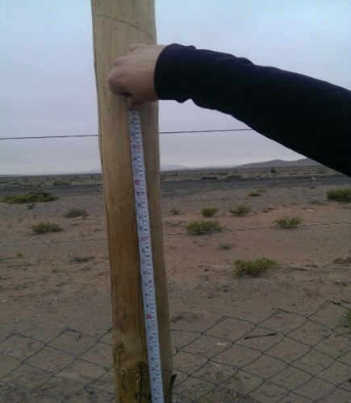  1,15 m  1,66 m |  |  | 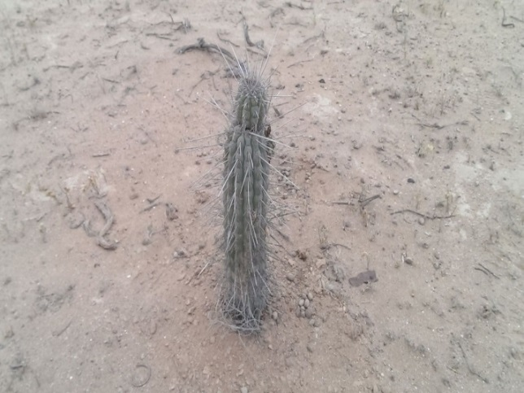
Fotografía 98. | Fecha: 30-09-2015 |  | Fotografía 99. | Fecha: 30-09-2015
Coordenadas DATUM WGS84 HUSO 19S | Coordenada Norte: 6871792 | Coordenada Este:  322356 | Coordenadas DATUM WGS84 HUSO 19S | Coordenada Norte: 6871792 | Coordenada Este: 322356
Descripción medio de prueba: Detalle de área de acondicionamiento para especies. |  |  | Descripción medio de prueba: Detalle de los vástagos de Eulychnia acida en área de acondicionamiento.

Registros
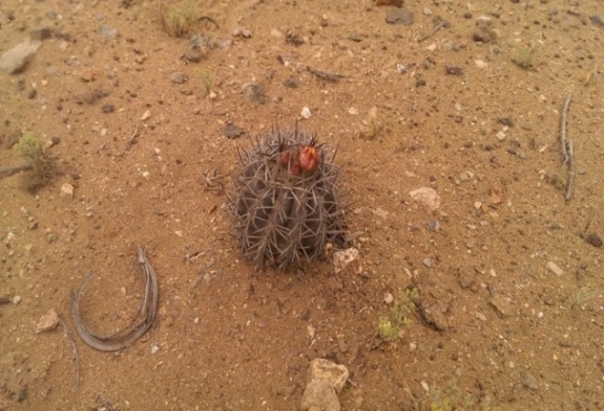
Fotografía 100. | Fecha: 30-09-2015
Coordenadas DATUM WGS84 HUSO 19S | Coordenada Norte: 6871792 | Coordenada Este: 322356

Descripción medio de prueba: Vista de ejemplar de Copiapoa coquimbana en buen estado sanitario y vigor.

5.7.2 Área de reforestación Sector 2.

Número de hecho constatado: 26 | Estación: 28
Documentación solicitada y entregada por el titular:
No Aplica.
Exigencia (s):
Considerando 6.5. Flora y Vegetación. RCA 246/2010.
Se producirá un impacto de esta componente debido a la alteración de especies vegetales que conforman formaciones xerofíticas las cuales corresponden a las zonas de ampliación tanto de los botaderos como del rajo para lo cual se presentó a CONAF un plan de trabajo que considera la revegetación de las formaciones alteradas. El Proyecto considera la relocalización de especies vegetales identificada en el Capítulo 5 – Línea de Base, debido a la necesidad de ampliar sus depósitos de estériles.
Considerando 10.4. y 10.5 Condiciones o Exigencias Específicas. RCA 246/2010.
10.4) El titular deberá considerar que, antes de efectuar cualquier actividad de corta de las Formaciones Xerofíticas, debe haber presentado el correspondiente Plan de Trabajo y haber obtenido la aprobación de la Dirección Regional de CONAF.
10.5) El Plan de Trabajo a presentar por el Titular ante la Dirección Regional de CONAF deberá contener con precisión el cronograma tanto de intervención como de regeneración, reforestación o revegetación, especificando los años de ambas situaciones tal y como señala la Ley 20.283 y su Reglamento.

Hecho (s):
Durante las actividades de inspección ambiental del año 2015, se constató:
      - Plan de Corrección N° 24/200-33/13: Se inspeccionó sector 2 de Plan de Corrección N° 24/200-33/13 dentro de predio Estancia Chañar Quemado.
      - El área de acondicionamiento temporal de cetáceas tiene dimensiones de 7,3 m de largo por 4,20 m de ancho (Fotografía N° 101).
      - El señor Germán Bahrs, Asesor Ambiental de Mina Los Colorados, indicó que el área constituye un almacenamiento temporal de cactáceas, donde se someten a un periodo de acondicionamiento antes de su relocalización definitiva, donde a los vástagos de las cactáceas se les aplica un sellante fungicida como medida de control preventivo. Son 300 vástagos correspondientes a la especie Eulychnia acida (Fotografía N° 102). Esta área está cubierta por un sombreadero de malla raschel color negro y que se encuentra dañado no cumplimento la protección de la radiación solar directa.
      - Existencia de un cerco perimetral constituido por polines de pino impregnado y malla cuadrada galvanizada y con dos hebras de alambre liso, la malla tiene cuadrada tiene una altura de 1,15 m y el cerco completo considerando las dos hebras desde alambre tiene una altura de 1,66 m.
      - En Parcela N°1, se realizó una parcela circular de muestreo de 1000 m² con un radio de 17,84 m, en ella se cuantificó la presencia de ejemplares de las especies de cactáceas relocalizadas. Coordenadas GPS Datum WGS 84 Huso 19, 6.871.792 N ; 322.356 E:
  - 5 ejemplares de Eulychnia acida.
  - 1 ejemplares de Copiapoa coquimbana.
  - Todas en buen estado sanitario y vigor.
      - En Parcela N°2, se realizó una parcela circular de muestreo de 1000 m² con un radio de 17,84 m, en ella se cuantificó la presencia de ejemplares de las especies de cactáceas relocalizadas. Coordenadas GPS Datum WGS 84 Huso 19, 6.871.769 N; 322.526 E:
  - 11 ejemplares de Eulychnia acida.
  - 0 ejemplares de Copiapoa coquimbana.
  - Todas en buen estado sanitario y vigor.
      - Que en Parcela N°3, se realizó una parcela circular de muestreo de 1000 m² con un radio de 17,84 m, en ella se cuantificó la presencia de ejemplares de las especies de cactáceas relocalizadas. Coordenadas GPS Datum WGS 84 Huso 19, 6.872.056 N; 322.437 E:
  - 10 ejemplares de Eulychnia acida.
  - 0 ejemplares de Copiapoa coquimbana.
  - Todas en buen estado sanitario y vigor.
      - Que en Parcela N°4, se realiza una parcela circular de muestreo de 1000 m² con un radio de 17,84 m, en ella se cuantificó la presencia de ejemplares de las especies de cactáceas relocalizadas. Coordenadas GPS Datum WGS 84 Huso 19, 6.872.186 N; 322.224 E:
  - 9 ejemplares de Eulychnia acida.
  - 0 ejemplares de Copiapoa coquimbana.
  - Todas en buen estado sanitario y vigor.

Registros
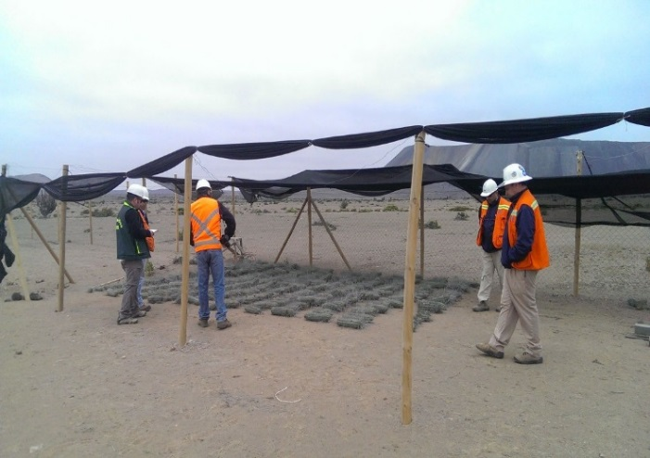 |  |  | 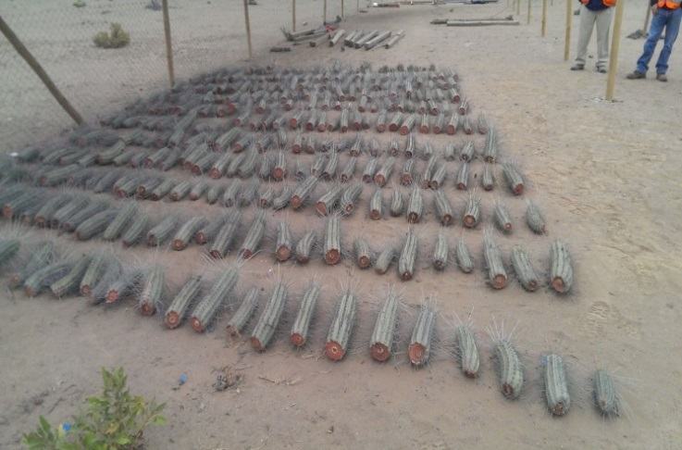
Fotografía 101. | Fecha: 30-09-2015 |  | Fotografía 102. | Fecha: 30-09-2015
Coordenadas DATUM WGS84 HUSO 19S | Coordenada Norte: 6871792 | Coordenada Este: 322356 | Coordenadas DATUM WGS84 HUSO 19S | Coordenada Norte: 6871792 | Coordenada Este: 322356
Descripción medio de prueba: Área de acondicionamiento de especies. Posee cerco perimetral y malla raschel. |  |  | Descripción medio de prueba: Detalle de los vástagos de Eulychnia acida en área de acondicionamiento

Relocalización de cactáceas.

Número de hecho constatado: 27 | Estación N°: 14
Documentación solicitada y entregada por el titular:

- Informes del Plan de Rescate y Relocalización de Cactáceas, Proyecto Ampliación Subestación Eléctrica (S/E) Planta Pellets CMP (Anexo N° 49).

Exigencia (s):

Considerando 6.6. RCA 20/2012.

Se afectará un sector pequeño (roquerío) que contiene algunos ejemplares de cactáceas de los géneros Eriosyce, Eulychnia y Copiapoa. Por tal motivo, atendiendo lo solicitado, el Titular se compromete voluntariamente a realizar el rescate y la relocalización de estos ejemplares, los que serán ubicados en un sector que será prospectado previamente, de manera tal que presenten características ecológicas similares al sitio desde donde se extraerán los mismos, con el objeto de maximizar el éxito en la sobrevivencia de ellos. Cabe mencionar que este sector será seleccionado dentro de las dependencias de CAP Minería, el cual se constituirá finalmente en un cactario.

El Titular, respecto del “Plan de Rescate y Relocalización de Cactáceas, Proyecto Ampliación Subestación Eléctrica (S/E) Planta Pellets CMP”, debe incorporar los siguientes aspectos:
- Respecto del listado de cactáceas presentados en la Tabla N°1 del Adenda N°1, el Titular debe establecer el estado de conservación de las especies en base al orden de prelación para Flora y Vegetación definido en el Memorando N°387/2008 y presentarlas en una nueva tabla, donde debe prestar especial atención a la clasificación establecida para las cactáceas en el Boletín 47 del Museo Nacional de Historia Natural.
- Que de acuerdo al listado presentado, debe identificar las especies endémicas de la Región de Atacama, cuya fuente de información se encuentra contenida en el Libro Rojo de Atacama.
- En el contexto de la misma tabla, debe efectuar un análisis de sinonimia para la especie Copiapoa alticosta la cual debería ser asimilable a alguna de las especies de cactáceas contenidas en el Libro Rojo o en su defecto se trata de una especie nueva o con un rango de distribución no observado para la Región de Atacama.
- Se solicita al Titular identificar el área de relocalización de las cactáceas.
- Una vez finalizadas las actividades se solicita al Titular presentar el o los informes en sus distintas etapas a la Secretaría Regional de Medio Ambiente, con copia al Servicio Evaluación Ambiental.
- Identificar las especies con problemas de conservación, que son al mismo tiempo endémicas de la Región de Atacama. Además se solicita al Titular que proceda con el rescate y el almacenamiento de semillas de acuerdo a los protocolos establecidos por el INIA.

Hecho (s):

Durante las actividades de inspección del año 2015, se constató lo siguiente:

- Que existen 2 Sitios de Relocalización ubicados en las coordenadas siguientes: Sitio 1: 6.847.529N; 280.311 E UTM Datum WGS 84 y Sitio 2: 6.847.527N; 279.637 E UTM Datum WGS 84.
- Que si bien los sitios de relocalización no se encuentran delimitados, si se ubican en un área de bajo tránsito peatonal y vehicular por lo que su intervención es reducida al encontrarse en una pequeña quebrada al interior del área del Proyecto.
- Que no existe señalética que identifique los sitios como áreas de relocalización o de protección ambiental; no obstante, cada uno de los ejemplares se encuentra identificado a través de un círculo de piedras que los individualiza (ver fotografía N° 103).
- Que los ejemplares se encuentran vivos y con una buena condición fitosanitaria, se contabilizan en el Sitio 16 ejemplares de E. breviflora y 2 ejemplares de E. napina.
- El cactario a un costado de uno de los estacionamientos de la Planta de Pellets (6.848.457N; 279.637E) con ejemplares de las especies E. breviflora, Copiapoa alticostata y E. napina en buena condición fitosanitaria (ver fotografía N° 104).

Resultado (s) examen de Información:

Mediante ORD. ORA N°033 de fecha 13 de octubre de 2015 (Anexo N° 23), esta Superintendencia encomendó al Servicio Agrícola y Ganadero de Atacama, la revisión de los antecedentes a razón de la visita de inspección efectuada de 29 de septiembre, de cuya revisión dicho servicio mediante ORD. N°876 de fecha 22 de diciembre de 2015 (Anexo N° 50), el servicio concluye:

Respecto del monitoreo de los ejemplares relocalizados, el titular estableció tres monitoreos a realizarse a los 15 días y a los 2 y 6 meses de efectuada la relocalización. El tercer informe presentado por el titular presenta los registros obtenidos a raíz de un monitoreo efectuado con fecha 4 de febrero del año 2013, es decir, 11 meses posterior a la primera relocalización efectuada el 28 de febrero del año 2012 y 6 meses posterior al rescate ejecutado los días 19 y 20 de julio de 2012. Por tanto no existió un monitoreo a los 15 días y 2 meses de cada actividad.

Los resultados obtenidos de esta campaña de monitoreo señalan “del total de ejemplares relocalizados de esta especie (Eriosyce napina), 15 de ellos se encontraron removidos de su lugar de plantación y por lo tanto muertos; observados en el área, permitieron determinar que hubo tránsito de personas por el lugar. Además se constató daño producido por fauna del lugar (vizcacha, liebres o/y ratones) en 20 ejemplares relocalizados; este daño parcial, se localiza en la parte área de la planta, por lo que ésta, puede recuperarse.” De esta observación este Servicio señala que es el titular el responsable de resguardar la seguridad de los sitios de relocalización, sobre todo si éstos se encuentran al interior del área del proyecto, para asegurar la efectividad de la medida ejecutada sobre especies en estado de conservación frente a intervenciones antrópicas tales como el tránsito del propio personal del proyecto ya sea caminando o en vehículos.

Dado que la resolución de calificación ambiental sólo establecía la realización de actividades de Rescate y Relocalización de Cactáceas, sin considerar indicadores de éxito y frecuencia de monitoreo, el titular ha ajustado obras respecto a esta medida en cumplimiento a lo indicado por dicha resolución.

Registros
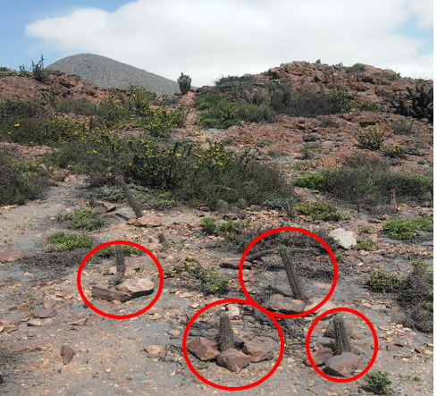 |  |  | 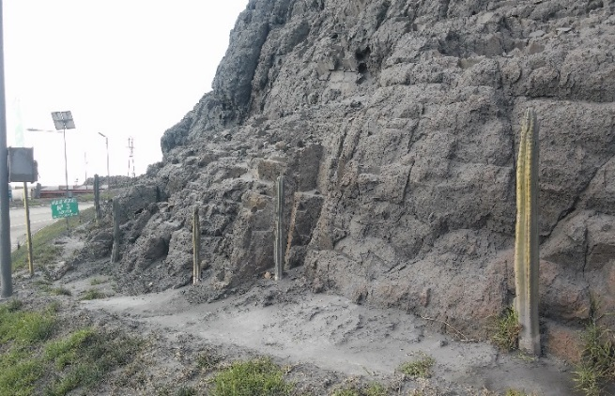
Fotografía 103. | Fecha: 29-09-2015 |  | Fotografía 104. | Fecha: 29-09-2015
Coordenadas DATUM WGS84 HUSO 19S | Coordenada Norte: 6847529 | Coordenada Este: 280311 | Coordenadas DATUM WGS84 HUSO 19S | Coordenada Norte: 6847527 | Coordenada Este: 279637
Descripción medio de prueba: Ejemplares de cactáceas identificados con rocas alrededor de ellos |  |  | Descripción medio de prueba: Cactario a un costado del estacionamiento de la empresa

OTROS HECHOS
Otros hechos N° 1 | Gabinete
Exigencia:
Res. Ex. N° 574/2012 cuyo texto fue refundido mediante Res. Ex. N° 1518/2014. Artículo Primero. Letra l).
Respecto del estado o fase de ejecución del proyecto que cuenta con RCA indicar si está:
  - no iniciada la fase de construcción;
  - iniciada la fase de construcción;
  - en fase de operación;
  - iniciada la fase de cierre o abandono;
  - cerrada o abandonada.
Considerando 4.1.3 Vida Útil y Cronograma de Fases. RCA 215/2010.
Vida útil: 25 años.
• Construcción Fase 1 y 2: 3 años 6 meses
• Operación: el inicio de la etapa de operación se producirá al concluir la etapa de construcción de la fase 1; es decir, a los 2 años y 6 meses después de iniciada la etapa de construcción (ver cronograma página 2-31 del EIA)
Considerando 4.4 Descripción de la Etapa de Operación
Las actividades a realizar durante la Etapa de Operación en Planta de Pellets corresponden a las instalaciones existentes operando en conjunto con la nueva línea de molienda, con el nuevo espesador de colas, con los equipos de abatimiento considerados en la chimenea 2A, esto es, un precipitador electrostático y un lavador de gases tipo scrubber que deberán estar en funcionamiento a más tardar en agosto del año 2012, y, una vez implementada la segunda fase, con la segunda línea de peletización y sus respectivos sistemas de abatimiento de emisiones para las zonas de secado funcionando a plena capacidad, considerando la recepción de preconcentrado por tren a una tasa máxima de 9,15 Mt/año. Se presenta a continuación la forma en la cual operarán durante esta Etapa.

Resultado (s) examen de Información:
Del examen de la información proporcionada por el titular en el sistema electrónico de la Superintendencia del Medio Ambiente y según lo requiere e instruye la Res. Ex. N° 574/2012, el proyecto se encontraría en operación desde el 01-02-2014.
Por otra parte, la RCA 215/2010, contiene incoherencias respecto de la definición de la etapa de operación. Así, el Considerando 4.1.3 establece que la operación se produjo al concluir la etapa de construcción de la fase 1, mientras que el Considerando 4.4, señala que ésta corresponde a la operación de las instalaciones existentes en conjunto con la nueva línea de molienda, con el nuevo espesador de colas, con los equipos de abatimiento considerados en la chimenea 2A y una vez implementada la segunda fase, con la segunda línea de peletización y sus respectivos sistemas de abatimiento de emisiones para las zonas de secado funcionando a plena capacidad.
Lo anteriormente descrito, no permite establecer si la etapa de operación declarada por el Titular en el sistema electrónico de la Superintendencia del Medio Ambiente corresponde a la operación de la Fase 1 o Fase 2. Por lo que a objeto de no dificultar las futuras actividades de fiscalización ambiental, el Titular debe actualizar la declaración del estado de su Proyecto, precisando si la operatividad actual corresponde a la fase 1 o fase 2 del mismo.

CONCLUSIONES.

De los resultados de las actividades de fiscalización, asociados los Instrumentos de Gestión Ambiental indicados en el punto 3, se puede indicar que los principales hallazgos detectados se presentan a continuación. Respecto de los hechos que no constituyen hallazgos, estos se encuentran descritos en las actas de fiscalización ambiental:

N° Hecho constatado | Materia específica objeto de la fiscalización ambiental. | Exigencia asociada | Hallazgos
1 | Manejo de emisiones atmosféricas en fuentes puntuales.  Sistema de abatimiento zona de secado ascendente (UDD) y chimenea 2A. | Considerando 6.1. Calidad del Aire. Letra b). Etapa de Operación. RCA 215/2010.  Emisiones por fuentes fijas en Planta de Pellets operando con Carbón. | Los valores diarios promedios para Óxidos de Nitrógeno (NOx) superan los valores establecidos:  - Entre los días 11.10.2015 y 09.11.2015 (30 días), en un máximo de 266% la exigencia el día 12.10.2015.
  Fuente | Parámetro | Actual (ton/día) | Fase I (ton/día) | Fase II (ton/día)
  Chimenea 2A | PM10 | 4,09 | 0,76 | 0,76
  Chimenea 2A | SO2 | 2,16 | 1,1 | 1,1
  Chimenea 2A | NOx | 1,188 | 1,188 | 1,188
  Chimenea 2B | PM10 | 1,97 | 1,97 | 1,97
  Chimenea 2B | SO2 | 2,11 | 2,11 | 2,11
  Chimenea 2B | NOx | 0,792 | 0,792 | 0,792
  Chimenea nueva línea | PM10 | - | - | 1,4
  Chimenea nueva línea | SO2 | - | - | 1,65
  Chimenea nueva línea | NOx | - | - | 1,09
  Emisión Total | PM10 | 6,06 | 2,73 | 4,13
  Emisión Total | SO2 | 4,27 | 3,21 | 4,86
  Emisión Total | NOx | 1,98 | 1,98 | 3,07
1 y 2 | Manejo de emisiones atmosféricas en fuentes puntuales.  Sistema de chimenea 2A y chimenea 2B. | Considerando 8.3 Emisiones a la Atmósfera. 8.3.1 Isocinéticos y Material Particulado en línea. RCA 215/2010.  (…) Se realizarán monitoreos Isocinéticos y de gases en cada chimenea semestralmente. Para esto, cada una de las chimeneas contará con un puerto de muestreo de acuerdo a la normativa vigente. Duración y frecuencia: Anualmente se realizarán monitoreos Isocinéticos y de gases (en octubre y noviembre). | Respecto de la temporalidad de los monitoreos realizados por el titular, se señala que éstos debían efectuarse para el segundo semestre entre los meses de octubre y noviembre, y no en agosto o septiembre como efectivamente fue.
1 | Manejo de emisiones atmosféricas en fuentes puntuales.  Sistema de abatimiento zona de secado ascendente (UDD) y chimenea 2A. | Considerando 4.2.2.3 Nuevas Instalaciones y Equipos. a) Fase 1. RCA 215/2010.  La chimenea 2A será remodelada durante la construcción de la fase 1 del proyecto. Las características de las chimeneas 2A, … se muestran en la siguiente tabla: | El diámetro interno de la chimenea 2A y las velocidades de salida de los gases, difieren de lo evaluado y aprobado ambientalmente. Así, el diámetro de la chimenea es inferior en 1,4 m a lo aprobado y la velocidad de los gases es superior en un 102% para el Informe 12-2013-FF; un 97.5% para el Informe Código SSA 19385; un 87% para el Informe Código SSA 27379 y un 121% para el Informe Código SSA 38094.
  Característica | Chimenea 2A
  Ubicación | 280.138 E; 6847797 N
  Altura de la chimenea (m) | 60
  Diámetro de salida (m) | 5
  Velocidad de Salida (m/seg) | 7,78
  Temperatura de los gases (°K) | 328,15
  Combustible | Carbón bituminoso (100%)
2 | Manejo de emisiones atmosféricas en fuentes puntuales.  Sistema de abatimiento zona de secado descendente y chimenea 2B. | Considerando 6.1. Calidad del Aire. Letra b). Etapa de Operación. RCA 215/2010.  Emisiones por fuentes fijas en Planta de Pellets operando con Carbón. | Los valores diarios promedios para Óxidos de Nitrógeno (NOx) superan los valores establecidos en 5 días (11-12-13-14 y 21.10.2015), en un máximo de 238,6% la exigencia, para el día 14.10.2015.
  Fuente | Parámetro | Actual (ton/día) | Fase I (ton/día) | Fase II (ton/día)
  Chimenea 2A | PM10 | 4,09 | 0,76 | 0,76
  Chimenea 2A | SO2 | 2,16 | 1,1 | 1,1
  Chimenea 2A | NOx | 1,188 | 1,188 | 1,188
  Chimenea 2B | PM10 | 1,97 | 1,97 | 1,97
  Chimenea 2B | SO2 | 2,11 | 2,11 | 2,11
  Chimenea 2B | NOx | 0,792 | 0,792 | 0,792
  Chimenea nueva línea | PM10 | - | - | 1,4
  Chimenea nueva línea | SO2 | - | - | 1,65
  Chimenea nueva línea | NOx | - | - | 1,09
  Emisión Total | PM10 | 6,06 | 2,73 | 4,13
  Emisión Total | SO2 | 4,27 | 3,21 | 4,86
  Emisión Total | NOx | 1,98 | 1,98 | 3,07
1 | Manejo de emisiones atmosféricas en fuentes puntuales.  Sistema de abatimiento zona de secado ascendente (UDD) y chimenea 2A | Considerando 4.2.2.3 Nuevas Instalaciones y Equipos. a) Fase 1. RCA 215/2010.  La chimenea 2A será remodelada durante la construcción de la fase 1 del proyecto. Las características de las chimeneas 2A, … se muestran en la siguiente tabla: | La temperatura promedio de salida de los gases, superan la exigencia, específicamente en el Informe SSA N° 27379 con un valor de 328,21 °K y en el Informe SSA N° 38094 con un valor de 327,05 °K.
  Característica | Chimenea 2A
  Ubicación | 280.138 E; 6847797 N
  Altura de la chimenea (m) | 60
  Diámetro de salida (m) | 5
  Velocidad de Salida (m/seg) | 7,78
  Temperatura de los gases (°K) | 328,15
  Combustible | Carbón bituminoso (100%)
3 | Plan de manejo de emisiones y calidad de aire. | Considerando 8.4. Calidad de Aire. RCA 215/2010.  (…) seguimiento de las normas de calidad del aire primarias, el titular se compromete la entrega mensual de los resultados del monitoreo discreto tipo Hight- Volt (medición discontinua) de MP10 en la estación “Población Huasco II”. Adicionalmente se monitoreara SO₂ y NO₂ (monitoreo continuo) y con periodicidad trimestral O₃, cuya ubicación se presenta en la siguiente tabla. | El titular no entregó:  - Valores de concentración mensual necesarios para determinar el cumplimiento a la norma anual para MP₁₀.  - Informes del primer semestre del año 2013 para SO₂ y NO₂ (primario) y MPS.  - Informes desde enero a noviembre del año 2013 para O₃.
3 | Plan de manejo de emisiones y calidad de aire. | Artículo 4°. D.S. N° 4/1992; Establece normas de calidad del aire para material particulado sedimentable en la Cuenca del Río Huasco III Región.  Establécese, como norma secundaria de calidad ambiental, los siguientes valores máximos permisibles:  a) Material particulado sedimentable: 150 milígramos por metro cuadrado por día (mg/ (m² día)) como concentración media aritmética mensual (…) | Existió superación de los valores permitidos de MPS por normativa en:  - La Estación N°2 durante el mes de marzo y en las Estaciones N° 2, 3, 5 y 6 durante el mes de Noviembre 2014.  - Estación N°5 durante el mes de enero (198.2 mg/m2/día) y N°3 en el mes de junio (153.3 mg/m2/día).
4 y 5 | Manejo de emisiones atmosféricas en fuentes areales y móviles. Acopios de mineral y acopios de carbón | Considerando 10.9. Condiciones o Exigencias Específicas. RCA N° 215/2010.  Respecto las medidas de mitigación de material particulado implementadas en los acopios de pre-concentrado de hierro, caliza, carbón y pellets se aceptan las medidas propuestas por el titular del cierre perimetral completo de altura superior a 1 metro a la altura máxima declarada del acopio respectivo. Se instruye a que dicho cierre debe construirse de estructura y malla metálica, además de la malla cortaviento, de manera de asegurar que esta última no sufrirá daño, roturas, deformaciones debido a la acción del viento y el paso del tiempo. | En el cierre perimetral del sector de acopios de mineral y carbón, existen sectores de la malla de protección eólica que no poseen paneles de protección.
3 | Manejo de emisiones atmosféricas en fuentes areales y móviles. Acopios de mineral | Considerando 4.2.1. Definición de las Partes, Acciones y Obras Físicas Existentes. Letra c). Almacenamiento. RCA N° 215/2010.  Las capacidades máximas de los acopios están definidas por la altura máxima que pueden alcanzar las distintas pilas (…) | Superación de la altura de las mallas de protección eólica por al menos dos pilas, en sector de acopio de mineral.
6 | Manejo de emisiones atmosféricas en fuentes areales y móviles. Acopios de caliza | Considerando 7.1.1. Calidad del Aire. Letra b). Etapa de Operación. RCA N° 215/2010.  Se humectará a las pilas intermedias y pantallas eólicas a los acopios de caliza. Los acopios de carbón, caliza, preconcentrado y pellets contarán con un cierre perimetral completo, de altura superior (1 m) a la altura máxima declarada del acopio respectivo. | No se humecta la caliza, como está establecido en la RCA, según indicó el Sr. Jiménez, debido a que esto cambia su composición.
7 | Manejo de emisiones atmosféricas en fuentes areales y móviles. Correas de transferencia. | Anexo 2 Adenda 2 RCA 215/2010.  Extracto:  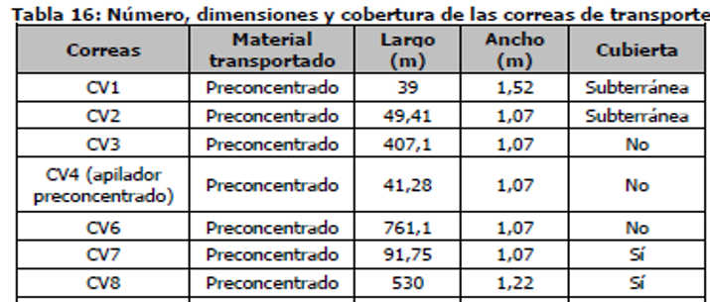 | Correa CV8, que lleva el preconcentrado hacia la planta, estaba parcialmente encapsulada, observándose que su protección es en dos de sus tres caras
8 | Manejo de emisiones atmosféricas en fuentes areales y móviles. Acopios costeros | Considerando 4.2.1. Definición de las Partes, Acciones y Obras Físicas Existentes. Letra b) Descarga del Ferrocarril. RCA 2015/2010.  (...) Las canchas cuentan con un muro de enrocado en el borde costero, para su protección contra marejadas.  Considerando 13.4. Permiso Ambiental Sectorial Artículo 94. RCA 215/210.  Los acopios de carbón, caliza, preconcentrado y pellets contarán con un cierre perimetral completo, de altura superior (1 m) a la altura máxima declarada del acopio respectivo (…) el titular ha adquirido compromiso de considerar aspersores que abarquen la totalidad de la superficie de los acopios mencionados. | Los hallazgos relacionados con estas consideraciones son:  - No existe muro enrocado en el borde costero para la protección contra marejadas.  - Seis de diez aspersores funcionan, y de ellos, solo uno alcanzó una de las pilas de preconcentrado.  - Aspersores no funcionan simultáneamente debido a que el estanque de carga del agua utilizada para ello, no tiene el volumen suficiente para que todos los aspersores funcionen.
9 | Manejo de emisiones atmosféricas en fuentes areales y móviles. Sala de control sector cancha | Considerando 13.4. Permiso Ambiental Sectorial Artículo 94 RCA N° 215/2010.  (…) Por otra parte, el Titular ha adquirido compromiso de considerar aspersores que abarquen la totalidad de la superficie de los acopios mencionados. La humectación se realizará de acuerdo al plan respectivo, considerando:  (…) Reacción de acuerdo al plan de contingencia existente, en caso que la velocidad del viento supere los 6 m/s. | Los hallazgos relacionados con esta consideración son:  - Aplicación del Plan de Emergencia de Polvo fugitivo a una velocidad mayor a la establecida en la RCA.  - No activación del Plan de Emergencia de Polvo fugitivo, en periodos de pre emergencia.
10 | Manejo de emisiones atmosféricas en fuentes areales y móviles. Estación de descarga de preconcentrado desde tren en Planta Pellets | Considerando 5.1.15. Síntesis de Observaciones Ciudadanas. RCA 215/2010.  (…) En el caso de la descarga, se ha considerado el encapsulamiento de dicho sistema mediante campanas que se posarán sobre la escotilla de carga de cada carro que esté siendo descargado, la automatización de la operación de descarga, sistema automático de insuflado de aire y reemplazo del compresor existente. | Inexistencia de encapsulamiento en base a sistema de campana. En su reemplazo está instalado un sistema de aspiración de material que no se pudo observar en el momento, al no encontrarse en funcionamiento.
10 | Manejo de emisiones atmosféricas en fuentes areales y móviles. Estación de descarga de preconcentrado desde tren en Planta Pellets | Considerando 7.1.2 Etapa de Operación. RCA 246/2010.  f) Material Particulado: (…) Se implementará un sistema de lavado de los carros después de la descarga, en Planta de Pellets (destino final del preconcentrado), volviendo entonces limpios desde este lugar hasta la faena Los Colorados. | Deficiencia en la limpieza de carros. Se observó ferrocarril lavado, cuyos carros contienen mineral adherido en distintos lados de su costado y en el sistema de unión entre carros.
11 | Manejo de emisiones atmosféricas en fuentes areales y móviles. Estación de carga de preconcentrado en trenes en Los Colorados | Considerando 7.1.2. Etapa de Operación. RCA 246/2010.  (…) Se instalará un enrasador en el punto de carga de los vagones, a fin de evitar que el nivel de mineral sobrepase la altura de la cúpula. Cabe precisar que esta medida no implica llenar en exceso los vagones toda vez que las cúpulas, al ser de fibra de vidrio, no resisten la presión que ocasionaría el contacto con el mineral en la totalidad de su superficie interna. Se asegurará el control de las variables que puedan llegar a generar la emisión de material particulado.  Considerando 10. Condiciones o Exigencias Específicas. RCA 246/2010.  10.8) El titular deberá tomar medidas de mitigación adicionales de evidenciarse que las medidas contempladas no son efectivas para contener el material particulado, en cuanto al (…) enrasador a instalar en la mina. | Enrasador instalado no asegura que el nivel de la carga no sobrepase la altura de la cúpula. Situación que se mantiene desde el año 2013 a pesar que en inspección del 2015, se constató que se instaló un enrasador diferente al observado el año 2013.  Presencia de preconcentrado en el sistema de unión entre carros de los trenes que salían cargados en dirección a Planta Pellets, lo que se debe al mal desempeño del enrasador, que bota el excedente de la cúpula fuera de la misma.
11 | Manejo de emisiones atmosféricas en fuentes areales y móviles. Estación de carga de preconcentrado en trenes en Los Colorados | Considerando 7.1.2 Etapa de Operación. RCA 246/2010.  (…) A continuación se presenta una tabla resumen con la ubicación referencial de los sistemas de control de emisiones existentes en la Planta de Beneficio. Sistemas de Control de Polvo en Planta de Beneficio Actual (…) * Humectación: previo a carguío del tren, sobre correa FS 55-2741; * Humectación: Durante carguío de tren, sobre el material acopiado en cada vagón; Colector de polvo/filtro/extractor de aire: En el área de carguío, captando el polvo levantado por caída de mineral desde correa FS 55-2741 a tolvas de descarga y desde éstas a cada vagón (...) | Los hallazgos relacionados con esta consideración son los siguientes:  - La correa 2741 que alimenta la torre de carguío a trenes no cuenta con sistema de humectación. El sistema de humectación de la citada correa, conformado por 2 aspersores en serie no operativos, se encuentra en la correa 2719 que conecta la planta de beneficio con el acopio principal que alimenta el carguío. Al interior del acopio se observó la caída de preconcentrado seco desde la correa 2719 con alta generación de material en suspensión.  - El colector de polvo tipo filtro de manga se encontraba en la correa 2740, en lugar de la correa 2741.
11 y 13 | Manejo de emisiones atmosféricas en fuentes areales y móviles. Estación de carga de preconcentrado en trenes en Los Colorados.  Transporte de preconcentrado por vía férrea Los Colorados – Planta Pellets. | Considerando 4.2.2.1. Descripción de las Partes, Acciones y Obras Físicas Asociadas al Proyecto de Ampliación. Fase 1. Letra b) Sistema de Transporte Ferroviario y b.2) Modificaciones en la Gestión de la Flota de Trenes. RCA 215/2010.  Fase 1.  b) Sistema de Transporte Ferroviario  Dado que se producirá un incremento en la cantidad de preconcentrado a transportar (hasta 9,15 Mt/año), se aumentará el número de convoys por día para compensar el alza. El proyecto considera un flujo máximo de 15 trenes por día (...)  b.2) (…) Los 35 carros irán cargados con 60 toneladas de preconcentrado por carro (...) | Los hallazgos relacionados con esta consideración son los siguientes:  - Según lo constatado en terreno, en la sala de producción general de Los Colorados, se superan las 60 toneladas de carga por tren. Se informó una frecuencia de 11 trenes diarios como máximo y 10 en promedio, con una carga promedio de 2.700 a 2.800 toneladas por tren.  - Superación en el número de convoy para tren 711, utilizando 56 tolvas con un total de 2852 toneladas.  - Superación en el número de convoy para tren N° 401 conformado por locomotora y más de 43 tolvas de carga. Dicho tren transitó a las 11:35 horas, por la localidad poblada de El Pino, en dirección a Planta Pellets.  Según el análisis de la información de carga por viaje:  - Se excedieron las 2.100 toneladas por convoy (35 carros x 60 ton/carro) en un 14% de casos para el 2013, en un 27% de casos para el 2014 y en un 37% de casos para el 2015.
12 | Manejo de emisiones atmosféricas en fuentes areales y móviles. Estación de carga de preconcentrado en camiones en Los Colorados. | Considerando 3.7.1 Principales Aspectos de la Evaluación de Impacto Ambiental. Emisiones Atmosféricas. RCA 03/2011.  En el proceso de carga, descarga y transporte del mineral preconcentrado de hierro se contemplan las siguientes medidas con el fin de minimizar la generación de material particulado: Control de la emisión durante la carga del preconcentrado a los camiones, mediante nebulización/aspersión en el último chute de traspaso previo al área de carga. Área de carga cerrada con cortinas que impedirán la dispersión de material fuera de los límites de la zona. | Los hallazgos relacionados con esta consideración son los siguientes:  - Área de carga de camiones ubicada en una superficie abierta delimitada por conos.  - Carga directa desde pila de acopio a tolva del camión mediante pala.  - Inexistencia de sistema de humectación en área de carga.
12 | Manejo de emisiones atmosféricas en fuentes areales y móviles. Estación de carga de preconcentrado en camiones en Los Colorados. | Considerando 5.1. Síntesis de Observaciones Ciudadanas. RCA 215/2010.  (…) el Titular ha señalado dentro del proceso de evaluación de que el transporte de preconcentrado a Planta de Pellets se realiza exclusivamente mediante la utilización del Ferrocarril Maitencillo – Huasco (…) Respecto de las fuentes de abastecimiento de preconcentrado de hierro, aquellas que se decida explotar deberán ser sometidas a un proceso de evaluación de impacto ambiental si no cuentan con el permiso correspondiente.  Considerando 4.1.1 Ubicación. Letra b). Sector Vía Férrea. RCA 246/2010.  El proyecto se emplaza en las instalaciones productivas de mina Los Colorados y a lo largo de la vía férrea utilizada para el transporte del producto, (…) La vía férrea, contemplada en esta evaluación, incluye sólo el transporte desde mina Los Colorados hasta Estación Maitencillo.  Considerando 7.1.2. Etapa de Operación Letra e). Transporte. RCA 246/2010.  El flujo de camiones disminuirá debido a que todo el preconcentrado que tiene como destino la estación Maitencillo será transportado por vía férrea, prescindiéndose entonces de camiones para este fin. | Según el análisis de la información del flujo de camiones mensual y anual entre Los Colorados y Planta Pellets, se presentan los siguientes hallazgos:  - Transporte de preconcentrado en camiones desde Mina Los Colorados hasta Planta Pellets, desde enero de 2013 hasta marzo de 2015, a excepción de los meses de febrero, noviembre y octubre de 2014. El transporte en camiones desde Mina Los Colorados hasta Planta Pellets, no formó parte de la evaluación ambiental de los proyectos aprobados mediante RCA 215/2010 y RCA 245/2010.
13 | Manejo de emisiones atmosféricas en fuentes areales y móviles. Transporte de preconcentrado por vía férrea Los Colorados – Planta Pellets. | Considerando 7.1.2 Vía Férrea. RCA 215/2010.  (...) Limpieza de la faja ferroviaria (…)  Considerando 4.2.2 RCA 04/1997.  Para el transporte ferroviario del mineral, se deberán tomar y ejecutar todas las medidas que eviten la caída del preconcentrado sobre los sectores aledaños de la línea férrea. | Del análisis de la información entregada, se presentan los siguientes hallazgos relacionados con esta consideración:  - El titular no adjunta certificaciones (timbre, firma, planilla, etc.) que acredite la ejecución de actividades de limpieza, desde el 2014 a la fecha de la entrega de la información.  - El titular no entrega copia del programa de limpieza de preconcentrado en la vía férrea, ni copia de informes anuales remitidos a la SEREMI de Salud, referentes a la limpieza en la línea férrea, periodo 2014 y 2015.  - Presencia de material (mineral preconcentrado) sobre la vía férrea, evidenciándose en todas las estaciones inspeccionadas (Huasco bajo es el sector donde se encuentra la mayor presencia).
13 | Manejo de emisiones atmosféricas en fuentes areales y móviles. Transporte de preconcentrado por vía férrea Los Colorados – Planta Pellets. | Considerando 5.1 Síntesis de Observaciones Ciudadanas. RCA 215/2010.  (...) La totalidad de los carros contara con una cúpula de fibra de vidrio, la cual evitara en todo momento la erosión del material transportado por acción del viento la que, aunque tiene una abertura superior, necesaria para el carguío de mineral, en ningún caso pone en riesgo la efectividad de la medida para el control de emisiones (...)  Considerando 7.1.2 Etapa de Operación. RCA 246/2010.  f) Se implementaran cúpulas en las tolvas de todos los carros asociados al transporte de preconcentrado, donde la altura del material a transportar con respecto al carro, en ningún caso sobrepasará la cúpula del carro. (Estas cúpulas serán de fibra de vidrio (FRP) de 5 mm de espesor y de estructura autosoportante, con una altura máxima al centro de 0,79 m donde tendrá una abertura de 10 m2 para carguío). La eficiencia de esta medida es cercana al 100%; dando continuidad a lo comprometido en el “Plan de Medidas Adicional”, indicado en el punto Nº3 del Adenda a Protocolo entre I. Municipalidad de Huasco, Compañía Minera del Pacífico y otras empresas (...) | Cúpula azul no cumple con la altura establecida en el instrumento (0,79 m), facilitando erosión eólica del preconcentrado durante el transporte.
14 |  | Considerando 9.5. Control y Manejo de Derrames al Medio Marino en Proceso de Embarque. RCA 215/2010.  (…) El material que podría depositarse en las estructuras, entre ellas, las soportantes del Puente de Carga y la losa de la Subestación eléctrica del Puente de Carga u otra, debe ser retirado una vez finalizado el embarque utilizando tambores de 200 litros para almacenar el mineral acumulado. Para lo anterior debe contar con el apoyo de Grupo Marítimo y sus equipos, que transportan los contenedores y los depositan en el Muelle de Servicio. Posteriormente son transportados a acopios respectivos para su recuperación. El Jefe de Operaciones es responsable de brindar el personal, los servicios de apoyo y de verificar, al término de cada embarque, que las estructuras hayan sido adecuadamente aseadas. | En relación a la información entregada por el Titular, los hallazgos relacionados con esta consideración son los siguientes:  - Respecto a la limpieza del embarque que se inició el 30 de septiembre a las 13:20 horas, no se adjuntaron antecedentes que permitieran acreditar la ejecución de las labores de limpieza.  - Durante el embarque entre las 13:00 y 14:00 horas, cuando se observó resuspensión del producto depositado por el cargador radial (con manga) en la bodega N° 5 del buque, la velocidad del viento fue de alrededor de 3 m/s, la cual es considerada dentro de los rangos normales, < 7,1 m/s. Por lo anterior, dicha velocidad no constituiría una condición que pudiese favorecer la resuspensión observada.
15 | Afectación Medio Marino. Condición de descarga de relaves a través de emisario principal. | Considerando 4.2.1. Definición de las Partes, Acciones y Obras Físicas Existentes. Letra k). Espesador de Colas y Emisario Submarino. RCA 215/2010.  Con el objetivo de maximizar la recuperación de aguas en el espesador, la pulpa descargada al mar desde el espesador se hace con un porcentaje de sólidos de 50%. Cuando las condiciones operacionales hacen que este porcentaje baje, la impulsión al mar se detiene y la descarga del espesador se recircula al mismo, hasta alcanzar un porcentaje de sólidos que esté dentro del rango (50% de sólidos).  (…) El material espesado (el cual no corresponde a un RIL, sino a relave, según lo señalado por el titular en adenda 3) es bombeado hasta el sistema de disposición submarina. Una vez ahí, previo a su impulsión definitiva, se homogeniza con agua de mar con objeto de conferirle la gravedad específica necesaria para disposición final (…) | En base a lo constatado en terreno en las inspecciones del año 2013 y 2015 y a lo informado por el titular,  - Se descargó relave al mar con porcentajes de sólidos inferiores al 50%, sin proceder con la recirculación al espesador hasta alcanzar el establecido en el instrumento, y en un caudal superior al permitido de 4.700 m3/día, para la Fase 1 del proyecto aprobado mediante RCA 2015/2010.
19 | Compromisos asociados a caminos Públicos. Calle Lautaro. | Considerando 10.1 Condiciones o Exigencias Específicas. RCA 215/2010.  En relación a las medidas de seguridad vial propuestas sobre el Sistema de Transporte, se solicita al titular coordinar estas medidas con la autoridad competente (Vialidad – Ministerio de Transporte), e implementarlas antes de comenzar la etapa de construcción del proyecto. | En relación a la información proporcionada por el Titular, los hallazgos relacionados con este considerando son los siguientes:  - El Titular no realizó la coordinación pertinente con el citado servicio.  - El Titular no posee la autorización para realizar dichas obras, mediante un convenio ad referéndum con la DRV Atacama, si no que con la Ilustre Municipalidad de Huasco.
19 | Compromisos asociados a caminos públicos. Cruce C-440-Ruta 5. | Considerando 3.7.5. Impacto Vial. RCA 03/2011.  (…) se incorporará una señal informativa que sirva de orientación a los conductores que accedan desde el poniente hacia la ruta 5 (tanto hacia el norte como hacia el sur) (...) | Inexistencia de señal informativa de orientación a conductores que acceden desde el poniente hacia la ruta 5, tanto hacia el norte como el sur.
22 | Compromisos asociados a caminos públicos. Ruta C-450. | Considerando 6.1 RCA 212/2008.  El Titular se compromete a apoyar a Vialidad en la mantención del camino C-450 (Maitencillo-La Varilla), en lo que resulte apropiado, para mantener el control de las emisiones, de material particulado por efecto del tránsito, considerando el uso asociado a este proyecto. | En relación a la información proporcionada por el Titular, los hallazgos relacionados con este considerando son:  - Mal estado de conservación y/o mantención de la ruta C-450. Existe pérdidas de material en la carpeta rodado con bischofita.  Según la información proporcionada por la Dirección Regional de Vialidad Atacama, el hallazgo corresponde a:  - Las obras de conservación fueron realizadas por una empresa contratista mandatada por la DRV (TRICAM Ltda.) a fines del 2012 y principios del 2013 y no por el Titular, según éste sostiene.
24 | Manejo botadero de estériles. | Considerando 13.2. Permiso Ambiental Sectorial Artículo 88. RCA 246/2010.  (...) Finalmente, se proyectó un canalón de encauzamiento de aguas, para cumplir con la función principal de encauzar el escurrimiento natural de un evento de 100 años, que además mantiene la condición natural de drenaje de la zona y evita una posible socavación a que se pudieran ver expuestos los taludes de los botaderos. | Según lo informado por Encargado de Prevención de riesgos y medioambiente, el canalón de encauzamiento de aguas para un evento centenario no está construido.
24 | Manejo botadero de estériles. | Considerando 13.4. Permiso Ambiental Sectorial Artículo 93. RCA 246/2010.  (…) se considera el uso de regadío en las plataformas de descarga y su compactación mecánica derivada del uso de tractores durante su disposición y por el propio paso de los camiones en los caminos y plataformas de descarga. | No existe regadío en plataforma de descarga.
27 | Relocalización de Cactáceas | Considerando 6.6. Flora y Fauna. RCA 20/2012.  (…) el Titular se compromete voluntariamente a realizar el rescate y la relocalización de estos ejemplares, los que serán ubicados en un sector que será prospectado previamente, de manera tal que presenten características ecológicas similares al sitio desde donde se extraerán los mismos, con el objeto de maximizar el éxito en la sobrevivencia de ellos (…) | No existió un monitoreo a los 15 días y 2 meses de cada actividad. El tercer informe presentado por el titular se presentó 11 meses posterior a la primera relocalización efectuada el 28 de febrero del año 2012 y 6 meses posterior al rescate ejecutado los días 19 y 20 de julio de 2012.

DOCUMENTACIÓN SOLICITADA Y ENTREGADA.

N° | N° de hecho asociado | Documento solicitado | Plazo de entrega | Fecha entrega | Observaciones
1 | 8 | Report de actividad de humectación en pilas de granza | 06-10-2015 | 09-10-2015 | Se autorizó ampliación de plazo.
2 | 8 | Especificaciones técnicas de las pantalla de protección eólica | 06-10-2015 | 09-10-2015 | Se autorizó ampliación de plazo.
3 | 10 | Registro de cumplimiento de no conformidades detectadas en sus auditorías internas de gestión en el sector de lavado de trenes. | 06-10-2015 | 09-10-2015 | Se autorizó ampliación de plazo.
4 | 16 y 17 | Copia de Caracterización ecológica de la Ensenada Chapaco, antes de iniciar la operación de la descarga de relaves, entregada a la Autoridad Marítima, que incluya: Análisis de lixiviación extrínseca semestral de los sólidos del efluente minero y Análisis semestral de los elementos disuelto en la columna de agua en puntos representativos de la ensenada Chapaco, en distintas condiciones descarga (intermareal, a 25m y 35m profundidad) | 06-10-2015 | 09-10-2015 | Se autorizó ampliación de plazo.
5 | 16 | Términos Técnicos de Referencia aprobados originalmente para compromiso de actualización de PVA según RCA 215, y los actuales. | 06-10-2015 | 09-10-2015 | Se autorizó ampliación de plazo.
6 | 11 | Copia de registros de carga promedio por tren de Los Colorados desde enero 2013 a la fecha, en base a lo cual deberá elaborar un registro en excell en el cual se estime la carga y frecuencia diaria y anual | 06-10-2015 | 09-10-2015 | Se autorizó ampliación de plazo.
7 | 12 | Registro de velocidad de trenes última semana, además de indicar las velocidades máximas establecidas para el paso del tren por sectores poblados | 06-10-2015 | 09-10-2015 | Se autorizó ampliación de plazo.
8 | 12 | Consolidado con el resumen flujo de camiones mensual y anual entre Los Colorados y Planta pellets, desde enero 2014 a la fecha (para comparar con los solicitados 2014, entregaron 2012 y 2013) | 06-10-2015 | 09-10-2015 | Se autorizó ampliación de plazo.
9 | 20 y 21 | Oficio aprobación proyecto de conservación ruta C – 440 | 06-10-2015 | 09-10-2015 | Se autorizó ampliación de plazo.
10 | 22 | Oficio aprobación proyecto de conservación ruta C - 450 | 06-10-2015 | 09-10-2015 | Se autorizó ampliación de plazo.
11 | 19 | Oficio aprobación proyecto seguridad vial en calle Lautaro (C - 468) | 06-10-2015 | 09-10-2015 | Se autorizó ampliación de plazo.
12 | 20 y 21 | Oficio de aprobación mejoramiento de empalme acceso al proyecto con ruta C-440 | 06-10-2015 | 09-10-2015 | Se autorizó ampliación de plazo.
13 | 20 y 21 | Convenio con la Dirección de Vialidad mejoramiento de empalme acceso al proyecto con ruta C-440 | 06-10-2015 | 09-10-2015 | Se autorizó ampliación de plazo.
14 | 19 | Convenio con la Dirección de Vialidad para implementación de medidas de seguridad vial en calle Lautaro (C - 468) | 06-10-2015 | 09-10-2015 | Se autorizó ampliación de plazo.
15 | 9 | Informe Aplicación Plan de Emergencia de polvos Fugitivos con documento que acredite las condiciones meteorológicas para la activación del plan, 1er semestre 2015 | 06-10-2015 | 09-10-2015 | Se autorizó ampliación de plazo.
16 | 20 y 21 | Convenio con la Dirección de Vialidad para conservación y/o mantención de la ruta C-440 | 06-10-2015 | 09-10-2015 | Se autorizó ampliación de plazo.
17 | 22 | Convenio con la Dirección de Vialidad proyecto de conservación ruta C - 450 | 06-10-2015 | 09-10-2015 | Se autorizó ampliación de plazo.
18 | 14 | Reporte de las faenas de limpieza que se realizaron después del embarque que finalizó el día 24 de septiembre de 2015, y del embarque que inició el día 30 de septiembre de 2015. | 07-10-2015 | 13-10-2015 | Se autorizó ampliación de plazo.
19 | 23 | Copia de algún tipo de registro que acredite el retiro de la fosa séptica desde la ex Estación de Transferencia Maitencillo. | 07-10-2015 | 13-10-2015 | Se autorizó ampliación de plazo.
20 | 13 | Copia del programa de limpieza de preconcentrado en la vía férrea, en el cual se adjunte el procedimiento, registro y cronograma de ejecución de actividades programadas y ejecutadas desde el segundo semestre del año 2014 a la fecha, en el tramo de Planta Pellets y Los Colorados. | 07-10-2015 | 13-10-2015 | Se autorizó ampliación de plazo.
21 | 13 | Copia de informes anuales remitidos a la SEREMI de Salud, referentes a la limpieza en la línea férrea, periodo 2014 y 2015. | 07-10-2015 | 13-10-2015 | Se autorizó ampliación de plazo.
22 | 27 | Informes del Plan de Rescate y Relocalización de Cactáceas, Proyecto Ampliación Subestación Eléctrica (S/E) Planta Pellets CMP (documento asociado a la inspección del día 29 de septiembre de 2015, que deberá ser entregado cumpliendo el plazo de esta acta) | 07-10-2015 | 13-10-2015 | Se autorizó ampliación de plazo.
23 | 14 | Solicitar registro de velocidad del viento en Puerto Guacolda para el día 30 de septiembre de 2015. | 07-10-2015 | 13-10-2015 | Se autorizó ampliación de plazo.
24 | 3 | Documento que detalle el procedimiento a seguir frente a Contingencias por Emisiones en caso de superar los valores en la calidad del aire en Huasco. | 18-11-2015 | 23-11-2015 | Se autorizó ampliación de plazo.
25 | 1 | Informe descriptivo de los motivos operacionales que generaron la falla en el horno rotatorio, en el cual se indique la fecha del evento, fotografías que registren la falla, y procedimientos a seguir, además de otros antecedentes que estime necesarios. | 18-11-2015 | 23-11-2015 | Se autorizó ampliación de plazo.
26 | 26 | Registro con fotografías que explique la presencia del material gris viscoso disperso en el sector costero de captación de agua de mar y bombas, acompañado de los análisis de laboratorio respectivos del fluido señalado, comparados con el DS. 90. | 18-11-2015 | 23-11-2015 | Se autorizó ampliación de plazo.
27 | 1 y 3 | Registro diario del monitoreo de material particulado, SO2 y NOx emitido en las chimeneas 2A y 2B. El registro debe incluir valores desde el 01 de octubre de 2015 al 11 de noviembre del 2015, ser presentado en formato Excel y pdf y con gráficos explicativos. | 18-11-2015 | 23-11-2015 | Se autorizó ampliación de plazo.
28 | 9 | Informe de aplicación Plan de Emergencia de Polvos Fugitivos, desde el 04.01.2013 al 29.06.2013 (Anexo N° 19). | 19-06-2013 | 19-06-2013 | --

ANEXOS.

N° Anexo | Nombre Anexo
1 | Actas de inspección ambiental
2 | Programa de Reparación Especial del Horno Rotatorio
3 | Informe Descriptivo Motivos Operacionales Falla en Horno Rotatorio.
4 | Registro diario MP, SO2 y NOx
5 | Informes Isocinéticos
6 | Plano N° 3011 – G – 08
7 | Carta Conductora GG-CA-O-O-154-NAG
8 | ORD. SMA N° 014
9 | ORD. SAG N° 672
10 | Plano N° 3011-G-07
11 | Documento Procedimiento Contingencia Emisiones
12 | ORD. SMA N° 013
13 | ORD. N° 2073 SEREMI de Salud
14 | ORD. SMA N° 015
15 | ORD. N° 669 SAG
16 | Report de Actividad de Humectación en Pilas de Granza
17 | Especificaciones Técnicas de Pantallas de Protección Eólica
18 | Carta Conductora GG-CA-O-136-NAG
19 | Informe de aplicación Plan de Emergencia de Polvos Fugitivos, registro de vientos el 04.01.2013 al 29.06.2013
20 | Informe de aplicación Plan de Emergencia para Polvo Fugitivo HSG-PLA-107 primer semestre 2015
21 | Registro auditorías internas lavado de trenes
22 | Registros de carga promedio por tren de Los Colorados desde enero 2013 a la fecha
23 | ORD. SMA N° 33 de fecha 13 de octubre de 2015
24 | ORD. SERNAGEOMIN N° 8253 de fecha 04 de noviembre de 2015
25 | Flujo de camiones mensual y anual entre Los Colorados y Planta pellets
26 | Limpieza de preconcentrado en la vía férrea
27 | Solicitud de pedido de fabricación e Instalación de Cúpula
28 | Fotografías forma de limpieza
29 | Faenas de limpieza embarque 24.09.2015 y 30.09.2015
30 | Registro velocidad del viento día 30-09-2015
31 | Informe Ejecutivo Derrame Menor Chapaco
32 | Datos Espesador Emisario
33 | Carta GG-CA-O-131-NAG
34 | Muestreo SMA 2015
35 | Términos Técnicos de Referencia aprobados originalmente para compromiso de actualización de PVA según RCA 215, y los actuales
36 | Caracterización ecológica de la Ensenada Chapaco
37 | Reporte Inspección Emisario Submarino mediante uso de equipo ROV FO II
38 | Registros de tramitación de ingreso al SEIA del Sistema definitivo de Disposición de Relaves de la Planta de Pellet
39 | Oficio aprobación proyecto seguridad vial en calle Lautaro (C - 468)
40 | Convenio con la Dirección de Vialidad para implementación de medidas de seguridad vial en calle Lautaro (C - 468)
41 | Oficio aprobación proyecto de conservación ruta C – 440
42 | Oficio de aprobación mejoramiento de empalme acceso al proyecto con ruta C-440
43 | Convenio Dirección de Vialidad mejoramiento de empalme acceso al proyecto con ruta C-440
44 | Convenio Dirección de Vialidad para conservación y/o mantención de la ruta C-440
45 | ORD. N° 1644 VIALIDAD
46 | Oficio aprobación proyecto de conservación ruta C – 450
47 | Convenio Dirección de Vialidad proyecto de conservación ruta C – 450
48 | Copia de algún tipo de registro que acredite el retiro de la fosa séptica desde la ex Estación de Transferencia Maitencillo
49 | Informes del Plan de Rescate y Relocalización de Cactáceas, Proyecto Ampliación Subestación Eléctrica (S/E) Planta Pellets CMP
50 | ORD. SAG N° 876 de fecha 22 de diciembre de 2015

